ОТЧЕТ
О ДЕЯТЕЛЬНОСТИ ЗАКОНОДАТЕЛЬНОГО СОБРАНИЯ ЛЕНИНГРАДСКОЙ ОБЛАСТИ
ЗА 2016 ГОД

Содержание
 |  | Стр.
Введение |  | 5
Законотворческая деятельность |  | 12
Формы деятельности |  | 16
Депутатские слушания |  | 16
День депутата |  | 19
Правительственный час |  | 20
Встречи Губернатора Ленинградской области с депутатами |  | 21
Взаимодействие Законодательного собрания Ленинградской области с Федеральным Собранием Российской Федерации |  | 22
Деятельность постоянных комиссий |  | 27
по агропромышленному и рыбохозяйственному комплексу  (пятый и шестой созывы) |  | 28
по бюджету и налогам (пятый и шестой созывы) |  | 32
по жилищно-коммунальному хозяйству и топливно-энергетическому комплексу (пятый и шестой созывы) |  | 35
по законности и правопорядку (пятый и шестой созывы) |  | 39
по строительству, транспорту, связи и дорожному хозяйству (пятый и шестой созывы) |  | 48
по экологии и природопользованию (пятый и шестой созывы) |  | 54
по экономике, собственности, инвестициям и промышленности (пятый и шестой созывы) |  | 59
по государственному, административно-территориальному устройству и местному самоуправлению (пятый созыв) |  | 67
по местному самоуправлению, административно-территориальному устройству, государственной  и муниципальной службе (шестой созыв) |  | 71
по законодательству, международным, региональным  и общественным связям (пятый созыв) |  | 75
по регламенту и депутатской этике (пятый созыв) |  | 82
по законодательству, регламенту и депутатской этике  (шестой созыв) |  | 85
по государственному устройству, международным, межпарламентским и общественным связям (шестой созыв) |  | 86
по делам молодежи, культуре, туризму, физической культуре  и спорту (пятый созыв) |  | 89
по образованию и науке (пятый созыв) |  | 91
по образованию, науке, культуре, туризму, спорту  и делам молодежи (шестой созыв) |  | 94
по здравоохранению и социальной политике (пятый созыв) |  | 99
по здравоохранению (шестой созыв) |  | 104
по социальной политике и трудовым отношениям (шестой созыв) |  | 106
Международные, межрегиональные и общественные связи |  | 111
Международные и межрегиональные связи |  | 111
Участие Законодательного собрания Ленинградской области  в деятельности Парламентской Ассоциации Северо-Запада России |  | 121
Общественные связи Законодательного собрания  Ленинградской области |  | 130
Взаимодействие с представительными органами  местного самоуправления Ленинградской области |  | 143
Деятельность консультативных органов, образованных  при Законодательном собрании Ленинградской области |  | 167
Консультативный совет предпринимателей  при Законодательном собрании Ленинградской области |  | 167
Совет представителей некоммерческих организаций  при Законодательном собрании Ленинградской области |  | 169
Молодежный парламент Ленинградской области |  | 171
Экспертно-консультативный совет при Законодательном собрании Ленинградской области |  | 176
Мероприятия с участием Председателя  Законодательного собрания Ленинградской области |  | 185
Правовое, документационное, материально-техническое  и информационное обеспечение деятельности Законодательного собрания Ленинградской области |  | 189
Правовое обеспечение деятельности  Законодательного собрания Ленинградской области |  | 189
Документационное обеспечение деятельности  Законодательного собрания Ленинградской области |  | 207
Информационно-методическая работа сектора  по взаимодействию с органами местного самоуправления |  | 210
Материально-техническое и хозяйственное обеспечение деятельности Законодательного собрания Ленинградской области |  | 213
Электронно-технологическое обеспечение деятельности Законодательного собрания Ленинградской области |  | 216
Исполнение бюджетной сметы Законодательного собрания Ленинградской области за 2016 год |  | 221
Взаимодействие со средствами массовой информации |  | 223
Заключение |  | 235
Приложение 1. | Законодательные инициативы по внесению  в Государственную Думу Федерального Собрания Российской Федерации проектов федеральных законов и поправок к ним, принятые Законодательным собранием Ленинградской области в 2016 году | 236
Приложение 2. | Обращения депутатов Законодательного собрания Ленинградской области в адрес Правительства Российской Федерации  и Федерального Собрания Российской Федерации, принятые в 2016 году | 239
Приложение 3. | Анализ деятельности постоянных комиссий Законодательного собрания Ленинградской области в 2016 году | 241
Приложение 4. | Анализ документов, поступивших  в Законодательное собрание Ленинградской области в 2016 году, по авторам обращений | 243
Приложение 5. | Анализ документов, поступивших  в Законодательное собрание Ленинградской области в 2016 году, по их видам | 244
Приложение 6. | Анализ документов, поступивших  в Законодательное собрание Ленинградской области в 2016 году, по тематике обращений | 245
Приложение 7. | Сведения о посещаемости депутатами Законодательного собрания Ленинградской области шестого созыва заседаний Законодательного собрания в 2016 году | 246

Введение

В 2016 году Законодательное собрание Ленинградской области (далее также – Законодательное собрание) продолжило работу по законодательному обеспечению региона, созданию условий для социально-экономического развития Ленинградской области, расширению сотрудничества органов государственной власти регионального и федерального уровней, развитию межпарламентских и межрегиональных связей. Приоритетными направлениями законотворческой деятельности стали социальная защита граждан, контроль
за исполнением областного бюджета, совершенствование регионального законодательства, приведение его в соответствие с федеральным.
В 2016 году принято 116 областных законов.
Среди них – ряд законов, устанавливающих новое правовое регулирование:
закон "О Стратегии социально-экономического развития Ленинградской области до 2030 года и признании утратившим силу областного закона
"О Концепции социально-экономического развития Ленинградской области
на период до 2025 года" принят в связи с необходимостью обновить существующие ориентиры развития Ленинградской области. На базе анализа показателей предыдущей концепции, а также текущего социально-экономического положения Ленинградской области и внешних условий
в основу предлагаемого документа положен реалистичный сценарий развития, который предполагает самостоятельное развитие региона на основе равноправного партнерства с Санкт-Петербургом. Основой этого сценария является модернизация традиционных секторов промышленности, кластерное развитие, использование экспортного и транзитного потенциалов.
Стратегическая цель развития Ленинградской области – обеспечение устойчивого экономического роста и улучшение качества жизни населения.
Реализация концепции основывается на проектном подходе. Шесть проектных инициатив выделены в приоритетные направления – "Индустриальное лидерство", "Профессиональное образование", "Комфортные поселения", "Продовольственная безопасность", "Современный транспортный комплекс" и "Здоровье населения".
Основными результатами реализации Стратегии должны стать стабилизация темпов социально-экономического развития, повышение конкурентоспособности промышленного сектора и агропромышленного комплекса, расширение транспортно-логистической функции региона, снижение административных барьеров для развития бизнеса, создание новых рабочих мест и оптимизация расходов бюджета;
закон "О государственных информационных системах Ленинградской области" регулирует отношения в сфере информационно-коммуникационных технологий, возникающих в связи с предоставлением государственных
и муниципальных услуг, устанавливает полномочия органов государственной власти Ленинградской области в сфере информационно-телекоммуникационных технологий;
закон "Об экологическом образовании, просвещении и формировании экологической культуры в Ленинградской области" предусматривает укрепление материально-технической базы образовательных организаций, реализующих программы экологического образования;
закон "Об установлении ежемесячной денежной выплаты инвалидам
с детства по зрению первой и второй группы" разработан в связи с обращениями инвалидов по зрению с детства к Губернатору Ленинградской области А.Ю. Дрозденко с просьбой о предоставлении дополнительных мер социальной поддержки инвалидам с детства по зрению первой и второй группы. Закон устанавливает критерии предоставления ежемесячной денежной выплаты, что позволит поддержать наименее защищенную категорию инвалидов по зрению
с детства, которые в силу заболевания испытывают трудности с трудоустройством и самообслуживанием. Размер ежемесячной денежной выплаты и коэффициент индексации ежемесячной денежной выплаты предлагается устанавливать ежегодно областным законом об областном бюджете на очередной финансовый год;
закон "О социальной реабилитации лиц, освобожденных из мест лишения свободы" предусматривает создание дополнительных правовых условий для социальной реабилитации указанных лиц и определяет конкретные полномочия органов государственной власти области в данных вопросах, порядок участия
в социальной реабилитации органов местного самоуправления, организаций
и граждан;
законом "О почетных званиях Ленинградской области "Город воинской доблести", "Населенный пункт воинской доблести" установлено присвоение этих почетных званий городам и населенным пунктам Ленинградской области, на территории или в непосредственной близости от которых проходили ожесточенные сражения, в ходе которых защитники Отечества проявили мужество, стойкость и героизм. В течение года звания смогут получить
не более трех населенных пунктов региона. Города и поселения, которые будут удостоены почетного звания, получат грамоту и памятный знак. На территории населенного пункта будет установлена стела с изображением герба населенного пункта (при наличии) и текстом отдельных положений областного закона
о присвоении почетного звания. Наименования населенных пунктов, удостоенных почетного звания, вносятся в книгу "Воинская доблесть Ленинградской области";
званием, учрежденным законом "О почетном звании "Почетный работник физической культуры и спорта Ленинградской области", будут поощрять работников физкультуры и спорта в Ленинградской области. Законом устанавливается, что почетное звание присваивается персонально, пожизненно гражданам Российской Федерации, проработавшим в области физической культуры и спорта не менее 15 лет, из них не менее 10 лет – в Ленинградской области. Начиная с 2017 года данное почетное звание будет присваиваться ежегодно не более, чем трем лицам. Удостоверения к почетному званию
и нагрудный знак будут вручаться Губернатором Ленинградской области
в торжественной обстановке.
Большинство принятых законов вносят изменения в действующее законодательство, среди них:
"О внесении изменений в областной закон "О дополнительной мере социальной поддержки инвалидов боевых действий и супруги (супруга) умершего инвалида боевых действий". Закон предусматривает включение
в действующий закон дополнительной категории лиц, которые будут иметь право на ежемесячную выплату с учетом критерия нуждаемости. Дополнительная мера социальной поддержки распространяется на одного
из родителей умершего инвалида боевых действий;
"О внесении изменений в областной закон "О наделении органов местного самоуправления Ленинградской области отдельными государственными полномочиями по поддержке сельскохозяйственного производства". В рамках мероприятий, направленных на импортозамещение и стимулирование выращивания рыбы, в 2015 году в качестве дополнительного вида господдержки была введена субсидия на возмещение части затрат
на приобретение кормов для рыб. Эта мера поддержки позволила стабилизировать ситуацию на рынке аквакультуры и обеспечить увеличение объемов выращивания рыбы. Внесенные изменения обеспечивают единообразный подход по предоставлению субсидий на развитие рыболовства предприятиям и крестьянским (фермерским) хозяйствам, занимающимся выращиванием рыбы;
изменения в закон "О физической культуре и спорте в Ленинградской области" были внесены в целях приведения областного законодательства
в соответствие с федеральным. Ленинградской области делегируются полномочия по внедрению и осуществлению Всероссийского физкультурно-спортивного комплекса "Готов к труду и обороне". Мероприятия комплекса ГТО будут включаться в календарный план физкультурных и спортивных мероприятий Ленинградской области и наделяют некоммерческие организации правом по оценке выполнения нормативов комплекса ГТО, а также полномочиями по развитию детско-юношеского спорта, массового спорта, спорта высших достижений и профессионального спорта;
приняты изменения в областные законы "О выборах депутатов Законодательного собрания Ленинградской области", "О муниципальных выборах в Ленинградской области".
Депутаты утвердили Положение об аккредитации журналистов средств массовой информации при Законодательном собрании Ленинградской области.
В 2016 году депутаты утвердили новую структуру и штатное расписание Законодательного собрания. Также был признан утратившим силу областной закон "Об условиях и порядке реализации права депутатов Законодательного собрания на осуществление депутатской деятельности на профессиональной постоянной основе".
Изменяющаяся экономическая и социальная обстановка требовала внесения изменений в закон "Об областном бюджете Ленинградской области на 2016 год и на плановый период 2017 и 2018 годов". Одновременно велась планомерная
и скоординированная работа всех ветвей власти над совершенствованием бюджетного процесса. В 2016 году продолжилась практика открытого обсуждения бюджета с участием всех заинтересованных лиц: депутатов, представителей исполнительной власти, органов местного самоуправления и общественности.
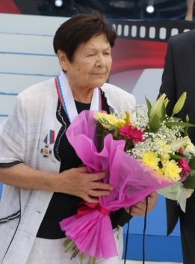
В 2016 году высший знак общественной признательности Ленинградской области – звание "Почетный гражданин Ленинградской области" присвоено заслуженному врачу Российской Федерации, Почетному гражданину Сланцевского муниципального района
Эльвире Ивановне Батрак.
30 марта 2016 года состоялось внеочередное заседание Законодательного собрания Ленинградской области, на котором с речью, посвященной проблемам региона и задачам сегодняшнего дня, стоящим перед органами власти, а также предстоящей избирательной кампании по выборам
в региональный парламент и Государственную Думу, выступил Председатель Государственной Думы Федерального Собрания Российской Федерации С.Е. Нарышкин.
В марте с отчетом о деятельности подразделений полиции органов внутренних дел Ленинградской области в 2015 году выступил начальник Главного управления Министерства внутренних дел Российской Федерации
по г. Санкт-Петербургу и Ленинградской области С.П. Умнов.
Свою работу Законодательное собрание ведет в тесном сотрудничестве
с Губернатором и органами исполнительной власти Ленинградской области.
В 2016 году прошли традиционные встречи Губернатора Ленинградской области с депутатами, на которых обсуждались актуальные вопросы социально-экономического развития Ленинградской области. Широко использовалась такая форма работы, как "Правительственный час", выездные заседания постоянных комиссий, "круглые столы" и Дни депутата. Неоднократно заслушивалась информация профильных комитетов Правительства Ленинградской области о ходе выполнения долгосрочных целевых программ.
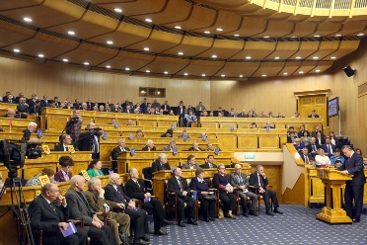
Продолжилась традиция выступления Губернатора Ленинградской области перед депутатами Законодательного собрания с ежегодным отчетом
о деятельности Правительства Ленинградской области. В апреле Губернатор Ленинградской области А.Ю. Дрозденко выступил
с докладом "О результатах деятельности Правительства Ленинградской области за 2015 год, в том числе по вопросам, поставленным Законодательным собранием Ленинградской области".
Состоялась встреча депутатов Законодательного собрания Ленинградской области с депутатами Государственной Думы и членами Совета Федерации Федерального собрания Российской Федерации от Ленинградской области по проблемным вопросам социально-экономического развития Ленинградской области.
Продолжено взаимодействие с представительными органами местного самоуправления Ленинградской области в рамках занятий "Муниципальной школы", подведены итоги ежегодного конкурса на лучшую организацию работы представительного органа местного самоуправления, прошло награждение победителей конкурса.
Активно действуют общественные и консультативные органы
при Законодательном собрании Ленинградской области. С участием депутатов прошли заседания Совета представительных органов муниципальных образований Ленинградской области, Экспертно-консультативного совета, Консультативного совета предпринимателей, Совета представителей некоммерческих организаций.
Особое место занимают деятельность молодежного консультативно-совещательного органа при Законодательном собрании Ленинградской области – Молодежного парламента Ленинградской области и взаимодействие
с руководителями ветеранских организаций муниципальных районов области.
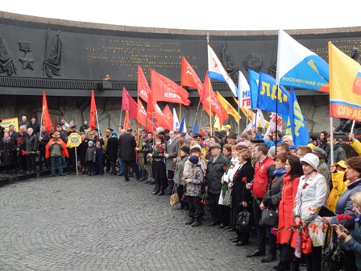
В 2016 году состоялся традиционный автопробег "Никто
не забыт, ничто не забыто" по местам боевой славы Ленинградской области, посвященный Дню Победы. Состоялись выездные семинары ветеранского и молодежного активов
в субъектах Российской Федерации,
с которыми у Законодательного собрания Ленинградской области имеются соглашения о сотрудничестве.
В апреле при поддержке Законодательного собрания прошел Третий Евразийский молодежный инновационный конвент.
В мае подписано соглашение о сотрудничестве Законодательного собрания Ленинградской области с частным образовательным учреждением высшего образования "Санкт-Петербургский академический университет".
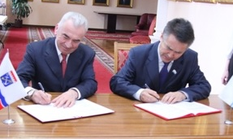
Получили дальнейшее развитие межпарламентские связи. Подписаны соглашения о сотрудничестве между Законодательным собранием Ленинградской области и Государственным Собранием-Эл Курултай Республики Алтай, между Законодательным собранием Ленинградской области и Брестским областным Советом депутатов.
В июне на внеочередном заседании Законодательного собрания было принято постановление о назначении выборов депутатов Законодательного собрания Ленинградской области 18 сентября 2016 года.
18 сентября 2016 года состоялись выборы депутатов Законодательного собрания Ленинградской области шестого созыва. Были избраны 50 депутатов: 25 депутатов по одномандатным округам, 25 – по партийным спискам.
Все депутаты имеют высшее образование, семь из них – ученую степень.
Большинство депутатов имеют значительный опыт политической, общественной и хозяйственной деятельности:
1 депутат являлся депутатом Государственной Думы Федерального Собрания Российской Федерации шестого созыва;
23 – являлись депутатами Законодательного собрания Ленинградской области пятого созыва;
6 человек являлись главами муниципальных образований и главами администраций муниципальных образований Ленинградской области;
3 человека являлись депутатами представительных органов муниципальных образований Ленинградской области;
13 депутатов являются руководителями предприятий, учреждений
и некоммерческих организаций.
В Законодательном собрании образованы четыре депутатские фракции:
Всероссийской политической партии "ЕДИНАЯ РОССИЯ";
политической партии "Либерально-демократическая партия России" (ЛДПР);
политической партии "КОММУНИСТИЧЕСКАЯ ПАРТИЯ РОССИЙСКОЙ ФЕДЕРАЦИИ" (КПРФ);
Политической партии "СПРАВЕДЛИВАЯ РОССИЯ".
На первых, организационных, заседаниях Законодательного собрания депутаты избрали: Председателя (С.М. Бебенин) и заместителей Председателя Законодательного собрания (Д.В. Пуляевский и Н.И. Пустотин), наделили полномочиями члена Совета Федерации Федерального Собрания Российской Федерации депутата Д.Ю. Василенко, утвердили: персональный состав
и направления деятельности постоянных комиссий, председателей постоянных комиссий и их заместителей.
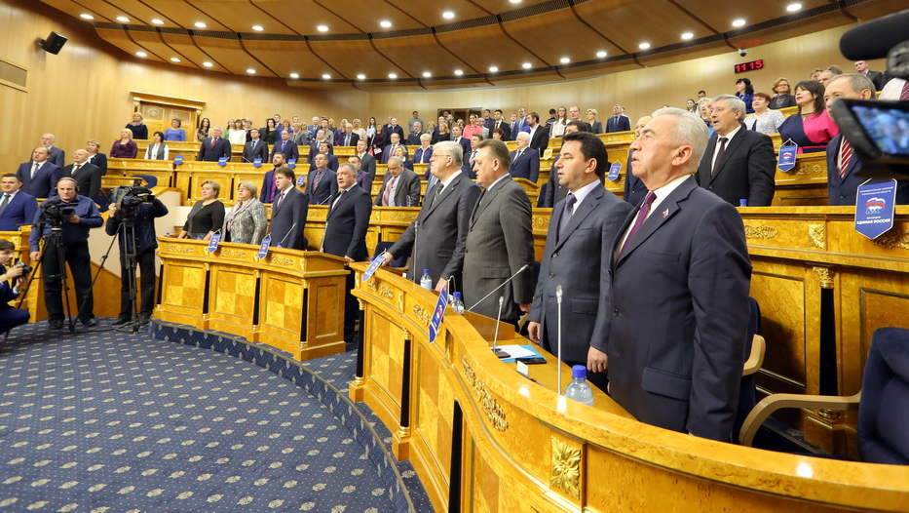
В соответствии со структурой в Законодательном собрании шестого созыва образовано 13 постоянных комиссий.
Продолжилось плодотворное сотрудничество с коллегами из регионов, входящих в Парламентскую Ассоциацию Северо-Запада России. В связи
с избранием депутатов Законодательного собрания Ленинградской области шестого созыва в ноябре принято постановление "О делегировании представителей Законодательного собрания Ленинградской области
в постоянные комитеты Парламентской Ассоциации Северо-Запада России".
Состоялся визит делегации Законодательного собрания Ленинградской области в Эстонию.
21 декабря депутаты утвердили составы Консультативного совета предпринимателей и Совета представителей НКО, действующих при Законодательном собрании и формирующихся на период работы созыва.
В октябре состоялась первая в шестом созыве встреча Председателя Законодательного собрания Ленинградской области С.М. Бебенина и депутатов с представителями общественных организаций Ленинградской области, взаимодействующих с Законодательным собранием. Главной темой встречи стали итоги состоявшихся в сентябре выборов в региональный парламент
и Государственную Думу.
В ноябре состоялся семинар, на котором представители средств массовой информации Ленинградской области познакомились с новым составом Законодательного собрания.
В декабре на базе Законодательного собрания Ленинградской области прошел региональный этап Всероссийского образовательного проекта "Школа молодых законотворцев".
14 декабря состоялась итоговая встреча депутатов Законодательного собрания Ленинградской области с руководителями региональных отделений общественных организаций, представителями ветеранского и молодежного активов Ленинградской области и членами консультативно-совещательных органов, действующих при Законодательном собрании Ленинградской
области.
Законодательное собрание сотрудничает с Министерством юстиции Российской Федерации и с его территориальным подразделением
по Ленинградской области, с прокуратурой Ленинградской области,
с аппаратом Главного федерального инспектора по Ленинградской области,
с Главным управлением МВД России по Санкт-Петербургу и Ленинградской области, с государственным казенным учреждением Ленинградской области "Государственный экспертный институт регионального законодательства",
а также с ОАО "Центр компьютерных разработок "Кодекс", с компьютерной системой "Гарант" и информационным центром "Кадис".

Законотворческая деятельность

Законотворческая деятельность в 2016 году осуществлялась в рамках совершенствования областного законодательства, приведения его
в соответствие с постоянно изменяющимся федеральным законодательством. Кроме того, активно реализовывалось право на участие Законодательного собрания в законотворчестве на федеральном уровне в форме внесения
в Государственную Думу Федерального Собрания Российской Федерации законодательных инициатив, а также направления обращений в федеральные органы государственной власти по актуальным для населения Ленинградской области вопросам.
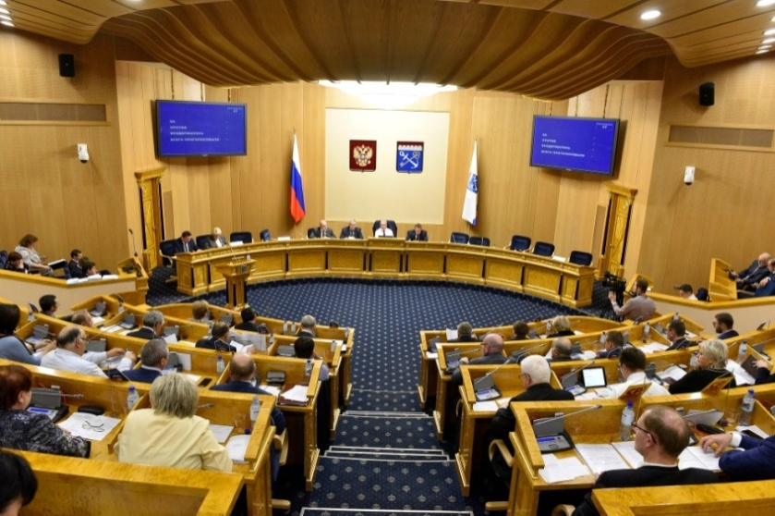
В 2016 году проведено
21 заседание Законодательного собрания, в том числе
8 внеочередных, (из них в шестом созыве проведено 9 заседаний, (в том числе 4 внеочередных), на которых рассмотрено 1 768 вопросов. (В 2015 году проведено 18 заседаний Законодательного собрания, в том числе
5 внеочередных, на которых рассмотрено 1 827 вопросов.)
На рассмотрение Законодательного собрания в 2016 году поступило
142 законопроекта. Законодательным собранием принято 116 областных законов (из них 40 законов принято депутатами шестого созыва).
32 законопроекта возвращено инициаторам, в том числе 16 законопроектов были отклонены. (В 2015 году поступило 183 законопроекта. Законодательным собранием принято 155 областных законов. 41 законопроект возвращен инициаторам, в том числе 24 законопроекта отклонены.)

Из 116 принятых законов внесены в порядке законодательной инициативы:
Губернатором Ленинградской области – 59 (50,9%);
депутатами Законодательного собрания – 45 (38,8%);
представительными органами местного самоуправления – 4 (3,4%);
Избирательной комиссией Ленинградской области – 2 (1,7%);
прокурором Ленинградской области – 6 (5,2%).

Из принятых законов:
о внесении изменений в действующие областные законы – 94;
законы, устанавливающие новое правовое регулирование, – 22.
По сферам правового регулирования принятые законы распределяются следующим образом:
31 областной закон – по вопросам законодательства, государственного
и административно-территориального устройства Ленинградской области, местного самоуправления, государственной и муниципальной службы, международным и межпарламентским связям;
17 областных законов – по вопросам экономики, собственности, инвестиций, промышленности, развития малого и среднего бизнеса;
17 областных законов – по вопросам обеспечения законности, правопорядка, гражданской обороны, противопожарной безопасности;
16 областных законов – по вопросам здравоохранения и социальной политики;
11 областных законов – по вопросам бюджетного и налогового регулирования;
8 областных законов – по вопросам строительства, транспорта, связи
и дорожного хозяйства;
7 областных законов – по вопросам образования, молодежной политики
и культуры, опеки и попечительства, отдыха и занятости детей, науки
и научных учреждений;
3 областных закона – по проблемам жилищно-коммунального хозяйства, топливно-энергетического комплекса и газификации;
3 областных закона – по вопросам экологии и природопользования;
3 областных закона – по вопросам развития агропромышленного комплекса.

В 2016 году принято 1793 постановлений Законодательного собрания Ленинградской области.
Ежегодно постановлениями Законодательного собрания Ленинградской области утверждаются планы законотворческой деятельности Законодательного собрания. Планом законотворческой деятельности в 2016 году предусматривалось рассмотреть 82 законопроекта:
внесено 49 законопроектов (60 процентов от запланированных);
принято 37 законов (45 процентов от запланированных и 32 процента
от всех принятых законов).
Важное направление деятельности Законодательного собрания – участие в совершенствовании федерального законодательства. В 2016 году постоянными комиссиями проработано 1 065 проектов федеральных законов, поступивших
из Государственной Думы Федерального Собрания Российской Федерации. Поддержано Законодательным собранием 135 проектов федеральных законов, поступивших из Государственной Думы Федерального Собрания Российской Федерации, не поддержано 26 проектов. Остальные приняты к сведению.
(В 2015 году постоянными комиссиями проработано 1 099 проектов федеральных законов, поступивших из Государственной Думы Федерального Собрания Российской Федерации. Поддержано Законодательным собранием 207 проектов федеральных законов, поступивших из Государственной Думы Федерального Собрания Российской Федерации, не поддержано 12 проектов. Остальные приняты к сведению.)
Постоянными комиссиями поддержано 49 инициатив по проектам федеральных законов и 38 обращений, поступивших от субъектов Российской Федерации; 4 инициативы и 3 обращения отклонены (в этот же период 2015 года поддержано 69 инициатив по проектам федеральных законов и 61 обращение, поступивших от субъектов Российской Федерации; 3 инициативы и 3 обращения отклонены).
В 2016 году Законодательным собранием принято 14 законодательных инициатив по внесению в Государственную Думу Федерального Собрания Российской Федерации проектов федеральных законов и поправок к проектам федеральных законов (приложение 1) (в этот же период 2015 года принято
15 законодательных инициатив).
В 2016 году депутатами Законодательного собрания принято
8 обращений в адрес Правительства Российской Федерации и Федерального Собрания Российской Федерации по таким значимым вопросам, как:
выделение средств на единовременные выплаты гражданам, подвергшимся воздействию радиации вследствие катастрофы на Чернобыльской атомной электростанции;
содержание межрегиональной общественной организацией "Физкультурно-спортивное общество профсоюзов Санкт-Петербурга и Ленинградской области "Россия" стадиона "Спартак", расположенного в муниципальном образовании "Город Гатчина" Гатчинского муниципального района Ленинградской области;
передача на уровень субъектов Российской Федерации полномочий
по установлению признаков неиспользования земельных участков с учетом особенностей ведения сельскохозяйственного производства или осуществления иной связанной с сельскохозяйственным производством деятельности
в субъектах Российской Федерации;
ужесточение требований к пищевым продуктам, содержащим транс-изомеры жирных кислот, и установление запрета на использование пальмового масла в продуктах детского питания, ввозимых и изготавливаемых на территории Таможенного союза;
определение налоговой базы по земельному налогу, исходя из рыночной стоимости земельного участка;
ужесточение требований к использованию мобильных средств связи водителями транспортных средств и другие (приложение 2).
Инициаторами обращений явились:
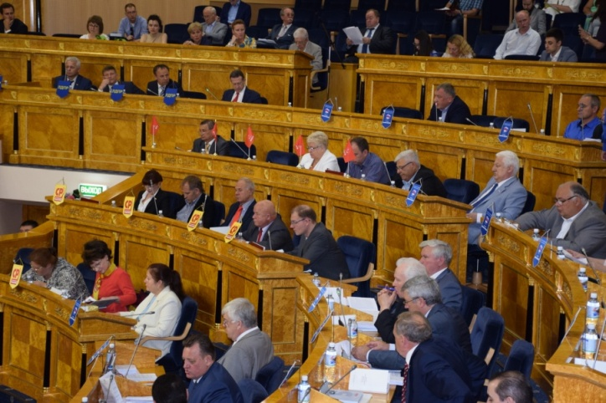
постоянная комиссия
по агропромышленному
и рыбохозяйственному комплексу – два обращения;
постоянная комиссия по здравоохранению и социальной политике – одно обращение;
постоянная комиссия по делам молодежи, культуре, туризму, физической культуре и спорту – одно обращение;
два обращения принято по инициативе депутата В.С. Петрова; по одному обращению принято по инициативе группы депутатов: А.Я. Лебедев, В.А. Дюбков, А.В. Пониматкин, Д.В. Соловьев (фракция ЛДПР) и группы депутатов: В.С. Петров и Т.В. Павлова. (В 2015 году было принято 5 обращений.)

Формы деятельности

Депутатские слушания

16 марта 2016 года в поселке Дубровка Всеволожского района Ленинградской области состоялись депутатские слушания на тему: "Развитие школьного спорта и ремонт спортивных залов школ в Ленинградской области".
Участие в мероприятие приняли депутаты Законодательного собрания Ленинградской области, заместитель Председателя Правительства Ленинградской области по социальным вопросам Н.П. Емельянов, руководители комитетов Правительства Ленинградской области, руководители муниципальных образований.
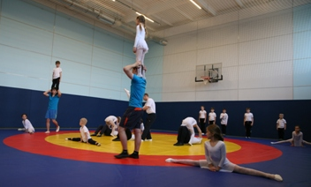
Слушания проходили
в одной из школ поселка Дубровка во Всеволожском муниципальном районе.
По итогам 2015 года спортзал
в этой школе признан лучшим в России Министерством образования и науки Российской Федерации и Всероссийской федерацией школьного спорта. В 2014/2015 учебном году был проведен капитальный ремонт двух спортивных залов школы. На работы было потрачено около 11 млн. рублей.
О Программе развития физической культуры и спорта в целом
и подпрограмме по развитию объектов физической культуры и спорта
в Ленинградской области доложил председатель комитета по физической культуре и спорту Ленинградской области Г.Г. Колготин. Он обратил внимание на актуальность программы капитального ремонта пришкольных спортивных площадок и привел следующую статистику: в 2014 году было отремонтировано 23 площадки, в 2015 году – 21 площадка, в 2016 году запланировано отремонтировать 22 площадки. Также докладчик упомянул об активной реализации программы "Газпром – детям". С помощью такого крупного инвестора в 2014-2015 годах было построено и отремонтировано около
30 спортивных площадок. Нарастающим итогом к концу 2016 года количество построенных и отремонтированных спортивных объектов должно
достигнуть 120.
В ходе мероприятия заместитель председателя комитета по образованию Ленинградской области А.С. Огарков представил информацию о реализации проекта "Школьный спорт", который реализуется в Ленинградской области
с 2013 года. За период с 2014 года были проведены ремонтные работы
42 спортивных залов общеобразовательных учреждений в сельской местности
и 1 аудитория перепрофилирована под спортивный зал; в 43 школы поставлено спортивное оборудование и инвентарь, началось создание школьных спортивных клубов; в 2015 году в 23 общеобразовательных школах были проведены работы по ремонту спортивных залов, а также создано 23 школьных спортивных клуба.
В январе 2016 года распоряжением Правительства Ленинградской области был принят Перечень мероприятий Ленинградской области
по созданию в общеобразовательных организациях, расположенных в сельской местности, условий для занятий физической культурой и спортом.
На реализацию данных мероприятий из федерального бюджета планируется выделить средства в размере 11 миллионов рублей, из областного бюджета –
20 миллионов рублей.
Депутаты задавали докладчикам вопросы, касающиеся доступности спортивных пришкольных площадок для населения, строительства новых спортивных объектов, качества отремонтированных спортивных сооружений.
В ходе обсуждения депутаты пришли к выводу, что необходимо создать социальные и инфраструктурные условия для повышения здоровья
и физической подготовки школьников, а также совершенствовать систему физического воспитания подрастающего поколения.
Депутаты единогласно приняли решение подготовить обращения
по распределению и расходованию средств на поддержку муниципальных образований Ленинградской области в части развития общественной
и коммунальной инфраструктуры муниципального значения в Ленинградской области и предусматривать по 1 млн. рублей на ремонт школ региона.
Органам местного самоуправления участники слушаний рекомендовали организовать работу по подготовке проектно-сметной документации по ремонту спортивных залов, определить перечень спортивного инвентаря, необходимого школам, а также предусматривать в бюджетах муниципальных образований средства на софинансирование мероприятий, осуществляемых органами власти Ленинградской области по созданию в общеобразовательных организациях условий для занятий физической культурой и спортом.
1 ноября в рамках депутатских слушаний состоялось предварительное рассмотрение законопроекта "Об областном бюджете Ленинградской области на 2017 год и на плановый период 2018 и 2019 годов".
Депутаты ознакомились с основными параметрами бюджета, высказали свои вопросы и замечания по отдельным направлениям.
В слушаниях приняли участие руководители комитетов Правительства и органов местного самоуправления Ленинградской области, представители общественности.
О формировании бюджета на трехлетнюю перспективу доложил первый заместитель Председателя Правительства Ленинградской области – председатель комитета финансов Р.И. Марков. Он подчеркнул, что проект бюджета формировался в соответствии с основными задачами, обозначенными направлениями бюджетной и налоговой политики Ленинградской области
на 2017-2019 годы. За основу были приняты показатели прогноза социально-экономического развития Ленинградской области на этот период.
Прогноз собственных доходов консолидированного и областного бюджетов Ленинградской области на 2017 год и плановый период 2018
и 2019 годов рассчитан исходя из основных показателей социально-экономического развития Ленинградской области и ожидаемого поступления налоговых и неналоговых доходов в 2016 году.
При формировании проекта бюджета учитывались также планируемые изменения и дополнения в законодательство Российской Федерации
и законодательство Ленинградской области в налоговой и бюджетной сферах, вступающие в действие с 1 января 2017 года. В частности, наиболее значимыми изменениями налогового законодательства в 2017 году станут снижение ставок акцизов на нефтепродукты и индексация ставок по всем основным подакцизным товарам (алкогольная и спиртосодержащая продукция).
Главными направлениями налоговой политики региона – основы доходной части бюджета – станут сохранение стимулирования предпринимательской деятельности, налоговых льгот для инвесторов, трейдеров, индустриальных парков, улучшение администрирования доходов бюджета всех уровней
и оптимизация налоговых льгот.
В основе бюджетной политики региона - ограничение роста госдолга, сохранение достигнутого уровня расходов, обеспечивающих развитие региона, поддержка сбалансированности бюджетов муниципальных образований области, исполнение майских Указов Президента Российской Федерации, повышение эффективности управления бюджетными расходами.
Как и в прошлые годы, бюджет будет социально направленным: расходы
на образование составят 24,2 млрд. рублей, на здравоохранение – 16,5 млрд. рублей, на социальную поддержку - 12,1 млрд. рублей. Стоит отметить, что в 2017 году будут введены четыре новых вида социальной поддержки: ежемесячная денежная выплата инвалидам с детства по зрению 1 и 2 групп, ежегодное пособие на ребенка, страдающего орфанными заболеваниями, ежемесячная компенсационная выплата на ребенка-инвалида с особыми потребностями, а также ежемесячная компенсация части расходов малоимущих семей на оплату жилого помещения.
Также в расходной части бюджета запланированы средства на развитие автодорог, сельского хозяйства, на ЖКХ и ТЭК.
Впервые Адресно-инвестиционная программа сформирована
на трехлетний период, чтобы у главных распорядителей бюджетных средств
и у муниципальных образований были четкие представления, какой объем средств они могут получить. Так, в 2017 году в рамках Адресно-инвестиционной программы запланированы средства на спортивные объекты, на объекты здравоохранения, на детские сады и школы и т.д.
В ходе обсуждения депутаты задали много вопросов, касающихся социальной сферы, налоговых поступлений в бюджет региона, поддержки сельхозтоваропроизводителей, газификации, жилищно-коммунального
и дорожного хозяйства и др.
Депутатские слушания стали одним из этапов рассмотрения проекта областного закона "Об областном бюджете Ленинградской области на 2017 год и на плановый период 2018 и 2019 годов" в целях более детального ознакомления с основными подходами к формированию главного финансового документа.
На депутатских слушаниях 15 ноября депутаты Законодательного собрания обсудили концепцию Социального кодекса Ленинградской области.
В слушаниях приняли участие Губернатор Ленинградской области, руководители комитетов Правительства и органов местного самоуправления Ленинградской области, представители общественности. О концепции Социального кодекса рассказала председатель комитета по социальной защите населения Л.Н. Нещадим. Цель проекта закона – достижение социальной справедливости. Участники слушаний задали вопросы по концепции проекта закона и предложили доработать некоторые принципиально важные положения Социального кодекса.

День депутата

В практику деятельности Законодательного собрания входит проведение заседаний Дня депутата, которые предоставляют возможность предварительного обсуждения наиболее важных проектов областных законов,
а также насущных вопросов жизнедеятельности муниципальных образований
и Ленинградской области в целом.
В 2016 году было проведено два заседания Дня депутата, в том числе одно с выездом в муниципальное образование Ленинградской области.
На Дне депутата Законодательного собрания Ленинградской области
5 апреля 2016 года состоялось предварительное обсуждение проекта областного закона "О Стратегии социально-экономического развития Ленинградской области до 2030 года и признании утратившим силу областного закона
"О Концепции социально-экономического развития Ленинградской области
на период до 2025 года".
О Стратегии социально-экономического развития Ленинградской области до 2030 года докладывал заместитель Председателя Правительства Ленинградской области – председатель комитета экономического развития
и инвестиционной деятельности Д.А. Ялов. Решение о подготовке Стратегии было принято в связи с изменившимися политическими и экономическими условиями, а также в связи с принятием Федерального закона "О стратегическом планировании в Российской Федерации". Стратегия развития Ленинградской области должна учитывать современные тенденции экономики страны и быть построена в соответствии с задачами, которые стоят перед Ленинградской областью. Д.А. Ялов подчеркнул, что, несмотря на сложные экономические условия в стране, Ленинградская область по многим направлениям лидирует среди других субъектов. Важно то, что областной бюджет не сократил свои расходы и сохранил свою социальную направленность, в регионе есть ресурсы и потенциал для дальнейшего развития экономики. При подготовке Стратегии социально-экономического развития Ленинградской области до 2030 года были учтены и проблемные вопросы, требующие первоочередного решения: качество медицинского обслуживания и ремонта дорожного покрытия, высокие тарифы, низкий уровень пенсий и пособий, нехватка детских площадок и спортивных сооружений, нехватка рабочих мест и низкая заработная плата, необходимость благоустройства улиц, парков и придомовых территорий и т.д.
Шесть проектных инициатив выделены в приоритетные направления – "Индустриальное лидерство", "Продовольственная безопасность", "Современный транспортный комплекс", "Комфортные поселения", "Профессиональное образование" и "Здоровье населения". О целях и задачах каждого из направлений в ходе мероприятия проинформировали представители профильных комитетов Правительства Ленинградской области.
Все замечания и предложения, высказанные научным сообществом
и депутатами, были учтены при принятии окончательного варианта Стратегии социально-экономического развития Ленинградской области до 2030 года.
В июле 2016 года состоялось выездное заседание Дня депутата
в Приозерском муниципальном районе Ленинградской области.
Депутаты обсудили следующие вопросы:
о новых правилах и порядке предоставления депутатами всех уровней деклараций о доходах, расходах и обязательствах имущественного характера
и ответственности за нарушение антикоррупционного законодательства
в соответствии с Федеральным законом от 3 ноября 2015 года № 303-ФЗ
"О внесении изменений в отдельные законодательные акты Российской Федерации";
о деятельности многофункциональных центров (МФЦ) в Приозерском муниципальном районе;
о реализации областного закона от 29 ноября 2013 года № 82-оз
"Об отдельных вопросах организации и проведения капитального ремонта общего имущества в многоквартирных домах, расположенных на территории Ленинградской области" в муниципальном образовании Приозерский муниципальный район.

Правительственный час

Правительственный час проводится в рамках заседаний Законодательного собрания. Представители Правительства Ленинградской области информируют депутатов о наиболее важных вопросах жизнедеятельности региона.
В 2016 году депутатами заслушано два доклада:
27 января на восемьдесят пятом заседании Законодательного собрания Ленинградской области – Информация Правительства Ленинградской области об исполнении областного закона от 28 июня 2007 года № 108-оз
"Об установлении порядка и нормативов заготовки гражданами древесины для собственных нужд на территории Ленинградской области" (информация К.В. Острикова – заместителя председателя комитета по природным ресурсам Ленинградской области);
20 апреля на девяностом заседании Законодательного собрания Ленинградской области – Информация Правительства Ленинградской области
о работе действующих и о необходимости строительства новых полигонов твердых бытовых отходов и отдельных видов промышленных отходов
на территории Ленинградской области, в том числе в муниципальных образованиях Лодейнопольский муниципальный район и Подпорожский муниципальный район (информация Е.В. Миклашевич – заместителя председателя комитета государственного экологического надзора Ленинградской области).

Встречи Губернатора Ленинградской области с депутатами Законодательного собрания Ленинградской области

В 2016 году прошло пять встреч Губернатора Ленинградской области с депутатами Законодательного собрания, на которых обсуждались вопросы, заданные депутатами по актуальным проблемам развития Ленинградской области, из них:
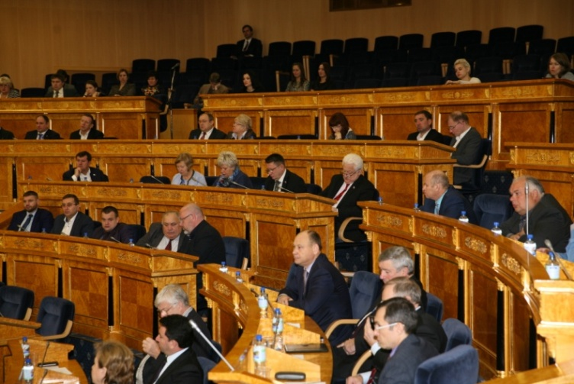
о размерах тарифов на электроэнергию для предприятий агропромышленного комплекса Ленинградской области;
о работе по разработке концепции по обращению
с твердыми бытовыми отходами;
о проблеме замены, доставки и заправки сертифицированных газовых баллонов для пенсионеров
и малоимущих граждан;
о получении технических условий на пересечениях с федеральными автомобильными дорогами;
о контроле за ценообразованием лекарственных средств для льготного обеспечения ветеранов и пенсионеров;
о создании административных округов Ленинградской области
и территориальных органов исполнительной власти;
о действиях, предпринимаемых Правительством Ленинградской области для оказания помощи обманутым дольщикам;
об итогах работы НО "Фонд капитального ремонта многоквартирных домов Ленинградской области" в 2016 году и программе работы Фонда
в 2017 году и другие вопросы.

Взаимодействие Законодательного собрания Ленинградской области
с Федеральным Собранием Российской Федерации

В 2016 году работниками Законодательного собрания Ленинградской области было подготовлено проведение двух заседаний Комиссии Совета законодателей по вопросам экономической и промышленной политики
при Федеральном Собрании Российской Федерации.
Совет законодателей Российской Федерации при Федеральном Собрании Российской Федерации – совещательный и консультативный орган при палатах Федерального Собрания Российской Федерации, учрежденный в мае 2012 года для согласованного законодательного обеспечения реализации государственной политики в сфере разграничения полномочий по предметам ведения Российской Федерации и предметам совместного ведения Российской Федерации и субъектов Российской Федерации, организации их взаимодействия в законодательном процессе и обмена опытом парламентской деятельности. Комиссию Совета законодателей Российской Федерации при Федеральном Собрании Российской Федерации по вопросам экономической
и промышленной политики (далее также – Комиссия) возглавляет Председатель Законодательного собрания Ленинградской области С.М. Бебенин.
29 апреля 2016 года на заседании Комиссии в присутствии
11 членов рассмотрены следующие вопросы:
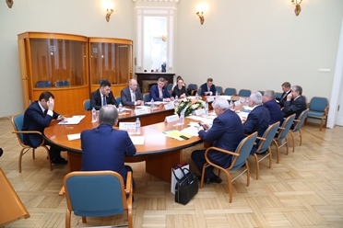
о внесении изменений в состав Комиссии Совета законодателей Российской Федерации при Федеральном Собрании Российской Федерации по вопросам экономической и промышленной политики;
об утверждении плана работы Комиссии Совета законодателей Российской Федерации при Федеральном Собрании Российской Федерации по вопросам экономической и промышленной политики на 2016 год;
информация о приоритетных направлениях работы Комитета Государственной Думы по экономической политике, инновационному развитию и предпринимательству;
информация о ходе реализации Федерального закона от 28 июня 2014 года № 172-ФЗ "О стратегическом планировании в Российской Федерации";
о проекте Федерального закона "О внесении изменений в Федеральный закон "О государственном оборонном заказе".
В результате рассмотрения вопросов Комиссией был реорганизован ее состав в связи с окончанием полномочий председателей законодательных (представительных) органов ряда субъектов Российской Федерации, входящих в состав Комиссии, и утвержден годовой план работы.
В докладе Председателя Комитета Государственной Думы по экономической политике, инновационному развитию и предпринимательству А.Г. Аксакова была озвучена информация по итогам работы Комитета;
о ситуации в стране с импортозамещением и проведением плановых
и внеплановых проверок предприятий малого и среднего бизнеса; о ходе реализации Федерального закона от 28 июня 2014 года № 172-ФЗ
"О стратегическом планировании в Российской Федерации".
Председатель Законодательного Собрания Нижегородской области Е.В. Лебедев в рамках доклада по проекту федерального закона "О внесении изменений в Федеральный закон "О государственном оборонном заказе" обратил внимание участников заседания на то, что было бы целесообразным возмещать понесенные затраты на опережающие закупки из авансовых платежей, поскольку опережающие закупки направлены на исполнение конкретного госконтракта или контракта. Также он предложил сформировать унифицированную практику по банковскому сопровождению и усилить контроль Банка России за работой уполномоченных банков.
8 декабря 2016 года Председатель Законодательного собрания Ленинградской области С.М. Бебенин провел заседание Комиссии в преддверии заседания Совета законодателей. На повестке дня стояли следующие вопросы:
О внесении изменений в состав Комиссии Совета законодателей Российской Федерации при Федеральном Собрании Российской Федерации
по вопросам экономической и промышленной политики;
Незаконный оборот промышленной продукции: отраслевой аспект;
О законодательных мерах по недопущению злоупотреблений в сфере закупок товаров, работ, услуг для обеспечения государственных
и муниципальных нужд;
О поддержке обращения Тюменской областной Думы к Министру промышленности и торговли Российской Федерации Д.В. Мантурову, руководителю Федеральной службы по регулированию алкогольного рынка И.П. Чуяну "О внесении изменений в нормативные правовые акты Российской Федерации о государственном регулировании производства и оборота этилового спирта, алкогольной и спиртосодержащей продукции
и об ограничении потребления (распития) алкогольной продукции (в части совершенствования нормативного правового регулирования оборота спиртосодержащих пищевых добавок), касающееся наделения органов государственной власти субъектов Российской Федерации полномочиями
по установлению ограничений, требований и мест продажи алкогольсодержащих лекарственных продуктов, а также косметических, парфюмерных средств.
Новый состав Комиссии был утвержден в связи с изменениями, произошедшими в субъектах Российской Федерации после единого дня голосования в сентябре 2016 года.
Председатель Комитета Совета Федерации по экономической политике Ю.В. Неёлов рассказал об основных направлениях законодательной деятельности Комитета Совета Федерации и проблемах, нуждающихся
в решении.
Сенатор затронул тему фальсифицированной и контрафактной продукции, в том числе фальсифицированного топлива и масел, а также теневого рынка угнанных автомобилей, являющегося составной частью нелегального оборота запчастей, оборот которого составляет сто миллиардов рублей.
Председатель Комитета Государственной Думы по экономической политике, промышленности, инновационному развитию и предпринимательству С.А. Жигарев отметил активное участие законодательных собраний субъектов Российской Федерации в работе над внесением изменений в Федеральный закон о контрактной системе. Участники совещания были проинформированы
о принятии в первом чтении законопроекта о предоставлении права физкультурно-спортивным организациям как федерального, так и регионального уровня заключать контракты без проведения торгов на сумму до 400 тыс. рублей. Сообщил, что Комитетом готовится к рассмотрению во втором
и третьем чтениях законопроект, который дает заказчику дополнительный инструмент по не допуску к торгам тех организаций, в составе которых имеются должностные лица, имеющие судимость за преступления коррупционной направленности.
Предлагаемые законопроектом меры направлены на снижение коррупционных рисков и препятствование необоснованному затягиванию недобросовестными заказчиками сроков оплаты по контрактам. Также проинформировал членов Комиссии об обсуждении на пленарном заседании вопроса об установлении обязанности заказчика по оплате выполненного контракта в 30-дневный срок.
25 мая 2016 года состоялась встреча депутатов Законодательного собрания Ленинградской области с депутатами Государственной Думы
и членами Совета Федерации Федерального Собрания Российской Федерации от Ленинградской области.
Во встрече приняли участие депутаты Государственной Думы
от Ленинградской области И.А. Ананских, С.С. Журова, С.В. Петров.
На встрече обсуждались проблемы совершенствования федерального законодательства по вопросам земельных отношений, промышленного рыболовства, социальных выплат, устойчивости региональных бюджетов, принятия закона о муниципальной милиции и другие.
Рассматривалась проблема совершенствования законодательства в сфере земельных отношений для упрощения изъятия неиспользуемых и мало используемых земель с целью их вовлечения в оборот земель сельскохозяйственного назначения эффективными собственниками. Инициатором обсуждения данной проблемы выступила постоянная комиссия по агропромышленному и рыбохозяйственному комплексу. В целях оперативного решения вопросов изъятия неиспользуемых и мало используемых земель в целях их вовлечения в оборот земель сельскохозяйственного назначения эффективными собственниками инициаторы предлагают наделить субъекты Российской Федерации полномочиями по проведению мониторинга земель сельскохозяйственного назначения. Депутат Государственной Думы Федерального Собрания Российской Федерации С.С. Журова проинформировала депутатов Законодательного собрания Ленинградской области о том, что
по данному вопросу недавно состоялись парламентские слушания, и поправки, поступившие к проекту федерального закона № 1007443-6 "О внесении изменений в Федеральный закон "Об обороте земель сельскохозяйственного назначения" и иные законодательные акты Российской Федерации" будут рассмотрены на заседании Комитета Государственной Думы
по агропромышленным вопросам 6 июня 2016 года.
Инициатором рассмотрения второго вопроса "О совершенствовании механизма Федерального закона от 26.10.2002 № 127-ФЗ "О несостоятельности (банкротстве)" также выступила постоянная комиссия по агропромышленному и рыбохозяйственному комплексу. Депутаты озабочены все возрастающими сроками пребывания предприятий в стадии банкротства (более 10 лет). За такой большой промежуток времени на земельных угодьях наступают необратимые процессы. Инициаторы выступили за необходимость внесения изменений
в указанный Федеральный закон в целях ограничения максимально возможных сроков пребывания сельскохозяйственных предприятий в процедуре банкротства без права продления в судебном порядке. Депутат Государственной Думы Федерального Собрания Российской Федерации С.С. Журова сообщила, что аналогичные законодательные инициативы поступили в Государственную Думу из нескольких регионов Российской Федерации. От депутатов поступило предложение рассмотреть данный вопрос на заседании комитета по вопросам агропромышленного комплекса Парламентской Ассоциации Северо-Запада России, а также направить в Совет законодателей Российской Федерации при Федеральном Собрании Российской Федерации.
Третий вопрос "О внесении изменений в Федеральный закон от 20.12.2004 № 166-ФЗ "О рыболовстве и сохранении водных биологических ресурсов"
в части наделения субъектов Российской Федерации полномочиями
по нормативному правовому регулированию промышленного рыболовства
в пресноводных водоемах", рассмотренный на встрече, тоже был инициирован постоянной комиссией по агропромышленному и рыбохозяйственному комплексу. В целях эффективного использования водных биологических ресурсов и повышения оперативности принятия управленческих решений депутаты предлагают наделить субъекты Российской Федерации контрольно-надзорными функциями по рыболовству во внутренних водоемах и прибрежной полосе. Также Ленинградская область готова выступить "пилотным" регионом по данному направлению.
Депутат Государственной Думы Федерального Собрания Российской Федерации И.А. Ананских предложил на региональном уровне предоставить льготы рыбоперерабатывающим предприятиям Ленинградской области для их дальнейшего развития.
Ряд вопросов касался социальной сферы. Депутат Законодательного собрания Ленинградской области А.Я. Лебедев задал вопрос о том, какие законодательные инициативы в отношении социальных выплат планируются
к принятию Государственной Думой Федерального Собрания Российской Федерации в 2016 году.
Депутат Законодательного собрания Ленинградской области Т.В. Павлова подняла вопросы, касающихся попрошайничества и тунеядства, а также
о запрете сект и запрете деятельности экстрасенсов.
Депутаты Государственной Думы обещали оказать содействие в решении указанных вопросов.
На встрече депутаты обсудили вопросы, касающиеся работы милиции.
Депутаты Законодательного собрания Ленинградской области Ю.В. Соколов и О.А. Петров обратились к депутатам Государственной Думы
с вопросом о принятии Федерального закона о муниципальной милиции
в ближайшее время. А депутаты Законодательного собрания Ленинградской области Р.А. Илларионова и С.И. Бутузов обратились к депутатам Государственной Думы с предложением направить совместные запросы
в Правительство Российской Федерации по вопросу создания на территории Ленинградской области нового структурного подразделения "Управление внутренних дел по Ленинградской области".
Депутат Государственной Думы Федерального Собрания Российской Федерации С.В. Петров проинформировал депутатов Законодательного собрания Ленинградской области о том, что внесены поправки, позволяющие субъектам Российской Федерации за свой счет содержать отдельные подразделения полиции.
Кроме того, в ходе встречи поднимались и другие проблемы: повышение финансовой устойчивости и увеличения доходной части региональных бюджетов; заготовки древесины населением для удовлетворения собственных нужд.
Депутаты Государственной Думы обещали оказать содействие в решении обсужденных вопросов, так как взаимодействие депутатов всех уровней – залог принятия эффективных законов.

Деятельность постоянных комиссий

В пятом созыве в Законодательном собрании работали 13 постоянных комиссий:
по агропромышленному и рыбохозяйственному комплексу;
по бюджету и налогам;
по государственному, административно-территориальному устройству и местному самоуправлению;
по делам молодежи, культуре, туризму, физической культуре и спорту;
по жилищно-коммунальному хозяйству, ТЭК;
по законности и правопорядку;
по законодательству, международным, региональным и общественным связям;
по здравоохранению и социальной политике;
по образованию и науке;
по регламенту и депутатской этике;
по строительству, транспорту, связи и дорожному хозяйству;
по экологии и природопользованию;
по экономике, собственности, инвестициям и промышленности.
В структуре Законодательного собрания шестого созыва постановлением от 29 июня 2016 года № 960 "Об утверждении структуры и штатного расписания Законодательного собрания Ленинградской области" также образовано 13 постоянных комиссий, вместе с тем между ними полномочия перераспределены:
по агропромышленному и рыбохозяйственному комплексу;
по бюджету и налогам;
по государственному устройству, международным, межпарламентским
и общественным связям;
по жилищно-коммунальному хозяйству и топливно-энергетическому комплексу;
по законности и правопорядку;
по законодательству, регламенту и депутатской этике;
по здравоохранению;
по местному самоуправлению, административно-территориальному устройству, государственной и муниципальной службе;
по образованию, науке, культуре, туризму, спорту и делам молодежи;
по социальной политике и трудовым отношениям;
по строительству, транспорту, связи и дорожному хозяйству;
по экологии и природопользованию;
по экономике, собственности, инвестициям и промышленности.
В 2016 году работниками отдела организации работы постоянных комиссий аппарата Законодательного собрания подготовлено и проведено
180 заседаний постоянных комиссий, на которых рассмотрено 2350 вопросов (приложение 3).
(В 2015 году подготовлено и проведено 200 заседаний постоянных комиссий, на которых рассмотрено 2616 вопросов).
(Подробная информация о деятельности постоянных комиссий изложена в отчетах профильных постоянных комиссий).

Постоянная комиссия по агропромышленному
и рыбохозяйственному комплексу
(пятый и шестой созывы)

За 2016 год постоянной комиссией по агропромышленному
и рыбохозяйственному комплексу (далее – постоянная комиссия) проведено
15 заседаний, на которых рассмотрено 133 вопроса, в том числе: 17 проектов областных законов, 27 проектов федеральных законов и 10 законодательных инициатив и обращений законодательных (представительных) органов государственной власти субъектов Российской Федерации.
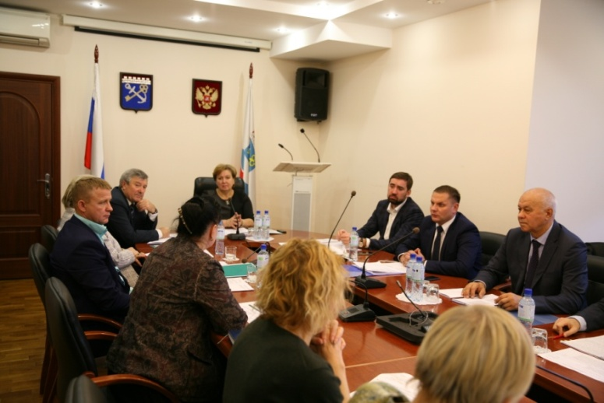
Постоянная комиссия являлась профильной при рассмотрении
и принятии следующих областных законов:
от 15 декабря 2016 года
№ 93-оз "О внесении изменений в статьи 13 и 14 областного закона
"О плодородии земель сельскохозяйственного назначения Ленинградской области". Данный областной закон принят в целях приведения действующего областного закона в соответствие с нормами федерального законодательства. Так, исключены положения о применении документов по стандартизации (стандартов) при проведении мероприятий
по мелиорации и коренному улучшению земель сельскохозяйственного назначения и возможности выкупа земельных участков при их изъятии для государственных и муниципальных нужд;
от 16 декабря 2016 года № 101-оз "О внесении изменений в областной закон "О наделении органов местного самоуправления Ленинградской области отдельными государственными полномочиями по поддержке сельскохозяйственного производства". Принятие данного закона вызвано необходимостью повышения доступности оказания государственной бюджетной поддержки для малых форм хозяйствования в рамках реализации государственной программы "Развитие сельского хозяйства Ленинградской области", а также обусловлено оптимизацией процедуры предоставления субсидий крестьянским (фермерским) и личным подсобным хозяйствам
и необходимостью осуществления мониторинга реализации получателями субсидий (грантов) мероприятий по поддержке начинающих фермеров
и развитию семейных животноводческих ферм;
от 29 декабря 2016 года № 115-оз "О внесении изменений в областной закон "Об обороте земель сельскохозяйственного назначения на территории Ленинградской области". Данным областным законом областной закон
от 2 декабря 2005 года № 107-оз "Об обороте земель сельскохозяйственного назначения на территории Ленинградской области" приводится в соответствие с нормами Федерального закона "Об обороте земель сельскохозяйственного назначения" и со статьями 39.3 и 39.4 Земельного кодекса Российской Федерации. В частности, определены условия приобретения земельных участков из земель сельскохозяйственного назначения сельскохозяйственными организациями и крестьянскими (фермерскими) хозяйствами для осуществления их деятельности по цене, равной 15 процентам кадастровой стоимости сельскохозяйственных угодий, а также условия бесплатного предоставления в собственность религиозным организациям земельных участков из земель сельскохозяйственного назначения, предназначенных для сельскохозяйственного производства.
Постоянной комиссией подготовлена законодательная инициатива
по внесению в Государственную Думу Федерального Собрания Российской Федерации поправок к проекту федерального закона № 1007443-6 "О внесении изменений в Федеральный закон "Об обороте земель сельскохозяйственного назначения" и иные законодательные акты Российской Федерации" (постановление Законодательного собрания Ленинградской области от 18 мая 2016 года № 692). В Федеральном законе от 3 июля 2016 года № 354-ФЗ учтены поправки, внесенные Законодательным собранием Ленинградской области, конкретизирующие порядок изъятия не используемого земельного участка, предназначенного для сельскохозяйственного производства, в течение двух
и более лет подряд, а также исключен перечень признаков ненадлежащего использования, использования земельных участков для ведения сельскохозяйственного производства и осуществления иной связанной
с сельскохозяйственным производством деятельности.
По инициативе постоянной комиссии приняты обращения депутатов Законодательного собрания к Председателю Правительства Российской Федерации Д.А. Медведеву и Председателю Государственной Думы Федерального Собрания Российской Федерации С.Е. Нарышкину по вопросу передачи на уровень субъектов Российской Федерации полномочий
по установлению признаков неиспользования земельных участков с учетом особенностей ведения сельскохозяйственного производства или осуществления иной связанной с сельскохозяйственным производством деятельности
в субъектах Российской Федерации (постановления Законодательного собрания Ленинградской области от 18 мая 2016 года № 690 и № 691). Так как на уровне субъекта Российской Федерации имеется возможность конкретизировать признаки с учетом природных особенностей регионов, депутаты Законодательного собрания Ленинградской области просят принять решение
о передаче полномочий по установлению признаков неиспользования земельных участков с учетом особенностей ведения сельскохозяйственного производства или осуществления иной связанной с сельскохозяйственным производством деятельности в субъектах Российской Федерации с федерального уровня на уровень субъектов Российской Федерации. Передача указанных полномочий позволит повысить эффективность мероприятий по государственному земельному надзору и муниципальному земельному контролю.
По инициативе постоянной комиссии принято постановление Законодательного собрания Ленинградской области от 29 июня 2016 года № 998 "Об обращении депутатов Законодательного собрания Ленинградской области к Председателю Государственной Думы Федерального Собрания Российской Федерации С.Е. Нарышкину по вопросу ускорения принятия проекта федерального закона № 444626-4 "О внесении изменений
в Федеральный закон "О садоводческих, огороднических и дачных некоммерческих объединениях граждан". В действующем Федеральном законе "О садоводческих, огороднических и дачных некоммерческих объединениях граждан" отсутствуют нормы, содержащие четкие критерии, на основе которых могли бы быть определены размеры членских взносов участников объединений. Анализ норм действующего Федерального закона дает право утверждать, что равные права членов некоммерческого объединения влекут за собой равные обязанности, в том числе обязанность по уплате взносов. Отсутствие нормативно установленных принципов исчисления величины членских и иных взносов приводит к возникновению острых конфликтов
на этой почве между членами некоммерческих объединений и органами управления некоммерческих объединений. Однако уравнительный принцип взимания взносов очевидно несостоятелен. Расчет величины взносов должен быть основан на финансовых затратах с учетом планируемых мероприятий
на будущий год. В законопроекте № 444626-4 "О внесении изменений
в Федеральный закон "О садоводческих, огороднических и дачных некоммерческих объединениях граждан" идет речь об установлении общего правила, в соответствии с которым размеры членских, целевых и иных взносов и платежей, вносимых членами садоводческих, огороднических и дачных некоммерческих объединений исчисляются пропорционально площади занимаемого земельного участка. Однако уставом объединения может быть предусмотрен иной порядок определения отдельных взносов и платежей, размер которых не зависит от площади занимаемого участка.
По инициативе постоянной комиссии принято постановление Законодательного собрания Ленинградской области от 2 декабря 2016 года № 221 "О проекте федерального закона "О внесении изменений в Федеральный закон "О садоводческих, огороднических и дачных некоммерческих объединениях граждан", которым не поддержан указанный проект федерального закона, подготовленный группой депутатов Законодательного собрания Ленинградской области пятого созыва. Такое решение принято в связи с тем, что
в Государственной Думе Федерального Собрания Российской Федерации находится на рассмотрении проект федерального закона № 1160742-6
"О садоводстве, огородничестве и дачном хозяйстве и о внесении изменений
в отдельные законодательные акты Российской Федерации", в котором предусматривается установление различного размера членских и иных взносов для разных членов товарищества.
По предложению постоянной комиссии образована временная рабочая группа по доработке проекта федерального закона "О внесении изменений
в Федеральный закон "О крестьянском (фермерском) хозяйстве" (постановление Законодательного собрания Ленинградской области от 29 июня 2016 года № 996). Данным законопроектом предполагается законодательно урегулировать вопросы индивидуального жилищного строительства для участников крестьянских (фермерских) хозяйств. В октябре состоялось первое заседание рабочей группы, на котором определены основные положения
и концепция проекта федерального закона.
В июне проведено выездное заседание постоянной комиссии
в Лодейнопольский муниципальный район Ленинградской области по вопросу о законодательном обеспечении доступности фермеров к государственной поддержке – как основе создания условий для устойчивого экономического развития фермерских хозяйств. В заседании принимала участие Г.В. Куликова – председатель постоянной комиссии по делам молодежи, культуре, туризму, физической культуре и спорту Законодательного собрания Ленинградской области, руководители комитета по агропромышленному
и рыбохозяйственному комплексу Ленинградской области и Ленинградского областного комитета по управлению государственным имуществом. Участники заседания осмотрели крестьянские (фермерские) хозяйства начинающих фермеров, которые специализируются на выращивании клубники, овощей, откорме крупного рогатого скота, овцеводстве, мясном и молочном животноводстве. На заседании постоянной комиссии руководители Лодейнопольского района выступили с докладами о роли органов местного самоуправления в развитии фермерского движения и о формах и способах участия органов местного самоуправления сельских поселений в реализации подпрограммы "Устойчивое развитие сельских территорий Ленинградской области на 2014-2017 годы и на период до 2020 года" Государственной программы Ленинградской области "Развитие сельского хозяйства Ленинградской области" на примере Лодейнопольского района Ленинградской области. По итогам обсуждения постоянной комиссией одобрена целенаправленная работа органов местного самоуправления Лодейнопольского района по поддержке крестьянских (фермерских) хозяйств и принято решение рекомендовать главам муниципальных районов Ленинградской области активнее использовать опыт коллег из Лодейнопольского района.
За отчетный период в постоянную комиссию поступило 20 обращений граждан и организаций. Большинство обращений касалось вопросов использования по назначению сельскохозяйственных земель и деятельности крестьянских (фермерских) хозяйств и садоводческих некоммерческих объединений. На все обращения заявителям предоставлены исчерпывающие письменные или устные ответы.

Постоянная комиссия по бюджету и налогам
(пятый и шестой созывы)

В 2016 году постоянная комиссия по бюджету и налогам (далее – постоянная комиссия) провела 13 заседаний, на которых рассмотрено
190 вопросов, в том числе: 22 проекта областных законов (11 из них
по профилю постоянной комиссии); 2 законодательные инициативы Законодательного собрания Ленинградской области по внесению
в Государственную Думу Федерального Собрания Российской Федерации проектов федеральных законов; 11 отчетов Контрольно-счетной палаты Ленинградской области о результатах проведенных контрольных мероприятиях; 111 проектов федеральных законов, 15 законодательных инициатив, 4 обращения в адрес руководителей федеральных государственных органов власти, разработанных другими субъектами Российской Федерации;
2 обращения, поступивших от жителей Ленинградской области.
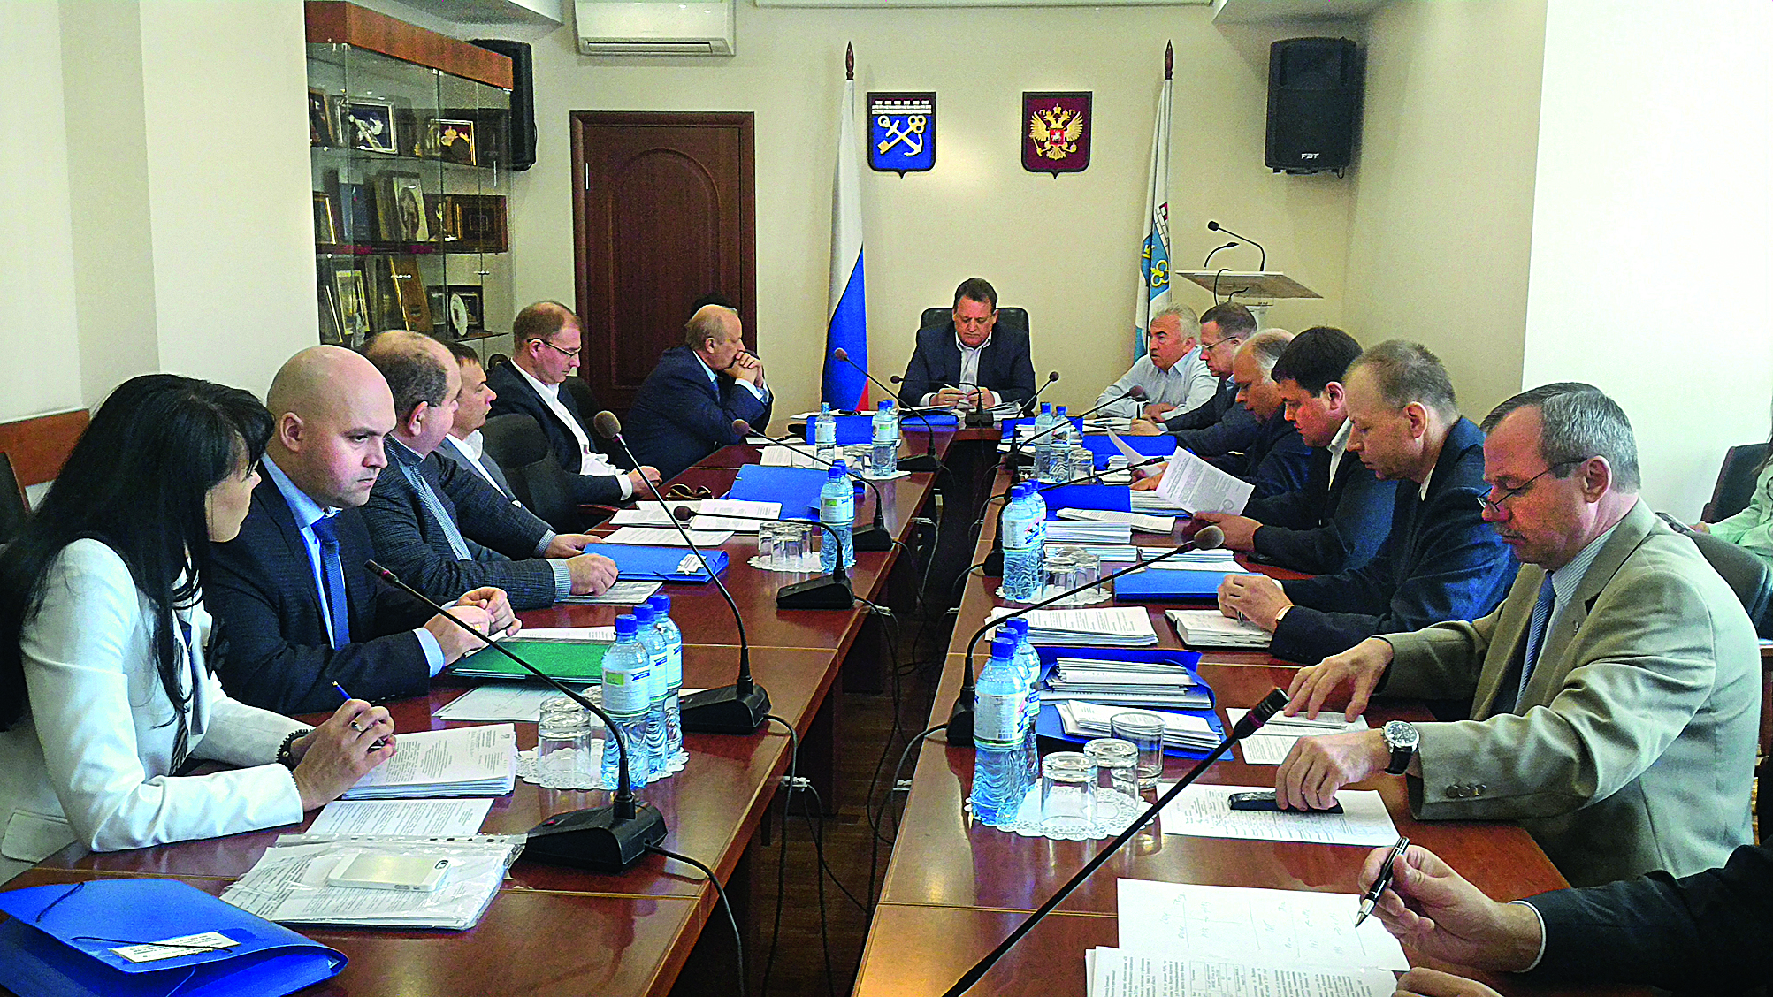
На заседаниях постоянной комиссии рассмотрено 22 проекта областных законов. В 2016 году принято 11 областных законов
в сфере бюджетного и налогового законодательства, рассмотренных постоянной комиссией как профильной и подготовленных для принятия Законодательным собранием Ленинградской области:
от 12 апреля 2016 года № 26-оз "О внесении изменений в областной закон "О налоге на имущество организаций". Областной закон устанавливает порядок начисления налога на имущество организаций исходя из кадастровой стоимости в отношении торговых центров (комплексов) общей площадью свыше 1 000 квадратных метров. С учетом неопределенности экономической ситуации переход на предлагаемую систему исчисления налога на имущество организаций позволит привлечь дополнительные доходы в областной бюджет в очередном финансовом году, поскольку кадастровая стоимость объектов недвижимости, утвержденная постановлением Правительства Ленинградской области от 16 августа 2013 года № 257, превышает среднегодовую стоимость имущества, являющегося налоговой базой при действующей в настоящее время системе исчисления налога на имущество организаций;
от 6 июня 2016 года № 49-оз "О внесении изменений в областной закон "О транспортном налоге". Закон приводит положения областного закона
"О транспортном налоге" в соответствие с изменениями, внесенными в Налоговый кодекс Российской Федерации;
от 29 июня 2016 года № 75-оз "О внесении изменений в областной закон "О бюджетном процессе в Ленинградской области". Областной закон приводит в соответствие с действующим бюджетным законодательством областной закон "О бюджетном процессе в Ленинградской области";
от 28 ноября 2016 года № 89-оз "О внесении изменений в статью 1 областного закона "Об установлении коэффициента, отражающего региональные особенности рынка труда Ленинградской области". Областным законом установлен размер регионального коэффициента на 2017 год – 1,54. Данный коэффициент применяется для определения фиксированного авансового платежа по налогу на доходы физических лиц для иностранных граждан, осуществляющих трудовую деятельность на территории Ленинградской области на основании патента. В 2016 году данный коэффициент составлял 1,651;
от 16 декабря 2016 года № 104-оз "О внесении изменений в статьи 2 и 3 областного закона "О дорожном фонде Ленинградской области". Данные изменения обусловлены необходимостью приведения в соответствие областного законодательства с федеральным.
В соответствии со статьей 36 областного закона от 26 сентября 2002 года № 36-оз "О бюджетном процессе в Ленинградской области" Правительство Ленинградской области ежегодно, не позднее 1 июня текущего года, представляет в Законодательное собрание Ленинградской области годовой отчет об исполнении областного бюджета. Отчет об исполнении областного бюджета Ленинградской области за 2015 год утвержден областным законом
от 12 июля 2016 года № 52-оз "Об исполнении областного бюджета Ленинградской области за 2015 год". В 2015 году областной бюджет Ленинградской области исполнен по доходам в сумме 105 569 198,8 тыс. рублей (114,8% плановых назначений в сумме 91 984 224,9 тыс. рублей),
по расходам в сумме 93 612 482,5 тыс. рублей (93,7% плановых назначений
в сумме 99 936 871,6 тыс. рублей). Фактический профицит областного бюджета по состоянию на 1 января 2016 года составил 11 956 716,3 тыс. рублей при плановом дефиците на 2015 год 7 952 646,7 тыс. рублей. По сравнению
с 2014 годом объем доходов областного бюджета увеличился на 8 309 230,5 тыс. рублей (на 8,5%), расходов на 10 412 691,7 тыс. рублей (на 12,5%). В 2015 году сохранилась положительная тенденция роста исполнения доходов областного бюджета Ленинградской области по сравнению с 2014 годом, а также исполнения расходов областного бюджета Ленинградской области. Областной бюджет Ленинградской области в 2015 году исполнен с профицитом, так же как и в 2014 году, 2012 и 2013 годы – с дефицитом.
Также постоянная комиссия в течение 2016 года рассматривала проекты областных законов о внесении изменений в областной бюджет Ленинградской области на 2016 и на плановый период 2017 и 2018 годов. Законодательным собранием Ленинградской области приняты 4 областных закона по корректировке бюджета: от 29 марта 2016 года № 12-оз , от 7 июля 2016 года № 51-оз, от 31 октября 2016 года № 78-оз, от 26 декабря 2016 года № 105-оз.
От 9 декабря 2016 года № 90-оз "Об областном бюджете на 2017
и на плановый период 2018 и 2019 годов". Работа с проектом областного закона осуществлялась согласно разработанному постоянной комиссией графику, утвержденному на Совете Законодательного собрания Ленинградской области. При принятии законопроекта во втором чтении было рассмотрено 50 поправок, поступивших в постоянную комиссию, из них депутатами Законодательного собрания Ленинградской области внесены 45. Данным областным законом утверждены следующие прогнозируемые основные характеристики областного бюджета на 2017 год и плановый период 2018 и 2019 годов:
доходы 2017 – 90 892 847,2 тыс. рублей;
2018 – 94 906 906,0 тыс. рублей;
2019 – 101 293 779,2 тыс. рублей.
расходы 2017 – 96 143 415,2 тыс. рублей;
2018 – 100 406 570,3 тыс. рублей;
2019 – 107 181 709,7 тыс. рублей.
дефицит 2017 – 5 250 568,0 тыс. рублей;
2018 – 5 499 664,3 тыс. рублей;
2019 – 5 887 930,5 тыс. рублей.
По рекомендации постоянной комиссии Законодательным собранием Ленинградской области в 2016 году всего принято 59 постановлений, в том числе:
от 20 апреля 2016 года № 557 "О законодательной инициативе Законодательного собрания Ленинградской области по внесению в Государственную Думу Федерального Собрания Российской Федерации проекта федерального закона "О внесении изменений в статьи 164 и 165 части второй Налогового кодекса Российской Федерации". Законопроект направлен на прямое налоговое стимулирование отечественного судостроения
и повышение эффективности деятельности предприятий судостроительной промышленности;
от 29 июня 2016 года № 993 "О законодательной инициативе Законодательного собрания Ленинградской области по внесению
в Государственную Думу Федерального Собрания Российской Федерации проекта федерального закона "О внесении изменений в статьи 333.33 и 333.35 Налогового кодекса Российской Федерации". Проект федерального закона предусматривает снижение размера государственной пошлины для физических лиц за государственную регистрацию прав на недвижимое имущество, возникших до введения в действие Федерального закона "О государственной регистрации прав на недвижимое имущество и сделок с ним", с 2 000 рублей
до 350 рублей, в том числе в случаях, предусмотренных пунктом 2 статьи 6 указанного Федерального закона. Однако, Правительство Российской Федерации не поддержало законодательную инициативу, указав в своем заключении о возникновении, в случае принятия данного законопроекта, выпадающих доходов бюджетов бюджетной системы Российской Федерации. Законодательным собранием Ленинградской области по рекомендации постоянной комиссии принято решение признать утратившим силу данное постановление;
от 13 июля 2016 года № 1111 "Об обращении депутатов Законодательного собрания Ленинградской области к Председателю Правительства Российской Федерации Д.А. Медведеву по вопросу об определении налоговой базы по земельному налогу исходя из рыночной стоимости земельного налога".
Постоянная комиссия является профильной во взаимодействии Законодательного собрания Ленинградской области и Контрольно-счетной палаты Ленинградской области.
На заседаниях постоянной комиссии рассмотрено 11 отчетов Контрольно-счетной палаты Ленинградской области о проведенных контрольных мероприятиях. По отчету о результатах проведения контрольного мероприятия "Проверка целевого и эффективного использования средств областного бюджета, выделенных комитету по строительству Ленинградской области на реализацию подпрограммы "Развитие инженерной, транспортной
и социальной инфраструктуры в районах массовой жилой застройки" Государственной программы Ленинградской области "Обеспечение качественным жильем граждан на территории Ленинградской области"
за 2014 год и истекший период 2015 года (на выборочной основе)" постоянная комиссия определена как профильная. Законодательным собранием Ленинградской области принято постановление от 17 февраля 2016 года № 149 согласиться с выводами и предложениями, изложенными в указанном отчете Контрольно-счетной палаты Ленинградской.
Постановлением от 20 апреля 2016 года № 543 Законодательным собранием Ленинградской области по рекомендации постоянной комиссии принят к сведению отчет о работе Контрольно-счетной палаты Ленинградской за 2015 год, а постановлением от 21 декабря 2016 года № 300 Контрольно-счетной палате Ленинградской области дан перечень поручений Законодательного собрания Ленинградской области по проведению в 2017 году контрольных мероприятий.

Постоянная комиссия по жилищно-коммунальному хозяйству
и топливно-энергетическому комплексу
(пятый и шестой созывы)

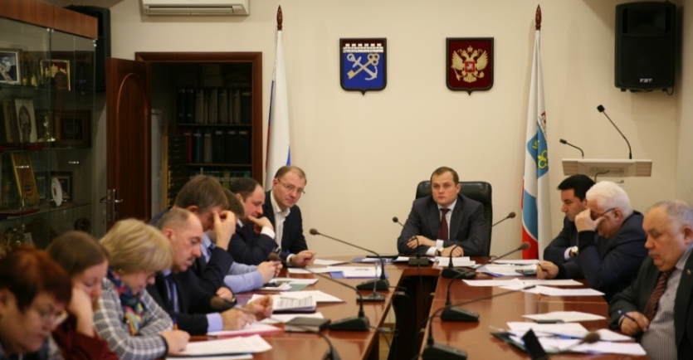
Постоянная комиссия по жилищно-коммунальному хозяйству и топливно-энергетическому комплексу (далее – постоянная комиссия) за 2016 год провела 14 заседаний, на которых рассмотрено 172 вопроса, из них областных законопроектов – 26, проектов федеральных законов – 90, законодательных инициатив и обращений субъектов Российской Федерации – 27, обращений организаций
и граждан – 37.
По инициативе постоянной комиссии как профильной было принято три областных закона:
от 15 февраля 2016 года № 4-оз "О внесении изменений в областной закон "Об обеспечении жильем некоторых категорий граждан, вставших на учет в качестве нуждающихся в жилых помещениях", которым устанавливается:
первоочередность предоставления жилых помещений состоящим на учете в качестве нуждающихся в жилых помещениях инвалидам Великой Отечественной войны и участникам Великой Отечественной войны;
первоочередность предоставления единовременной денежной выплаты на строительство или приобретение жилого помещения состоящим на учете в качестве нуждающихся в жилых помещениях инвалидам Великой Отечественной войны и участникам Великой Отечественной войны;
от 6 июня 2016 года № 39-оз "О внесении изменений в областной закон "Об отдельных вопросах организации и проведения капитального ремонта общего имущества в многоквартирных домах, расположенных на территории Ленинградской области", дополняющий действующий закон новыми положениями:
обязанность по уплате взносов на капитальный ремонт у собственников помещений в многоквартирном доме, введенном в эксплуатацию после утверждения региональной программы капитального ремонта и включенном в региональную программу капитального ремонта при ее актуализации, возникает по истечении одного календарного дня с даты включения данного многоквартирного дома в региональную программу капитального ремонта;
решение об определении способа формирования фонда капитального ремонта должно быть принято и реализовано собственниками помещений
в многоквартирном доме, введенном в эксплуатацию после утверждения региональной программы капитального ремонта и включенном в региональную программу капитального ремонта при ее актуализации, не позднее чем за три месяца до возникновения обязанности по уплате взносов на капитальный ремонт;
плановый период проведения капитального ремонта общего имущества
в каждом многоквартирном доме, включенном в региональную программу капитального ремонта по каждому виду услуг и (или) работ, при этом указанный срок может определяться указанием на календарный год или
не превышающий трех календарных лет период, в течение которых должен быть проведен такой ремонт;
в течение 10 дней с даты подписания акта приемки оказанных услуг
и (или) выполненных работ по капитальному ремонту общего имущества в многоквартирном доме региональный оператор обязан передать лицу, осуществляющему управление этим многоквартирным домом, копии документов о проведенном капитальном ремонте общего имущества в многоквартирном доме (в том числе копии проектной, сметной документации, договоров об оказании услуг и (или) о выполнении работ по капитальному ремонту, актов приемки оказанных услуг и (или) выполненных работ) и иные документы, связанные с проведением капитального ремонта, за исключением финансовых документов;
руководитель регионального оператора назначается на конкурсной основе в порядке, установленном нормативным правовым актом Правительства Ленинградской области, и должен соответствовать обязательным квалификационным требованиям, установленным федеральным органом исполнительной власти, осуществляющим функции по выработке и реализации государственной политики и нормативно-правовому регулированию в сфере жилищно-коммунального хозяйства;
региональный оператор вправе размещать временно свободные средства фонда капитального ремонта, формируемого на счете регионального оператора, в российских кредитных организациях, соответствующих требованиям, установленным статьей 176 Жилищного кодекса Российской Федерации, в порядке и на условиях, которые установлены Правительством Российской Федерации. При этом доходы, полученные от размещения временно свободных средств, могут использоваться только в целях, указанных в части 1 статьи 174 Жилищного кодекса Российской Федерации;
статьями 5¹ и 5² следующего содержания:
"Статья 5¹. Срок вступления в силу решения о прекращении формирования фонда капитального ремонта на счете регионального оператора и формировании фонда капитального ремонта на специальном счете
Решение о прекращении формирования фонда капитального ремонта
на счете регионального оператора и формировании фонда капитального ремонта на специальном счете вступает в силу через один год после направления региональному оператору решения общего собрания собственников помещений в многоквартирном доме, но не ранее полного погашения задолженности в случае, если на проведение капитального ремонта общего имущества в многоквартирном доме предоставлены и не возвращены кредит, заем или имеется подлежащая погашению за счет фонда капитального ремонта задолженность по оплате оказанных услуг и (или) выполненных работ по капитальному ремонту общего имущества в многоквартирном доме.
Статья 5². Порядок передачи региональным оператором или владельцем специального счета документов и информации, связанной с формированием фонда капитального ремонта, владельцу специального счета и (или) региональному оператору
При изменении способа формирования фонда капитального ремонта
в случаях, предусмотренных Жилищным кодексом Российской Федерации, региональный оператор в случае формирования фонда капитального ремонта
на счете, счетах регионального оператора или владелец специального счета в случае формирования фонда капитального ремонта на специальном счете обязан передать владельцу специального счета и (или) региональному оператору соответственно все имеющиеся у него документы и информацию, связанную с формированием фонда капитального ремонта, в порядке, установленном нормативным правовым актом Правительства Ленинградской области.";
от 26 июля 2016 года № 66-оз "О внесении изменений в областной закон "О перераспределении полномочий в сфере водоснабжения и водоотведения между органами государственной власти Ленинградской области и органами местного самоуправления поселений Ленинградской области и о внесении изменений в областной закон "Об отдельных вопросах местного значения сельских поселений Ленинградской области" и внесении изменений в статью 1¹ областного закона "Об отдельных вопросах местного значения сельских поселений Ленинградской области", которым предлагается дополнить перечень муниципальных образований Ленинградской области, указанных в областном законе от 29 декабря 2015 года № 153-оз, новыми муниципальными образованиями, а именно Выборгским, Лужским, Сланцевским муниципальными районами, Куйвозовским сельским поселением Всеволожского муниципального района и Шлиссельбургским городским поселением Кировского муниципального района Ленинградской области
и отнести полномочия органов местного самоуправления указанных муниципальных образований в сфере водоснабжения и водоотведения,
за исключением полномочий по утверждению схем водоснабжения
и водоотведения поселений, к полномочиям Правительства или уполномоченных им органов исполнительной власти Ленинградской области.
Основной целью перераспределения полномочий в сфере водоснабжения и водоотведения между органами государственной власти Ленинградской области и указанными органами местного самоуправления Ленинградской области является сосредоточение ресурсов для эффективного решения вопросов, связанных с ненадлежащей организацией водоснабжения и водоотведения.
Кроме того, для указанных муниципальных образований Ленинградской области характерны аналогичные проблемы неудовлетворительного состояния водопроводных сетей, некачественного предоставления коммунальных услуг по водоснабжению и водоотведению, образование значительной задолженности населения перед ресурсоснабжающими организациями за воду, в том числе
не оплачиваемые управляющими организациями, ТСЖ, которые выявлены ранее в Бокситогорском, Волховском, Лодейнопольском, Подпорожском и Тихвинском муниципальных районах Ленинградской области.
Перераспределение полномочий в сфере водоснабжения и водоотведения между органами местного самоуправления указанных муниципальных образований и органами государственной власти Ленинградской области будет способствовать повышению эффективности работы организаций водопроводно-канализационного хозяйства, включая привлечение инвесторов на основе концессионных соглашений, государственно-частного партнерства в сфере жилищно-коммунального хозяйства в целях системной реконструкции объектов водоснабжения и водоотведения, что отразится на обеспечении качества питьевой воды, своевременном и надлежащем предоставлении услуг по водоотведению и водоснабжению.
Кроме того, принятие законопроекта направлено на сокращение объема компенсируемой из областного бюджета межтарифной разницы водоснабжающим организациям в указанных муниципальных образованиях. Вступление в силу областного закона предусматривается с 1 января 2017 года.
По поручению Губернатора Ленинградской области одно из последних заседаний постоянной комиссии было посвящено проблеме неисполнения краткосрочных планов реализации в 2015 и 2016 годах региональной программы капитального ремонта общего имущества в многоквартирных домах, расположенных на территории Ленинградской области,
и о деятельности некоммерческой организации "Фонд капитального ремонта многоквартирных домов Ленинградской области" и Дирекции единого заказчика Ленинградской области в 2015 и 2016 годах. Депутаты отметили неплохой уровень собираемости взносов на капитальный ремонт, но при этом они выразили недовольство по поводу неполного освоения средств Фондом из-за срыва графиков выполнения работ, а также привлечением недобросовестных подрядчиков. Кроме того, программа капитального ремонта на 2016 год не выполнена, а на 2017 год еще не принята. Члены постоянной комиссии высказали недовольство результатами деятельности Дирекции единой службы заказчика Ленинградской области, которая, по их мнению, выступает лишним звеном в системе капитального ремонта. Депутаты выразили готовность законодательно помочь разрешить сложившуюся непростую ситуацию.
Необходимо отметить, что важная роль в работе постоянной комиссии отводится обращениям граждан и организаций и контролю за их исполнением. За 2016 год постоянной комиссией рассмотрено 37 обращений, которые в основном связаны с качеством предоставления жилищно-коммунальных услуг и их оплатой. Всем заявителям направлены ответы с рекомендациями.
За истекший период в постоянную комиссию по тематике "жилищные вопросы и вопросы ЖКХ" поступило документов – 222, по тематике "топливно-энергетический комплекс" – 94.

Постоянная комиссия по законности и правопорядку
(пятый и шестой созывы)

В 2016 году постоянной комиссией по законности и правопорядку (далее – постоянная комиссия) проведено 13 заседаний, на которых рассмотрено 378 вопросов, в том числе 32 проекта областных законов, 239 проектов федеральных законов, 37 законодательных инициатив и обращений субъектов Российской Федерации.
По профилю деятельности постоянной комиссии Законодательным собранием Ленинградской области принято 69 постановлений, в том числе
50 – по принятию (отклонению) областных законов и законопроектов.
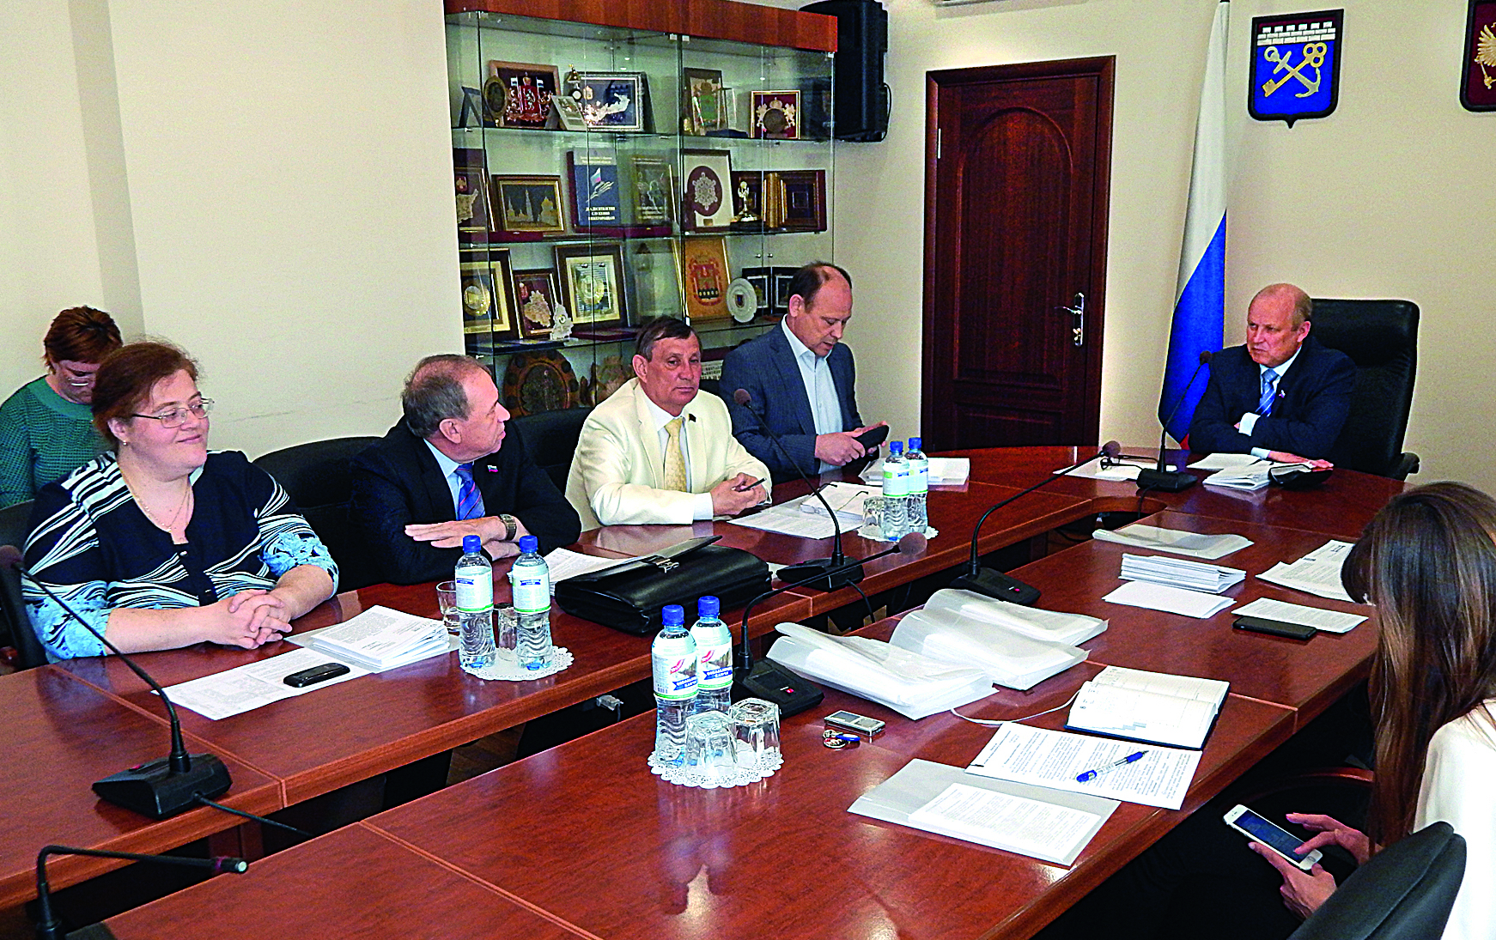
В 2016 году принято
20 областных законов, рассмотренных постоянной комиссией как профильной и подготовленных для принятия Законодательным собранием Ленинградской области.
По рекомендации постоянной комиссии как профильной приняты следующие областные законы:
Четыре закона предусматривают внесение изменений в областной закон от 2 июля 2003 года № 47-оз "Об административных правонарушениях":
областной закон от 11 апреля 2016 года № 17-оз "О внесении изменений
в статьи 1.3 и 1.9 областного закона "Об административных правонарушениях
и о признании утратившими силу областного закона "О должностных лицах, уполномоченных составлять протоколы об административных правонарушениях, совершенных в отношении средств местных бюджетов"
и статьи 1 областного закона "О внесении изменений в областные законы
"Об органах и должностных лицах, уполномоченных рассматривать дела
и составлять протоколы об административных правонарушениях, совершенных в отношении средств областного бюджета Ленинградской области и местных бюджетов, и о внесении изменения в областной закон "О бюджетном процессе в Ленинградской области" и "О бюджетном процессе в Ленинградской области" (закон принят в целях приведения областного законодательства в соответствие с федеральным законодательством);
областной закон от 11 апреля 2016 года № 18-оз "О внесении изменений
в областной закон "Об административных правонарушениях" (закон принят
в связи с изменениями, произошедшими в федеральном законодательстве
и с учетом судебной практики. В законе установлены меры административной ответственности за жестокое обращение с животными, включая безнадзорных).
В Ленинградской области введены меры административной ответственности за нарушение порядка отлова безнадзорных животных. Суммы штрафов: для граждан – от пятисот рублей до одной тысячи рублей,
для должностных лиц – от одной тысячи пятисот рублей до трех тысяч рублей, для юридических лиц – от трех тысяч рублей до пяти тысяч рублей.
Введен запрет на выгул домашних животных, требующих особой ответственности собственника (к таковым относятся, в частности, собаки потенциально опасных пород и экзотические животные), детьми младше 14 лет. За несоблюдение этого запрета родителям (законным представителям несовершеннолетнего) придется уплатить административный штраф (от двух тысяч рублей до трех тысяч рублей).
Также предусмотрена административная ответственность за жестокое обращение с животными, в том числе с безнадзорными (в прежней редакции этой статьи штраф налагался лишь за нарушение правил содержания домашних животных).
Нарушение установленных законодательством Ленинградской области требований, обеспечивающих защиту домашних животных от жестокого обращения, влечет наложение административного штрафа на граждан в размере от одной тысячи рублей до трех тысяч рублей.
Жестокое обращение с домашними животными, повлекшее их гибель или увечье, если указанное деяние не образует состава уголовно наказуемого деяния, влечет наложение административного штрафа на граждан в размере
от трех тысяч рублей до пяти тысяч рублей.
Жестокое обращение с безнадзорными животными, выразившееся
в действиях (бездействии), причинивших животному страдания либо повлекших болезнь или истощение животного, влечет наложение административного штрафа на граждан в размере от одной тысячи рублей
до трех тысяч рублей; на должностных лиц – от трех тысяч рублей до пяти тысяч рублей; на юридических лиц – от пяти тысяч рублей до десяти тысяч рублей.
Действия (бездействие), предусмотренные областным законом и повлекшие гибель или увечье безнадзорного животного, если указанные деяния
не образуют состава уголовно наказуемого деяния, влекут наложение административного штрафа на граждан в размере от трех тысяч рублей до пяти тысяч рублей; на должностных лиц – от пяти тысяч рублей до десяти тысяч рублей; на юридических лиц – от десяти тысяч рублей до двадцати тысяч рублей.
областной закон от 11 апреля 2016 года № 19-оз "О внесении изменений
в областной закон "Об административных правонарушениях" (закон принят в целях установления административной ответственности граждан, должностных лиц и юридических лиц за нарушение требований, установленных органами местного самоуправления муниципальных образований в рамках компетенции в сфере благоустройства).
Установление требований в сфере благоустройства направлено
на обеспечение публичных интересов – обеспечение и повышение комфортности условий проживания граждан, поддержание и улучшение эстетического состояния территории.
Объектом нормативно-правового регулирования в сфере благоустройства является территория муниципального образования независимо от формы собственности и целевого назначения земельных участков, иных объектов движимого или недвижимого имущества, размещенных на таковой.
Смысл нормативно-правового регулирования в сфере благоустройства, заключается в установлении общеобязательных требований, норм и правил,
в данном случае касающихся содержания соответствующей территории, проектирования и размещения на ней объектов благоустройства. Как общеобязательные, данные правила адресуются всем лицам и касаются любых объектов, расположенных на территории муниципального образования, независимо от формы собственности на них, наличия ограждений и других обстоятельств.
Законом предлагается дополнить областной закон "Об административных правонарушениях" новыми статьями, предусматривающими административную ответственность за совершение правонарушений в рассматриваемой сфере,
а также изложить статью 4.2 (нарушение требований в области похоронного дела) в новой редакции.
Так, предлагается установить административную ответственность за:
ненадлежащее содержание фасадов нежилых зданий и сооружений, произведений монументально-декоративного искусства (статья 4.3);
загрязнение либо засорение территорий общего пользования (статья 4.4);
создание помех для вывоза мусора и уборки территории (статья 4.5);
нарушение требований по поддержанию эстетического состояния территорий поселений, городского округа (статья 4.6);
размещение объявлений, иных информационных материалов вне установленных мест (статья 4.7);
нанесение надписей и графических изображений вне отведенных для этих целей мест (статья 4.8);
сидение на спинках скамеек в зонах рекреационного назначения (статья 4.9).
Областной закон от 15 ноября 2016 года № 84-оз "О внесении изменений в статью 1.9 областного закона "Об административных правонарушениях" (закон принят в целях дополнения перечня лиц, обладающих правом составления протоколов об административных правонарушениях предусмотренных частью 1 статьи 19.4, частью 1 статьи 19.4.1, частью 1 статьи 19.5, статьей 19.7 Кодекса Российской Федерации "Об административных правонарушениях").
Два закона предусматривают внесение изменений в областной закон
от 15 апреля 2015 года № 38-оз "Об участии граждан в охране общественного порядка на территории Ленинградской области":
областной закон от 6 июня 2016 года № 40-оз "О внесении изменений
в областной закон "Об участии граждан в охране общественного порядка
на территории Ленинградской области" (закон принят с целью обеспечения муниципальных образований Ленинградской области свободой выбора периодичности проведения конкурсов, направленных на моральное
и материальное стимулирование деятельности народных дружин и народных дружинников);
областной закон от 28 ноября 2016 года № 88-оз "О внесении изменений
в областной закон "Об участии граждан в охране общественного порядка на территории Ленинградской области" (закон направлен на обеспечение народных дружин и народных дружинников дополнительными мерами поддержки, а именно:
1) наделение Правительства Ленинградской области полномочиями
по осуществлению личного страхования народных дружинников на период их участия в проводимых органами внутренних дел (полицией) или иными правоохранительными органами мероприятиях по охране общественного порядка.
Предполагаемые ежегодные расходы из областного бюджета на оформление полисов личного страхования составят 3,75 млн. рублей
(из расчета стоимости одного полиса личного страхования, равной 2,5 тыс. рублей, и предполагаемой численности народных дружинников, равной 1,5 тыс. человек);
2) введение нормы, в соответствии с которой органы местного самоуправления муниципальных образований Ленинградской области вправе принимать решения о предоставлении народным дружинникам во время исполнения их обязанностей проездных билетов на все виды общественного транспорта городского, пригородного и местного сообщения (за исключением такси) в пределах территории муниципального образования;
3) введение нормы, в соответствии с которой органы местного самоуправления муниципальных образований Ленинградской области вправе принимать решения об установлении для народных дружинников налоговых льгот по местным налогам (земельному налогу, налогу на имущество физических лиц);
4) установление возможности принятия органами местного самоуправления муниципальных образований Ленинградской области решений о предоставлении народным дружинам помещений, технических и иных материальных средств, необходимых для осуществления их деятельности;
5) распространение действия областного закона на народные дружины
и народных дружинников из числа членов казачьих обществ, внесенных
в государственный реестр казачьих обществ в Российской Федерации.
Три закона предусматривают внесение изменений в областной закон
от 13 октября 2006 года № 116-оз "О наделении органов местного самоуправления муниципальных образований Ленинградской области отдельными государственными полномочиями Ленинградской области в сфере административных правоотношений":
областной закон от 14 июля 2016 года № 55-оз принят в связи
с изменением статуса муниципального образования с "Заневское сельское поселение" Всеволожского муниципального района Ленинградской области"
на "Заневское городское поселение" Всеволожского муниципального района Ленинградской области";
областные законы от 18 июля 2016 года № 58-оз и от 2 ноября 2016 года № 80-оз приняты в целях наделения органов местного самоуправления Селивановского сельского поселения Волховского муниципального района и Гостилицкого сельского поселения Ломоносовского муниципального района полномочиями по формированию и обеспечению деятельности административных комиссий; по осуществлению административными комиссиями производства по делам об административных правонарушениях; по рассмотрению административными комиссиями дел об административных правонарушениях.
Областной закон от 3 ноября 2016 года № 83-оз "О прекращении осуществления органом местного самоуправления муниципального образования Тосненское городское поселение Тосненского района Ленинградской области отдельных государственных полномочий Ленинградской области в сфере административных правоотношений
и о внесении изменения в областной закон Ленинградской области "О наделении органов местного самоуправления муниципальных образований Ленинградской области отдельными государственными полномочиями Ленинградской области в сфере административных правоотношений" принят в связи с тем, что
в муниципальном образовании Тосненское городское поселение Тосненского района Ленинградской области не образован исполнительно-распорядительный орган – местная администрация, а полномочия названного органа возлагаются на администрацию муниципального образования Тосненский район Ленинградской области, дальнейшее исполнение отдельных государственных полномочий Ленинградской области в сфере административных правоотношений невозможно.
Областной закон от 15 февраля 2016 года № 6-оз "О внесении изменений в областной закон "О пожарной безопасности Ленинградской области" принят
с целью приведения областного закона от 25 декабря 2006 года № 169-оз
"О пожарной безопасности Ленинградской области" в соответствие
с действующим Федеральным законом от 21 декабря 1994 года № 69-ФЗ
"О пожарной безопасности".
Областной закон от 4 апреля 2016 года № 13-оз "Об Уполномоченном
по правам человека в Ленинградской области" принят в целях приведения
в соответствие с Федеральным законом от 6 апреля 2015 года № 76-ФЗ
"О внесении изменений в отдельные законодательные акты Российской Федерации в целях совершенствования деятельности уполномоченных
по правам человека" (далее – Федеральный закон № 76-ФЗ).
Федеральным законом № 76-ФЗ определены основы статуса уполномоченных по правам человека в субъектах Российской Федерации
(далее – уполномоченные), требования, предъявляемые к кандидатам
на должность уполномоченных, ограничения, налагаемые на лиц, замещающих должности уполномоченных, установлена обязанность законодательного (представительного) органа государственной власти субъекта Российской Федерации согласовывать кандидатуры на должность уполномоченного
с Уполномоченным по правам человека в Российской Федерации, определены основания досрочного прекращения полномочий уполномоченных, которое также производится после консультаций с Уполномоченным по правам человека в Российской Федерации, а также установлена компетенция уполномоченных при рассмотрении ими жалоб на решения или действия (бездействие) территориальных органов федеральных органов исполнительной власти, руководство деятельностью которых осуществляет Правительство Российской Федерации, а также организаций федерального подчинения.
Областной закон от 14 июля 2016 года № 56-оз "О внесении изменений
в статью 1 областного закона "О порядке проведения публичных мероприятий на объектах транспортной инфраструктуры, используемых для транспорта общего пользования" и в областной закон "О проведении публичных мероприятий на территории Ленинградской области" принят в целях приведения областного законодательства в соответствие с федеральным законодательством.
Областной закон от 18 июля 2016 года № 61-оз "О внесении изменений
в областные законы "О защите населения и территорий Ленинградской области от чрезвычайных ситуаций природного и техногенного характера"
и "О пожарной безопасности Ленинградской области" разработан и принят
в целях приведения областного законодательства в соответствие с Федеральным законом от 30 декабря 2015 года № 448-ФЗ "О внесении изменений в отдельные законодательные акты Российской Федерации по вопросам обеспечения пожарной безопасности, подготовки населения в области гражданской обороны и защиты от чрезвычайных ситуаций".
Областной закон от 27 июля 2016 года № 68-оз "О внесении изменения
в статью 1 областного закона "О финансировании за счет средств областного бюджета Ленинградской области расходов, связанных с осуществлением полномочий Ленинградской области по обеспечению правопорядка
и общественной безопасности в Ленинградской области, и расходов, связанных с реализацией возложенных на полицию обязанностей по охране общественного порядка и обеспечению общественной безопасности в Ленинградской области" определяет направления выделения бюджетных ассигнований из областного бюджета Ленинградской области на финансирование расходов, связанных
с осуществлением полномочий Ленинградской области по обеспечению правопорядка и общественной безопасности в Ленинградской области, а также на финансирование расходов, связанных с реализацией возложенных
на полицию обязанностей по охране общественного порядка и обеспечению общественной безопасности в Ленинградской области.
Областной закон от 3 ноября 2016 года № 81-оз "О внесении изменений
в областной закон "О мировых судьях Ленинградской области" принят в целях приведения областного законодательства в соответствие с федеральным законодательством.
Областной закон от 29 декабря 2016 года № 109-оз "О внесении изменений в областной закон "О порядке перемещения транспортных средств на специализированную стоянку, их хранения, оплаты расходов на перемещение и хранение, возврата транспортных средств в Ленинградской области" принят
в целях приведения областного законодательства в соответствие с федеральным законодательством.
По инициативе постоянной комиссии Законодательным собранием Ленинградской области приняты постановления Законодательного собрания Ленинградской области о законодательных инициативах по внесению
в Государственную Думу Федерального Собрания Российской Федерации проектов федеральных законов:
постановление Законодательного собрания Ленинградской области
от 20 апреля 2016 года № 556 "О законодательной инициативе Законодательного собрания Ленинградской области по внесению
в Государственную Думу Федерального Собрания Российской Федерации проекта федерального закона "О внесении изменения в статью 64 Закона Российской Федерации "О пенсионном обеспечении лиц, проходивших военную службу, службу в органах внутренних дел, Государственной противопожарной службе, органах по контролю за оборотом наркотических средств и психотропных веществ, учреждениях и органах уголовно-исполнительной системы, и их семей" (законопроект направлен
на усовершенствование порядка выплаты пенсий лицам, проходившим военную службу, службу в органах внутренних дел, Государственной противопожарной службе, органах по контролю за оборотом наркотических средств и психотропных веществ, учреждениях и органах уголовно-исполнительной системы (далее – лица, проходившие службу), выезжающим (выехавшим) на постоянное жительство за пределы территории Российской Федерации);
постановление Законодательного собрания Ленинградской области
от 18 мая 2016 года № 693 "О внесении в Государственную Думу Федерального Собрания Российской Федерации в порядке законодательной инициативы доработанного проекта федерального закона № 789949-6 "О внесении изменений в статью 11 Федерального закона "Об основах системы профилактики безнадзорности и правонарушений несовершеннолетних" (законопроект регламентирует деятельность и устанавливает дополнительные требования к членам комиссий по делам несовершеннолетних и защите их прав. Учтены замечания и предложения указанные в заключении Комитета Государственной Думы Федерального Собрания Российской Федерации
по вопросам семьи, женщин и детей);
постановление Законодательного собрания Ленинградской области
от 29 июня 2016 года № 994 "О законодательной инициативе Законодательного собрания Ленинградской области по внесению в Государственную Думу Федерального Собрания Российской Федерации проекта федерального закона "О внесении изменений в Федеральный закон "О качестве и безопасности пищевых продуктов" и в Кодекс Российской Федерации об административных правонарушениях" (законопроект предлагает:
1) предусмотреть запрет на содержание пальмового стеарина, пальмоядрового масла, пальмоядрового стеарина, кокосового масла в продуктах детского питания, предназначенных для реализации, и ввести административную ответственность за реализацию данных продуктов;
2) ужесточение административной ответственности за фальсификацию
и нарушение технических регламентов при реализации продуктов питания
и их производстве. Так, в соответствии с проектом за нарушение изготовителем, исполнителем (лицом, исполняющим функции иностранного изготовителя), продавцом требований технических регламентов, предъявляемых к пищевой продукции, либо к пищевой продукции и связанным с требованиями к пищевой продукции процессам производства, хранения, перевозки, реализации и утилизации, либо выпуск в обращение пищевой продукции, не соответствующей таким требованиям, а равно реализацию фальсифицированной пищевой продукции предусмотрен административный штраф для граждан в размере от 10 тысяч до 20 тысяч рублей; для должностных лиц – от 30 тысяч до 50 тысяч рублей; для юридических лиц – от 500 тысяч
до 1 миллиона рублей);
постановление Законодательного собрания Ленинградской области
от 8 ноября 2016 года № 139 "О законодательной инициативе Законодательного собрания Ленинградской области по внесению в Государственную Думу Федерального Собрания Российской Федерации проекта федерального закона "О внесении изменения в статью 1 Федерального закона "Об общем числе мировых судей и количестве судебных участков в субъектах Российской Федерации" (законопроектом предлагается увеличить во Всеволожском муниципальном районе Ленинградской области количество судебных участков на две единицы, с 85 до 87);
постановление Законодательного собрания Ленинградской области
от 2 декабря 2016 года № 220 "О законодательной инициативе Законодательного собрания Ленинградской области по внесению
в Государственную Думу Федерального Собрания Российской Федерации проекта федерального закона "О внесении изменения в Закон Российской Федерации "О праве граждан Российской Федерации на свободу передвижения, выбор места пребывания и жительства в пределах Российской Федерации" (законопроектом предлагается ввести норму, согласно которой снятие
с регистрационного учета по месту жительства ребенка, не достигшего четырнадцатилетнего возраста, производится только после его регистрации
по новому месту жительства);
постановление Законодательного собрания Ленинградской области
от 29 июня 2016 года № 997 "Об обращении депутатов Законодательного собрания Ленинградской области к руководителю Федеральной службы
по надзору в сфере защиты прав потребителей и благополучия человека – Главному государственному санитарному врачу Российской Федерации А.Ю. Поповой по вопросу ужесточения требований к пищевым продуктам, содержащим транс-изомеры жирных кислот, и установления запрета на использование пальмового масла в продуктах детского питания, ввозимых и изготавливаемых на территории Таможенного союза (обращение направлено с просьбой рассмотреть возможность:
1) инициирования разработки мер по ограничению производства и потребления пищевых продуктов, содержащих транс-изомеры жирных кислот, в Российской Федерации и на территории Таможенного союза;
2) инициирования процедуры установления полного запрета
на использование пальмового масла при изготовлении продуктов детского питания, ввозимых и изготавливаемых на территории Таможенного союза).
Всего по инициативе постоянной комиссии за 2016 год принято
69 постановлений Законодательного собрания Ленинградской области, в том числе:
семь постановлений Законодательного собрания Ленинградской области о назначении на должности мировых судей Ленинградской области
на судебных участках № 3, 9, 11, 16, 20, 22, 23, 25, 26, 27, 34, 35, 43, 44, 46, 48, 49, 51, 55, 62, 63, 64, 65, 75, 82, 85;
постановление Законодательного собрания Ленинградской области
от 30 марта 2016 года № 406 "Об отчете начальника Главного управления Министерства внутренних дел Российской Федерации по г. Санкт-Петербургу
и Ленинградской области С.П. Умнова о деятельности подразделений полиции органов внутренних дел Ленинградской области в 2015 году";
постановление Законодательного собрания Ленинградской области
от 8 ноября 2016 года № 129 "Об отчете Контрольно-счетной палаты Ленинградской области по результатам проверки эффективного и целевого использования средств областного бюджета, выделенных за 2013-2014 годы
и за девять месяцев 2015 года на реализацию областного закона от 13 октября 2006 года № 116-оз "О наделении органов местного самоуправления муниципальных образований Ленинградской области отдельными государственными полномочиями Ленинградской области в сфере административных правоотношений";
постановление Законодательного собрания Ленинградской области
от 8 ноября 2016 года № 137 "О проведении конкурса по избранию представителей Законодательного собрания Ленинградской области в квалификационную комиссию при Адвокатской палате Ленинградской области";
постановление Законодательного собрания Ленинградской области
от 8 ноября 2016 года № 138 "О проведении конкурса на замещение вакантных должностей членов квалификационной коллегии судей Ленинградской области – представителей общественности".

Постоянная комиссия по строительству, транспорту,
связи и дорожному хозяйству
(пятый и шестой созывы)

За отчетный период (2016 год) постоянная комиссия по строительству, транспорту, связи и дорожному хозяйству (далее – постоянная комиссия) провела 15 заседаний, на которых рассмотрено 199 вопросов, в том числе:
21 проект областных законов (8 из них по профилю постоянной комиссии, принятые Законодательным собранием Ленинградской области);
2 законодательные инициативы Законодательного собрания Ленинградской области по внесению в Государственную Думу Федерального Собрания Российской Федерации проекта федерального закона (1 из них
по профилю постоянной комиссии);
112 проектов федеральных законов;
13 законодательных инициатив, разработанных другими субъектами Российской Федерации;
10 обращений в адрес руководителей федеральных государственных органов власти, разработанных другими субъектами Российской Федерации;
29 обращений, поступивших от жителей Ленинградской области;
8 обращений организаций;
9 обращений депутатов, постоянных комиссий Законодательного собрания по вопросам ведения постоянной комиссии с приглашением отраслевых комитетов Ленинградской области.
По рекомендации постоянной комиссии в 2016 году Законодательным собранием Ленинградской области приняты следующие областные законы:
от 15 февраля 2016 года № 7-оз "О внесении изменений в областной закон "О правилах формирования списков граждан, имеющих право на приобретение жилья экономического класса, и порядке их включения в такие списки". Закон принят в целях приведения областного закона от 18 октября 2013 года № 71-оз "О правилах формирования списков граждан, имеющих право на приобретение жилья экономического класса, и порядке их включения в такие списки"
в соответствие с изменениями части 36 статьи 16.6 Федерального закона
от 24 июня 2008 года № 161-ФЗ "О содействии развитию жилищного строительства";
от 6 мая 2016 года № 30-оз "О внесении изменений в статью 1 областного закона "Об установлении случаев, при которых не требуется получение разрешения на строительство на территории Ленинградской области". Закон принят в целях приведения положений областного закона от 18 мая 2012 года № 38-оз "Об установлении случаев, при которых не требуется получение разрешения на строительство на территории Ленинградской области"
в соответствие с федеральным законодательством;
от 20 июля 2016 года № 63-оз "О внесении изменений в статью 1 областного закона "О перераспределении полномочий в области градостроительной деятельности между органами государственной власти Ленинградской области и органами местного самоуправления Ленинградской области". Закон разработан по итогам мониторинга правоприменения областного закона от 7 июля 2014 года № 45-оз "О перераспределении полномочий в области градостроительной деятельности между органами государственной власти Ленинградской области и органами местного самоуправления Ленинградской области" и, частично, с учетом экспертного заключения Управления Министерства юстиции Российской Федерации
по Ленинградской области по результатам проведения правовой экспертизы
на указанный областной закон;
от 18 июля 2016 года № 60-оз "О государственных информационных системах Ленинградской области". Закон регулирует отношения, связанные
с прохождением "жизненного цикла" создания, развития, использования
и прекращения использования государственных информационных систем Ленинградской области, используемых при оказании государственных (муниципальных) услуг и исполнения государственных (муниципальных) функций. При подготовке рассмотрения законопроекта в первом чтении постоянная комиссия запросила экспертные заключения Центра технологий электронного правительства Университета ИТМО и ФГБОУВО "Санкт-Петербургский университет телекоммуникаций им. проф. М.А. Бонч-Бруевича". Также до первого чтения данный законопроект рассматривался на Совете представительных органов муниципальных образований Ленинградской области при Законодательном собрании Ленинградской области с участием экспертов указанных университетов и специалистов администраций муниципальных районов Ленинградской области в области информатизации;
от 27 июля 2016 года № 67-оз "О внесении изменений в областной закон "О регулировании градостроительной деятельности на территории Ленинградской области в части вопросов территориального планирования". Закон разработан по результатам мониторинга федерального законодательства и направлен на приведение областного закона "О регулировании градостроительной деятельности на территории Ленинградской области в части вопросов территориального планирования" в соответствие с федеральным законодательством;
от 29 декабря 2016 года № 107-оз "О внесении изменений в статью 1 областного закона "Об установлении случаев, при которых не требуется получение разрешения на строительство на территории Ленинградской области". Проект был разработан депутатом Законодательного собрания Ленинградской области шестого созыва М.В. Коломыцевым в целях уточнения перечня случаев, при которых не требуется получение разрешения
на строительство на территории Ленинградской области, в частности, предусматривает возможность осуществления строительства водопроводных вводов, вводов тепловых сетей, включая сети горячего водоснабжения, а также всех линейных сооружений канализации (в т.ч. ливневой) и водоотведения без получения разрешения на строительство;
от 29 декабря 2016 года № 112-оз "О внесении изменения в статью 1 областного закона "О перераспределении полномочий в области градостроительной деятельности между органами государственной власти Ленинградской области и органами местного самоуправления Ленинградской области". Принятие закона обусловлено приведением областного закона
от 7 июля 2014 года № 45-оз "О перераспределении полномочий в области градостроительной деятельности между органами государственной власти Ленинградской области и органами местного самоуправления Ленинградской области" в соответствие с Федеральным законом от 3 июля 2016 года № 373-ФЗ "О внесении изменений в Градостроительный кодекс Российской Федерации, отдельные законодательные акты Российской Федерации в части совершенствования регулирования подготовки, согласования и утверждения документации по планировке территории и обеспечения комплексного
и устойчивого развития территорий и признания утратившими силу отдельных положений законодательных актов Российской Федерации";
от 29 декабря 2016 года № 114-оз "О внесении изменений в областной закон "О правилах формирования списков граждан, имеющих право на приобретение жилья экономического класса, и порядке их включения в такие списки". Федеральным законом от 23 июня 2016 года № 221-ФЗ "О внесении изменений в Федеральный закон "О содействии развитию жилищного строительства" и отдельные законодательные акты Российской Федерации" права и обязанности Федерального фонда содействия развитию жилищного строительства с 1 сентября 2016 года переданы единому институту развития в жилищной сфере с последующей ликвидацией указанного фонда.
В связи с этим депутатами Законодательного собрания Ленинградской области А.Я. Лебедевым и О.П. Зеваковым был подготовлен указанный законопроект, изменения которого направлены на приведение областного закона от 18 октября 2013 года № 71-оз "О правилах формирования списков граждан, имеющих право на приобретение жилья экономического класса,
и порядке их включения в такие списки" в соответствие с действующим федеральным законодательством.
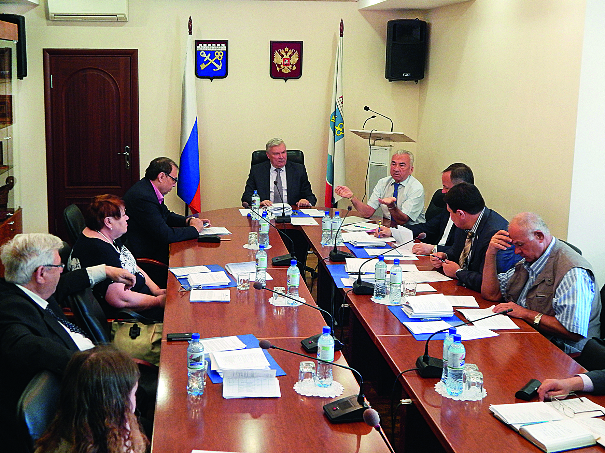
По инициативе постоянной комиссии за 2016 год принято
25 постановлений Законодательного собрания Ленинградской области, в том числе:
от 17 февраля 2016 года № 157 "О законодательной инициативе Законодательного собрания Ленинградской области по внесению в Государственную Думу Федерального Собрания Российской Федерации поправок к проекту федерального закона № 938845-6 "О внесении изменений в Градостроительный кодекс Российской Федерации и отдельные законодательные акты Российской Федерации
и признании утратившими силу отдельных положений законодательных актов Российской Федерации (в части совершенствования законодательства
о саморегулируемых организациях в сфере строительства)". При подготовке указанной инициативы депутатами были учтены предложения Ассоциации "Саморегулируемой организации "Строители Ленинградской области";
от 13 июля 2016 года № 1112 "Об обращении депутатов Законодательного собрания Ленинградской области к Председателю Правительства Российской Федерации Д.А. Медведеву по вопросу ужесточения требований
к использованию мобильных средств связи водителями транспортных средств". Принятие обращения было обусловлено увеличением количества дорожно-транспортных происшествий, происходящих в результате использования водителем во время движения различных средств подвижной связи
и образовавшимся пробелом в действующем законодательстве, регулирующим эти вопросы.
Депутаты Законодательного собрания Ленинградской области обратились с просьбой внести изменения в постановление Правительства Российской Федерации от 23 октября 1993 года № 1090 "О Правилах дорожного движения" в части установления запрета на использование средств подвижной связи водителями всех видов общественного транспорта во время движения таких средств в целях усиления административной ответственности в отношении водителей всех видов общественного транспорта и установления повышенных размеров административных санкций в отношении водителей всех видов общественного транспорта в случае нарушения ими указанного запрета.
На заседании постоянной комиссии были рассмотрены обращения депутатов Законодательного собрания Ленинградской области:
В.С. Петрова и муниципальных образований "Город Ивангород", "Большелуцкое сельское поселение" Кингисеппского муниципального района по вопросу оказания содействия в решении вопросов, связанных с обустройством участков дорог на подъездах к пунктам пропуска через государственную границу Российской Федерации и организации движения транспорта на этих участках дорог. В целях оказания содействия в решении вопросов, затронутых в обращении, постоянной комиссией было принято решение о разработке соответствующей законодательной инициативы от Ленинградской области, предусматривающей внесение изменений в проект федерального закона "О внесении изменений в Федеральный закон
"Об автомобильных дорогах и дорожной деятельности в Российской Федерации и о внесении изменений в отдельные законодательные акты Российской Федерации" по предложениям муниципалитетов;
Р.Р. Гайсина и жителей г. Кингисеппа по вопросу оказания содействия
в обустройстве (восстановлении) пешеходного перехода в одном уровне
с рельсами через железнодорожные пути в створе улиц Николая Микулина
и Вокзальной в г. Кингисеппе.
В ходе обсуждения вопроса были заслушаны представители Правительства Ленинградской области, муниципального образования "Кингисеппский муниципальный район", ОАО "РЖД", представители общественности микрорайона Южный Кингисеппского района. Принимая во внимание многочисленные обращения граждан и возникшую социальную напряженность в микрорайоне Южный Кингисеппского района в связи
со строительством нового пешеходного перехода на 136 километре пикет 10 без учета мнения граждан, постоянная комиссия обратилась в адрес ОАО "РЖД"
и администрации МО "Кингисеппский муниципальный район" с целью рассмотрения возможности:
восстановления демонтированного пешеходного перехода через железнодорожные пути в микрорайоне Южный г. Кингисеппа или
строительства на незначительном расстоянии от ранее демонтированного перехода нового пешеходного перехода, отвечающего всем Техническим требованиям, утвержденным распоряжением ОАО "РЖД" от 23.12.2009 № 2655р и ч. 1 статьи 31 Федерального закона от 6 октября 2003 года № 131-ФЗ "Об общих принципах организации местного самоуправления в Российской Федерации".
Депутатами постоянной комиссии ведется продуктивная работа
с письмами и обращениями граждан. Так, на заседание постоянной комиссии было вынесено обсуждение обращения пайщиков ЖК "СИЛЫ ПРИРОДЫ" ЖСК – "Муринское-1" по вопросу остановки строительства объекта. В ходе обсуждения было предложено довести до сведения пайщиков ЖК "СИЛЫ ПРИРОДЫ" и постоянной комиссии информацию о мерах, предпринимаемых Правительством Ленинградской области в сложившейся ситуации. Одновременно, по поручению постоянной комиссии и в целях защиты прав
и законных интересов граждан, Правительством Ленинградской области направлены материалы по проверке наличия признаков мошенничества
в действиях должностных лиц ЖСК – "Муринское-1", ООО "Романтика"
и ООО "О2 Девелопмент" в ГУ МВД России по г. Санкт-Петербургу
и Ленинградской области, Прокуратуру Санкт-Петербурга. Вопрос
по урегулированию сложившейся ситуации остался на контроле постоянной комиссии и кроме того, теме обманутых дольщиков была посвящена встреча Губернатора Ленинградской области с депутатами Законодательного собрания Ленинградской области. Инициатором вопроса выступил председатель постоянной комиссии А.Я. Лебедев.
Постоянная комиссия взаимодействует с отраслевыми комитетами Ленинградской области по вопросам выполнения государственных программ на территории региона. Так, отдельное заседание постоянной комиссии было проведено по обсуждению Адресной инвестиционной программы и порядка
ее формирования на 2017 год. Работа по изучению и анализ реализации объектов, включенных в Адресную инвестиционную программу на 2017 год, утвержденную приложением № 38 к областному закону от 9 декабря
2016 года № 90-оз "Об областном бюджете на 2017 год и на плановый период 2018 и 2019 годов", будут продолжены в следующем году.
Члены постоянной комиссии делегированы от Законодательного собрания для работы в различные организации Ленинградской области, близкие по профилю деятельности постоянной комиссии.
Председатель постоянной комиссии И.Н. Григорьев (депутат 5 созыва) принимал участие в ряде мероприятий:
в заседаниях Попечительского совета НО "Фонд капитального ремонта многоквартирных домов Ленинградской области";
в заседаниях общественного консультативно-экспертного совета при комитете по тарифам и ценовой политике Ленинградской области;
в заседаниях комиссии по обеспечению безопасности дорожного движения при Правительстве Ленинградской области;
в заседаниях правления Союза строительных организаций Ленинградской области (ЛенОблСоюзСтрой);
Д.Б. Жуков (депутат 5 созыва) входил в состав комиссии по вопросам поддержки пострадавших граждан – участников долевого строительства многоквартирных домов в Ленинградской области; В.Н. Орлов (депутат пятого и шестого созывов) является членом конкурсной комиссии по утверждению конкурсной документации на право заключения договора на организацию
и выполнение перевозок пассажиров и багажа пассажирским транспортом общего пользования.
В связи с избранием депутатов Законодательного собрания Ленинградской области шестого созыва представители от постоянных комиссий были делегированы в постоянные комитеты Парламентской Ассоциации Северо-Запада России. От постоянной комиссии по строительству, транспорту, связи и дорожному хозяйству Законодательного собрания Ленинградской области в комитет по экономической политике и бюджетным вопросам был делегирован О.П. Зеваков – заместитель председателя постоянной комиссии (постановление от 8 ноября 2016 года № 133).

Постоянная комиссия по экологии и природопользованию
(пятый и шестой созывы)

За 2016 год постоянной комиссией по экологии и природопользованию Законодательного собрания Ленинградской области (далее – постоянная комиссия) проведено 14 заседаний. На заседаниях было рассмотрено
98 вопросов, в том числе 18 проектов областных законов (из них 3 по профилю постоянной комиссии, принятые Законодательным собранием Ленинградской области), 29 проектов федеральных законов и 12 законодательных инициатив
и обращений субъектов Российской Федерации, 39 обращений организаций
и граждан.
По рекомендации постоянной комиссии как профильной Законодательным собранием были рассмотрены и приняты следующие областные законы:
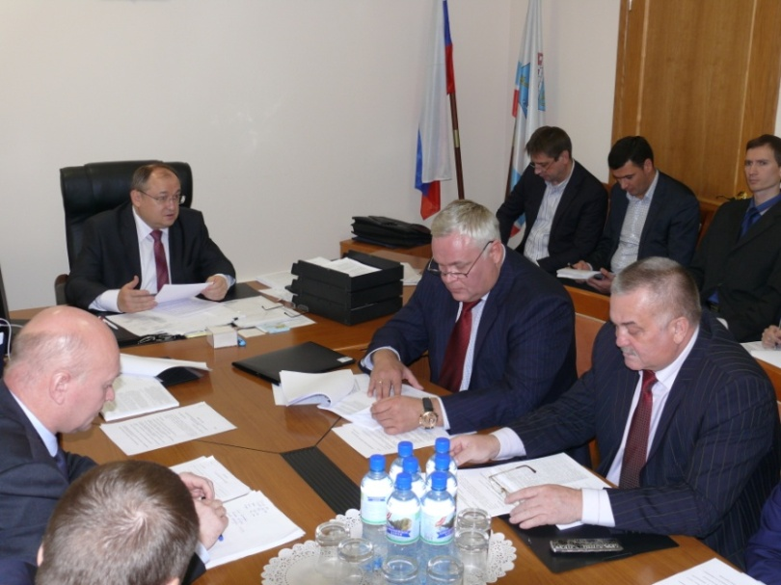
от 18 июля 2016 года
№ 62-оз "Об экологическом образовании, просвещении
и формировании экологической культуры в Ленинградской области". Инициаторы – депутаты Законодательного собрания Ленинградской области С.М. Бебенин, С.И. Бутузов, М.Т. Вивсяный, В.М. Кострица, Н.О. Мельников, А.А. Перминов, И.Ф. Хабаров, В.О. Цой.
Закон разработан по итогам работы временной рабочей группы
по доработке проекта областного закона "Об экологическом просвещении, экологическом образовании и формировании экологической культуры
на территории Ленинградской области". Инициатор – депутат Законодательного собрания Ленинградской области А.А. Перминов (постановление Законодательного собрания Ленинградской области
от 30 сентября 2015 года № 1173). За период работы над указанным проектом областного закона постоянной комиссией приняты следующие решения:
продлить срок рассмотрения указанного проекта областного закона
до 1 июня 2016 года в первом чтении и до 1 августа 2016 года
в Законодательном собрании Ленинградской области (постановление Законодательного собрания Ленинградской области от 17 февраля 2016 года № 147 "О продлении срока рассмотрения проекта областного закона
"Об экологическом просвещении, экологическом образовании и формировании экологической культуры на территории Ленинградской области");
внести в Законодательное собрание Ленинградской области проект областного закона, разработанный временной рабочей группой, определив инициаторами проекта закона депутатов – членов временной рабочей группы по доработке проекта областного закона.
В соответствии с абзацем двадцать вторым статьи 3 Федерального закона от 10 января 2002 года № 7-ФЗ "Об охране окружающей среды" одним
из принципов охраны окружающей среды является принцип организации
и развития системы экологического образования, воспитания и формирования экологической культуры. Также согласно абзацу десятому статьи 6 указанного Федерального закона одним из полномочий органов государственной власти субъектов Российской Федерации в сфере отношений, связанных с охраной окружающей среды, является организация и развитие системы экологического образования, и формирование экологической культуры на территории субъекта Российской Федерации. Во исполнение федерального законодательства закон устанавливает правовые, организационные и экономические основы осуществления экологического образования, просвещения и формирования экологической культуры населения Ленинградской области. В законе даны определения понятий "экологическая культура", "экологическое образование", "экологическое просвещение", "экологическое воспитание", "пропаганда экологических знаний". Кроме того, закон определяет полномочия органов государственной власти Ленинградской области, меры государственной поддержки организаций, осуществляющих деятельность в сфере экологического образования и просвещения, права граждан, организаций
и общественных объединений в указанной сфере, систему экологического образования, формы осуществления экологического образования, воспитания
и просвещения, источники финансирования экологического образования
и просвещения. Законом также предусмотрена возможность межрегионального и международного сотрудничества в сфере экологического образования
и просвещения;
от 27 июля 2016 года № 71-оз "О разграничении полномочий органов государственной власти Ленинградской области в области обращения
с отходами и признании утратившими силу отдельных законодательных актов". Инициатор – Губернатор Ленинградской области А.Ю. Дрозденко.
Закон разработан в целях реализации Федерального закона от 24 июня 1998 года № 89-ФЗ "Об отходах производства и потребления" в редакции Федерального закона от 29 декабря 2014 года № 458-ФЗ "О внесении изменений в Федеральный закон "Об отходах производства и потребления", отдельные законодательные акты Российской Федерации и признании утратившими силу отдельных законодательных актов (положений законодательных актов) Российской Федерации" на территории Ленинградской области с учетом предложений депутатов Законодательного собрания Ленинградской области, членов временной рабочей группы по приведению областного закона "Об обращении с отходами в Ленинградской области"
в соответствие федеральному законодательству (постановление Законодательного собрания Ленинградской области от 25 февраля 2015 года № 171 "Об образовании временной рабочей группы по приведению областного закона "Об обращении с отходами в Ленинградской области" в соответствие федеральному законодательству").
Законом признаются утратившими силу областные законы от 4 марта 2010 года № 7-оз "Об обращении с отходами в Ленинградской области";
от 21 декабря 2010 года № 82-оз "О внесении изменений в областной закон
"Об обращении с отходами в Ленинградской области"; от 9 июля 2012 года № 60-оз "О внесении изменений в областной закон "Об обращении с отходами в Ленинградской области", а также разграничиваются полномочия органов государственной власти Ленинградской области в области обращения с отходами;
от 15 декабря 2016 года № 94-оз "О внесении изменений в областной закон "О содержании и защите домашних животных на территории Ленинградской области". Инициатор – Губернатор Ленинградской области А.Ю. Дрозденко.
Закон разработан в целях приведения областного закона от 18 июня
2015 года № 61-оз "О содержании и защите домашних животных на территории Ленинградской области" в соответствие с требованиями действующего законодательства. Закон позволит разработать постановление Правительства Ленинградской области об утверждении Порядка регистрации домашних животных на территории Ленинградской области и Перечня домашних животных, подлежащих обязательной регистрации, который обеспечит реализацию в полном объеме возложенных на Управление ветеринарии Ленинградской области полномочий по организации проведения на территории Ленинградской области мероприятий по предупреждению и ликвидации болезней животных и их лечению, защите населения от болезней, общих для человека и животных. Внесение изменений в действующий закон позволит обеспечить эпизоотическое благополучие и здоровье населения на территории Ленинградской области.
По инициативе Губернатора Ленинградской области А.Ю. Дрозденко (письмо от 27 июня 2016 года № 8-1719/16) постоянной комиссией разработана и внесена в Государственную Думу Федерального Собрания Российской Федерации законодательная инициатива Законодательного собрания Ленинградской области "О проекте федерального закона "О внесении изменений в статью 14 Федерального закона "Об экологической экспертизе" (постановление Законодательного собрания Ленинградской области от 13 июля 2016 года № 1110 "О законодательной инициативе Законодательного собрания Ленинградской области по внесению в Государственную Думу Федерального Собрания Российской Федерации проекта федерального закона "О внесении изменений в статью 14 Федерального закона "Об экологической экспертизе"). Указанным проектом федерального закона предлагается внести изменения
в статью 14 Федерального закона от 23 ноября 1995 года № 174-ФЗ
"Об экологической экспертизе" в целях уточнения состава материалов для направления на государственную экологическую экспертизу объектов, указанных в подпункте 4.1 статьи 12 Федерального закона № 174-ФЗ
"Об экологической экспертизе", и приведения пунктов 1.1 и 9 статьи 14 Федерального закона № 174-ФЗ в соответствие с изменениями, внесенными Федеральным законом от 18 июля 2011 года № 243-ФЗ "О внесении изменений в Градостроительный кодекс Российской Федерации и отдельные законодательные акты Российской Федерации".
По итогам совместной работы постоянной комиссии и Контрольно-счетной палаты Ленинградской области Законодательным собранием были рассмотрены и утверждены следующие отчеты Контрольно-счетной палаты Ленинградской области:
О результатах проведения проверки эффективного, рационального
и целевого использования средств областного бюджета, выделенных на лесное хозяйство Ленинградской области в 2012-2014 годах (постановление Законодательного собрания Ленинградской области от 18 мая 2016 года № 686). Комитету по природным ресурсам Ленинградской области рекомендовано устранить нарушения, выявленные в ходе проверки;
О результатах проверки эффективного и целевого использования средств областного бюджета, выделенных за 2014 и 2015 годы на реализацию областного закона от 10 июня 2014 года № 38-оз "О наделении органов местного самоуправления муниципальных образований Ленинградской области отдельными государственными полномочиями Ленинградской области в сфере обращения с безнадзорными животными на территории Ленинградской области" (постановление Законодательного собрания Ленинградской области от 21 декабря 2016 года № 299). По результатам проверки предложено усилить контроль за эффективным и целевым использованием средств областного бюджета на выполнение органами местного самоуправления муниципальных образований Ленинградской области отдельных государственных полномочий Ленинградской области в сфере обращения с безнадзорными животными.
На основании заключения Правительства Российской Федерации
на проект федерального закона "О внесении изменений в статью 65 Водного кодекса Российской Федерации и статью 6.5 Федерального закона "О введении в действие Водного кодекса Российской Федерации", внесенного
в Государственную Думу Федерального Собрания Российской Федерации Законодательным собранием Ленинградской области, инициировано постоянной комиссией и принято Законодательным собранием Ленинградской области постановление Законодательного собрания Ленинградской области
"О признании утратившим силу постановления Законодательного собрания Ленинградской области от 29 мая 2015 года № 641 "О законодательной инициативе Законодательного собрания Ленинградской области по внесению в Государственную Думу Федерального Собрания Российской Федерации проекта федерального закона "О внесении изменений в статью 65 Водного кодекса Российской Федерации и статью 6.5 Федерального закона "О введении в действие Водного кодекса Российской Федерации" (постановление Законодательного собрания Ленинградской области от 20 апреля 2016 года № 553).
На очередном заседании временной рабочей группы по доработке проекта областного закона "О внесении изменений в областной закон
от 28 июня 2007 года № 108-оз "Об установлении порядка и нормативов заготовки гражданами древесины для собственных нужд на территории Ленинградской области" (постановление Законодательного собрания Ленинградской области от 30 сентября 2015 года № 1172, инициатор – постоянная комиссия) было принято решение о направлении запросов
в комитет по социальной защите населения Ленинградской области и комитет финансов Ленинградской области для получения информации по вопросам
о возможности предоставления льгот гражданам при заготовки древесины для собственных нужд; о возможности предоставления льгот по налогам арендаторам леса при заготовке гражданами древесины для собственных нужд на территории Ленинградской области. Работа временной рабочей группы
по изменению законодательства с целью улучшения предоставления услуг
по заготовке гражданами древесины для собственных нужд на территории Ленинградской области будет продолжена.
Депутаты постоянной комиссии пристальное внимание уделяют полигону токсичных отходов СПб ГУПП "Полигон "Красный Бор", территориально расположенному в Тосненском районе Ленинградской области. В декабре 2016 года состоялось совместное выездное заседание и обзорный осмотр объектов в СПб ГУПП "Полигон "Красный Бор" с депутатами Государственной Думы Федерального Собрания Российской Федерации, Законодательного собрания Ленинградской области и Законодательного Собрания Санкт-Петербурга.
В интересах повышения эффективности мероприятий по переводу деятельности СПб ГУПП "Полигон "Красный Бор" в безопасное экологическое состояние и осуществления за ними депутатского сопровождения (надзора) было решено сформировать совместно с депутатами Государственной Думы Федерального Собрания Российской Федерации, Ленинградской области, депутатами двух Законодательных Собраний межрегиональную межведомственную группу с участием представителей исполнительных органов государственной власти Санкт-Петербурга и Ленинградской области.
На заседаниях постоянной комиссии были рассмотрены обращения граждан и организаций, депутатов Законодательного собрания Ленинградской области: "Об информации об экологической обстановке на Тихвинском ферросплавном заводе после пожара" (инициатор: депутат Законодательного собрания Г.В. Куликова); "О проекте федерального закона "О национальном Фонде охраны морей от загрязнения нефтью" (инициатор: депутат Государственной Думы Российской Федерации А.Д. Куликов); "О предоставлении информации в сфере обращения с отходами производства и потребления" (инициатор: председатель Комитета Совета Федерации по аграрно-продовольственной политике и природопользованию Г.А. Горбунов);
"О делегировании депутата Законодательного собрания Ленинградской области в Совет лесопромышленного комплекса Ленинградской области, утвержденный постановлением Губернатора Ленинградской области от 24 декабря 2009 года № 123-пг (инициатор: председатель комитета по природным ресурсам Ленинградской области Е.А. Андреев); "О проекте федерального закона
"О внесении изменений в Лесной кодекс Российской Федерации и статью 18 Федерального закона "О рыболовстве и сохранении водных биологических ресурсов" (инициатор: председатель комитета по природным ресурсам Ленинградской области Е.А. Андреев).

Постоянная комиссия по экономике,
собственности, инвестициям и промышленности
(пятый и шестой созывы)

За отчетный период постоянной комиссией по экономике, собственности, инвестициям и промышленности Законодательного собрания Ленинградской области (далее – постоянная комиссия) проведено 14 заседаний, на которых рассмотрено 302 вопроса, из них: 46 – проекты областных законов, 173 – документы Федерального Собрания Российской Федерации, 36 – законодательные инициативы субъектов Российской Федерации (поддержано – 12, не поддержано – 1, принято к сведению – 23), 47 – обращения организаций и граждан.
По рекомендации постоянной комиссии как профильной за отчетный период Законодательным собранием принято 17 областных законов:
областной закон от 11 февраля 2016 года № 1-оз "О критериях, которым должны соответствовать объекты социально-культурного и коммунально-бытового назначения, масштабные инвестиционные проекты, для размещения (реализации) которых земельные участки предоставляются в аренду без проведения торгов".
Закон устанавливает критерии, которым должны соответствовать объекты социально-культурного и коммунально-бытового назначения, масштабные инвестиционные проекты, для размещения (реализации) которых предоставление земельных участков в аренду осуществляется без проведения торгов.
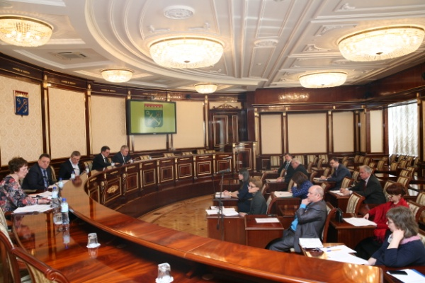
Согласно Земельному кодексу Российской Федерации находящиеся
в государственной или муниципальной собственности земельные участки могут быть предоставлены юридическим лицам в аренду без проведения торгов, если на них предполагается разместить объекты социально-культурного и коммунально-бытового назначения либо реализовать масштабные инвестиционные проекты. Установление критериев, которым должны соответствовать такие объекты и проекты, отнесено к компетенции субъектов Российской Федерации.
Так, в Ленинградской области без торгов будут предоставляться
в аренду участки для размещения объектов социально-культурного
и коммунально-бытового назначения из числа предусмотренных документами стратегического планирования и территориальной схемой обращения с отходами.
К масштабным инвестиционным проектам отнесены, в частности, проекты, в рамках которых на территории области в оговоренных сферах экономической деятельности предполагается осуществить существенные объемы вложений
(не менее 300 млн. рублей, а для Лодейнопольского, Подпорожского
и Бокситогорского муниципальных районов – не менее 50 млн. рублей).
Также масштабным инвестиционным проектом будет признаваться:
создание и развитие индустриального (промышленного) парка;
строительство жилых домов для предоставления гражданам, лишившимся жилья в результате чрезвычайных ситуаций либо переселяемым из аварийного жилищного фонда.
Порядок определения соответствия указанным критериям устанавливает Правительство Ленинградской области;
областной закон от 11 февраля 2016 года № 2-оз "О внесении изменения
в областной закон "Об утверждении перечней имущества, передаваемого
от муниципального образования Волховский муниципальный район Ленинградской области в муниципальную собственность муниципального образования Потанинское сельское поселение Волховского муниципального района Ленинградской области".
Согласно решению Ленинградского областного суда, оставленному
без изменения определением Судебной Коллегии по административным делам Верховного Суда Российской Федерации, из перечня объектов недвижимого имущества, передаваемых из собственности муниципального образования Волховский муниципальный район Ленинградской области в муниципальную собственность Потанинского сельского поселения, исключается часть здания под литерой 13а (инв. номер 2578), в котором размещены общественно-бытовой центр и Дом культуры;
областной закон от 4 апреля 2016 года № 16-оз "О внесении изменений
в областные законы "О мерах государственной поддержки создания и развития индустриальных парков в Ленинградской области" и "О налоге на имущество организаций".
Изменения, вносимые в областной закон "О мерах государственной поддержки создания и развития индустриальных парков в Ленинградской области", обусловлены принятием Федерального закона от 31 декабря
2014 года № 488-ФЗ "О промышленной политике в Российской Федерации".
Уточнены понятийный аппарат закона, объем полномочий органов государственной власти региона в указанной сфере, а также порядок присвоения субъектам соответствующего статуса.
Увеличен объем государственной поддержки – путем увеличения сроков, на которые предоставляются налоговые льготы и льгота по арендной плате.
Льгота по налогу на имущество организаций и пониженная ставка
по налогу на прибыль организаций будут устанавливаться на любые шесть последовательных календарных лет в течение восьми календарных лет, следующих за годом, в котором присвоен статус индустриального (промышленного) парка (ранее – на четыре года в течение шести лет).
Льгота по арендной плате за землю предоставляется на восемь последовательных календарных лет (ранее – на шесть).
Меры государственной поддержки, предоставленные до вступления
в силу настоящего областного закона, сохраняют свое действие до истечения срока, на который они были предоставлены, при условии соответствия индустриального (промышленного) парка требованиям федерального законодательства. В случае несоответствия Правительством области
в трехмесячный срок принимается решение о лишении статуса индустриального парка;
областной закон от 11 апреля 2016 года № 21-оз "О внесении изменений
в областной закон "О квотировании в Ленинградской области рабочих мест для трудоустройства выпускников образовательных учреждений профессионального образования Ленинградской области".
Согласно внесенным в закон изменениям трудоустройству в рамках установленных для работодателей обязательных квот помимо оговоренных ранее категорий граждан подлежат также выпускники профессиональных образовательных организаций и вузов в возрасте от 18 до 23 лет, которые
до достижения 18 лет утратили родителей либо остались без их попечения.
Уточнен понятийный аппарат закона;
областной закон от 6 мая 2016 года № 31-оз "О внесении изменений
в областной закон "Об обеспечении реализации полномочий органов государственной власти Ленинградской области и органов местного самоуправления в сфере регулирования оборота этилового спирта, алкогольной и спиртосодержащей продукции на территории Ленинградской области".
Закон принят в связи с приведением нормативных правовых актов Ленинградской области в соответствие с действующим законодательством.
Согласно федеральному законодательству требование о необходимости оснащения оборудования для учета объема оборота и (или) использования для собственных нужд этилового спирта, алкогольной и спиртосодержащей продукции техническими средствами фиксации и передачи информации
об объеме производства и оборота этилового спирта, алкогольной
и спиртосодержащей продукции в единую ГИС не распространяется на учет объема розничной продажи алкогольной продукции, осуществляемой
в населенных пунктах, входящих в состав поселений с численностью населения менее трех тысяч человек, в которых отсутствует точка доступа к Интернету.
Определение перечня таких поселений отнесено к полномочиям Законодательного собрания Ленинградской области;
областной закон от 6 мая 2016 года № 33-оз "О признании утратившими силу областного закона "Об участии Ленинградской области в государственно-частных партнерствах" и отдельных положений законодательных актов Ленинградской области".
Утратившими силу признаются областной закон от 14 октября 2011 года № 78-оз "Об участии Ленинградской области в государственно-частных партнерствах" и законы, которыми были утверждены вносимые впоследствии
в него изменения, в целях приведения в соответствие с федеральным законодательством;
областной закон от 6 июня 2016 года № 41-оз "О внесении изменений
в областной закон "О бесплатном предоставлении отдельным категориям граждан земельных участков для индивидуального жилищного строительства на территории Ленинградской области".
Поправками отражен факт передачи полномочий по распоряжению земельными участками, государственная собственность на которые
не разграничена, органам местного самоуправления соответствующих муниципальных районов.
Граждане, имеющие право на приобретение земельного участка
по установленным законом основаниям, подают пакеты документов
в уполномоченный орган местного самоуправления муниципального района или городского округа по месту жительства (у органов местного самоуправления городских и сельских поселений эти полномочия отзываются);
областной закон от 6 июня 2016 года № 43-оз "О внесении изменений
в областной закон "О проведении оценки регулирующего воздействия проектов нормативных правовых актов Ленинградской области и экспертизы нормативных правовых актов Ленинградской области".
Уточнены предмет и цели оценки регулирующего воздействия проектов нормативных правовых актов Ленинградской области.
Определено, в частности, что не подлежат последней проекты нормативных правовых актов, устанавливающих, изменяющих, приостанавливающих, отменяющих региональные налоги и налоговые ставки по федеральным налогам, либо регулирующих бюджетные правоотношения;
областной закон от 6 июня 2016 года № 44-оз "Об отдельных вопросах проведения оценки регулирующего воздействия проектов муниципальных нормативных правовых актов и экспертизы муниципальных нормативных правовых актов в Ленинградской области".
Оценке регулирующего воздействия подлежат проекты муниципальных нормативных правовых актов, устанавливающих новые или изменяющих ранее предусмотренные муниципальными нормативными правовыми актами обязанности для субъектов предпринимательской и инвестиционной деятельности.
Экспертизе подлежат муниципальные нормативные правовые акты, затрагивающие вопросы осуществления предпринимательской и инвестиционной деятельности.
Не подлежат оценке регулирующего воздействия проекты нормативных правовых актов представительных органов муниципальных образований, устанавливающих, изменяющих, приостанавливающих, отменяющих местные налоги и сборы, либо регулирующих бюджетные правоотношения.
Оценка и экспертиза проводятся органами местного самоуправления
в порядке, установленном муниципальными нормативными правовыми актами.
Для всех муниципальных районов и городского округа Ленинградской области указанная процедура является обязательной (они все включены
в прилагаемый к закону перечень муниципальных округов, в которых проведение оценки и экспертизы является обязательным);
областной закон от 6 июня 2016 года № 45-оз "О внесении изменений
в некоторые областные законы в сфере управления и распоряжения государственным имуществом Ленинградской области".
Закон уточняет, что контроль за сохранностью и использованием
по назначению государственного имущества Ленинградской области проводится, в частности, для установления его фактического наличия в целях осуществления дальнейшей приватизации.
Такая форма контроля, как экспертиза проектов договоров при совершении сделок с государственным имуществом, больше не предусматривается;
областной закон от 26 июля 2016 года № 65-оз "О внесении изменений
в областной закон "О развитии малого и среднего предпринимательства
на территории Ленинградской области".
Закон принят в целях приведения норм областного закона от 30 апреля 2009 года № 36-оз "О развитии малого и среднего предпринимательства
на территории Ленинградской области" в соответствие с актуальной редакцией Федерального закона от 24 июля 2007 года № 209-ФЗ "О развитии малого
и среднего предпринимательства в Российской Федерации" (с последующими изменениями).
Уточнен предмет регулирования закона: круг субъектов правовых отношений в сфере развития малого и среднего предпринимательства Ленинградской области дополнен органами местного самоуправления (в связи
с разработкой и реализацией муниципальных программ (подпрограмм), содержащих мероприятия, направленные на развитие малого и среднего предпринимательства); виды общественных отношений, урегулированных нормами названного областного закона, дополнены отношениями, возникающими по поводу поддержки организаций, образующих инфраструктуру поддержки субъектов малого и среднего предпринимательства Ленинградской области;
областной закон от 27 июля 2016 года № 69-оз "О внесении изменений
в статью 1 областного закона "О бесплатном предоставлении отдельным категориям граждан земельных участков для индивидуального жилищного строительства на территории Ленинградской области". Закон принят в целях содействия улучшению жилищных условий инвалидов и семей, имеющих
в своем составе инвалидов:
1) дополняет перечень категорий граждан, имеющих право на бесплатное предоставление в собственность земельных участков в соответствии
с областным законом от 14 октября 2008 года № 105-оз "О бесплатном предоставлении отдельным категориям граждан земельных участков для индивидуального жилищного строительства на территории Ленинградской области", категорией инвалидов и семей, имеющих в своем составе инвалидов, состоящих на учете в органах местного самоуправления Ленинградской области в качестве нуждающихся в жилых помещениях по основаниям, предусмотренным статьей 51 Жилищного кодекса Российской Федерации;
2) устанавливает, что гражданам указанных категорий земельные участки для индивидуального жилищного строительства предоставляются наряду
с многодетными семьями в первоочередном порядке;
областной закон от 27 июля 2016 года № 74-оз "О внесении изменений
в областной закон "О режиме государственной поддержки организаций, осуществляющих инвестиционную деятельность на территории Ленинградской области, и внесении изменений в отдельные законодательные акты Ленинградской области". Закон принят с целью приведения областного законодательства в соответствие с федеральным законодательством.
областной закон от 8 августа 2016 года № 76-оз "О Стратегии социально-экономического развития Ленинградской области до 2030 года и признании утратившим силу областного закона "О Концепции социально-экономического развития Ленинградской области на период до 2025 года". Решение
о подготовке Стратегии социально-экономического развития Ленинградской области до 2030 года (далее – Стратегия) было принято в силу сложившихся политических и экономических условий развития и необходимости обновления имеющихся ориентиров развития Ленинградской области в соответствии
с изменившимися приоритетами федерального уровня.
Анализ целевых показателей реализации первого этапа Концепции социально-экономического развития Ленинградской области на период
до 2025 года (2013-2015 годы) выявил, что частично они не были достигнуты. На степень достижения показателей Концепции существенно повлиял фактор высоких ожиданий по общеэкономическому росту в стране, масштабу импортно-экспортных операций, инвестиционного потока и, соответственно, состоянию отраслей экономики и социальной сферы в России.
На основе полученных результатов анализа текущего социально-экономического положения Ленинградской области и внешних условий выбран целевой сценарий развития – реалистичный, который предполагает самостоятельное развитие региона на основе равноправного партнерства
с Санкт-Петербургом. Основой реалистичного сценария является модернизация традиционных секторов промышленности, увеличение добавленной стоимости, кластерное развитие, использование экспортного и транзитного потенциала, развитие переработки грузов, выход продукции Ленинградской области
на макрорегиональные и национальный рынки, реализация совместных проектов с Санкт-Петербургом.
Стратегия направлена на каждого конкретного жителя Ленинградской области. Миссия органов власти – предоставить жителям широкие возможности для работы (в качестве наемного работника или предпринимателя), получая высокий уровень дохода, и обеспечить современные потребности каждого конкретного человека.
В качестве стратегических проектных инициатив в Стратегии выделены: "Индустриальное лидерство" (промышленность), "Продовольственная безопасность" (агропромышленный комплекс), "Современный транспортный комплекс" (транспортное обслуживание населения и развитие транспортной инфраструктуры), "Комфортные поселения" (пространственное развитие), "Профессиональное образование" (образование), "Здоровье населения" (здравоохранение);
областной закон 3 ноября 2016 года № 82-оз "О внесении изменений
в отдельные областные законы в сфере регулирования вопросов розничной продажи слабоалкогольных тонизирующих и безалкогольных тонизирующих напитков на территории Ленинградской области". Принят с целью приведения областного закона от 12 мая 2015 года № 45-оз "О регулировании отдельных вопросов розничной продажи безалкогольных тонизирующих напитков на территории Ленинградской области и о внесении изменений в областной закон "Об административных правонарушениях" в соответствие с требованиями федерального законодательства и направлен на исполнение судебных решений, согласно которым законодательным (представительным) органам государственной власти Российской Федерации не может быть установлен запрет на розничную продажу одного вида алкогольной продукции (в частности – запрет продажи слабоалкогольных тонизирующих напитков);
областной закон от 15 декабря 2016 года № 92-оз "О внесении изменений в некоторые областные законы". Закон принят с целью приведения областного законодательства в соответствие с федеральным законодательством. Оставляет без изменений действующие в настоящее время положения областных законов от 22 декабря 2015 года № 137-оз "О перераспределении между органами местного самоуправления Ленинградской области и органами государственной власти Ленинградской области отдельных полномочий в области земельных отношений" и от 28 декабря 2015 года № 141-оз "О наделении органов местного самоуправления отдельными полномочиями в области земельных отношений, отнесенными к полномочиям органов государственной власти Ленинградской области", касающихся наделения органов местного самоуправления муниципальных районов перераспределенными полномочиями органов местного самоуправления городских поселений по предоставлению земельных участков, государственная собственность на которые не разграничена;
областной закон 15 декабря 2016 года № 96-оз "О признании утратившими силу отдельных областных законов в сфере установления платы за землю в Ленинградской области". Закон принят с целью приведения норм областного законодательства в соответствие с федеральным законодательством. Объявляются утратившими силу областной закон от 27 июля 1994 года № 4-оз "О плате за землю в Ленинградской области" и законы, которыми утверждались вносимые в него изменения.
По инициативе депутатов постоянной комиссии приняты постановления:
от 27 января 2016 года № 26 "О законодательной инициативе Законодательного собрания Ленинградской области по внесению
в Государственную Думу Федерального Собрания Российской Федерации проекта федерального закона "О внесении изменений в отдельные законодательные акты Российской Федерации в части уточнения порядка розничной продажи алкогольной продукции". Проект федерального закона "О внесении изменений
в отдельные законодательные акты Российской Федерации в части уточнения порядка розничной продажи алкогольной продукции" направлен на защиту здоровья и благополучия граждан Российской Федерации и предлагает увеличить возраст, с которого допускается продажа крепких алкогольных напитков
с содержанием этилового спирта более чем 18 процентов, с 18 до 21 года;
от 17 февраля 2016 года № 148 "Об отчете о результатах проверки целевого и эффективного использования средств, выделенных комитету
по труду и занятости населения Ленинградской области на реализацию долгосрочной целевой программы "Содействие занятости населения Ленинградской области на 2013 – 2015 годы" и на реализацию подпрограммы "Развитие рынка труда и содействие занятости населения Ленинградской области" Государственной программы Ленинградской области "Стимулирование экономической активности Ленинградской области" в 2014 году;
от 20 апреля 2016 года № 558 "О законодательной инициативе Законодательного собрания Ленинградской области по внесению
в Государственную Думу Федерального Собрания Российской Федерации проекта федерального закона "О внесении изменения в статью 7 Федерального закона "О рекламе". Проект федерального закона "О внесении изменения
в статью 7 Федерального закона "О рекламе" направлен на урегулирование отношений по поводу рекламы услуг по предоставлению микрозаймов микрофинансовыми организациями, в первую очередь физическим лицам – потребителям данных финансовых услуг;
от 24 октября 2016 года № 69 "Об отчете Контрольно-счетной палаты Ленинградской области о результатах проверки целевого и эффективного использования средств областного бюджета Ленинградской области в сфере размещения государственных заказов в 2015 году на закупку лекарственных препаратов для лечения ревматоидного артрита в соответствии с Федеральным законом № 44-ФЗ "О контрактной системе в сфере закупок товаров, работ, услуг для обеспечения государственных и муниципальных нужд".
Всего по инициативе комиссии принято 71 постановление Законодательного собрания Ленинградской области.

Постоянная комиссия по государственному, административно-территориальному устройству и местному самоуправлению
(пятый созыв)

За отчетный период (с января по сентябрь 2016 года) постоянной комиссией по государственному, административно-территориальному устройству и местному самоуправлению Законодательного собрания Ленинградской области (далее – постоянная комиссия) проведено 9 заседаний (без выездов), рассмотрено 180 вопросов, в том числе:
27 проектов областных законов, из них 14 по профилю деятельности постоянной комиссии (10 принято, 1 отклонен, 1 отозван, 1 отложен в стадии рассмотрения на отклонение, 1 – второе чтение);
61 проект федеральных законов;
13 законодательных инициатив субъектов Российской Федерации;
1 законодательная инициатива, представленная Губернатором Ленинградской области А.Ю. Дрозденко;
16 обращений и писем граждан и организаций;
6 вопросов, касающихся работы Законодательного собрания Ленинградской области и аппарата Законодательного собрания:
от 20 апреля 2016 года № 547 "Об утверждении Положения о нагрудном знаке депутата Законодательного собрания Ленинградской области";
от 20 апреля 2016 года № 548 "Об утверждении Положения
об удостоверениях депутатов Законодательного собрания Ленинградской области";
от 20 апреля 2016 года № 549 "Об утверждении Положений
об удостоверении работников аппарата и помощников депутатов Законодательного собрания Ленинградской области";
от 29 июня 2016 года № 960 "Об утверждении структуры и штатного расписания Законодательного собрания Ленинградской области";
от 29 июня 2016 года № 961 "О внесении изменений в отдельные постановления Законодательного собрания Ленинградской области в связи
с изменением схемы организации деятельности Законодательного собрания Ленинградской области";
от 29 июня 2016 года № 962 "О распределении направлений деятельности постоянных комиссий Законодательного собрания Ленинградской области".
По рекомендации постоянной комиссии как профильной Законодательным собранием Ленинградской области приняты 10 областных законов:
областной закон от 15 февраля 2016 года № 3-оз "О внесении изменений
в областные законы "О правовом регулировании государственной гражданской службы Ленинградской области" и "О Перечне государственных должностей Ленинградской области, денежном содержании лиц, замещающих государственные должности Ленинградской области, Реестре должностей государственной гражданской службы Ленинградской области и денежном содержании государственных гражданских служащих Ленинградской области". Данный закон приводит областное законодательство в соответствие
с постановлением Губернатора Ленинградской области от 29 октября 2015 года № 71-пг, которым утверждена структура органов исполнительной власти Ленинградской области, в соответствии с которой представительство Правительства Ленинградской области при Правительстве Российской Федерации переименовано в представительство Губернатора и Правительства Ленинградской области при Правительстве Российской Федерации;
областной закон от 15 февраля 2016 года № 5-оз "О внесении изменения
в статью 2 областного закона "Об исчислении стажа государственной гражданской службы Ленинградской области и муниципальной службы
в Ленинградской области" (внесен депутатом Законодательного собрания Ленинградской области пятого созыва Ю.В. Соколовым). Данный закон приводит областное законодательство в соответствие с терминологией федерального законодательства (Федеральный закон от 13 июля 2015 года № 262-ФЗ "О внесении изменений в отдельные законодательные акты Российской Федерации в части уточнения видов государственной службы
и признании утратившей силу части 19 статьи 323 Федерального закона
"О таможенном регулировании в Российской Федерации") в части трансформирования понятия "правоохранительная служба" в "государственная служба иных видов";
областной закон от 29 февраля 2016 года № 10-оз "О наделении органов местного самоуправления муниципальных образований Ленинградской области отдельными государственными полномочиями Российской Федерации, переданными органам государственной власти Ленинградской области,
по подготовке и проведению Всероссийской сельскохозяйственной переписи 2016 года". Данный закон наделяет органы местного самоуправления муниципальных образований Ленинградской области отдельными государственными полномочиями Российской Федерации (далее – отдельные государственные полномочия) по подготовке и проведению Всероссийской сельскохозяйственной переписи 2016 года (далее – сельскохозяйственная перепись);
областной закон от 12 апреля 2016 года № 24-оз "О внесении изменений
в областной закон "Об административно-территориальном устройстве Ленинградской области и порядке его изменения". Данный закон устанавливает порядок упразднения населенных пунктов, расположенных на территории Ленинградской области, в соответствии с которым упразднение населенного пункта производится в случае отсутствия граждан, зарегистрированных
по месту пребывания или жительства на территории указанного населенного пункта, недвижимого имущества, принадлежащего на праве собственности гражданам и юридическим лицам, а также земельных участков, предоставленных для строительства (в том числе индивидуального жилищного строительства) или ведения личного подсобного хозяйства, огородничества, садоводства, дачного хозяйства.
Упразднение населенного пункта производится путем принятия областного закона.
Решение о внесении в Законодательное собрание Ленинградской области проекта областного закона об упразднении населенного пункта принимается
по результатам рассмотрения ходатайства представительного органа местного самоуправления поселения, на территории которого находится населенный пункт, подлежащий упразднению;
областной закон от 6 мая 2016 года № 28-оз "О внесении изменения
в статью 1 областного закона "Об отдельных вопросах местного значения сельских поселений Ленинградской области" (внесен депутатом Законодательного собрания Ленинградской области пятого созыва Ю.В. Соколовым). Данный закон исключает из вопросов местного значения сельских поселений вопрос организации и осуществления мероприятий
по территориальной обороне и гражданской обороне, защите населения
и территории поселения от чрезвычайных ситуаций природного и техногенного характера;
областной закон от 6 мая 2016 года № 29-оз "О внесении изменения
в областной закон "О Перечне государственных должностей Ленинградской области, денежном содержании лиц, замещающих государственные должности Ленинградской области, Реестре должностей государственной гражданской службы Ленинградской области и денежном содержании государственных гражданских служащих Ленинградской области" (внесен депутатом Законодательного собрания Ленинградской области О.А. Петровым). Данный закон заменяет ранее используемый термин "орган по обеспечению полномочий Уполномоченного по защите прав предпринимателей в Ленинградской области" на термин "аппарат Уполномоченного по защите прав предпринимателей
в Ленинградской области";
областной закон от 6 мая 2016 года № 35-оз "О внесении изменений
в статьи 19 и 20 областного закона "О правовом регулировании государственной гражданской службы Ленинградской области" (внесен депутатом Законодательного собрания Ленинградской области пятого созыва Ю.В. Соколовым). Данный закон устанавливает правовые основания для создания и функционирования кадрового резерва государственных гражданских служащих Законодательного собрания Ленинградской области;
областной закон от 6 июня 2016 года № 38-оз "О внесении изменений
в областной закон "Об особенностях формирования органов местного самоуправления муниципальных образований Ленинградской области" (внесен депутатом Законодательного собрания Ленинградской области Д.В. Ворновских). Данный закон определяет безальтернативный способ избрания главы муниципального образования из состава депутатов совета депутатов муниципального образования для муниципального района, городского округа и городского поселения, в состав которого входит административный центр муниципального района. Предлагается два способа избрания главы муниципального образования – советом депутатов муниципального образования из своего состава либо на муниципальных выборах для сельского поселения и городского поселения, в состав территории которого не входит административный центр муниципального района. При этом глава муниципального образования исполняет свои полномочия председателя совета депутатов муниципального образования;
областной закон от 22 июля 2016 года № 64-оз "О внесении изменений
в областной закон "О наделении органов местного самоуправления Ленинградской области отдельными государственными полномочиями
по поддержке сельскохозяйственного производства". Данный закон приводит
к единообразию подход по предоставлению субсидий на развитие рыбоводства предприятиям и крестьянским (фермерским) хозяйствам, занимающимся выращиванием рыбы, и определяет коэффициент увеличения, необходимый для осуществления отдельных государственных полномочий по организации и осуществлению деятельности по реализации отдельных государственных полномочий в размере 1,2, где 0,2 – доля расходов от фонда оплаты труда
на услуги связи, транспортные услуги, коммунальные услуги, арендную плату за пользование имуществом, работы и услуги по содержанию имущества, прочие работы и услуги, прочие расходы, увеличение стоимости основных средств и увеличение стоимости материальных запасов;
областной закон от 27 июля 2016 года № 73-оз "О внесении изменений
в некоторые областные законы и признании утратившими силу областного закона "Об условиях и порядке реализации права депутатов Законодательного собрания Ленинградской области на осуществление депутатской деятельности на профессиональной постоянной основе" (внесен Председателем Законодательного собрания Ленинградской области С.М. Бебениным
и 29 депутатами Законодательного собрания Ленинградской области). Данный закон начинает действовать со дня начала работы Законодательного собрания Ленинградской области шестого созыва и вносит следующие изменения.
Депутат Законодательного собрания Ленинградской области осуществляет депутатскую деятельность на профессиональной постоянной основе или на непостоянной основе без отрыва от основной деятельности.
На профессиональной постоянной основе осуществляют свою деятельность 25 депутатов, в том числе Председатель Законодательного собрания Ленинградской области, заместители Председателя Законодательного собрания Ленинградской области и председатели постоянных комиссий Законодательного собрания Ленинградской области, также на профессиональной постоянной основе могут осуществлять свою деятельность заместители председателей постоянных комиссий Законодательного собрания Ленинградской области, назначаемые на должность в порядке, предусмотренном постановлением Законодательного собрания Ленинградской области.
Иные депутаты Законодательного собрания Ленинградской области для работы на профессиональной постоянной основе избираются Законодательным собранием исходя из профессиональных, деловых и иных личных качеств каждого депутата по результатам предварительного рассмотрения поступивших заявлений на заседаниях постоянных комиссий и с учетом мнения фракций, депутатских объединений и отдельных депутатов в порядке, предусмотренном постановлением Законодательного собрания Ленинградской области.
5 октября 2016 года депутатами Законодательного собрания Ленинградской области шестого созыва принят областной закон от 5 октября 2016 года № 77-оз "О внесении изменений в статью 6 и 26 областного закона "О статусе депутата Законодательного собрания Ленинградской области". В соответствии
с указанным законом на профессиональной постоянной основе в Законодательном собрании Ленинградской области осуществляют свою деятельность 29 депутатов.
Члены постоянной комиссии принимали участие в подготовке и проведении занятий "Муниципальной школы" и проведении заседания Совета представительных органов власти при Законодательном собрании Ленинградской области.

Постоянная комиссия по местному самоуправлению,
административно-территориальному устройству,
государственной и муниципальной службе
(шестой созыв)

Постоянная комиссия по местному самоуправлению, административно-территориальному устройству, государственной и муниципальной службе (далее – постоянная комиссия) образована в шестом созыве Законодательного собрания Ленинградской области постановлением Законодательного собрания Ленинградской области от 5 октября 2016 года № 8 "О внесении изменений
в постановление Законодательного собрания Ленинградской области
"Об утверждении структуры и штатного расписания Законодательного собрания Ленинградской области". Направлением деятельности постоянной комиссии является совершенствование нормативно-правовой базы в сферах: местного самоуправления; разграничения предметов ведения и полномочий между органами государственной власти Ленинградской области и органами государственной власти Российской Федерации, органами местного самоуправления Ленинградской области; государственной и муниципальной службы Ленинградской области; порядка наименования и переименования населенных пунктов, а также географических объектов на территории Ленинградской области.
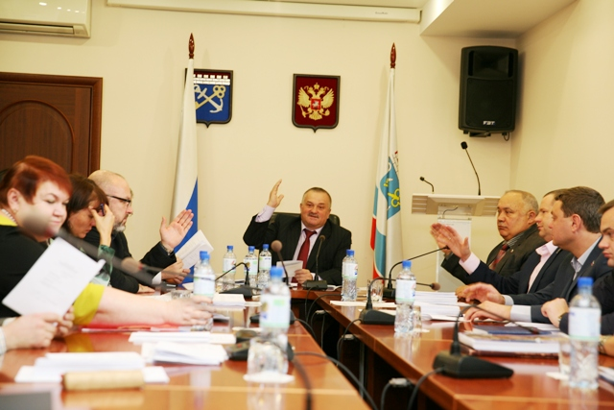
Персональный состав постоянной комиссии утвержден постановлением Законодательного собрания Ленинградской области от 5 октября 2016 года № 11 "Об утверждении персонального состава постоянных комиссий Законодательного собрания Ленинградской области шестого созыва". В состав постоянной комиссии вошло 9 депутатов Законодательного собрания Ленинградской области.
Председателем постоянной комиссии постановлением Законодательного собрания Ленинградской области от 5 октября 2016 года № 12 утвержден Радкевич Владимир Михайлович – депутат, избранный по общеобластному избирательному округу от Ленинградского областного регионального отделения Всероссийской политической партии "Единая Россия".
За отчетный период с октября по декабрь 2016 года постоянной комиссией проведено 6 заседаний, рассмотрено 60 вопросов, в том числе:
16 проектов областных законов, из них 10 – по профилю деятельности постоянной комиссии, 22 проекта федеральных законов, 5 законодательных инициатив субъектов Российской Федерации, 9 обращений и писем граждан
и организаций.
По рекомендации постоянной комиссии как профильной Законодательным собранием Ленинградской области приняты следующие областные законы:
от 2 ноября 2016 года № 79-оз "О внесении изменения в статью 5 областного закона "О внесении изменений в отдельные областные законы
в связи с принятием Федерального закона "О контроле за соответствием расходов лиц, замещающих государственные должности, и иных лиц их доходам". Данный областной закон принят с целью приведения областного законодательства в соответствие с федеральным. Согласно принятому областному закону лица, замещающие муниципальные должности
в муниципальных образованиях Ленинградской области, обязаны отчитываться о соответствии расходов получаемым доходам (своих и членов своих семей) вне зависимости от того, на какой основе (постоянной или нет) они эти обязанности исполняют;
от 15 декабря 2016 года № 95-оз "О почетных званиях Ленинградской области "Город воинской доблести", "Населенный пункт воинской доблести". Закон устанавливает правовые основы присвоения населенным пунктам Ленинградской области почетных званий в целях увековечивания памяти погибших при защите Отечества в годы Великой Отечественной войны 1941-1945 годов (далее – ВОВ). Почетное звание "Город воинской доблести" присваивается городам (при этом иным населенным пунктам присваивается звание "Населенный пункт воинской доблести"), на территории которых или в непосредственной близости от которых в годы ВОВ проходили ожесточенные сражения, в ходе которых защитники Отечества проявили мужество, стойкость и героизм.
В течение календарного года этого звания могут быть удостоены не более чем три населенных пункта Ленинградской области в совокупности. Инициатива о присвоении почетных званий может исходить от граждан, общественных организаций и органов власти. Законом прописаны правила представления и рассмотрения ходатайств.
Удостоенные указанных званий населенные пункты награждаются грамотами и памятными знаками. Помимо установления памятной стелы на территории они получают право публичного использования этого почетного звания. Наименования населенных пунктов, удостоенных почетного звания, вносятся в книгу "Воинская доблесть Ленинградской области";
от 16 декабря 2016 года № 103-оз "О внесении изменений в областные законы "О государственных должностях Ленинградской области", "О правовом регулировании государственной гражданской службы Ленинградской области" и "О правовом регулировании муниципальной службы в Ленинградской области" принят с целью приведения областного законодательства в соответствие с федеральным. Законом изменены правила, по которым устанавливаются квалификационные требования для должностей муниципальной службы Ленинградской области; Комиссии по координации работы по противодействию коррупции передано (в соответствии с требованиями Указа Президента Российской Федерации) рассмотрение вопросов соблюдения ограничений и запретов, требований о предотвращении и урегулировании конфликта интересов в отношении лиц, замещающих государственные должности в Контрольно-счетной палате Ленинградской области,
в Избирательной комиссии Ленинградской области, государственные должности уполномоченных по правам человека, ребенка, по защите прав предпринимателей в Ленинградской области;
от 29 декабря 2016 года № 106-оз "Об условиях предоставления права
на пенсию за выслугу лет лицам, замещавшим должности государственной гражданской службы Ленинградской области, и внесении изменений
в областной закон "О пенсии за выслугу лет, назначаемой лицам, замещавшим государственные должности государственной службы Ленинградской области
и должности государственной гражданской службы Ленинградской области". Данный закон принят для приведения областного законодательства в соответствие с федеральным в связи со вступлением в силу с 1 января 2017 года Федерального закона от 23 мая 2016 года № 143-ФЗ "О внесении изменений
в отдельные законодательные акты Российской Федерации в части увеличения пенсионного возраста отдельным категориям граждан" (далее – закон № 143-ФЗ). Указанный областной закон устанавливает новые условия пенсионного обеспечения для государственных гражданских служащих Ленинградской области. Право на пенсию за выслугу лет у государственных гражданских служащих Ленинградской области возникает при наличии стажа государственной гражданской службы, продолжительность которого
в соответствующем году определяется Федеральным законом "О государственном пенсионном обеспечении в Российской Федерации" (от 15 лет 6 месяцев
в 2017 году до 20 лет в 2026 году), при этом обязательным условием является наличие стажа в государственных органах Ленинградской области, установленных Уставом Ленинградской области, и органах местного самоуправления муниципальных образований Ленинградской области не менее 10 лет, из которых не менее 5 лет – в государственных органах Ленинградской области. Законом сохранены прежние условия пенсионного обеспечения для лиц, попадающих под действие сохраненных норм закона № 143-ФЗ;
от 29 декабря 2016 года № 110-оз "О внесении изменений в статью 14 областного закона "О правовом регулировании государственной гражданской службы Ленинградской области". Закон снизил квалификационные требования к стажу государственной гражданской службы или стажу (опыту) работы
по специальности для должности "помощник депутата Законодательного собрания – руководителя фракции Законодательного собрания" с целью привлечения молодых специалистов с последующей мотивацией карьерного роста на должностях государственной гражданской службы;
от 29 декабря 2016 года № 113-оз "Об административно-территориальных преобразованиях в Ломоносовском муниципальном районе Ленинградской области в связи с изменением категории населенного пункта Виллози". Данный областной закон наделил Виллозское сельское поселение статусом городского поселения по предложению органов местного самоуправления Виллозского сельского поселения и Ломоносовского муниципального района и с согласия населения Виллозского сельского поселения, выраженного путем голосования, предусмотренного Федеральным законом от 6 октября 2003 года № 131-ФЗ
"Об общих принципах организации местного самоуправления в Российской Федерации";
от 29 декабря 2016 года № 116-оз "Об административно-территориальных преобразованиях в Ломоносовском муниципальном районе Ленинградской области в связи с изменением категории населенного пункта Новоселье". Данный областной закон наделил Аннинское сельское поселение статусом городского поселения по предложению органов местного самоуправления Аннинского сельского поселения и Ломоносовского муниципального района
и с согласия населения Аннинского сельского поселения, выраженного путем голосования, предусмотренного Федеральным законом от 6 октября 2003 года № 131-ФЗ "Об общих принципах организации местного самоуправления в Российской Федерации".
По рекомендации постоянной комиссии как профильной Законодательным собранием Ленинградской области приняты следующие постановления:
от 24 октября 2016 года № 73 "О проведении конкурса на лучшую организацию работы представительных органов местного самоуправления Ленинградской области по итогам 2016 года". Конкурс на лучшую организацию работы представительных органов местного самоуправления Ленинградской области проводится Законодательным собранием Ленинградской области ежегодно в целях повышения роли представительных органов местного самоуправления, создания эффективной системы муниципальных правовых актов, обеспечивающих активное вовлечение населения, органов местного самоуправления в решение вопросов местного значения, участия
в законотворческой деятельности Законодательного собрания Ленинградской области;
от 8 ноября 2016 года № 132 "Об утверждении Дополнительного соглашения от 17 мая 2016 года к Соглашению "Об уточнении границы между Санкт-Петербургом и Ленинградской областью как субъектами Российской Федерации". Подписание Дополнительного соглашения уточнило фактические границы территории Южного кладбища г. Санкт-Петербурга;
от 8 ноября 2016 года № 136 "О назначении представителей
от Законодательного собрания Ленинградской области в Совете муниципальных образований Ленинградской области". В шестом созыве Законодательного собрания Ленинградской области в Совет муниципальных образований Ленинградской области вошли депутаты Законодательного собрания Ленинградской области – члены постоянной комиссии: В.М. Радкевич, Д.В. Ворновских, А.П. Верниковский.
Члены постоянной комиссии принимали участие в подготовке и проведении занятий "Муниципальной школы" и проведении заседания Совета представительных органов власти при Законодательном собрании Ленинградской области.

Постоянная комиссия по законодательству,
международным, региональным и общественным связям
(пятый созыв)

С января по сентябрь 2016 года постоянной комиссией по законодательству, международным, региональным и общественным связям (далее – постоянная комиссия) проведено 9 заседаний, на которых рассмотрено 84 вопроса, в том числе 18 проектов областных законов, 36 проектов федеральных законов, 3 законодательные инициативы субъектов Российской Федерации.
В 2016 году принято 7 областных законов (о внесении изменений
в действующие областные законы), рассмотренных постоянной комиссией как профильной и подготовленных для принятия Законодательным собранием Ленинградской области.
В связи с необходимостью приведения областного избирательного законодательства в соответствие с требованиями федерального законодательства приняты областные законы от 23 марта 2016 года № 11-оз
"О внесении изменений в областной закон "О выборах депутатов Законодательного собрания Ленинградской области" (далее – областной закон № 11-оз) и от 4 апреля 2016 года № 14-оз "О внесении изменений в областной закон "О выборах депутатов Законодательного собрания Ленинградской области" (далее – областной закон № 14-оз).
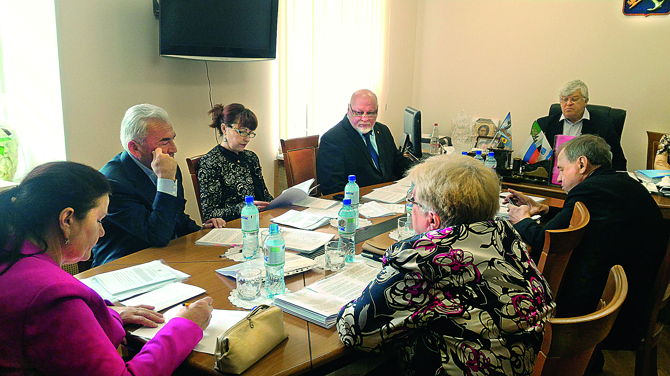
Областной закон
от 1 августа 2006 года № 77-оз "О выборах депутатов Законодательного собрания Ленинградской области" приведен в соответствие
с федеральными законами:
от 5 октября 2015 года № 287-ФЗ "О внесении изменений
в отдельные законодательные акты по вопросу замещения (получения) депутатского мандата"; от 5 мая 2014 года № 95- Ф3 "О внесении изменений в Федеральный закон "Об основных гарантиях избирательных прав и права на участие в референдуме граждан Российской Федерации"; от 4 июня 2014 года № 146-ФЗ "О внесении изменений в Федеральный закон
"Об обеспечении конституционных прав граждан Российской Федерации избирать и быть избранным в органы местного самоуправления"
и Федеральный закон "Об основных гарантиях избирательных прав и права на участие в референдуме граждан Российской Федерации"; от 24 ноября
2014 года № 355-ФЗ "О внесении изменений в отдельные законодательные акты Российской Федерации по вопросу финансовой отчетности политических партий, избирательных объединений, кандидатов на выборах в органы государственной власти и органы местного самоуправления"; от 1 декабря
2014 года № 419-ФЗ "О внесении изменений в отдельные законодательные акты Российской Федерации по вопросам социальной защиты инвалидов в связи с ратификацией Конвенции о правах инвалидов" и постановлением Конституционного Суда Российской Федерации от 16 декабря 2014 года
№ 33-П.
Областным законом № 11-оз отменено досрочное голосование. При этом введено голосование по открепительным удостоверениям, согласно которому
в случае, если избиратель не сможет прибыть в помещение для голосования того избирательного участка, где он включен в список избирателей, он вправе получить в соответствующей окружной избирательной комиссии (за 45-10 дней до дня голосования) либо в участковой избирательной комиссии (за 9 и менее дней до дня голосования) открепительное удостоверение и принять участие
в голосовании (в пределах избирательного округа, где избиратель обладает активным избирательным правом) на том избирательном участке, на котором он будет находиться в день голосования.
В случае совмещения дней голосования на выборах и (или) референдумах разных уровней, при проведении которых законом предусмотрено голосование по открепительным удостоверениям, открепительные удостоверения выдаются в сроки, определенные законом, регулирующим порядок проведения выборов (референдума) более высокого уровня.
Установлен новый порядок участия кандидатов в агитационных мероприятиях и дебатах в средствах массовой информации, предшествующих голосованию, установлено, что зарегистрированный в них кандидат будет обязан участвовать лично, а не через доверенных лиц.
Помимо этого, изменения коснулись общеобластного списка кандидатов в депутаты Законодательного собрания. Согласно изменениям, политическая партия (ее региональное отделение), как и прежде, делит список кандидатов
на общеобластной список и региональные группы. Минимальное число территориальных групп – 13, максимальное – 25 (как и прежде, по числу одномандатных округов), при этом они должны соответствовать одному или двум граничащим между собой одномандатным избирательным округам
и охватывать всю территорию Ленинградской области.
Сокращено количество кандидатов в общеобластной части списка кандидатов с пяти до трех кандидатов, кроме того в общеобластную часть списка может быть включено не менее одного, но не более трех кандидатов.
Скорректированы правила замещения вакантных депутатских мандатов на выборах депутатов Законодательного собрания Ленинградской области
и правила исключения зарегистрированных кандидатов из списков кандидатов, допущенных к распределению депутатских мандатов.
Кроме того, определено, что при оборудовании помещения для голосования должны обеспечиваться предусмотренные законодательством Российской Федерации условия для беспрепятственного доступа к данному помещению избирателей, являющихся инвалидами, и голосования в нем. При проведении голосования осуществляется оказание помощи таким избирателям в целях реализации ими активного избирательного права с соблюдением требований, предусмотренных федеральным законодательством.
В связи с необходимостью приведения Устава Ленинградской области
в соответствие с Федеральным законом от 6 апреля 2015 года № 76-ФЗ
"О внесении изменений в отдельные законодательные акты Российской Федерации в целях совершенствования деятельности уполномоченных
по правам человека" принят областной закон от 11 апреля 2016 года № 20-оз
"О внесении изменений в областной закон "Устав Ленинградской области".
Установлено, что Уполномоченный по правам человека в Ленинградской области – государственная должность Ленинградской области, которая учреждается областным законом в целях обеспечения дополнительных гарантий государственной защиты прав, свобод и законных интересов человека и гражданина, а также для ее осуществления.
Уполномоченный по правам человека в Ленинградской области избирается на должность и освобождается от должности Законодательным собранием Ленинградской области в порядке, установленном областным законом.
Уполномоченный по правам человека в Ленинградской области и аппарат Уполномоченного по правам человека в Ленинградской области являются государственным органом Ленинградской области с правами юридического лица.
Кроме того, уточнены отдельные положения, касающиеся основ статуса Уполномоченного по правам ребенка и Уполномоченного по защите прав предпринимателей в Ленинградской области.
Областной закон от 2 июня 2016 года № 36-оз "О внесении изменений
в областной закон "О системе избирательных комиссий и избирательных участках в Ленинградской области" принят в связи с необходимостью приведения областного законодательства в соответствие с федеральными законами: от 9 марта 2016 года № 66-ФЗ "О внесении изменений в отдельные законодательные акты Российской Федерации о выборах и референдумах
и иные законодательные акты Российской Федерации"; от 15 февраля 2016 года № 29-ФЗ "О внесении изменений в Федеральный закон "Об основных гарантиях избирательных прав и права на участие в референдуме граждан Российской Федерации" и статью 33 Федерального закона "О выборах депутатов Государственной Думы Федерального Собрания Российской Федерации"
в части деятельности наблюдателей"; от 5 октября 2015 года № 285-ФЗ
"О внесении изменений в отдельные законодательные акты Российской Федерации в части установления обязанности лиц, замещающих государственные должности, и иных лиц сообщать о возникновении личной заинтересованности, которая приводит или может привести к конфликту интересов, и принимать меры по предотвращению или урегулированию конфликта интересов".
Принятым областным законом определено, что официальным сетевым изданием Избирательной комиссии Ленинградской области является "Бюллетень Избирательной комиссии Ленинградской области", ее официальным сайтом – сайт, размещенный на едином портале, создаваемом
по решению Центральной избирательной комиссии Российской Федерации.
Уточнен порядок формирования участковых комиссий.
Регламентирована процедура прекращения полномочий членов избирательной комиссии с правом совещательного голоса. В частности, определено, что кандидат, избирательное объединение, выдвинувшее список кандидатов, вправе прекращать полномочия члена комиссии и назначать нового в отношении одной и той же комиссии не более чем пять раз.
Установлено ограничение общего числа наблюдателей, назначаемых политической партией, зарегистрированным кандидатом в избирательную комиссию: не более двух наблюдателей, которые имеют право поочередно осуществлять наблюдение в помещении для голосования. При этом одно
и то же лицо может быть назначено наблюдателем только в одну комиссию.
Наблюдателям предоставлено право производить фото- и (или) видеосъемку в помещении для голосования (с того места, которое определено председателем участковой комиссии), предварительно уведомив об этом председателя, его заместителя или секретаря.
Кроме того, изменения также коснулись порядка участия представителей средств массовой информации в информационном освещении выборов, включая их присутствие на заседаниях избирательных комиссий и в помещениях для голосования в день голосования.
К членам Избирательной комиссии Ленинградской области с правом решающего голоса, работающим в Избирательной комиссии Ленинградской области на постоянной (штатной) основе, установлено требование принятия мер по предотвращению или урегулированию конфликта интересов при осуществлении полномочий.
Необходимость принятия областного закона от 6 июня 2016 года № 48-оз "О внесении изменений в областной закон "О муниципальных выборах
в Ленинградской области" (далее – областной закон № 48-оз) вызвана принятием федеральных законов: от 5 апреля 2016 года № 92-ФЗ "О внесении изменений в статьи 48 и 54 Федерального закона "Об основных гарантиях избирательных прав и права на участие в референдуме граждан Российской Федерации" и статьи 62 и 68 Федерального закона "О выборах депутатов Государственной Думы Федерального Собрания Российской Федерации";
от 9 марта 2016 года № 66-ФЗ "О внесении изменений в некоторые законодательные акты о выборах и референдумах и иные законодательные акты"; от 9 марта 2016 года № 65-ФЗ "О внесении изменений в статью 51 Федерального закона "Об основных гарантиях избирательных прав и права на участие в референдуме граждан Российской Федерации" и статью 65 Федерального закона "О выборах депутатов Государственной Думы Федерального Собрания Российской Федерации"; от 15 февраля 2016 года № 29-ФЗ "О внесении изменений в Федеральный закон "Об основных гарантиях избирательных прав и права на участие в референдуме граждан Российской Федерации" и статью 33 Федерального закона "О выборах депутатов Государственной Думы Федерального Собрания Российской Федерации" в части деятельности наблюдателей"; от 3 ноября 2015 года № 302-ФЗ "О внесении изменений в статьи 10 и 71 Федерального закона "Об основных гарантиях избирательных прав и права на участие в референдуме граждан Российской Федерации", а также в целях уточнения отдельных правовых норм с учетом правоприменительной практики предыдущих избирательных кампаний.
Процедура досрочного голосования заменена процедурой голосования
по открепительным удостоверениям.
Установлено, в частности, что избиратель, который в день голосования не сможет прибыть в помещение для голосования того избирательного участка, где он включен в список избирателей, вправе получить в окружной избирательной комиссии либо в участковой избирательной комиссии открепительное удостоверение и принять участие в голосовании (в пределах избирательного округа, где избиратель обладает активным избирательным правом) на том избирательном участке, на котором он будет находиться в день голосования. При этом в списке избирателей, а также в базе данных ГАС "Выборы" указывается дата исключения гражданина из списка избирателей,
а также причина такого исключения.
Урегулированы вопросы выдачи открепительных удостоверений и порядок голосования по ним. Повторная выдача открепительного удостоверения
не допускается, а в случае утраты удостоверения дубликат не выдается.
В случае совмещения дня голосования на выборах в органы местного самоуправления с днем голосования на выборах в федеральные органы государственной власти, в ходе которых законом предусмотрено голосование по открепительным удостоверениям, досрочное голосование не проводится. При проведении указанных выборов в органы местного самоуправления,
за исключением выборов, в которых границы избирательного округа находятся в пределах одного избирательного участка, избиратель вправе голосовать
по открепительному удостоверению. Открепительные удостоверения можно получить в соответствующей окружной избирательной комиссии либо
в участковой избирательной комиссии в сроки, определенные законом, регулирующим порядок проведения выборов более высокого уровня.
Вводится регулирование правового статуса сетевых изданий и услуг
по размещению агитационных материалов в сетевом издании, прописывается начало агитационного периода для всех субъектов выдвижения.
Областным законом № 48-оз устанавливается объем сведений, которые должны представить в соответствующую комиссию организации, индивидуальные предприниматели, выполняющие работы или оказывающие услуги по изготовлению печатных агитационных материалов; объем сведений, которые должны представлять кандидаты, избирательные объединения при представлении в комиссии экземпляров агитационных материалов. Запрещается изготовление печатных агитационных материалов по договору
с физическими лицами, не являющимися индивидуальными предпринимателями.
В целях обеспечения дополнительных гарантий гласности и прозрачности в деятельности избирательных комиссий, организующих подготовку и проведение муниципальных выборов, закреплена обязанность по направлению копии решения о назначении муниципальных выборов в Избирательную комиссию Ленинградской области представительным органом муниципального образования или муниципальной избирательной комиссией в течение одних суток со дня его официального опубликования (публикации).
Установлено, что лицам, которые имеют право присутствовать на участке в день голосования, доступ в помещение для голосования должен быть обеспечен не менее чем за один час до начала голосования. Вместе с тем предусмотрено немедленное отстранение члена участковой комиссии от работы в комиссии и удаление из помещения для голосования наблюдателя и иных лиц, если они нарушают законодательство Российской Федерации о выборах
и референдумах и факт такого нарушения установлен в судебном порядке.
Внесены другие изменения, часть из которых носит юридико-технический либо редакционный характер.
В целях регламентации деятельности Законодательного собрания областным законом от 13 июля 2016 года № 53-оз "О внесении изменений
в статью 6 областного закона "О звании "Почетный гражданин Ленинградской области" изменен срок принятия Законодательным собранием решения
о присвоении звания "Почетный гражданин Ленинградской области".
Установлено, что решение о присвоении звания "Почетный гражданин Ленинградской области" принимается большинством голосов
от установленного числа депутатов Законодательного собрания на одном из заседаний Законодательного собрания, проводимых в течение года,
но не позднее 15 июля (ранее – не позднее 30 июня). Голосование, как и ранее, тайное, с использованием электронной системы подсчета голосов. Решение оформляется постановлением Законодательного собрания Ленинградской области без дополнительного голосования.
В соответствии с областным законом от 14 июля 2016 года № 57-оз
"О внесении изменений в областной закон "Об Общественной палате Ленинградской области" количество членов Общественной палаты увеличено
с 36 до 45 человек.
Внесение указанных изменений обусловлено следующим. В связи
с принятием Федерального закона от 21 июля 2014 года № 212-ФЗ "Об основах общественного контроля в Российской Федерации" (далее – Федеральный закон № 212-ФЗ) полномочия общественных палат, созданных в субъектах Российской Федерации, существенным образом расширены.
Увеличение количества членов Общественной палаты Ленинградской области позволит снизит нагрузку на ее членов и одновременно повысит эффективность работы Общественной палаты.
Кроме того, в связи с изменением Порядка официального опубликования правовых актов Ленинградской области, установленного областным законом
от 11 декабря 2007 № 174-оз "О правовых актах Ленинградской области", предусмотрена возможность официальной публикации документов
о назначении членов Общественной палаты на официальных интернет-порталах www.pravo.gov.ru, www.lenobl.ru.
Законодательным собранием Ленинградской области в 2016 году отклонен проект областного закона, рассмотренный постоянной комиссией как профильной, "О внесении изменения в статью 44 областного закона "О выборах депутатов Законодательного собрания Ленинградской области" (постановление от 20 апреля 2016 года № 526) (законопроектом предлагалось изменить методику распределения депутатских мандатов по общеобластному избирательному округу).
По рекомендации постоянной комиссии как профильной Законодательным собранием Ленинградской области принято 48 постановлений, в том числе:
от 23 марта 2016 года № 345 "Об утверждении схемы одномандатных избирательных округов для проведения выборов депутатов Законодательного собрания Ленинградской области";
от 23 марта 2016 года № 362 "Об образовании рабочей группы
по доработке проекта федерального закона "О внесении изменений в статьи 1, 4, 33, 38, 65 Федерального закона от 12 июня 2002 г. № 67-ФЗ "Об основных гарантиях избирательных прав и права на участие в референдуме граждан Российской Федерации";
от 20 апреля 2016 года № 540 "О докладе о состоянии законодательства Ленинградской области в 2015 году";
от 20 апреля 2016 года № 542 "Об изменении состава Избирательной комиссии Ленинградской области";
от 18 мая 2016 года № 688 "Об утверждении Соглашения о сотрудничестве между Законодательным собранием Ленинградской области и Государственным Собранием – Эл Курултай Республики Алтай";
от 29 июня 2016 года № 989 "Об утверждении плана законотворческой деятельности Законодательного собрания Ленинградской области на второе полугодие 2016 года";
от 13 июля 2016 года № 1127 "О присвоении Э.И. Батрак звания "Почетный гражданин Ленинградской области".

Постоянная комиссия по регламенту и депутатской этике
(пятый созыв)

В период с января по сентябрь 2016 года постоянной комиссией
по регламенту и депутатской этике (далее – постоянная комиссия) проведено
5 заседаний, на которых рассмотрено 23 вопроса, в том числе 6 проектов областных законов.
По инициативе постоянной комиссии как профильной приняты следующие нормативные правовые акты:
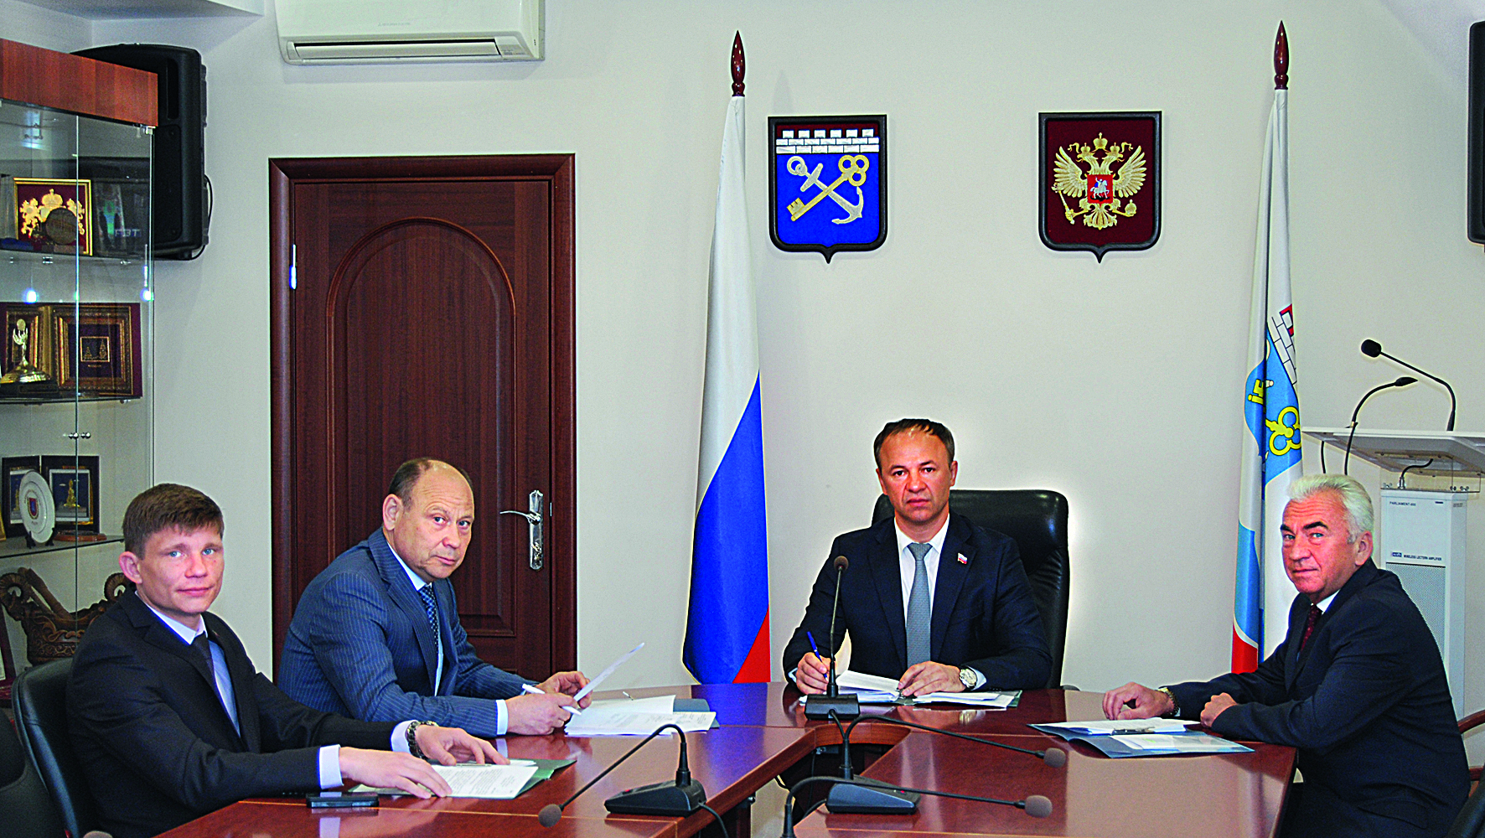
областной закон
от 29 февраля 2016 года № 8-оз "О внесении изменений
в областной закон "О статусе депутата Законодательного собрания Ленинградской области" принят в соответствии с изменениями, внесенными
в Федеральный закон
от 6 октября 1999 года № 184-ФЗ "Об общих принципах организации законодательных (представительных) и исполнительных органов государственной власти субъектов Российской Федерации", и устанавливает досрочное прекращение полномочий депутата Законодательного собрания
в случае непредставления или несвоевременного представления депутатом сведений о своих доходах, расходах, об имуществе и обязательствах имущественного характера, а также о доходах, расходах, об имуществе
и обязательствах имущественного характера своих супруги (супруга)
и несовершеннолетних детей.
Областной закон дополнен положением о досрочном прекращении полномочий депутата Законодательного собрания в случае несоблюдения им запретов, ограничений, а также неисполнения обязанностей, связанных
с депутатской деятельностью, установленных федеральными законами
и областным законом "О статусе депутата Законодательного собрания Ленинградской области".
Установлен срок принятия Законодательным собранием решения
о досрочном прекращении полномочий депутата – не позднее чем через 30 дней со дня возникновения основания досрочного прекращения полномочий депутата, а в случае возникновения такого основания в период летних
каникул – не позднее чем через три месяца со дня его возникновения.
В целях противодействия коррупции устанавливается обязанность депутата сообщать о возникновении личной заинтересованности при осуществлении своих полномочий, которая приводит или может привести
к конфликту интересов, в порядке, установленном Законодательным собранием, и принимать меры по предотвращению или урегулированию конфликта интересов;
постановления Законодательного собрания Ленинградской области:
от 27 января 2016 года № 20 "О внесении изменений в Положение
о порядке и условиях командирования лиц, замещающих государственные должности в Законодательном собрании Ленинградской области";
от 23 марта 2016 года № 356 "О внесении изменения в статью 44 Регламента Законодательного собрания Ленинградской области";
от 20 апреля 2016 года № 545 "О внесении изменений в Положение
о комиссии Законодательного собрания Ленинградской области по контролю
за достоверностью сведений о доходах, об имуществе и обязательствах имущественного характера, представляемых депутатами Законодательного собрания Ленинградской области";
от 20 апреля 2016 года № 546 "Об утверждении Положения
об основаниях и порядке сообщения депутатом Законодательного собрания Ленинградской области о возникновении личной заинтересованности при осуществлении своих полномочий, которая приводит или может привести
к конфликту интересов";
от 20 апреля 2016 года № 550 "Об образовании временной рабочей группы по внесению изменений в Регламент Законодательного собрания Ленинградской области".
В соответствии с Положением о депутатских фракциях Законодательного собрания Ленинградской области постоянной комиссией осуществлена их перерегистрация по состоянию на 1 марта 2016 года и внесены соответствующие изменения в реестр депутатских фракций, о чем депутаты проинформированы на заседании Законодательного собрания Ленинградской области. В конце работы пятого созыва в Законодательном собрании зарегистрированы 4 депутатские фракции:
"Единая Россия" (30 чел.);
"Справедливая Россия" (8 чел.);
"Коммунистическая партия Российской Федерации" (5 чел.);
"Либерально-демократическая партия России" (ЛДПР) (4 чел.).
Два депутата не состоят ни в одной из депутатских фракций.
В соответствии с главой VIII¹ Регламента Законодательного собрания Ленинградской области постоянной комиссией подготовлены вопросы к отчету Губернатора Ленинградской области о деятельности Правительства Ленинградской области за 2015 год, поступившие от депутатских фракций
и постоянных комиссий Законодательного собрания, а также политических партий, не представленных в Законодательном собрании Ленинградской области. По итогам отчета подготовлено и принято постановление.
Постоянной комиссией подготовлено 13 проектов постановлений Законодательного собрания Ленинградской области по законодательным инициативам и обращениям субъектов Российской Федерации, а также
7 постановлений Законодательного собрания по проектам федеральных законов, внесенных на рассмотрение в Государственную Думу Федерального Собрания Российской Федерации и рассмотренных постоянными комиссиями Законодательного собрания Ленинградской области. Поддержано 93 проекта федеральных законов, 40 законодательных инициатив и 23 обращения субъектов Российской Федерации. Не поддержано 12 проектов федеральных законов, три законодательные инициативы и два обращения.
Решением Законодательного собрания на постоянную комиссию по регламенту и депутатской этике возложены полномочия комиссии Законодательного собрания Ленинградской области по контролю
за достоверностью сведений о доходах, об имуществе и обязательствах имущественного характера, представляемых депутатами Законодательного собрания Ленинградской области (далее – Комиссия). В связи с этим Комиссией была проведена организационная работа по своевременному сбору сведений о доходах и расходах, об имуществе и обязательствах имущественного характера, а также размещению этих сведений
на официальном сайте Законодательного собрания Ленинградской области
в соответствии с действующим законодательством. Комиссией проведено шесть заседаний.
В 2016 году постоянной комиссией рассмотрено 2 обращения граждан по профилю деятельности постоянной комиссии. О принятых решениях заявители проинформированы.

Постоянная комиссия по законодательству,
регламенту и депутатской этике
(шестой созыв)

В шестом созыве была создана новая постоянная комиссия
по законодательству, регламенту и депутатской этике (постановление
от 5 октября 2016 года № 8 "О внесении изменений в постановление Законодательного собрания Ленинградской области "Об утверждении структуры и штатного расписания Законодательного собрания Ленинградской области") (далее – постоянная комиссия).
За октябрь – декабрь 2016 года постоянной комиссией
по законодательству, регламенту и депутатской этике проведено шесть заседаний, на которых рассмотрено 19 вопросов.
Постоянной комиссией рассмотрено 8 проектов областных законов.
По рекомендации постоянной комиссии как профильной, Законодательным собранием Ленинградской области принят областной закон от 8 ноября 2016 года № 87-оз "О внесении изменений в областной закон "О звании "Почетный гражданин Ленинградской области". Закон разработан в целях повышения эффективности присвоения звания "Почетный гражданин Ленинградской области", а также назначения денежной выплаты лицу, удостоенному звания.
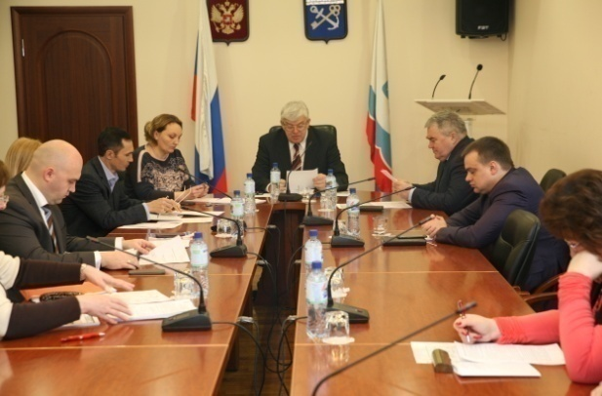
Указанные изменения значительно расширяют спектр направлений деятельности граждан (иностранных граждан, лиц без гражданства), по которым оценивается вклад в развитие Ленинградской области. При этом в круг лиц, имеющих право на выдвижение кандидатов для присвоения звания "Почетный гражданин Ленинградской области", включены общественные объединения, чья деятельность непосредственно связана
с Ленинградской областью в течение пяти лет и более.
Кроме того, фиксированный размер денежной выплаты повышен
с 75 тыс. рублей до 90 тыс. рублей.
Областной закон вступил в силу с 1 января 2017 года.
По рекомендации постоянной комиссии как профильной Законодательным собранием Ленинградской области отклонены два проекта областных законов:
постановление № 122 от 8 ноября 2016 года "О проекте областного закона "О внесении изменения в статью 13 областного закона "О звании "Почетный гражданин Ленинградской области".
Инициатор – депутат Законодательного собрания Ленинградской области А.А. Перминов;
постановление № 123 от 8 ноября 2016 года "О проекте областного закона "О внесении изменений в статьи 4 и 6 областного закона "О звании "Почетный гражданин Ленинградской области".
Инициатор – депутат Законодательного собрания Ленинградской области В.С. Петров.
Всего по инициативе постоянной комиссии принято 10 постановлений Законодательного собрания Ленинградской области, в том числе:
от 2 декабря 2016 года № 215 "О внесении изменения в статью 48 Регламента Законодательного собрания Ленинградской области";
от 21 декабря 2016 года № 301 "Об утверждении плана законотворческой деятельности Законодательного собрания Ленинградской области на первое полугодие 2017 года".
В соответствии с Положением о депутатских фракциях Законодательного собрания Ленинградской области постоянной комиссией осуществлена регистрация депутатских фракций. В начале работы шестого созыва
в Законодательном собрании зарегистрированы четыре депутатские фракции:
"Единая Россия" (39 чел.);
"Справедливая Россия" (3 чел.);
"Коммунистическая партия Российской Федерации" (3 чел.);
"Либерально-демократическая партия России" (ЛДПР) (4 чел.).
Постоянной комиссией подготовлено пять проектов постановлений Законодательного собрания Ленинградской области по законодательным инициативам и обращениям субъектов Российской Федерации, а также три постановления Законодательного собрания по проектам федеральных законов, внесенных на рассмотрение в Государственную Думу Федерального Собрания Российской Федерации и рассмотренных постоянными комиссиями Законодательного собрания Ленинградской области. Поддержано 44 проекта федеральных законов, 11 законодательных инициатив и три обращения субъектов Российской Федерации. Не поддержано 16 проектов федеральных законов и одна законодательная инициатива.

Постоянная комиссия по государственному устройству,
международным, межпарламентским и общественным связям
(шестой созыв)

Постановлением Законодательного собрания Ленинградской области
от 5 октября 2016 года № 8 "О внесении изменений в постановление Законодательного собрания Ленинградской области "Об утверждении структуры и штатного расписания Законодательного собрания Ленинградской области" утверждена постоянная комиссия по государственному устройству, международным, межпарламентским и общественным связям (далее – постоянная комиссия).
В соответствии с постановлением Законодательного собрания Ленинградской области от 5 октября 2016 года № 12 на должность председателя постоянной комиссии утвержден Хабаров Иван Филиппович.
Основным направлением деятельности постоянной комиссии является совершенствование нормативно-правовой базы в сфере государственного устройства, международных, межпарламентских и общественных связей, в том числе по следующим вопросам:
символика Ленинградской области;
статус депутата Законодательного собрания Ленинградской области;
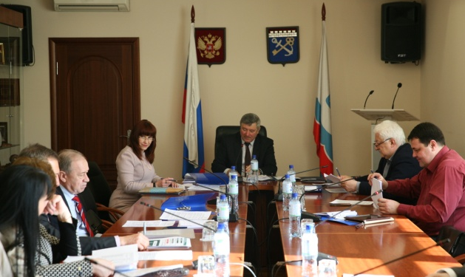
законодательство о выборах
и референдумах;
взаимодействие с общественными
и иными некоммерческими организациями Ленинградской области;
развитие гражданского общества;
развитие молодежного парламентаризма;
приграничное сотрудничество.
За период с октября по декабрь 2016 года постоянной комиссией проведено шесть заседаний, на которых рассмотрено 39 вопросов, в том числе: семь проектов областных законов, из них пять – по профилю постоянной комиссии, 11 проектов федеральных законов, две законодательные инициативы субъектов Российской Федерации.
По рекомендации постоянной комиссии как профильной принято четыре областных закона:
областной закон от 15 декабря 2016 года № 97-оз "О внесении изменений в областной закон "Устав Ленинградской области".
Принятие областного закона обосновано необходимостью приведения полномочий Губернатора Ленинградской области в соответствие с выявленными
в процессе мониторинга изменениями действующего законодательства, а также необходимостью приведения в соответствие с нормами федерального законодательства положений, касающихся вступления в силу правовых актов Губернатора Ленинградской области.
Скорректирован порядок вступления в силу постановлений Губернатора Ленинградской области, постановлений Законодательного собрания, а также областных законов, затрагивающих вопросы защиты прав и свобод человека
и гражданина. Указанные документы подлежат официальному опубликованию в порядке, установленном федеральным и областным законами, и вступают
в силу не ранее чем через 10 дней после их официального опубликования;
областной закон от 16 декабря 2016 года № 100-оз "О внесении изменений в областной закон "О государственной поддержке социально ориентированных некоммерческих организаций в Ленинградской области".
Областным законом исключены положения, дублирующие нормы федерального закона "О некоммерческих организациях".
Определено, что социально ориентированным некоммерческим организациям, признанным в установленном федеральным законодательством порядке исполнителями общественно полезных услуг и включенным в соответствующий реестр, меры поддержки будут предоставляться в приоритетном порядке, устанавливаемом Правительством Ленинградской области. В случае исключения НКО из указанного реестра эта льгота утрачивается;
областной закон от 29 декабря 2016 года № 108-оз "О внесении изменений в статью 37 областного закона "О статусе депутата Законодательного собрания Ленинградской области".
Областным законом устанавливается запрет на работу помощниками депутата, работающими на постоянной основе и получающими вознаграждение, родственников депутата и родственников других депутатов;
областной закон от 23 ноября 2016 года № 86-оз "О внесении изменений
в областной закон "О статусе депутата Законодательного собрания Ленинградской области".
Вносимые поправки обусловлены изменением структуры Законодательного собрания Ленинградской области и уточнением направлений деятельности постоянных комиссий.
В частности, полномочия комиссии по контролю за достоверностью сведений о доходах депутатов возлагаются теперь на одну из постоянных комиссий Законодательного собрания, к компетенции которой отнесены вопросы осуществления контроля за достоверностью сведений о доходах, расходах, об имуществе и обязательствах имущественного характера, представляемых депутатами.
Законодательным собранием Ленинградской области за отчетный период 2016 года отклонен проект областного закона "Об оппозиционной деятельности в Ленинградской области", рассмотренный постоянной комиссией как профильной (постановление Законодательного собрания Ленинградской области от 24 октября 2016 года № 59).
По рекомендации постоянной комиссии как профильной Законодательным собранием Ленинградской области принято
23 постановления, в том числе:
постановление от 8 ноября 2016 года № 133 "О делегировании представителей Законодательного собрания Ленинградской области
в постоянные комитеты Парламентской Ассоциации Северо-Запада России";
постановление от 8 ноября 2016 года № 134 "Об изменении состава Общественной палаты Ленинградской области";
постановление от 8 ноября 2016 года № 135 "О внесении изменений
в состав Экспертно-консультативного совета при Законодательном собрании Ленинградской области";
постановление от 2 декабря 2016 года № 216 "О назначении члена Общественной палаты Ленинградской области от Законодательного собрания Ленинградской области";
постановление от 2 декабря 2016 года № 217 "Об утверждении состава Молодежного парламента Ленинградской области";
постановление от 21 декабря 2016 года № 298 "Об образовании временной рабочей группы по разработке проекта областного закона
"Об Общественной палате Ленинградской области и признании утратившими силу некоторых областных законов";
постановление от 21 декабря 2016 года № 304 "Об утверждении состава Консультативного совета предпринимателей при Законодательном собрании Ленинградской области";
постановление от 21 декабря 2016 года № 305 "Об утверждении состава Совета представителей некоммерческих организаций при Законодательном собрании Ленинградской области".

Постоянная комиссия по делам молодежи,
культуре, туризму, физической культуре и спорту
(пятый созыв)

За период с января по сентябрь 2016 года постоянной комиссией по делам молодежи, культуре, туризму, физической культуре и спорту (далее – постоянная комиссия) проведено 7 заседаний. Рассмотрено 60 вопросов, в том числе: 7 проектов областных законов, из которых 2 – профильных, 25 проектов федеральных законов, 3 обращения и 8 законодательных инициатив субъектов Российской Федерации, один протест прокурора Ленинградской области,
6 обращений граждан и организаций.
По рекомендации постоянной комиссии как профильной Законодательным собранием Ленинградской области были приняты следующие областные законы:
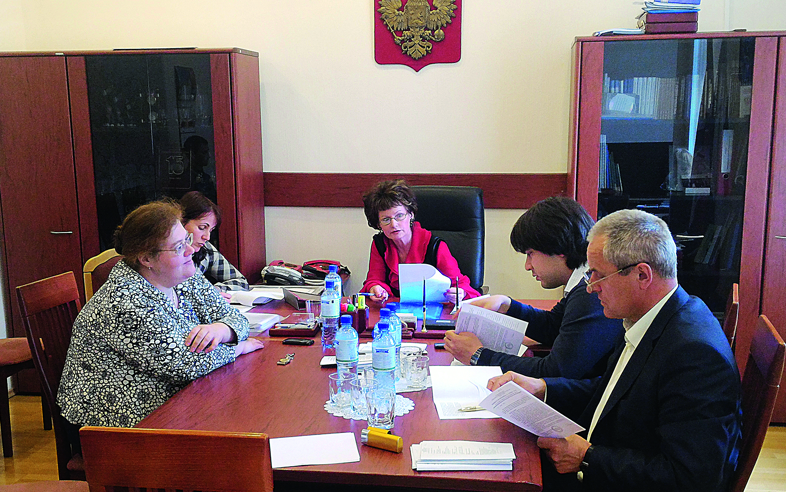
от 6 мая 2016 года № 34-оз
"О внесении изменений в отдельные областные законы в сфере официального опубликования правовых актов Ленинградской области". Данный закон принят
в целях совершенствования порядка официального опубликования правовых актов Ленинградской области;
от 27 июля 2016 года №70-оз "О внесении изменений в областной закон "О физической культуре и спорте в Ленинградской области". Данный закон принят в целях приведения областного законодательства в соответствие
с федеральным законодательством в части дополнения полномочий уполномоченного органа исполнительной власти Ленинградской области
в сфере физической культуры и спорта в Ленинградской области по внедрению и осуществлению Всероссийского физкультурно-спортивного комплекса "Готов к труду и обороне" (ГТО).
По рекомендации постоянной комиссии как профильной Законодательным собранием Ленинградской области приняты следующие постановления:
от 27 января 2016 года № 25 "О проведении в средствах массовой информации творческого конкурса "Дела и лица". Конкурс проведен в целях поощрения творческой активности редакций средств массовой информации (главных редакторов) и отдельных журналистов по освещению деятельности Законодательного собрания, процесса законотворчества, взаимодействия Законодательного собрания с органами местного самоуправления, работы депутатов в избирательных округах. На конкурс было заявлено 43 печатных
и электронных средства массовой информации Ленинградской области.
На рассмотрение жюри было представлено 118 журналистских материалов. Председателем жюри конкурса была утверждена председатель постоянной комиссии Г.В. Куликова. Жюри определило 33 номинанта конкурса "Дела
и лица". Торжественное награждение победителей конкурса состоялось
на девяносто четвертом заседании Законодательного собрания Ленинградской области 29 июня 2016 года;
от 27 января 2016 года № 24 "О проведении в средствах массовой информации творческого конкурса "Эффективное сотрудничество". Творческий конкурс проведен в целях поощрения творческой активности редакций средств массовой информации (главных редакторов), опубликовавших, выпустивших
в эфир информационные материалы и радиоматериалы о деятельности Законодательного собрания Ленинградской области. Согласно утвержденному Положению конкурс проведен среди районных, городских и областных средств массовой информации, имеющих распространение и осуществляющих вещание на территории Ленинградской области;
от 17 февраля 2016 года № 154 "О проведении конкурса детских рисунков "Семья ладом крепка", посвященного Году семьи в Ленинградской области". Конкурс детского рисунка традиционно проводился в целях выявления у детей и подростков Ленинградской области творческих способностей, воспитания культуры семейных отношений и возрождения семейных ценностей и традиций. Всего на конкурс было представлено 284 работы. Жюри определило 38 номинантов конкурса. Церемония награждения победителей конкурса состоялась 20 апреля 2016 года на девяностом заседании Законодательного собрания Ленинградской области;
от 29 июня 2016 года № 896 "Об учреждении призового фонда Законодательного собрания Ленинградской области победителям и участникам конкурса "Гран-при "Восходящая звезда" от Ленинградской области". В связи с обращением в Законодательное собрание Ленинградской области Председателя Совета СПБОО ЦКТР "Восходящая звезда" Ю.Р. Дмитриевой
по вопросу учреждения совместной с Законодательными Собранием Санкт-Петербурга премии в целях поддержки и поощрения лучших детских
и молодежных творческих коллективов Ленинградской области Законодательное собрание Ленинградской области учредило в 2016 году победителям и участникам конкурса "Гран-при "Восходящая звезда"
от Ленинградской области призовой фонд Законодательного собрания Ленинградской области в размере 100 000 рублей для приобретения ценных подарков. Законодательное собрание Ленинградской области третий год является учредителем призового фонда конкурса. Учреждение премии способствует усилению роли и значимости детского и юношеского творчества
в культурном пространстве региона и укреплению статуса Ленинградской области как центра культуры для творческой молодежи. В 2016 году для участия в конкурсе от Ленинградской области представлено 10 номинантов. Награждение победителей конкурса состоялось 21 ноября 2016 года на торжественном отчетном гала-концерте номинантов на премию в Большом концертном зале "Октябрьский";
от 13 июля 2016 года № 1107 "О протесте прокурора Ленинградской области на статью 9 областного закона от 25 декабря 2015 года № 140-оз
"О государственной охране, сохранении, использовании и популяризации объектов культурного наследия (памятников истории и культуры) народов Российской Федерации, расположенных на территории Ленинградской области". Протест прокурора Ленинградской области был внесен на положения статьи 9 областного закона № 140-оз, предусматривающие, что движение транспортных средств по автомобильным дорогам регионального или межмуниципального, а также местного значения, прилегающим к объектам культурного наследия регионального значения либо пролегающим по их территориям, зонам охраны, в том числе по территориям историко-культурных заповедников, в случае угрозы нарушения целостности и сохранности объекта культурного наследия или в зонах охраны может быть ограничено или прекращено в порядке, установленном Правительством Ленинградской области. В соответствии с постановлением протест прокурора Ленинградской области был признан не подлежащим удовлетворению.
В течение 2016 года члены постоянной комиссии принимали активное участие в мероприятиях Законодательного собрания Ленинградской области
и Правительства Ленинградской области.

Постоянная комиссия по образованию и науке
(пятый созыв)

Постоянная комиссия по образованию и науке (далее – постоянная комиссия) за период с января по сентябрь 2016 года провела 7 заседаний,
на которых рассмотрено 67 вопросов (9 проектов областных законов (в том числе по профилю постоянной комиссии – 2), 13 проектов постановлений Законодательного собрания, 21 проект федеральных законов, 2 законодательные инициативы и 13 обращений законодательных (представительных) органов субъектов Российской Федерации, 7 обращений организаций и граждан).
За отчетный период члены постоянной комиссии приняли участие в подготовке и экспертизе проектов областных законов, соответствующих ее профилю.
По рекомендации постоянной комиссии Законодательным собранием принято два областных закона:
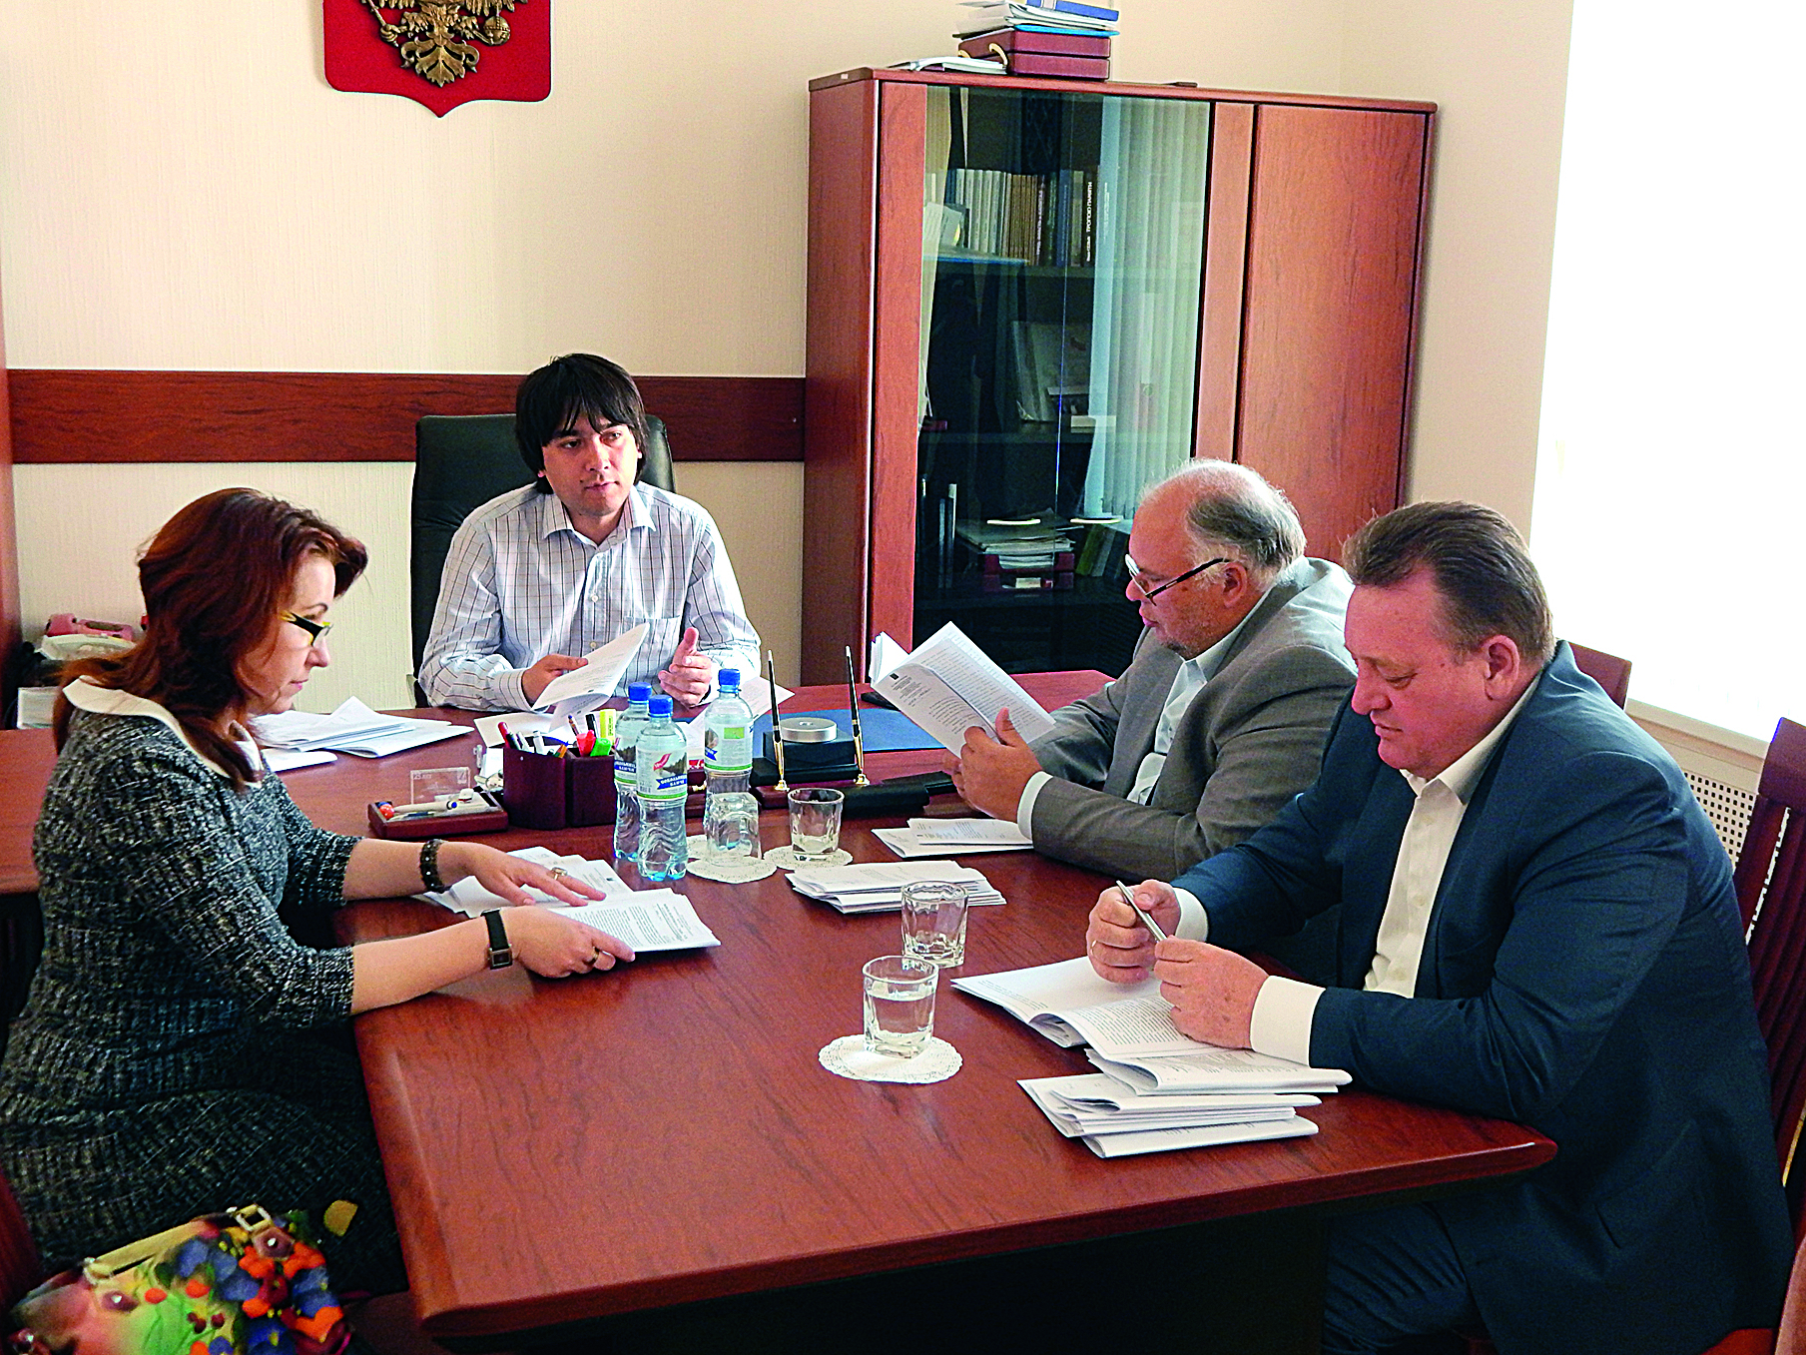
от 12 апреля 2016 года № 22-оз
"О внесении изменений в статью 5 областного закона "Об образовании
в Ленинградской области" (инициатор – Губернатор Ленинградской области). Принятие закона обусловлено необходимостью приведения областного законодательства в соответствие
с федеральным. В частности, Федеральным законом от 29 июня
2015 года № 198-ФЗ "О внесении изменений в статьи 29 и 65 Федерального закона "Об образовании в Российской Федерации" урегулирован вопрос о размере родительской платы за присмотр
и уход за детьми в государственных и муниципальных образовательных организациях: он не может быть выше максимального размера, установленного для каждого муниципального образования нормативным правовым актом субъекта. Таким образом, максимальный размер родительской платы теперь устанавливает не образовательная организация, а Правительство Ленинградской области посредством принятия постановления;
от 6 мая 2016 года № 32-оз "О внесении изменений в областной закон
"Об образовании в Ленинградской области". Указанный областной закон разработан председателем постоянной комиссии В.О. Цоем и заместителем председателя постоянной комиссии П.В. Воробьевым совместно с правовым управлением аппарата Законодательного собрания Ленинградской области. Принятие закона обусловлено необходимостью приведения областного законодательства в соответствие с федеральным в части терминологии
и некоторых положений.
За отчетный период рассмотрено 7 обращений организаций и граждан. Все обращения, поступившие в адрес постоянной комиссии, внимательно анализировались и намечались пути их реализации.
Так, например, постоянной комиссией рассмотрено обращение Т.А. Литвиновой, Уполномоченного по правам ребенка в Ленинградской области, по вопросу приведения Положения о порядке и условиях предоставления на территории Ленинградской области частичной компенсации стоимости путевок работающим гражданам в загородные детские оздоровительные лагеря, санаторные оздоровительные лагеря круглогодичного действия и детские санатории, утвержденного постановлением Правительства Ленинградской области от 17.03.2016 № 61, в соответствие с федеральным законодательством.
Принято решение рекомендовать комитету общего и профессионального образования Ленинградской области обратить особое внимание на ситуацию, сложившуюся с частичной компенсацией стоимости путевок гражданам, не имеющим документа, подтверждающего регистрацию по месту жительства или регистрацию по месту пребывания ребенка на территории Ленинградской области, в загородные детские оздоровительные лагеря, санаторные оздоровительные лагеря круглогодичного действия и детские санатории.
Постоянная комиссия инициировала принятие следующих постановлений Законодательного собрания Ленинградской области по организации и проведению конкурсов:
от 27 января 2016 года № 21 "Об участии Законодательного собрания Ленинградской области в организации и проведении Одиннадцатого Всероссийского конкурса молодежи образовательных и научных организаций на лучшую работу "Моя законотворческая инициатива" на территории Ленинградской области";
от 27 января 2016 года № 22 "О проведении региональной олимпиады имени Леонарда Эйлера учителей математики Ленинградской области";
от 27 января 2016 года № 23 "О проведении Чемпионата Ленинградской области среди учащейся молодежи образовательных организаций общего
и профессионального образования Ленинградской области по интеллектуальной игре "Что? Где? Когда?";
от 17 февраля 2016 года № 151 "О проведении регионального конкурса ученических проектов "Наша новая школа";
от 17 февраля 2016 года № 152 "О проведении областного музыкального конкурса среди учащейся молодежи Ленинградской области "Голос русской души";
от 17 февраля 2016 года № 153 "О проведении регионального конкурса любителей русской словесности";
от 29 июня 2016 года № 991 "О проведении V областного конкурса молодых специалистов образовательных организаций Ленинградской области "Педагогические надежды".
Проведение указанных конкурсов направлено на выявление талантливой молодежи, развитие научного и творческого потенциала школьников Ленинградской области, привлечение к изучению русского языка, литературы, математики. В конкурсах приняли участие учащиеся образовательных организаций 17 районов Ленинградской области и Сосновоборского городского округа, победители отмечены ценными призами.
Члены постоянной комиссии принимали активное участие в депутатских слушаниях, рабочих группах и "круглых столах", проводимых Законодательным собранием Ленинградской области, Правительством Ленинградской области, Государственной Думой Федерального Собрания Российской Федерации.
По решению постоянной комиссии в совещании на тему "Развитие образовательного законодательства в субъектах Российской Федерации
и контроль его исполнения", которое состоялось в г. Владимире 7-8 апреля 2016 года, приняла участие депутат Законодательного собрания В.А. Коваленко. В ходе совещания прошли круглые столы по следующим темам: "Нормативное правовое обеспечение субъектами Российской Федерации государственных гарантий реализации прав граждан на получение общедоступного и бесплатного общего образования", "Вопросы социально-экономических и профессиональных прав и гарантий работников образования
в региональном законодательстве об образовании", "Актуальные вопросы развития образовательных организаций, реализующих программы дошкольного образования", "Нормативное правовое обеспечение дополнительного образования детей".

Постоянная комиссия по образованию, науке,
культуре, туризму, спорту и делам молодежи
(шестой созыв)

В соответствии с постановлением Законодательного собрания Ленинградской области от 29 июня 2016 года № 960 "Об утверждении структуры и штатного расписания Законодательного собрания Ленинградской области" в структуре Законодательного собрания Ленинградской области шестого созыва образована постоянная комиссия по образованию, науке, культуре, туризму, спорту и делам молодежи Законодательного собрания Ленинградской области (далее – постоянная комиссия). Председателем постоянной комиссии избран Перминов Александр Александрович.
Постоянная комиссия в период с октября по декабрь 2016 года провела 6 заседаний, на которых рассмотрен 41 вопрос (7 проектов областных законов (в том числе по профилю постоянной комиссии – 3), 23 проекта федеральных законов, 2 законодательные инициативы и 2 обращения законодательных (представительных) органов субъектов Российской Федерации, 5 обращений организаций и граждан.
За отчетный период члены постоянной комиссии приняли участие в подготовке и экспертизе проектов областных законов, соответствующих ее профилю. По рекомендации постоянной комиссии Законодательным собранием за указанный период принято три областных закона:
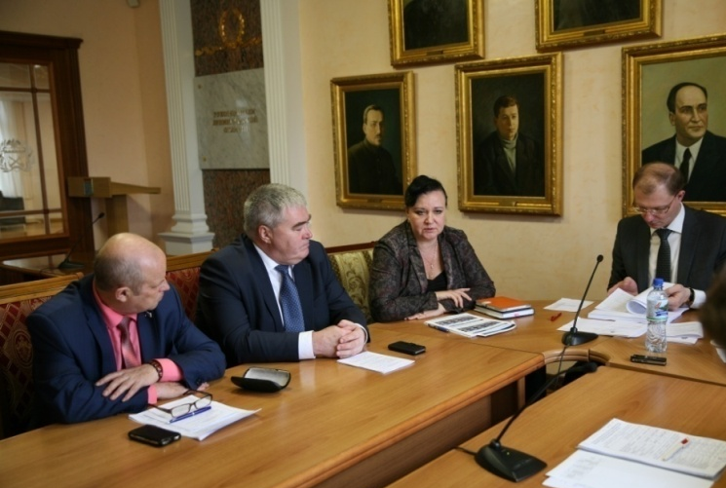
от 16 декабря 2016 года № 102-оз "О почетном звании "Почетный работник физической культуры
и спорта Ленинградской области". Областной закон установил правовые и организационные основы учреждения и присвоения нового почетного звания Ленинградской области – "Почетный работник физической культуры и спорта Ленинградской области", которое присваивается за личные заслуги работникам физкультурно-спортивных организаций, тренерам, ученым, организаторам физкультурного и (или) спортивного движения;
от 16 декабря 2016 года № 99-оз "О внесении изменений в отдельные законодательные акты Ленинградской области в сфере опеки и попечительства для организации постинтернатного сопровождения детей-сирот, детей, оставшихся без попечения родителей, лиц из числа детей-сирот и детей, оставшихся без попечения родителей, в Ленинградской области". Принятие указанного областного закона направлено на реализацию областного закона
от 16 июня 2015 года № 59-оз "О постинтернатном сопровождении детей-сирот, детей, оставшихся без попечения родителей, лиц из числа детей-сирот и детей, оставшихся без попечения родителей, в Ленинградской области";
от 29 декабря 2016 года № 111-оз "Об установлении нормативов финансового обеспечения государственных гарантий реализации прав
на получение общедоступного и бесплатного дошкольного образования
в муниципальных дошкольных образовательных организациях, расположенных на территории Ленинградской области, общедоступного и бесплатного дошкольного, начального общего, основного общего, среднего общего образования в муниципальных общеобразовательных организациях, расположенных на территории Ленинградской области, и обеспечения дополнительного образования детей в муниципальных общеобразовательных организациях, расположенных на территории Ленинградской области,
на 2017 год". Указанный областной закон принят в соответствии со статьей 4 областного закона от 24 февраля 2014 года № 6-оз "Об образовании
в Ленинградской области", которой определены полномочия Законодательного собрания Ленинградской области в сфере образования, в том числе принятие областных законов об установлении нормативов финансового обеспечения государственных гарантий реализации прав на получение общедоступного
и бесплатного дошкольного образования в муниципальных дошкольных образовательных организациях, общедоступного и бесплатного дошкольного, начального общего, основного общего, среднего общего образования
в муниципальных общеобразовательных организациях, обеспечение дополнительного образования детей в муниципальных общеобразовательных организациях посредством предоставления субвенций местным бюджетам, включая расходы на оплату труда, приобретение учебников и учебных пособий, средств обучения, игр, игрушек (за исключением расходов на содержание зданий и оплату коммунальных услуг). Нормативы финансирования на 2017 год на реализацию основных общеобразовательных программ сформированы
с учетом получения общего образования лицами с ограниченными возможностями здоровья, а также с учетом введения в действие с 1 сентября 2016 года федерального государственного образовательного стандарта начального общего образования обучающихся с ограниченными возможностями здоровья (приказ Минобрнауки России от 19 декабря 2014 года № 1598).
За отчетный период депутаты постоянной комиссии неоднократно выезжали в профильные комитеты Правительства Ленинградской области. Посещение органов исполнительной власти позволило депутатам постоянной комиссии ознакомиться с принципами работы Правительства Ленинградской области, подробно обсудить направления деятельности каждого из комитетов, затронуть наиболее важные социальные проблемы в сфере образования, культуры и туризма, строительства, спорта, развития и поддержки молодежи Ленинградской области и наметить совместные пути решения особо важных вопросов.
В ходе визита в комитет общего и профессионального образования Ленинградской области с председателем комитета С.В. Тарасовым депутаты обсудили актуальные для жителей Ленинградской области вопросы сферы образования, в частности проблемы подготовки профессиональных кадров, дефицит мест в школах и детских садах в активно застраивающихся районах, транспортировку в школу детей из отдаленных деревень и поселков.
В комитете по строительству Ленинградской области председатель комитета В.В. Жданов рассказал о строительстве школ и детских садов (особенно в отделенных населенных пунктах), объектов культуры, спортивных сооружений, а также о реновации старых объектов.
С председателем комитета по культуре Ленинградской области Е.В. Чайковским депутаты обсудили направления деятельности комитета, уделив особое внимание вопросу сохранения памятников истории и культуры на территории Ленинградской области. В рамках обсуждения данного вопроса депутаты рассмотрели законодательную инициативу Законодательного собрания Ленинградской области по внесению в Государственную Думу Федерального Собрания Российской Федерации проекта федерального закона "О внесении изменения в статью 10 Федерального закона "Об объектах культурного наследия (памятниках истории и культуры) народов Российской Федерации" (далее – Федеральный закон № 73-ФЗ). Инициатором указанного законопроекта выступил Губернатор Ленинградской области, Законодательное собрание поддержало данную инициативу (постановление Законодательного собрания Ленинградской области от 8 ноября 2016 года № 140). Указанной законодательной инициативой предлагается внести изменение в статью 10 Федерального закона № 73-ФЗ, которое позволит осуществлять меры по сохранению, использованию, популяризации и государственной охране объектов культурного наследия в Российской Федерации.
С председателем комитета по молодежной политике Ленинградской области О.А. Ивановым депутаты обсудили актуальные вопросы разработки
и реализации социальных программ и проектов всестороннего развития молодежи и ее адаптации к самостоятельной жизни, а также вопросы обеспечения защиты прав и законных интересов молодых граждан с учетом социально-экономических, культурных, демографических и других особенностей Ленинградской области.
Вопросы физической культуры и спорта в Ленинградской области депутаты постоянной комиссии обсудили при встрече с председателем профильного комитета Г.Г. Колготиным: затронули вопрос о реализации
в Ленинградской области программы по сдаче нормативов Всероссийского физкультурно-спортивного комплекса "Готов к труду и обороне" (ГТО)
и укомплектованность спортивных площадок инвентарем, необходимым для их сдачи. Депутаты коснулись темы строительства новых физкультурно-оздоровительных комплексов (далее – ФОК) – обсудили порядок согласования проекта будущего объекта и порядок финансирования из областного бюджета Ленинградской области. Депутаты также затронули тему строительства ФОК
за счет денежных средств привлеченных партнеров, которые сталкиваются
с проблемой отсутствия земельных участков для возведения указанных объектов. Намечены пути решения проблемы выделения земельных участков для строительства ФОК в активно застраивающемся Всеволожском районе,
а именно в таких сельских поселениях как Бугровское, Муринское, Новодевяткинское и Заневское.
Также депутаты постоянной комиссии встретились с Уполномоченным по правам ребенка в Ленинградской области Т.А. Литвиновой. В ходе визита были затронуты темы постинтернатного сопровождения детей-сирот и детей, оставшихся без попечения родителей, предоставления жилья таким категориям детей, безопасности детей в летних оздоровительных лагерях и другие вопросы защиты прав детей в Ленинградской области.
По инициативе постоянной комиссии за отчетный период проведено три конкурса.
Региональная олимпиада имени Леонарда Эйлера учителей математики Ленинградской области (постановление Законодательного собрания Ленинградской области от 27 января 2016 года № 22). Олимпиада проходит ежегодно совместно с Международным благотворительным фондом поддержки математики имени Леонарда Эйлера. Награждение победителей олимпиады прошло 2 декабря
на заседании Законодательного собрания Ленинградской области.
Пятый областной конкурс молодых специалистов образовательных организаций Ленинградской области "Педагогические надежды" (постановление Законодательного собрания Ленинградской области от 29 июня 2016 года № 991). Конкурс состоялся 6-7 октября на базе Ленинградского областного центра развития творчества одаренных детей и юношества "Интеллект" в поселке Лисий Нос. Участники конкурса – молодые специалисты со стажем работы не более трех лет, работающие в образовательных организациях общего и дополнительного образования Ленинградской области. В конкурсе приняли участие команды от 15 муниципальных районов Ленинградской области. На основании решения жюри места распределились следующим образом: первое место заняла команда Тихвинского муниципального района, второе – команда Ломоносовского муниципального района, третье – команда Киришского муниципального района.
Как и в минувшие годы, Законодательное собрание Ленинградской области традиционно приняло решение об учреждении призового фонда для поддержки и поощрения лучших детских и молодежных творческих коллективов Ленинградской области в рамках конкурса "Гран-при "Восходящая звезда" (постановление Законодательного собрания Ленинградской области от 29 июня 2016 года № 992). Награждение победителей и гала-концерт "Гран-при "Восходящая звезда" состоялись 21 ноября в БКЗ "Октябрьский". В рамках мероприятия прошло вручение премий парламентов Санкт-Петербурга
и Ленинградской области для талантливых детей, молодежи и творческих коллективов. В церемонии награждения принял участие председатель постоянной комиссии А.А. Перминов.
За отчетный период члены постоянной комиссии принимали активное участие в мероприятиях, проводимых Правительством Ленинградской области, Законодательным собранием Ленинградской области и другими организациями.
В соответствии с обращением председателя комитета по молодежной политике Ленинградской области О.А. Иванова председатель постоянной комиссии А.А. Перминов вошел в состав координационного совета при Губернаторе Ленинградской области по военно-патриотическому воспитанию и подготовке граждан (молодежи) к военной службе, расширенное заседание которого состоялось 7 декабря в Гатчинском Доме культуры. На заседании обсуждались основные направления военно-патриотического воспитания в Ленинградской области и участие некоммерческих организаций в реализации государственной молодежной политики в сфере военно-патриотического воспитания молодежи. Работа добровольческих организаций Ленинградской области направлена на патриотическое воспитание, решение экологических проблем, профилактику рискованного поведения, также организации оказывают поддержку людям с ограниченными возможностями здоровья.
На основании обращения председателя комитета общего
и профессионального образования Ленинградской области С.В. Тарасова председатель постоянной комиссии А.А. Перминов делегирован в состав комиссии по определению муниципальных образований Ленинградской области для включения в государственную программу "Современное образование Ленинградской области" для реализации мероприятий по реновации. Проект "Реновация школ" реализуется в Ленинградской области
с 2015 года в целях повышения качества образовательного процесса. Заседания указанной комиссии проходят регулярно в целях рассмотрения поступивших заявок от муниципальных образований с перечнем объектов, в которых запланированы мероприятия по реновации. В 2016 году объем финансирования областного бюджета на реновацию школ составил около 150 миллионов рублей.
Председатель постоянной комиссии вошел также в состав межведомственной координационной комиссии по вопросам оздоровления, отдыха и занятости детей, подростков и молодежи Ленинградской области
(на основании обращения председателя комитета общего и профессионального образования Ленинградской области С.В. Тарасова). Комиссия образована в целях выработки рекомендаций по совершенствованию финансово-экономических, организационных, медицинских, социальных и правовых механизмов, обеспечивающих стабилизацию и развитие системы оздоровления, отдыха и занятости детей, подростков и молодежи. Комиссия совершает регулярные выезды на предприятия, в организации и учреждения
по организации отдыха и оздоровления детей, подростков и молодежи в целях сбора информации для выработки рекомендаций.
В Манеже кадетского корпуса 18 ноября состоялся ежегодный областной праздник "Золотые руки Ленинградской области". Основные задачи праздника – популяризация рабочих профессий, знакомство с потенциалом и достижениями системы профессионального образования Ленинградской области, а также обмен положительным опытом в сфере подготовки квалифицированных рабочих кадров и специалистов. В церемонии чествования лучших работников и коллективов образовательных учреждений профессионального образования Ленинградской области, обучающихся (студентов) – победителей и призеров областных, всероссийских и международных конкурсов профессионального мастерства принял участие председатель постоянной комиссии А.А. Перминов.
Также он принял участие в проведении торжественной церемонии награждения победителей Ленинградского областного ежегодного конкурса профессионального мастерства "Звезда культуры 2016", которая прошла
в Гатчинском Доме культуры 25 ноября. Цели и задачи конкурса – стимулирование инициативы творчества, внедрения новых технологий
в деятельность учреждений культуры, повышение уровня профессионального мастерства работников культуры и престижа профессии. За все годы проведения конкурса участниками стали 1300 специалистов – педагоги, музыканты, хореографы, музейные и библиотечные работники.
Во Дворце культуры "Тосненский" 11 декабря прошла церемония награждения лауреатов футбольного сезона 2016 года – лучших футболистов, тренеров, судей, представителей футбольных клубов Ленинградской области, организованная общественной организацией "Региональная спортивная федерация футбола Ленинградской области". В мероприятии принял участие заместитель председателя постоянной комиссии А.А. Игонин, от имени Законодательного собрания Ленинградской области депутат вручил Благодарности Законодательного собрания Ленинградской области заслуженным специалистам за большой вклад в развитие футбола Ленинградской области, активное содействие в проведении соревнований областного и районного уровней и спортивные достижения на всероссийских
и региональных соревнованиях.

Постоянная комиссия по здравоохранению
и социальной политике
(пятый созыв)

За сентябрь-декабрь 2016 года постоянной комиссией по здравоохранению и социальной политике Законодательного собрания Ленинградской области (далее – постоянная комиссия) проведено 8 заседаний, на которых рассмотрен 191 вопрос, в том числе: проекты областных законов – 34, документы Федерального собрания Российской Федерации – 98, документы субъектов Российской Федерации – 23, обращения граждан и организаций – 36.
По рекомендации постоянной комиссии как профильной Законодательным собранием Ленинградской области принято 13 областных законов:
областной закон от 29 февраля 2016 года № 9-оз "О внесении изменений
в статью 2 областного закона "Об отдельных вопросах организации и проведения капитального ремонта общего имущества в многоквартирных домах, расположенных на территории Ленинградской области" – данный закон разработан в целях обеспечения социальной защиты достигших возраста 70
и 80 лет собственников помещений в многоквартирных домах.
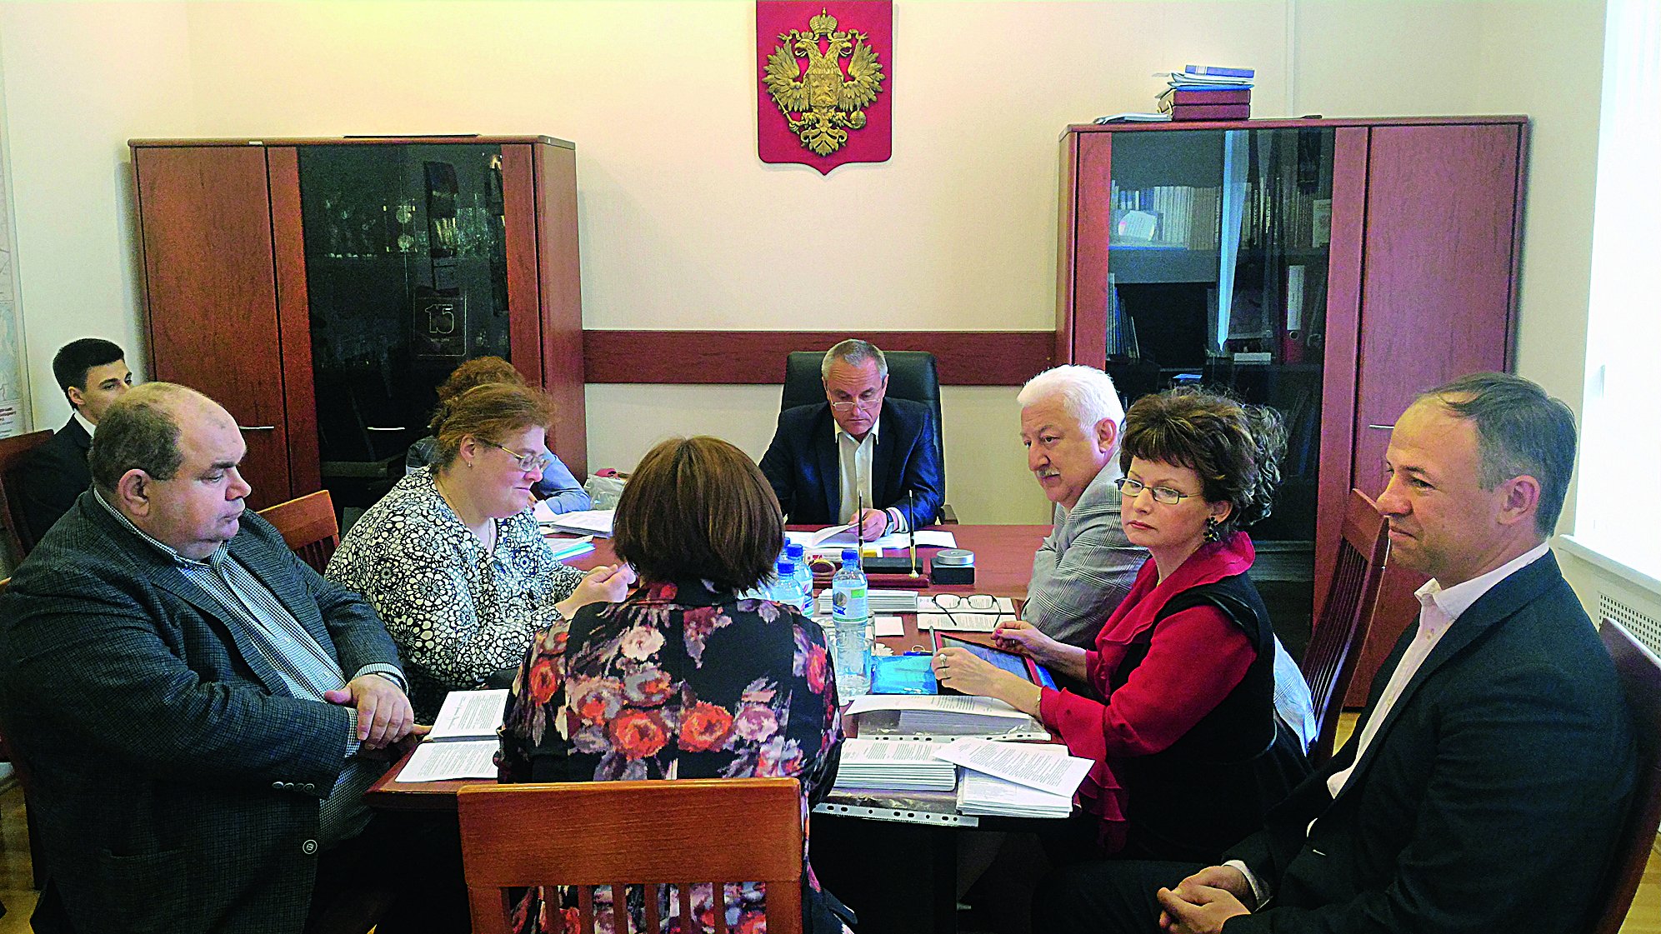
Ежемесячная денежная компенсация расходов на уплату взноса на капитальный ремонт, рассчитанного исходя из минимального размера взноса
на капитальный ремонт на один квадратный метр общей площади жилого помещения в месяц, установленного постановлением Правительства Ленинградской области, и размера регионального стандарта нормативной площади жилого помещения, используемой для расчета субсидий, установленного областным законом от 30 июня 2006 года № 45-оз "О региональных стандартах
в жилищно-коммунальной сфере Ленинградской области", предоставляется следующим категориям граждан:
одиноко проживающим неработающим собственникам жилых помещений, достигшим возраста семидесяти лет, ‒ в размере пятидесяти процентов;
одиноко проживающим неработающим собственникам жилых помещений, достигшим возраста восьмидесяти лет, ‒ в размере ста процентов;
проживающим в составе семьи, состоящей только из совместно проживающих неработающих граждан пенсионного возраста, собственникам жилых помещений, достигшим возраста семидесяти лет, ‒ в размере пятидесяти процентов;
проживающим в составе семьи, состоящей только из совместно проживающих неработающих граждан пенсионного возраста, собственникам жилых помещений, достигшим возраста восьмидесяти лет, ‒ в размере ста процентов.
Ежемесячная денежная компенсация на уплату взноса на капитальный ремонт предоставляется в случае неполучения указанными лицами аналогичных выплат в соответствии с законодательством Российской Федерации и (или) законодательством Ленинградской области.
При наличии у собственника жилых помещений в многоквартирном доме в собственности нескольких помещений указанные положения применяются в отношении одного помещения в многоквартирном доме, находящемся
на территории Ленинградской области, по выбору собственника жилого помещения;
областной закон от 4 апреля 2016 года № 15-оз "О внесении изменений
в областной закон "О социальной поддержке многодетных и приемных семей
в Ленинградской области" – данный закон разработан в целях обеспечения многодетных семей, имеющих семь и более несовершеннолетних детей (в том числе усыновленных), транспортным средством – пассажирским микроавтобусом с числом посадочных мест до 8 включительно, произведенным на территории Российской Федерации, стоимостью не более 1,5 млн. рублей.
Обеспечение многодетных семей транспортным средством предлагается осуществлять с учетом критерия нуждаемости – предоставлять транспортное средство многодетным семьям со среднедушевым доходом, размер которого ниже среднедушевого дохода, сложившегося в Ленинградской области.
Среднедушевой доход, сложившийся в Ленинградской области, применяемый для определения права на обеспечение транспортным средством, предлагается устанавливать ежегодно областным законом об областном бюджете Ленинградской области на соответствующий финансовый год.
Обеспечение транспортным средством осуществляется в течение трех лет с момента возникновения у многодетной семьи права на получение указанной меры социальной поддержки.
Указанное транспортное средство передается многодетной семье
в совместную собственность;
областной закон от 12 апреля 2016 года № 25-оз "О внесении изменений
в некоторые областные законы" – данный закон разработан в целях установления дополнительной меры социальной поддержки семьям на детей, страдающих заболеванием целиакия или фенилкетонурия, которым не установлена инвалидность.
Право на ежегодную компенсационную выплату на ребенка, страдающего заболеванием целиакия, или ежегодную компенсационную выплату на ребенка, страдающего заболеванием фенилкетонурия, имеет один из родителей (усыновителей), опекунов (попечителей) ребенка, страдающего заболеванием целиакия, или ребенка, страдающего заболеванием фенилкетонурия,
до достижения ребенком возраста 18 лет;
областной закон от 2 июня 2016 года № 37-оз "О внесении изменения
в статью 2 областного закона "Об отдельных вопросах организации и проведения капитального ремонта общего имущества в многоквартирных домах, расположенных на территории Ленинградской области" – данный закон разработан с целью совершенствования действующего законодательства.
Областным законом от 29 ноября 2013 года № 82-оз "Об отдельных вопросах организации и проведения капитального ремонта общего имущества в многоквартирных домах, расположенных на территории Ленинградской области" (в редакции областного закона от 29 февраля 2016 года № 9-оз) (далее ‒ областной закон) предусматривается предоставление с 1 января 2016 года ежемесячной денежной компенсации расходов на уплату взноса
на капитальный ремонт собственникам жилья, достигшим возраста 70 и 80 лет, в случае неполучения ими аналогичных мер социальной поддержки.
У ряда лиц, достигших возраста 70 и 80 лет, размер ежемесячной денежной компенсации расходов на уплату взноса на капитальный ремонт
по иным основаниям, чем предусмотрено областным законом, меньше размера ежемесячной денежной компенсации на уплату взноса на капитальный ремонт, установленного областным законом.
Изменения, внесенные в областной закон, устанавливают для таких лиц
с 1 января 2016 года ежемесячную доплату, размер которой будет определяться как разница между размером ежемесячной денежной компенсации на уплату взноса на капитальный ремонт, установленным областным законом для лиц, достигших возраста 70 и 80 лет, и получаемым размером ежемесячной денежной компенсации на уплату взноса на капитальный ремонт по иным основаниям;
областной закон от 6 июня 2016 года № 42-оз "Об исполнении бюджета Территориального фонда обязательного медицинского страхования Ленинградской области за 2015 год" – данный закон подготовлен в соответствии с Бюджетным кодексом Российской Федерации;
областной закон от 6 июня 2016 года № 43-оз "О внесении изменений
в областной закон "О наделении органов местного самоуправления муниципальных образований Ленинградской области отдельными государственными полномочиями Российской Федерации, переданными органам государственной власти Ленинградской области, и отдельными государственными полномочиями Ленинградской области в сфере социальной защиты населения" – данный закон разработан в целях реализации областного закона от 29 ноября 2013 года № 82-оз "Об отдельных вопросах организации
и проведения капитального ремонта общего имущества в многоквартирных домах, расположенных на территории Ленинградской области";
областной закон от 6 июня 2016 года № 46-оз "О социальной реабилитации лиц, освобожденных из мест лишения свободы" – данный закон разработан
в целях регулирования общественных отношений, возникающих в связи
с осуществлением социальной реабилитации лиц, освобожденных из мест лишения свободы, в том числе несовершеннолетних, освобожденных
из воспитательных колоний, проживающих в Ленинградской области;
областной закон от 14 июля 2016 года № 54-оз "О внесении изменений
в областной закон "О бюджете Территориального фонда обязательного медицинского страхования Ленинградской области на 2016 год и на плановый период 2017 и 2018 годов" – данным областным законом вносятся изменения
в бюджет Территориального фонда обязательного медицинского страхования Ленинградской области на 2016 год, утвержденный областным законом
от 22 декабря 2015 года № 133-оз;
областной закон от 6 июня 2016 года № 47-оз "Об установлении ежемесячной денежной выплаты инвалидам с детства по зрению первой
и второй группы" – данный закон разработан в целях установления ежемесячной денежной выплаты следующим инвалидам с детства по зрению:
инвалидам с детства по зрению 1 группы при условии, если доход инвалида не превышает трехкратной величины прожиточного минимума на душу населения, установленной в Ленинградской области, – 3500 рублей;
одиноким неработающим инвалидам по зрению с детства 2 группы при условии, если доход инвалида не превышает трехкратной величины прожиточного минимума на душу населения, установленной в Ленинградской области, – 3000 рублей;
неработающим инвалидам с детства по зрению 2 группы, проживающим в семьях, состоящих из неработающих инвалидов с детства 1 и 2 группы,
при условии, если среднедушевой доход семьи не превышает трехкратной величины прожиточного минимума на душу населения, установленной
в Ленинградской области, – 3000 рублей;
областной закон от 18 июля 2016 года № 59-оз "О внесении изменений
в областной закон "О дополнительной мере социальной поддержки инвалидов боевых действий и супруги (супруга) умершего инвалида боевых действий" – данный закон разработан в целях включения дополнительной категории лиц (один из родителей умершего инвалида боевых действий), которые будут иметь право на ежемесячную региональную выплату в соответствии с областным законом от 30 июля 2015 года № 84-оз "О дополнительной мере социальной поддержки инвалидов боевых действий и супруги (супруга) умершего инвалида боевых действий" с учетом критерия нуждаемости.
Ежемесячная региональная выплата указанной категории лиц равна размеру, установленному для супруги (супруга) умершего инвалида боевых действий, не вступивших в повторный брак, – 2340 рублей;
В целях приведения в соответствие с федеральным законодательством приняты:
областной закон от 12 апреля 2016 года № 23-оз "О внесении изменений
в областной закон "О социальном обслуживании граждан в Ленинградской области";
областной закон от 6 мая 2016 года № 27-оз "О внесении изменений
в некоторые областные законы";
областной закон от 27 июля 2016 года № 72-оз "О внесении изменений
в некоторые областные законы в сфере опеки и попечительства".
По рекомендации постоянной комиссии Законодательным собранием Ленинградской области принято постановление "О законодательной инициативе Законодательного собрания Ленинградской области по внесению
в Государственную Думу Федерального Собрания Российской Федерации проекта федерального закона "О внесении изменений в отдельные законодательные акты Российской Федерации в связи с совершенствованием механизма по осуществлению контроля за исполнением законодательства Российской Федерации о социальной защите инвалидов в части обеспечения условий для доступа инвалидов к объектам инженерной, транспортной и социальной инфраструктур".
Данный проект федерального закона разработан в целях совершенствования порядка взаимодействия федеральных органов исполнительной власти и органов государственной власти субъектов Российской Федерации при осуществлении федерального полномочия по контролю за исполнением законодательства Российской Федерации о социальной защите инвалидов.
14 апреля 2016 года постоянной комиссией проведено заседание "круглого стола" на тему: "Пути улучшения первичной медико-санитарной помощи на территории Тосненского района Ленинградской области", в ходе которого решено предложить фармацевтическим компаниям, работающим
на территории Тосненского района, рассмотреть возможность организации стационарных или выездных фармацевтических пунктов на территории крупных садоводств.
Постоянной комиссией была образована рабочая группа по разработке комплекса мероприятий по решению вопросов труда и занятости инвалидов
на территории Ленинградской области. 9 июня и 12 июля 2016 года проведены ее заседания.
В заседаниях рабочей группы приняли участие представители органов исполнительной власти Ленинградской области, Благотворительного фонда "Место под солнцем", Уполномоченного по правам человека Ленинградской области и Уполномоченного по правам ребенка Ленинградской области.
По результатам заседания принято решение о продолжении работы в данном направлении и разработке конкретных предложений по внесению изменений
в федеральное законодательство и областное законодательство, предусматривающих возможность предоставления преференций для организаций, трудоустраивающих инвалидов.

Постоянная комиссия по здравоохранению
(шестой созыв)

Постановлением Законодательного собрания Ленинградской области
от 5 октября 2016 года № 11 образована постоянная комиссия по здравоохранению Законодательного собрания Ленинградской области (далее – постоянная комиссия). В состав комиссии вошли депутаты Законодательного собрания Ленинградской области А.Е. Петров, А.А. Лобжанидзе, М.Н. Левченко, Т.В. Тюрина, А.А. Игонин. Председателем постоянной комиссии избран А.Е. Петров. Заместителем председателя постоянной комиссии избран А.А. Лобжанидзе.
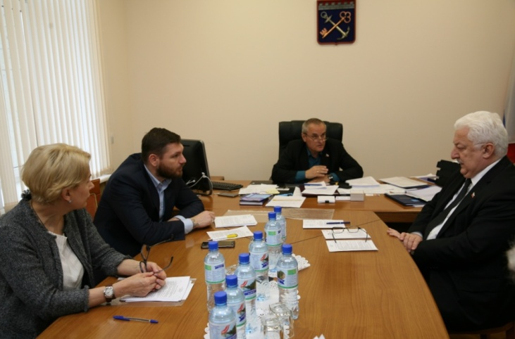
За октябрь – декабрь 2016 года постоянной комиссией проведено
5 заседаний, на которых рассмотрено 26 вопросов, в том числе:
проекты областных законов – 10, документы Федерального собрания Российской Федерации – 6, документы субъектов Российской Федерации – 2, обращения граждан
и организаций – 8.
По рекомендации постоянной комиссии как профильной Законодательным собранием Ленинградской области принято 3 областных закона:
областной закон от 15 ноября 2016 года № 85-оз "Об установлении величины прожиточного минимума пенсионера в Ленинградской области
в целях установления социальной доплаты к пенсии на 2017 год" – данный областной закон разработан во исполнение статьи 4 Федерального закона
от 24 октября 1997 года № 134-ФЗ "О прожиточном минимуме в Российской Федерации";
областной закон от 15 декабря 2016 года № 91-оз "О бюджете Территориального фонда обязательного медицинского страхования Ленинградской области на 2017 год и на плановый период 2018 и 2019 годов" – данный областной закон подготовлен в соответствии с областным законом
от 26 сентября 2002 года № 36-оз "О бюджетном процессе в Ленинградской области", Бюджетным кодексом Российской Федерации, Федеральным законом от 29 ноября 2010 года № 326-ФЗ "Об обязательном медицинском страховании в Российской Федерации", постановлением Правительства Российской Федерации от 5 мая 2012 года № 462 "О порядке распределения, предоставления и расходования субвенций из бюджета Федерального фонда обязательного медицинского страхования бюджетам территориальных фондов обязательного медицинского страхования на осуществление переданных органам государственной власти субъектов Российской Федерации полномочий Российской Федерации в сфере обязательного медицинского страхования", приказом Министерства финансов Российской Федерации от 1 июля 2013 года № 65н "Об утверждении указаний о порядке применения бюджетной классификации Российской Федерации", а также исходя из показателей социально-экономического развития Ленинградской области на 2017 год
и плановый период 2018 и 2019 годов.
Данным областным законом утверждены следующие прогнозируемые основные характеристики бюджета Территориального фонда обязательного медицинского страхования Ленинградской области на 2017 год и плановый период 2018 и 2019 годов:
на 2017 год:
1) общий объем доходов бюджета Фонда в сумме 18 948 126,8 тысячи рублей, в том числе за счет межбюджетных трансфертов, получаемых из других бюджетов, в сумме 18 892 999,0 тысячи рублей;
2) общий объем расходов бюджета Фонда в сумме 18 948 126,8 тысячи рублей.
на плановый период 2018 и 2019 годов:
1) общий объем доходов бюджета Фонда на 2018 год в сумме 20 827 434,8 тысячи рублей, в том числе за счет межбюджетных трансфертов, получаемых из других бюджетов, в сумме 20 772 307,0 тысячи рублей, и на 2019 год в сумме 21 900 752,5 тысячи рублей, в том числе за счет межбюджетных трансфертов, получаемых из других бюджетов, в сумме 21 845 624,7 тысячи рублей;
2) общий объем расходов бюджета Фонда на 2018 год в сумме 20 827 434,8 тысячи рублей и на 2019 год в сумме 21 900 752,5 тысячи рублей.;
областной закон от 15 декабря 2016 года № 98-оз "О внесении изменений в областной закон "О бюджете Территориального фонда обязательного медицинского страхования Ленинградской области на 2016 год и на плановый период 2017 и 2018 годов" – данным областным законом вносятся изменения в бюджет Территориального фонда обязательного медицинского страхования Ленинградской области на 2016 год, утвержденный областным законом
от 22 декабря 2015 года № 133-оз.
Постановлением Законодательного собрания Ленинградской области
от 8 ноября 2016 года № 133 заместитель председателя постоянной комиссии А.А. Лобжанидзе делегирован в состав постоянного комитета по социальной политике Парламентской Ассоциации Северо-Запада России.
Распоряжением Председателя Законодательного собрания Ленинградской области от 21 ноября 2016 года № 36 депутат Законодательного собрания Ленинградской области, член постоянной комиссии Т.В. Тюрина делегирована в представительский состав правления Территориального фонда обязательного медицинского страхования Ленинградской области.

Постоянная комиссия по социальной политике
и трудовым отношениям
(шестой созыв)

Постановлением Законодательного собрания Ленинградской области
от 5 октября 2016 года № 8 образована постоянная комиссия по социальной политике Законодательного собрания Ленинградской области, которая
в соответствии с постановлением Законодательного собрания Ленинградской области от 24 октября 2016 года № 70 преобразована в постоянную комиссию по социальной политике и трудовым отношениям Законодательного собрания Ленинградской области (далее – постоянная комиссия).
В состав постоянной комиссии вошло восемь депутатов, пять из которых осуществляют свою деятельность на профессиональной постоянной основе. Также пять депутатов из состава постоянной комиссии были переизбраны
в Законодательное собрание Ленинградской области. Председателем постоянной комиссии избран депутат по Сланцевскому одномандатному округу № 25 Петров Владимир Станиславович.
Основным направлением деятельности постоянной комиссии является совершенствование нормативно-правовой базы в сфере социальной политики, труда и занятости населения Ленинградской области.
В связи с этим постоянной комиссией было проведено два рабочих совещания с представителями исполнительной власти Ленинградской области, в ходе которых вице-губернатор Ленинградской области по социальным вопросам Н.П. Емельянов представил руководителей комитета по социальной защите населения Ленинградской области и комитета по труду и занятости населения Ленинградской области. Члены постоянной комиссии ознакомились с работой профильных комитетов, а также выработали совместную стратегию дальнейшей работы по актуальным вопросам.
Депутатами постоянной комиссии принято решение о необходимости взаимодействия с коллегами из Санкт-Петербурга по основным направлениям комиссии и синхронизация стратегии развития данных направлений деятельности между Ленинградской областью и Санкт-Петербургом.
В целях проведения экспертно-аналитических работ по проектам правовых актов, внесенным или подготовленным для внесения
в Законодательное собрание Ленинградской области, анализа и подготовки предложений по совершенствованию правовых актов, оценки поступающих
в постоянную комиссию предложений по совершенствованию законодательства, а также обобщения опыта работы законодательных (представительных) органов государственной власти Российской Федерации, субъектов Российской Федерации по вопросам, отнесенным к компетенции постоянной комиссии, членами постоянной комиссии был создан экспертно-консультативный совет при постоянной комиссии по социальной политике и трудовым отношениям Законодательного собрания Ленинградской области, утверждены положение
об экспертно-консультативном совете и его персональный состав.
В октябре-декабре 2016 года постоянной комиссией проведено восемь заседаний, рассмотрен 91 вопрос, в том числе:
пять проектов областных законов, из них два – по профилю деятельности постоянной комиссии (один отозван, один находится в стадии второго чтения);
53 проекта федеральных законов;
одна законодательная инициатива субъекта Российской Федерации;
одно обращение субъекта Российской Федерации;
40 обращений и поручений к постоянной комиссии от депутатов Законодательного собрания Ленинградской области, Общественной палаты Ленинградской области, Уполномоченного по правам ребенка в Ленинградской области, органов исполнительной власти Ленинградской области, представительных и исполнительных органов местного самоуправления Ленинградской области, федеральных государственных органов, организаций
и граждан.
Последние месяцы 2016 года постоянная комиссия работала над внесенным Губернатором Ленинградской области А.Ю. Дрозденко проектом областного закона "Социальный кодекс Ленинградской области". Основными целями указанного Социального кодекса Ленинградской области являются: унификация терминологии социального законодательства, адресность, внедрение объективных критериев нуждаемости и увеличение размера социальных выплат для семей с детьми с низким уровнем дохода. По мнению инициатора результатом принятия проекта областного закона должны быть достигнуты следующие задачи: оптимизация системы мер социальной поддержки путем унификации подходов к предоставлению мер социальной поддержки и оптимизация расходов областного бюджета на предоставление социальной поддержки.
Для досконального изучения представленного варианта Социального кодекса Ленинградской области постоянной комиссией было проведено
в рамках "нулевого чтения" расширенное заседание постоянной комиссии с участием представителей районных администраций муниципальных образований Ленинградской области и прокуратуры Ленинградской области,
а также инициировано проведение депутатских слушаний с участием Общественной палаты Ленинградской области, Контрольно-счетной палаты Ленинградской области, представительных органов местного самоуправления Ленинградской области.
По результатам проведения указанных мероприятий члены постоянной комиссии решили поддержать позицию прокуратуры Ленинградской области
о необходимости исключения из рассматриваемого проекта областного закона положений о предоставлении мер социальной поддержки "федеральным льготникам", а также предложить комитету по социальной защите населения Ленинградской области дополнительно предоставить:
расчетную оценку прогнозируемого социально-экономического эффекта от внедрения Социального кодекса Ленинградской области с указанием, зависит ли данный эффект только от внедрения "критерия нуждаемости" либо от применения других механизмов совершенствования предоставления мер социальной поддержки;
информацию о правовых основаниях определения "критерия нуждаемости" в виде "среднего дохода, сложившегося в Ленинградской области" (далее – СД), величина которого для целей Социального кодекса Ленинградской области должна устанавливаться областным законом
об областном бюджете Ленинградской области на очередной финансовый год
и на плановый период (нормативные правовые акты, регулирующие определение СД), с указанием видов доходов, учитываемых при определении СД, соотношения СД с прожиточным минимумом, установленным
в Ленинградской области, порядка учета в СД доходов получателя мер социальной поддержки и доходов всех членов семьи, периода, учитываемого при расчете СД (месяц, полгода, год);
полную информацию о мерах социальной поддержки и социальной помощи, не учтенных в проекте Социального кодекса Ленинградской области,
с указанием нормативных правовых актов, на основании которых осуществляется предоставление данных мер и причин их невключения
в законопроект;
концепцию проекта областного закона, предусматривающего внесение изменений в некоторые областные законы (в частности, в областные законы
от 15.11.2007 № 164-оз "О ветеранах труда Ленинградской области",
от 28.07.2005 № 65-оз "О дополнительных гарантиях социальной поддержки детей-сирот и детей, оставшихся без попечения родителей, лиц из числа детей-сирот и детей, оставшихся без попечения родителей, в Ленинградской области", от 30.12.2005 № 130-оз "О наделении органов местного самоуправления муниципальных образований Ленинградской области отдельными государственными полномочиями Российской Федерации, переданными органам государственной власти Ленинградской области, и отдельными государственными полномочиями Ленинградской области в сфере социальной защиты населения" и пр.), которые не предлагаются к признанию утратившими силу проектом Социального кодекса, но внесение изменений в которые необходимо в целях его реализации;
реестр получателей мер социальной поддержки, в отношении которых планируется применять новый подход с учетом "критерия нуждаемости" (вид меры социальной поддержки, число лиц в разрезе районов, которые потеряют право на получение мер социальной поддержки в связи с переходом
на применение "критерия нуждаемости", а также количество получателей, которым увеличатся выплаты в связи с внедрением новой модели предоставления мер социальной поддержки);
предложения (в форме поправок) по исключению из законопроекта положений, не соответствующих концепции Социального кодекса Ленинградской области, предусматривающей установление размеров денежных выплат в областном законе об областном бюджете на очередной финансовый год и плановый период (главы 6, 7 и 8 законопроекта).
По результатам рассмотрения инициатором было принято решение
об отзыве представленного проекта областного закона для доработки.
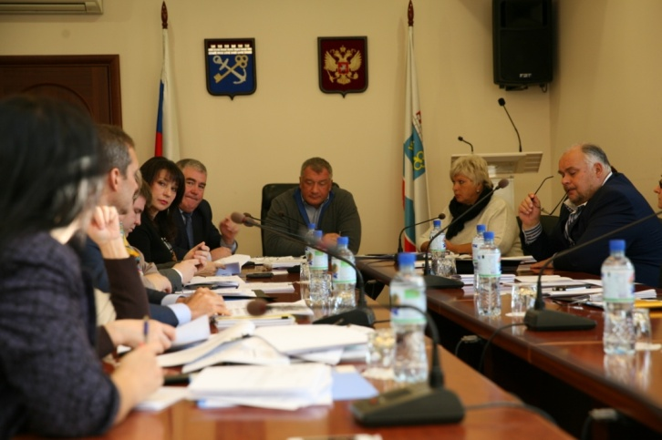
На рассмотрении постоянной комиссии в процедуре второго чтения находится проект областного закона "Об отдельных вопросах организации социального партнерства в сфере труда в Ленинградской области", внесенный прокуратурой Ленинградской области. Принятие указанного проекта областного закона предлагается в целях приведения региональной нормативной базы
о социальном партнерстве в сфере труда в соответствие с требованиями федерального законодательства, а также нормативного урегулирования отношений в рамках компетенции субъекта Российской Федерации, определенной в Трудовом кодексе Российской Федерации.
В настоящее время постановлением Законодательного собрания Ленинградской области от 21 декабря 2016 года № 297 создана и начала свою деятельность по работе над указанным законопроектом рабочая группа, состоящая из представителей Законодательного собрания Ленинградской области, в том числе членов постоянной комиссии В.С. Петрова, М.Н. Левченко, В.А. Коваленко, прокуратуры Ленинградской области
и Ленинградской областной трехсторонней комиссии по урегулирования социально-трудовых отношений Правительства Ленинградской области.
Помимо этого депутаты члены постоянной комиссии делегированы для работы: в комитет по социальной политике Парламентской Ассоциации Северо-Запада России (М.Н. Левченко), в комиссию по восстановлению прав реабилитированных жертв политических репрессий (Е.Б. Маханек), в комиссию по вопросам предоставления государственным гражданским служащим Ленинградской области единовременных субсидий на приобретение жилых помещений (В.С. Петров, В.А. Коваленко).
С начала работы шестого созыва Законодательного собрания Ленинградской области члены постоянной комиссии ведут активную законотворческую деятельность, ими были внесены на рассмотрение Законодательного собрания Ленинградской области три федеральных законопроекта, пять областных законопроектов и одно обращение Председателю Правительства Российской Федерации Д.А. Медведеву.
По приглашению комитета по социальной защите населения Ленинградской области члены постоянной комиссии приняли участие
и выступили с приветственным словом от имени Законодательного собрания Ленинградской области: в торжественной церемонии открытия XIV областной выставки творчества пожилых людей и инвалидов "Добрых рук мастерство" (В.С. Петров), в торжественном открытии областного фестиваля творчества детей-инвалидов (Л.А. Тептина), в работе Конференции по подведению итогов Года семьи в Ленинградской области (М.Н. Левченко).
Председатель постоянной комиссии по социальной политике и трудовым отношениям Законодательного собрания Ленинградской области В.С. Петров был делегирован постоянной комиссией для участия в работе "круглого стола" по теме "Основные направления в сфере миграции в Ленинградской области. Активизация действий по борьбе с трудовой и сексуальной эксплуатацией
и оказанию помощи пострадавшим лицам" (организатор – Ленинградское областное отделение Общероссийской общественной организации "Российский Красный Крест") и выездного заседания Общественной палаты Ленинградской области по вопросу "О ходе выполнения рекомендаций Общественной палаты Ленинградской области по демографической политике в Ленинградской области".
Заместитель председателя постоянной комиссии М.Н. Левченко приняла участие в работе комитета по социальной политике Парламентской Ассоциации Северо-Запада России на базе Новгородской областной Думы, на котором сделала доклад по вопросу о ходе реализации Указа Президента Российской Федерации В.В. Путина от 7 мая 2012 года № 606.

Международные, межрегиональные
и общественные связи

Международные и межрегиональные связи

В 2016 году основными формами межрегионального и международного сотрудничества Законодательного собрания оставались обмен делегациями между Законодательным собранием Ленинградской области
и представительными органами субъектов Российской Федерации
и зарубежных государств, участие представителей Законодательного собрания Ленинградской области в мероприятиях, проводимых консульским корпусом, аккредитованным в Санкт-Петербурге.
Основными целями реализуемой Законодательным собранием межрегиональной и международной деятельности являются установление
и поддержание партнерских отношений, обмен опытом в сфере развития законодательства и деятельности представительных органов.
Работа по указанным направлениям ведется в тесном взаимодействии
с Представительством Министерства иностранных дел Российской Федерации
в Санкт-Петербурге и комитетом по внешним связям Ленинградской области.
За отчетный период:
состоялось 5 зарубежных визитов представителей Законодательного собрания Ленинградской области;
состоялся один визит делегации представителей Законодательного собрания Ленинградской области в регионы Российской Федерации;
проведено 8 встреч с зарубежными партнерами Законодательного собрания Ленинградской области;
проведен Третий Евразийской молодежный инновационный конвент с участием 17 международных делегаций и 9 делегаций из субъектов Российской Федерации;
состоялось 3 протокольных встречи Председателя Законодательного собрания Ленинградской области С.М. Бебенина с представителями дипломатического корпуса;
заключены соглашения о сотрудничестве между Законодательным собранием Ленинградской области и Государственным Собранием – Эл Курултай Республики Алтай; Законодательным собранием Ленинградской области и Брестским областным Советом депутатов (Республика Беларусь);
оформлено 39 шенгенских многократных виз для депутатов Законодательного собрания Ленинградской области, работников аппарата Законодательного собрания Ленинградской области и членов их семей.

Встречи с руководителями консульских учреждений,
участие в мероприятиях, проводимых консульским
корпусом, аккредитованным в Санкт-Петербурге,
и Представительством МИД в Санкт-Петербурге

13 апреля состоялась встреча Председателя Законодательного собрания Ленинградской области С.М. Бебенина с Генеральным Консулом Чешской Республики в Санкт-Петербурге Карелом Кюнлом.
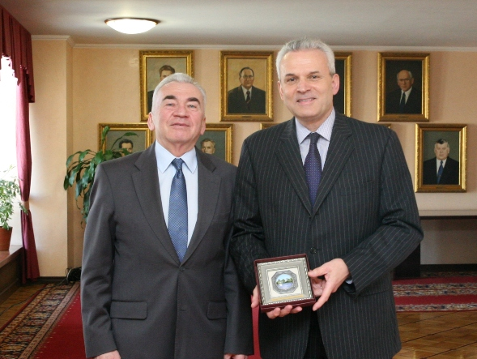
С.М. Бебенин рассказал о работе парламента, ключевых направлениях деятельности постоянных комиссий, механизме принятия нормативных правовых актов и главного финансового документа – областного бюджета. Стороны поговорили
о налоговых льготах, предоставляемых инвесторам в соответствии с областным законом "О государственной поддержке инвестиционной деятельности в Ленинградской области". В свою очередь, Карел Кюнл рассказал об интересах своей страны
по укреплению двусторонних связей с Ленинградской областью.
11 августа Председатель Законодательного собрания Ленинградской области С.М. Бебенин встретился с Генеральным консулом Японии в Санкт-Петербурге г-ном Масанори Фукусимой.
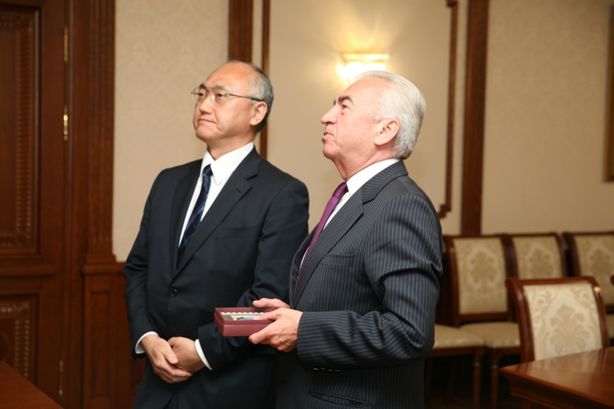
Во время встречи С.М. Бебенин подчеркнул, что прибытие нового генерального консула, прекрасно владеющего русским языком, будет способствовать дальнейшему укреплению российско-японских связей на региональном уровне.
В ходе встречи обсуждался предстоящий ответный визит парламентариев
из префектуры Киото.
11 августа состоялась встреча Председателя Законодательного собрания Ленинградской области С.М. Бебенина с Управляющим Генеральным консульством Республики Болгарии в Санкт-Петербурге, послом Светлозаром Пановым, вновь назначенным на этот пост.
Во время встречи стороны были единодушны в том, что развитие взаимных связей в области культуры, туризма и в гуманитарной сфере послужит взаимным интересам и поддержанию многовековых связей наших братских народов. Посол отметил, что болгарские виноделы крайне заинтересованы
в продвижении своей высококачественной продукции на российский рынок
и выразил уверенность, что теплым отношениям между нашими странами
не помешают никакие перемены на внешнеполитической арене.

Подготовка и оформление зарубежных визитов представителей Законодательного собрания Ленинградской области

6-9 апреля состоялся визит представителей Законодательного собрания Ленинградской области в город Роттердам (Королевство Нидерландов) во главе с Председателем Законодательного собрания Ленинградской области С.М. Бебениным.
В состав делегации вошли депутат Законодательного собрания Ленинградской области, руководитель депутатской фракции КПРФ
в Законодательном собрании Ленинградской области Р.А. Илларионова, руководитель депутатской фракции ЛДПР в Законодательном собрании Ленинградской области А.Я. Лебедев, руководитель депутатской фракции "ЕДИНАЯ РОССИЯ" в Законодательном собрании Ленинградской области, председатель постоянной комиссии по бюджету и налогам Законодательного собрания Ленинградской области Н.И. Пустотин и начальник отдела межрегионального, международного сотрудничества и взаимодействия
с общественными организациями аппарата Законодательного собрания Ленинградской области Т.Н. Толстова.
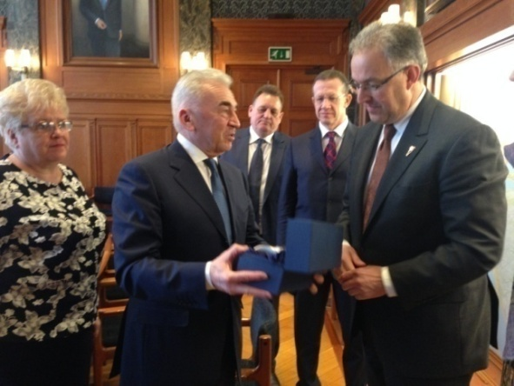
Во время визита члены делегации
во главе с Председателем Законодательного собрания С.М. Бебениным посетили Мэрию города Роттердама, где ее представителями
в рамках обмена опытом в вопросах устройства местного самоуправления был сделан подробный доклад о политической
и административной системе города, а также о городской финансовой системе.
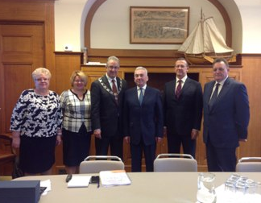
В рамках визита состоялись деловые встречи с мэром города Роттердама Ахмедом Абуталебом, с главой городской администрации Филиппом Ратсом.
На встречах обсуждены следующие вопросы: экономическое сотрудничество, сотрудничество в области культуры, обмен мнениями
по вопросам местного самоуправления, обсуждение вопросов двустороннего обмена между законодательными ветвями власти.
6-8 июня в городе Минске (Республика Беларусь) председатель постоянной комиссии по агропромышленному и рыбохозяйственному комплексу И.Ф. Хабаров принял участие в Третьем Форуме регионов России
и Белоруссии в составе официальной делегации Ленинградской области.
4-13 ноября заместитель Председателя Законодательного собрания Ленинградской области Д.В. Пуляевский в составе совместной делегации членов Совета Фонда содействия развитию муниципальных образований "Ассоциация территорий расположения атомных электростанций"
и Ассоциации закрытых административно-территориальных образований атомной промышленности посетил город Дели (Республика Индия). Цель поездки – продвижение интересов предприятий отечественной атомной промышленности в зарубежных странах.
19-20 декабря делегация Законодательного собрания во главе
с заместителем Председателя Законодательного собрания Ленинградской области Д.В. Пуляевским посетила Эстонскую Республику.
В состав делегации вошли председатель постоянной комиссии
по государственному устройству, международным, межпарламентским
и общественным связям И.Ф. Хабаров, депутаты Д.В. Ворновских, М.Н. Левченко, А.В. Русских, В.А. Коваленко и начальник отдела межрегионального, международного сотрудничества и взаимодействия
с общественными организациями аппарата Законодательного собрания Ленинградской области Т.Н. Толстова.
В ходе визита состоялась встреча членов делегации с Председателем Нарвского Городского собрания Александром Ефимовым и мэром приграничного города Таммисте Тармо, представителями городской администрации, депутатами Нарвского Городского собрания, а также с Генеральным консулом Российской Федерации в городе Нарве Дмитрием Казенновым.
На встрече стороны обсудили реализацию программы приграничного сотрудничества "Эстония – Россия", в которой принимают участие город Нарва, а также Кингисеппский и Сланцевский районы Ленинградской области. Приграничные территории объединяют общие интересы: развитие предпринимательства и туризма.
В рамках визита члены делегации посетили Пюхтицкий Успенский Ставропигиальный женский монастырь в деревне Куремяэ и Нарвский замок.
18-23 декабря депутат Законодательного собрания Ленинградской области В.О. Цой в составе официальной делегации Ленинградской области во главе с Губернатором А.Ю. Дрозденко посетил Республику Корея.
В рамках визита члены делегации встретилась и провели переговоры
с главой корейской провинции Чхунчхон-Намдо Ан Хи-Джаном. Цель переговоров – расширение сотрудничества между регионами, в том числе
в сфере транспорта, химической отрасли, высоких технологий, здравоохранения и спорта. Глава корейской провинции и Губернатор А.Ю. Дрозденко договорились о пролонгации соглашения о сотрудничестве регионов сроком на 10 лет.
В ходе поездки делегация посетила целый ряд корейских промышленных предприятий различного профиля, ситуационный центр провинции Чхунчхон-Намдо, частный музей корейского быта.

Подготовка и оформление визитов представителей
Законодательного собрания Ленинградской области
в субъекты Российской Федерации

31 июня – 3 июля состоялся визит делегации представителей Законодательного собрания, ветеранского и молодежного активов Ленинградской области в Тверскую область.
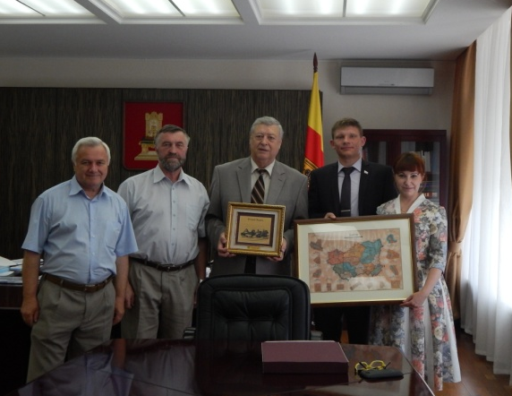
От депутатского корпуса в состав делегации вошли депутат Законодательного собрания Ленинградской области В.А. Коваленко и заместитель председателя постоянной комиссии по регламенту
и депутатской этике А.В. Пониматкин.
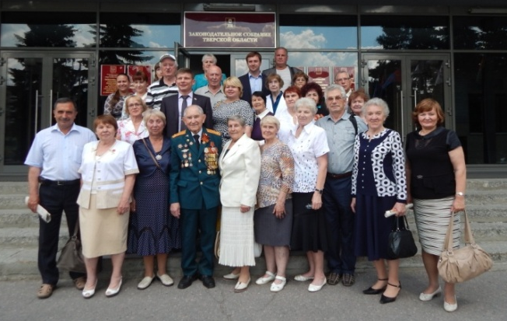
Также в состав делегации были включены члены Ленинградской региональной общественной организации ветеранов (пенсионеров) войны, труда, Вооруженных Сил и правоохранительных органов, представители ветеранского актива Ленинградской области, члены Молодежного парламента Ленинградской области и работники аппарата Законодательного собрания Ленинградской области.
Основной программой визита стали встречи с депутатами Законодательного Собрания Тверской области, представителями ветеранского актива, членами Молодежного парламента Тверской области.
Во время встречи представителей депутатского корпуса Законодательного собрания Ленинградской области с заместителем Председателя Законодательного Собрания Тверской области Ю.В. Цебергановым и его коллегами-депутатами обсуждались вопросы здравоохранения, бюджетной и социальной политики, капитального ремонта, сельского хозяйства, строительства детских садов, ремонта и содержания дорог, укрепления правопорядка и безопасности, экологии, поддержки НКО, формирования молодежного парламента и другие.
Итогом встречи членов Молодежного парламента Ленинградской области с представителями Молодежного парламента Тверской области стало решение о дальнейшей совместной работе с целью обмена опытом в проработке различных законопроектов. Молодые парламентарии обменялись уже имеющимся опытом и форматами работы в своих структурах.
На встрече ветеранского актива Ленинградской области с представителями Тверской областной организации ветеранов были обсуждены проблемы,
с которыми сталкиваются ветеранские организации во время работы.
Помимо деловой части программы визита для членов делегации была подготовлена обширная культурная программа.

Подготовка и прием делегаций
в Законодательном собрании Ленинградской области

27-29 апреля с официальным визитом Законодательное собрание Ленинградской области посетила делегация Государственного Собрания – Эл Курултай Республики Алтай во главе с Председателем И.И. Белековым.
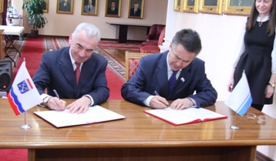
Ключевым событием визита стали официальная встреча делегации
с Председателем Законодательного собрания Ленинградской области С.М. Бебениным
и подписание Соглашения о сотрудничестве между Законодательным собранием Ленинградской области и Государственным Собранием – Эл Курултай Республики Алтай.
В рамках визита прошли рабочие встречи:
в постоянной комиссии по законодательству, международным, региональным и общественным связям Законодательного собрания Ленинградской области, в которой приняли участие председатель постоянной комиссии В.А. Густов, члены постоянной комиссии, Председатель комитета Государственного Собрания – Эл Курултай Республики Алтай по законодательству и национальной политике В.В. Ромашкин, депутат Республики Алтай А.В. Иташев. Представители Ленинградской области рассказали гостям
о реализации на территории области закона "О содействии развитию на части территорий муниципальных образований Ленинградской области иных форм местного самоуправления" (закон "О старостах"), об областном законе
"Об административных центрах";
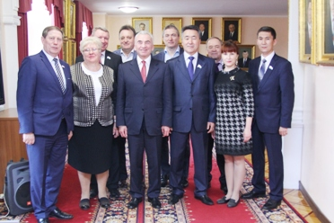
в постоянной комиссии по бюджету и налогам Законодательного собрания Ленинградской области, в которой приняли участие председатель постоянной комиссии Н.И. Пустотин, члены постоянной комиссии, Председатель Государственного Собрания – Эл Курултай Республики Алтай И.И. Белеков, председатель комитета Государственного Собрания – Эл Курултай Республики Алтай по финансовой, налоговой и экономической политике С.А. Ефимов. На встрече обсуждались вопросы бюджетной и инвестиционной политики; программа "строительство социальных объектов в обмен на налоги", которая реализуется в Ленинградской области для строительных организаций, а также меры поддержки инвесторов и малого и среднего бизнеса, практика налогообложения.
15-17 апреля 2016 года состоялся Третий Евразийский молодежный инновационный конвент (далее – Конвент).
В Конвенте приняли участие студенты и молодые ученые вузов, представители политической и дипломатической элиты стран евразийского региона, члены Молодежного парламента Ленинградской области, представители молодежного актива Ленинградской области.
Общее число участников – 300 человек, из них 29 представителей зарубежных государств: Кыргызской Республики, Республики Казахстан, Республики Беларусь, Федеративной Республики Нигерии, Республики Индии, Французской Республики, Азербайджанской Республики, Республики Албании, Боливарианской Республики Венесуэла, Государства Израиль, Исламской Республики Афганистан, Республики Молдова, Республики Польша, Сирийской Арабской Республики, Турецкой Республики, Республики Узбекистан, Украины, Эстонской Республики.
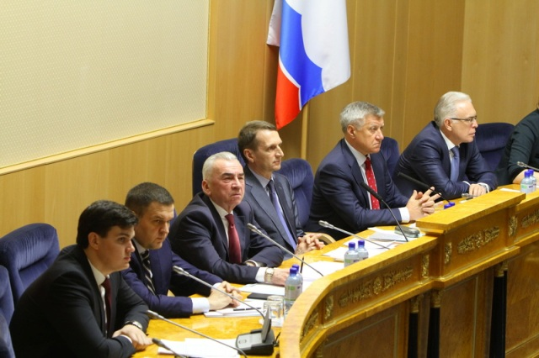
По инициативе Председателя Законодательного собрания Ленинградской области С.М. Бебенина принять участие
в Конвенте впервые были приглашены представители законодательных (представительных) органов власти субъектов Российской Федерации,
с которыми у Законодательного собрания заключены соглашения о сотрудничестве. В работе Конвента приняли участие делегаты от Санкт-Петербурга, Республики Карелии, Краснодарского края, Владимирской, Вологодской, Калининградской, Калужской, Костромской
и Нижегородской областей.
Открытие и пленарное заседание Конвента состоялись 15 апреля
в Законодательном собрании Ленинградской области. Центральным событием Конвента стало выступление Председателя Государственной Думы Федерального Собрания Российской Федерации С.Е. Нарышкина.
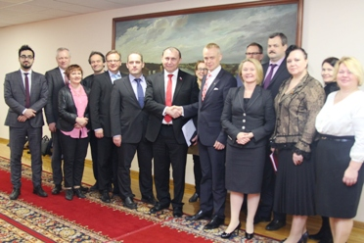
В соответствии с программой Конвента прошло обсуждение актуальных тем молодежного международного сотрудничества в рамках евразийских интеграционных процессов, современных угроз и инновационных путей решения в сферах международной и национальной безопасности, перспективы развития научно-технического сотрудничества государств-членов Евразийского экономического союза (ЕАЭС), вопросов единой системы образования
в странах ЕАЭС, роль ЕАЭС в контексте динамичной трансформации мирового устройства.
Программой Конвента были предусмотрены дискуссионные секции
по темам: "Вопросы обеспечения международной и национальной безопасности на евразийском пространстве: угрозы, вызовы, пути решения", "Философские аспекты евразийской интеграции: история, современность, будущее. Взгляд молодежи", "Духовно-нравственное и патриотическое воспитание молодежи как фактор развития евразийской интеграции" и "Экономические и социальные аспекты евразийской интеграции".
В рамках экскурсионной программы участники Конвента посетили Выборгский замок и музей войны Карельского перешейка в городе воинской славы Выборге.
29 апреля состоялась встреча заместителя Председателя Законодательного собрания А.Б. Белоуса с делегацией Парламента Финляндской Республики во главе с председателем секции по жилищным
и экологическим вопросам комитета по финансам Тимо Хайноненом. Во встрече также приняла участие Генеральный консул Финляндии в Санкт-Петербурге
г-жа Пирьё Тулокас.
Руководитель делегации рассказал о специфике деятельности комитета и секции, о стремлении к взаимодействию с коллегами из Ленинградской области. В ходе обмена мнениями А.Б. Белоус и представители комитета финансов Правительства Ленинградской области ответили на вопросы финской делегации о перспективах приграничного сотрудничества, о сохранении старой части Выборга, об обработке сточных вод в этом городе, о совершенствовании визового режима с целью развития туризма и сближения наших стран,
о создании рабочей группы по организации особой экономической зоны вдоль Сайменского канала.
17-18 мая в рамках Соглашения о сотрудничестве между Законодательным собранием Ленинградской области и Государственным Советом Республики Татарстан группа работников аппарата Государственного Совета посетила Законодательное собрание Ленинградской области
с ознакомительным визитом. Цель визита – знакомство с работой аппарата, изучение вопросов организации деятельности фракций в Законодательном собрании Ленинградской области, обмен опытом в сфере организации государственных закупок.
6 июля состоялась встреча депутатов Законодательного собрания Ленинградской области с делегацией провинции Хэйлунцзян (КНР) во главе с Заместителем председателя Постоянного комитета Собрания народных представителей провинции госпожой Фу Фэнчунь.
Это первый визит делегации из северо-восточной провинции Китая
в Законодательное собрание Ленинградской области. Во встрече приняли участие заместитель Председателя Законодательного собрания Ленинградской области, председатель постоянной комиссии по законодательству, международным, региональным и общественным связям В.А. Густов, депутаты В.А. Коваленко и А.В. Пониматкин.
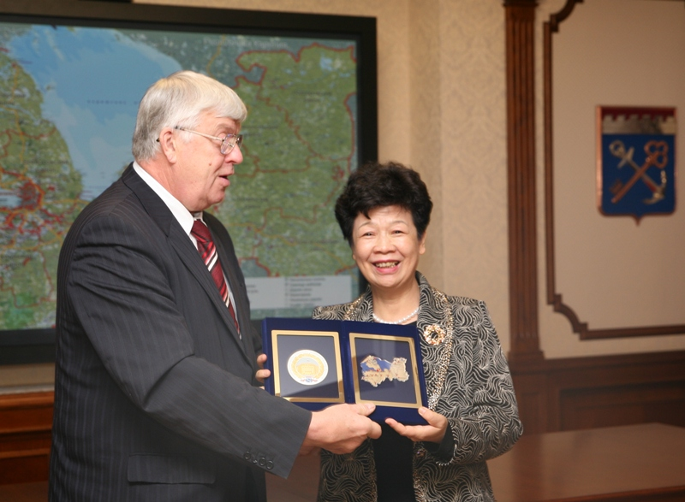
В.А. Густов рассказал представителям КНР о составе и структуре Законодательного собрания, о подготовке к сентябрьским выборам, обозначил ряд стратегических направлений перспективного сотрудничества: строительство новых блоков АЭС и высокотехнологичных предприятий, развитие морских портов и газоперерабатывающих комплексов, а также развитие китайско-российского туризма.
Руководитель китайской делегации Фу Фэнчунь рассказала представителям Ленинградской области о социально-экономических показателях провинции Хэйлунцзян, об имеющихся у региона соглашених о сотрудничестве с Сахалином, Свердловской областью и Камчаткой, высказала заинтересованность
в подписании подобного соглашения и с Ленинградской областью.
2-5 августа Законодательное собрание Ленинградской области посетила с визитом делегация Брестского областного Совета депутатов (Республика Беларусь) во главе с Председателем С.Д. Ашмянцевым.
В состав делегации вошли Председатель Барановичского районного Совета депутатов С.И. Дедович, директор ОАО "Березовский мясоконсервный комбинат" В.В. Жукович, член постоянной комиссии по аграрным вопросам, экологии, рациональному использованию природных ресурсов; генеральный директор "Брестоблагросервис" В.В. Махнач, председатель постоянной комиссии по аграрным вопросам, экологии, рациональному использованию природных ресурсов; директор ОАО "Видомлянское" М.Н. Страпко, член постоянной комиссии по аграрным вопросам, экологии, рациональному использованию природных ресурсов; директор ОАО "Агпропродукт" О.Е. Теслюк и сотрудник аппарата Брестского областного Совета депутатов С.К. Гриценя.
Ключевыми событиями визита стали встреча членов делегации
с депутатским корпусом и представителями Администрации Ленинградской области и подписание Соглашения о сотрудничестве между Законодательным собранием Ленинградской области и Брестским областным Советом депутатов (Республика Беларусь).
Законодательное собрание на встрече с белорусской делегацией представляли Председатель Законодательного собрания С.М. Бебенин, председатель постоянной комиссии по законодательству, международным, региональным и общественным связям В.А. Густов, председатель постоянной комиссии по бюджету и налогам Н.И. Пустотин, председатель постоянной комиссии по агропромышленному и рыбохозяйственному комплексу И.Ф. Хабаров, депутат П.А. Лабутин.
Белорусская сторона интересовалась российской системой местного самоуправления, в частности, передовым опытом Ленинградской области
по развитию института старост. Особый акцент в ходе встречи был сделан
на развитии сельского хозяйства Ленинградской и Брестской областей, перспективах сотрудничества в данной сфере.
Программой визита также была предусмотрена экскурсионная программа, возложение цветов на Пискаревском мемориальном кладбище и посещение агропромышленных и перерабатывающих предприятий, таких как Концерн "Детскосельский" и завод "Русские соленья" в Ломоносовском районе.
24 октября состоялась встреча депутатов Законодательного собрания Ленинградской области с делегацией представителей Собрания Народных Представителей провинции Хунань (КНР).
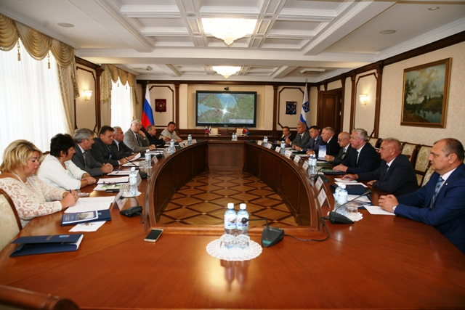
В совещании приняли участие заместитель Председателя Законодательного собрания Ленинградской области Н.И. Пустотин, председатель постоянной комиссии по экономике, собственности, инвестициям и промышленности И.Ф. Гилязов, председатель постоянной комиссии по государственному устройству, межпарламентским и общественным связям И.Ф. Хабаров, заместитель председателя постоянной комиссии по здравоохранению А.А. Лобжанидзе.
На повестку дня было вынесено два главных вопроса – региональное законодательство и система поддержки сельхозпроизводителей. Депутаты Законодательного собрания Ленинградской области рассказали гостям
о структуре нового парламента, о прошедших в сентябре выборах
в Законодательное собрание Ленинградской области, о поддержке сельхозпредприятий в Ленинградской области.
Руководитель китайской делегации, заместитель председателя Постоянного комитета Собрания Народных Представителей провинции Хунань г-н Хань Юнвэнь напомнил, что соглашению между Ленинградской областью и провинцией Хунань исполнилось пять лет. Отметил, что отношения развиваются и крепнут, заметно вырос товарооборот между странами. Также рассказал о Собрании Народных Представителей провинции.
9 декабря в рамках соглашения о сотрудничестве делегация работников аппарата Новгородской областной Думы во главе с руководителем аппарата Новгородской областной Думы Н.Е. Сухоруковой посетила Законодательное собрание Ленинградской области с рабочим визитом. Цель визита – обмен опытом в вопросах организации работы аппарата (ведение единой системы делопроизводства, обеспечение функционирования электронного документооборота, ведение архива, кадровое обеспечение, оформление наградных документов, ведение официального сайта, обеспечение проведения протокольных и официальных мероприятий, осуществление государственных закупок, планово-финансовая деятельность и т.д.). В рамках встречи члены делегации встретились с руководителем аппарата Законодательного собрания Ленинградской области А.И. Коваленко и руководителями структурных подразделений аппарата Законодательного собрания Ленинградской области.

Участие Законодательного собрания Ленинградской области
в деятельности Парламентской Ассоциации Северо-Запада России

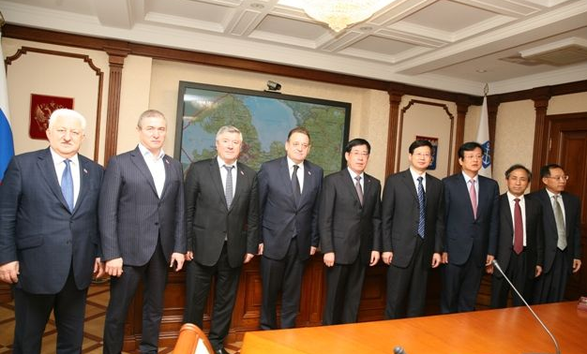
В 2016 году Парламентская Ассоциация Северо-Запада России продолжила свою деятельность под руководством Председателя Законодательного собрания Ленинградской области С.М. Бебенина.
Основными формами межрегионального сотрудничества Парламентской Ассоциации Северо-Запада России традиционно явились заседания Президиума, Конференций, постоянных комитетов в регионах Северо-Запада России.
Основными целями деятельности Парламентской Ассоциации являются:
содействие развитию правового государства, демократии и российского парламентаризма;
согласование деятельности по укреплению парламентаризма
и конституционных форм правления;
выработка согласованного подхода к проведению политических, экономических и социальных реформ;
укрепление контактов и диалога между парламентами и парламентариями Российской Федерации, расширение связей с парламентариями других стран;
содействие обеспечению политической стабильности в обществе, целостности и безопасности Российской Федерации;
развитие традиций и уважительное отношение к национальным интересам, сохранению этнической, культурной и языковой самобытности народов, проживающих в Северо-Западном регионе Российской Федерации;
координация деятельности в области охраны окружающей среды
и природных ресурсов.
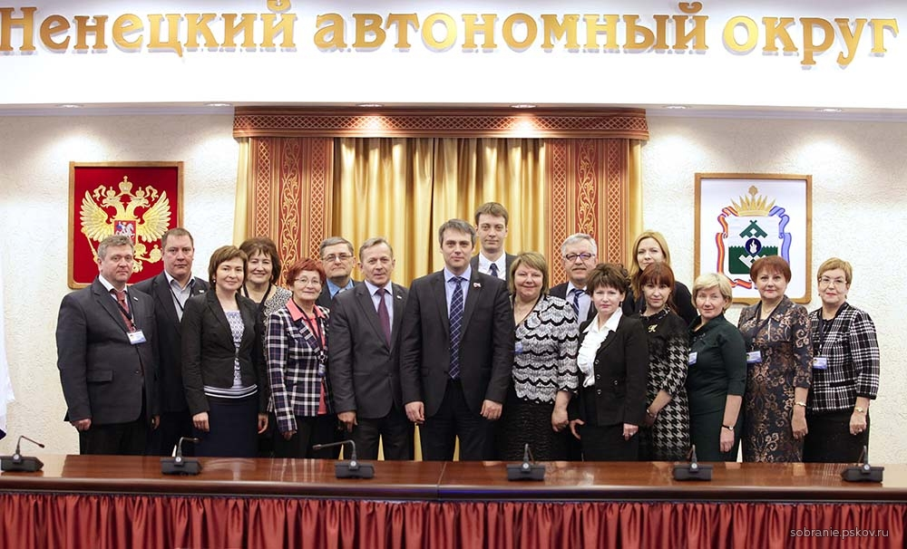
14 марта состоялось заседание постоянного комитета Парламентской Ассоциации Северо-Запада России по культурной политике и туризму в городе Нарьян-Маре на базе Собрания депутатов Ненецкого автономного округа.
В результате обсуждения повестки депутаты вынесли на рассмотрение
50-й Конференции Парламентской Ассоциации Северо-Запада России два проекта федеральных законов:
о поддержке проекта федерального закона "О внесении изменения
в статью 56 Федерального закона "О контрактной системе в сфере закупок товаров, работ, услуг для обеспечения государственных и муниципальных нужд";
о поддержке проекта федерального закона "О внесении изменения
в статью 4.5 Кодекса Российской Федерации об административных правонарушениях".
В работе постоянного комитета от Законодательного собрания Ленинградской области приняли участие депутаты Г.В. Куликова
и В.А. Коваленко.
6 апреля в Санкт-Петербурге на базе Законодательного Собрания Санкт-Петербурга провел свое заседание постоянный комитет Парламентской Ассоциации Северо-Запада России по экологии.
Депутаты вынесли на обсуждение Конференции Парламентской Ассоциации Северо-Запада России следующие вопросы:
о проекте федерального закона № 965777-6 "О внесении изменения
в статью 21 Федерального закона "Об особо охраняемых природных территориях";
о проекте федерального закона № 950775-6 "О внесении изменений
в Кодекс Российской Федерации об административных правонарушениях
в части усиления ответственности, увеличения срока давности и учреждения административного расследования по правонарушениям, предусмотренным статьей 7.5 Кодекса Российской Федерации об административных правонарушениях".
В работе постоянного комитета от Законодательного собрания Ленинградской области приняли участие депутаты С.И. Бутузов, М.Т. Вивсяный.
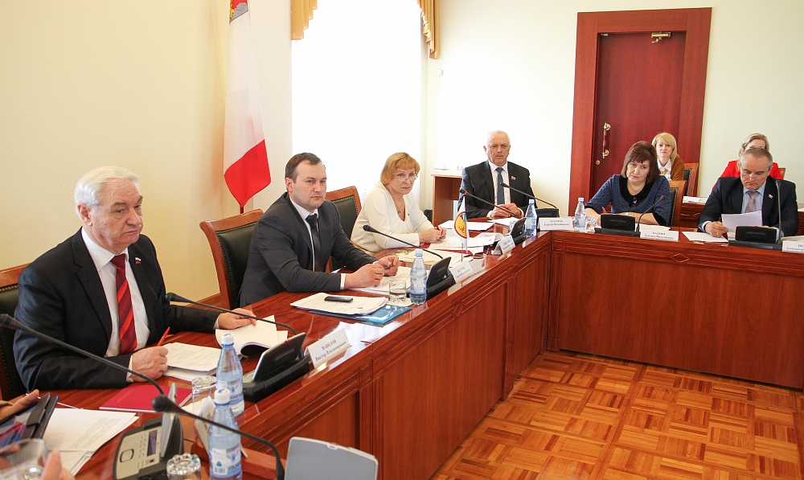
7 апреля в городе Вологде состоялось заседание постоянного комитета Парламентской Ассоциации Северо-Запада России по социальной политике.
В ходе обсуждения было вынесено предложение для рассмотрения
на Конференции Парламентской Ассоциации Северо-Запада России вопроса об обращении Парламентской Ассоциации Северо-Запада России к Председателю Правительства Российской Федерации Д.А. Медведеву, Председателю Государственной Думы Федерального Собрания Российской Федерации С.Е. Нарышкину, Председателю Совета Федерации Федерального Собрания Российской Федерации В.И. Матвиенко по вопросу о необходимости снижения возраста, дающего право на предоставление компенсации расходов на уплату взноса на капитальный ремонт гражданам, проживающим в районах Крайнего Севера и приравненных к ним местностях.
В работе постоянного комитета Парламентской Ассоциации Северо-Запада России по социальной политике от Законодательного собрания Ленинградской области принял участие депутат А.Е. Петров.
29 апреля в Санкт-Петербурге состоялось 38 заседание Президиума Парламентской Ассоциации Северо-Запада России под председательством С.М. Бебенина.
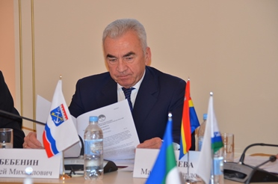
Результатом обсуждения повестки дня явилось направление в высшие органы власти обращений и предложений
по следующим вопросам:
об обращении Президиума Парламентской Ассоциации Северо-Запада России в адрес Председателя Государственной Думы Федерального Собрания Российской Федерации С.Е. Нарышкина о рассмотрении проектов федеральных законов о внесении изменений в отдельные законодательные акты Российской Федерации в части государственного регулирования перевозок пассажиров и багажа по заказам автомобильным транспортом;
о проекте федерального закона "О внесении изменений в статью 12 Федерального закона "О внесении изменений в Жилищный кодекс Российской Федерации и отдельные законодательные акты Российской Федерации";
о проекте федерального закона "О внесении изменений в статьи 170 и 181 Жилищного кодекса Российской Федерации";
об обращении Президиума Парламентской Ассоциации Северо-Запада России к Председателю Правительства Российской Федерации Д.А. Медведеву по вопросу об ускорении разработки и принятия нормативных правовых актов федерального уровня по реализации положений Федерального закона
от 29 декабря 2014 года № 458-ФЗ "О внесении изменений в Федеральный закон "Об отходах производства и потребления", отдельные законодательные акты Российской Федерации и признании утратившими силу отдельных законодательных актов (положений законодательных актов) Российской Федерации";
о поддержке проекта федерального закона № 965777-6 "О внесении изменения в статью 21 Федерального закона "Об особо охраняемых природных территориях", внесенного в порядке законодательной инициативы на рассмотрение Государственной Думы Федерального Собрания Российской Федерации Мурманской областной Думой;
об обращении Президиума Парламентской Ассоциации Северо-Запада России к Министру транспорта Российской Федерации М.Ю. Соколову
о внесении изменений в Приказ Минтранса России от 24.07.2012 № 258
"Об утверждении Порядка выдачи специального разрешения на движение
по автомобильным дорогам транспортного средства, осуществляющего перевозки тяжеловесных и (или) крупногабаритных грузов" в связи
с назревшими проблемами передвижения сельскохозяйственной техники по дорогам Российской Федерации в сезон полевых работ.
24 мая в городе Пскове прошло заседание постоянного комитета Парламентской Ассоциации Северо-Запада России по делам Севера
и малочисленных народов. От Законодательного собрания Ленинградской области в работе комитета принял участие депутат Ю.И. Терентьев.
24 мая в городе Мурманске состоялось заседание постоянного комитета Парламентской Ассоциации Северо-Запада России по межпарламентскому сотрудничеству.
Депутаты обсудили вопросы:
об опыте приграничного сотрудничества и международных связей регионов Северо-Запада России в условиях санкций;
о сотрудничестве Парламентской Ассоциации Северо-Запада России
с Северным Советом.
Было принято решение предложить Президиуму Парламентской Ассоциации Северо-Запада России рекомендовать региональным парламентам – членам Парламентской Ассоциации Северо-Запада России оказывать поддержку действующим программам и проектам, реализуемым в рамках приграничного и международного сотрудничества в соответствующих субъектах Российской Федерации; при осуществлении международных контактов с зарубежными партнерами активно использовать потенциал парламентской дипломатии, межпарламентского сотрудничества и диалога для разъяснения позиции Российской Федерации по ключевым направлениям внешнеполитической деятельности в рамках реализации единого внешнеполитического курса Российской Федерации.
От Законодательного собрания Ленинградской области в работе комитета принял участие депутат Г.В. Смирнов.
31 мая в городе Архангельске прошло заседание постоянного комитета Парламентской Ассоциации Северо-Запада России по вопросам местного самоуправления.
Депутаты вынесли на обсуждение Конференции Парламентской Ассоциации Северо-Запада России вопрос о поддержке социально ориентированных некоммерческих организаций в субъектах Северо-Западного федерального округа.
В заседании комитета от Законодательного собрания Ленинградской области принял участие депутат Д.В. Ворновских.
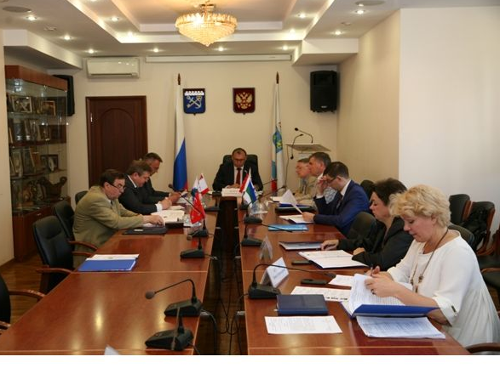
1 июня состоялось заседание постоянного комитета Парламентской Ассоциации Северо-Запада России по экономической политике и бюджетным вопросам в Санкт-Петербурге на базе Законодательного собрания Ленинградской области.
В ходе работы комитета на рассмотрение Конференции Парламентской Ассоциации Северо-Запада России были вынесены следующие вопросы:
о проекте законодательной инициативы Собрания депутатов Ненецкого автономного округа "О внесении изменения в статью 184 Жилищного кодекса Российской Федерации" (в части возврата средств фонда капитального ремонта собственникам жилых помещений многоквартирных домов в случае ошибочного внесения многоквартирного дома в региональную программу капитального ремонта);
о проекте федерального закона "О внесении изменения в статью 170 Жилищного кодекса Российской Федерации";
о проекте федерального закона "О внесении изменений в статьи 170 и 181 Жилищного кодекса Российской Федерации";
об обращении Парламентской Ассоциации Северо-Запада России
к Председателю Государственной Думы Федерального Собрания Российской Федерации С.Е. Нарышкину о рассмотрении проектов федеральных законов
о внесении изменений в отдельные законодательные акты Российской Федерации в части государственного регулирования перевозок пассажиров
и багажа по заказам автомобильным транспортом.
От Законодательного собрания Ленинградской области в работе комитета приняли участие депутаты А.Б. Белоус, В.Н. Орлов, В.О. Цой.
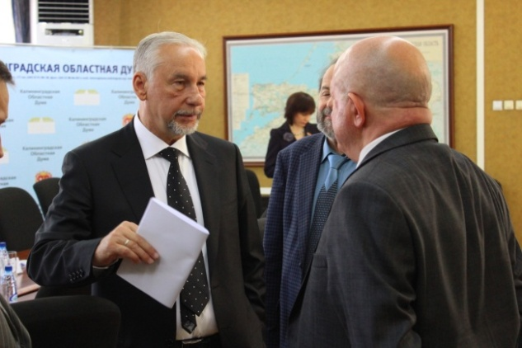
2 июня в Санкт-Петербурге на базе Законодательного Собрания Санкт-Петерурга прошло заседание постоянного комитета Парламентской Ассоциации Северо-Запада России по вопросам агропромышленного комплекса.
В результате обсуждения вопросов повестки дня парламентарии вынесли решение рекомендовать Конференции Парламентской Ассоциации Северо-Запада России поддержать и направить
в высшие органы власти Российской Федерации обращения и предложения по следующим вопросам:
об обращении Парламентской Ассоциации Северо-Запада России
к Председателю Правительства Российской Федерации Д.А. Медведеву
и Председателю Государственной Думы Федерального Собрания Российской Федерации С.Е. Нарышкину по вопросу о необходимости принятия неотложных мер по разрешению ситуации, связанной с передвижением сельскохозяйственной техники и техники с прицепным оборудованием по автомобильным дорогам федерального и регионального значения в период проведения посевной и уборочной кампаний;
о внесении поправок в проект федерального закона № 1007443-6
"О внесении изменений в Федеральный закон "Об обороте земель сельскохозяйственного назначения" и иные законодательные акты Российской Федерации;
о совершенствовании законодательства в сфере земельных отношений для упрощения изъятия неиспользуемых и мало используемых земель с целью их вовлечения в оборот земель сельскохозяйственного назначения эффективными собственниками;
об обращении Парламентской Ассоциации Северо-Запада России
к Министру сельского хозяйства Российской Федерации А.Н. Ткачеву
и Председателю Комитета Государственной Думы Федерального Собрания Российской Федерации по аграрным вопросам Н.В. Панкову о предложениях
к внесению законодательной инициативы по проекту федерального закона
"О внесении изменений в часть вторую Налогового кодекса Российской Федерации" (в части изменения системы налогообложения в Российской Федерации для плательщиков единого сельскохозяйственного налога);
о совершенствовании механизма Федерального закона от 26.10.2002 № 127-ФЗ "О несостоятельности (банкротстве)".
От Законодательного собрания Ленинградской области в работе комитета принял участие депутат А.Г. Трафимов.
2 июня прошло заседание постоянного комитета ПАСЗР по правовым вопросам в Санкт-Петербурге на базе Законодательного Собрания Санкт-Петербурга. В ходе обсуждения были вынесены на рассмотрение Конференции Парламентской Ассоциации Северо-Запада России следующие вопросы:
о законодательной инициативе по принятию Федерального закона
"О внесении изменений в Федеральный закон "О государственном оборонном заказе";
о законодательной инициативе по принятию Федерального закона
"О внесении изменений в Кодекс Российской Федерации об административных правонарушениях в части усиления административной ответственности
за отдельные административные правонарушения на транспорте";
о законодательной инициативе по принятию Федерального закона
"О внесении изменений в Федеральный закон "О лотереях";
о законодательной инициативе по принятию Федерального закона
"О внесении изменений в статью 312 Уголовного кодекса Российской Федерации в связи с принятием Федерального закона "О внесении изменений в Федеральный закон "О лотереях";
о законодательной инициативе по принятию Федерального закона
"О внесении изменений в Кодекс Российской Федерации об административных правонарушениях и Уголовный кодекс Российской Федерации";
о законодательной инициативе по принятию Федерального закона
"О внесении изменения в Федеральный закон "О собраниях, митингах, демонстрациях, шествиях и пикетированиях";
о проекте федерального закона № 944788-6 "О внесении изменений
в статьи 144 и 319 Уголовно-процессуального кодекса Российской Федерации";
"О законодательной инициативе по принятию Федерального закона
"О внесении изменений в Кодекс Российской Федерации об административных правонарушениях";
о законодательной инициативе по принятию Федерального закона
"О внесении изменений в статью 19 Федерального закона "О политических партиях" и статью 5.64 Кодекса Российской Федерации об административных правонарушениях";
о проекте федерального закона № 1006969-6 "О внесении изменений
в Кодекс Российской Федерации об административных правонарушениях"
(об установлении ответственности за движение транспортных средств по полосам для велосипедистов, велопешеходным дорожкам, а также за остановку и стоянку на указанных полосах).
От Законодательного собрания Ленинградской области в работе комитета принял участие О.А. Петров.
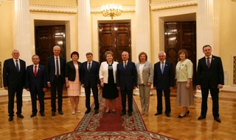
2 июня в Санкт-Петербурге на базе Законодательного Собрания Санкт-Петербурга состоялись юбилейная
50-я Конференция и 39-е заседание Президиума Парламентской Ассоциации Северо-Запада России.
В ходе работы 50-й Конференции
в органы власти Российской Федерации были направлены следующие обращения:
к Председателю Правительства Российской Федерации Д.А. Медведеву, Председателю Государственной Думы Федерального Собрания Российской Федерации С.Е. Нарышкину, Председателю Совета Федерации Федерального Собрания Российской Федерации В.И. Матвиенко по вопросу о необходимости снижения возраста, дающего право на предоставление компенсации расходов на уплату взноса на капитальный ремонт гражданам, проживающим в районах Крайнего Севера и приравненных к ним местностях;
о поддержке проекта федерального закона № 944788-6 "О внесении изменений в статьи 144 и 319 Уголовно-процессуального кодекса Российской Федерации" (в части совершенствования уголовно-правовой защиты несовершеннолетних);
к Председателю Правительства Российской Федерации Д.А. Медведеву
о необходимости внесения изменений в нормативные правовые акты, регулирующие реализацию лекарственных препаратов (в части расширения перечня видов аптечных организаций);
о поддержке проекта федерального закона "О внесении изменения
в статью 4.5 Кодекса Российской Федерации об административных правонарушениях";
о поддержке проекта федерального закона "О внесении изменения
в статью 56 Федерального закона "О контрактной системе в сфере закупок товаров, работ, услуг для обеспечения государственных и муниципальных нужд";
к первому заместителю Председателя Правительства Российской Федерации И.И. Шувалову о необходимости совершенствования нормативной правовой базы по вопросу предоставления субсидий из федерального бюджета российским кредитным организациям на возмещение недополученных доходов по жилищным (ипотечным) кредитам (займам), выданным физическим лицам;
к Министру экономического развития Российской Федерации А.В. Улюкаеву и Министру промышленности и торговли Российской Федерации Д.В. Мантурову по вопросу согласования проекта федерального закона "О внесении изменений в статьи 21, 25, 44 и 104 Лесного кодекса Российской Федерации";
к Председателю Государственной Думы Федерального Собрания Российской Федерации С.Е. Нарышкину по вопросу принятия проекта федерального закона № 200303-6 "О любительском рыболовстве";
к Председателю Государственной Думы Федерального Собрания Российской Федерации С.Е. Нарышкину по вопросу внесения изменений
в Кодекс торгового мореплавания Российской Федерации и в Кодекс внутреннего водного транспорта Российской Федерации в отношении маломерных судов;
к Председателю Правительства Российской Федерации Д.А. Медведеву по вопросу расширения полномочий субъектов Российской Федерации в сфере рыболовства и сохранения водных биологических ресурсов.
В юбилейной Конференции также приняли участие полномочный представитель Президента Российской Федерации в Северо-Западном федеральном округе Владимир Булавин, вице-губернатор Санкт-Петербурга Александр Говорунов и член Комитета Совета Федерации РФ
по федеративному устройству, региональной политике, местному самоуправлению и делам Севера Игорь Фомин.
От Законодательного собрания Ленинградской области в работе Конференции приняли участие депутаты С.М. Бебенин, А.Б. Белоус, А.Г. Трафимов, О.А. Петров.
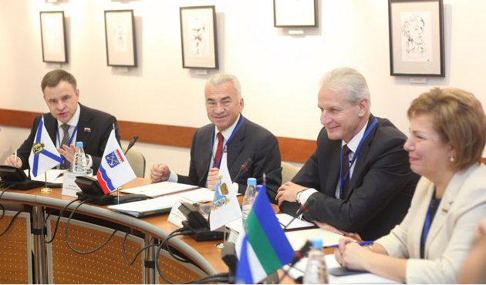
28 ноября в городе Пушкинские Горы
на базе Псковского областного Собрания депутатов состоялись 40-е заседание Президиума и 51-я Конференция Парламентской Ассоциации Северо-Запада России.
На заседании С.М. Бебенин представил новых членов Президиума Парламентской Ассоциации Северо-Запада России: Луценко Андрея Николаевича – Председателя Законодательного Собрания Вологодской области и Дубового Сергея Михайловича – Председателя Мурманской областной Думы.
Конференция рассмотрела и направила обращения в высшие органы власти по двум вопросам:
о поддержке проекта федерального закона "О внесении изменений
в отдельные законодательные акты Российской Федерации", внесенного Псковским областным Собранием депутатов в Государственную Думу Федерального Собрания Российской Федерации (в части совершенствования законодательства, связанного с определением порядка сбора средствами массовой информации и гражданами информации об обстоятельствах посягательства на половую неприкосновенность и половую свободу несовершеннолетнего, установления запрета на распространение информации, полученной в нарушение этого порядка, и административной ответственности за незаконный сбор и (или) распространение соответствующей информации);
об обращении Парламентской Ассоциации Северо-Запада России
к Председателю Правительства Российской Федерации Д.А. Медведеву
и Председателю Государственной Думы Федерального Собрания Российской Федерации В.В. Володину по вопросу о необходимости принятия неотложных мер по разрешению ситуации, связанной с передвижением сельскохозяйственной техники и техники с прицепным оборудованием по автомобильным дорогам федерального и регионального значения в период проведения посевной
и уборочной кампаний.
В связи с прошедшими выборами депутатов в регионах Российской Федерации обновился депутатский корпус Парламентской Ассоциации Северо-Запада России. Конференция утвердила новых председателей и составы постоянных комитетов Парламентской Ассоциации Северо-Запада России.
С докладом о ходе реализации решений 50-й Конференции Парламентской Ассоциации Северо-Запада России выступил С.М. Бебенин.
Также Конференция утвердила нового Председателя и заместителей Председателя Парламентской Ассоциации Северо-Запада России. Председателем Парламентской Ассоциации Северо-Запада России избран спикер Архангельского областного Собрания депутатов В.Ф. Новожилов.
Заместителями Председателя Парламентской Ассоциации Северо-Запада России избраны спикер Законодательного собрания Ленинградской области С.М. Бебенин и спикер Псковского областного Собрания депутатов А.А. Котов.
С.М. Бебенин выступил с речью о завершении полномочий Законодательного собрания Ленинградской области по председательству
в Парламентской Ассоциации Северо-Запада России, торжественно передал "эстафету" В.Ф. Новожилову, отметив при этом роль парламента в решении актуальных задач и поблагодарил всех членов ПАСЗР – председателей законодательных органов власти Северо-Запада, председателей постоянных комитетов ПАСЗР, работников аппаратов всех законодательных органов власти и, конечно, депутатский корпус – за слаженную и согласованную работу.
От Законодательного собрания Ленинградской области в работе Конференции приняли участие депутаты С.М. Бебенин, Н.И. Пустотин.
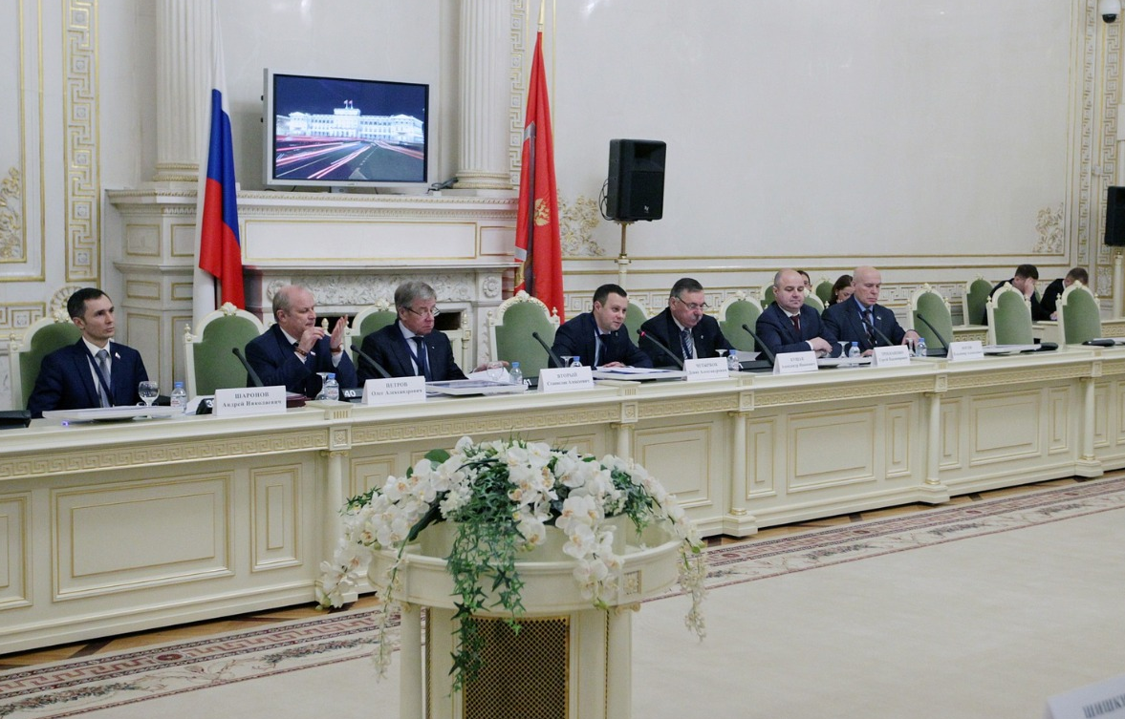
13 декабря на базе Законодательного Собрания Санкт-Петербурга состоялось заседание постоянного комитета Парламентской Ассоциации Северо-Запада России по правовым вопросам.
Депутаты утвердили Председателя
и заместителя Председателя комитета, обозначили планы на предстоящий период работы. От Законодательного собрания Ленинградской области в работе комитета приняли участие депутаты О.А. Петров, А.Н. Шаронов.

Общественные связи Законодательного собрания
Ленинградской области

В соответствии с планом работы Законодательного собрания Ленинградской области на 2016 год работа отдела межрегионального, международного сотрудничества и взаимодействия с общественными организациями аппарата Законодательного собрания Ленинградской области по согласованию с профильными постоянными комиссиями Законодательного собрания Ленинградской области по направлению "Общественные связи" была осуществлена по следующим направлениям:
1) организация встреч лидеров общественных организаций
с Председателем Законодательного собрания Ленинградской области;
2) организационное обеспечение деятельности консультативно-совещательных органов, сформированных при Законодательном собрании Ленинградской области (организация заседаний, организация участия членов данных органов в мероприятиях регионального и федерального уровней):
Консультативный совет предпринимателей;
Совет представителей некоммерческих организаций;
Молодежный парламент Ленинградской области;
3) организация мероприятий с участием представителей ветеранского актива Ленинградской области;
4) организация мероприятий с участием представителей молодежного актива Ленинградской области;
5) организация мероприятий с участием представителей региональных отделений политических партий и общественных организаций, взаимодействующих с Законодательным собранием Ленинградской области.

Организация встреч лидеров общественных организаций
с Председателем Законодательного собрания Ленинградской области

Данные встречи проводятся ежеквартально, тематика встреч определяется в соответствии с поступившими предложениями
от представителей общественных организаций и актуальностью темы.
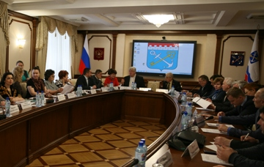
25 февраля 2016 года состоялась восьмая встреча Председателя Законодательного собрания Ленинградской области с лидерами общественных организаций, взаимодействующих с Законодательным собранием Ленинградской области. В рамках встречи председатель комитета по молодежной политике Ленинградской области О.А. Иванов выступил с докладом на тему: "О патриотическом воспитании молодежи
в Ленинградской области". Председатель Ленинградского областного Совета малолетних узников фашистских концлагерей и Красного Креста Р.Б. Авилова рассказала об отчетной конференции Ленинградского областного Совета малолетних узников фашистских концлагерей и Красного Креста. Об итогах работы первого этапа ХV партийного съезда, прошедшего в Москве 5-6 февраля, доложил Председатель Законодательного собрания Ленинградской области С.М. Бебенин.
25 октября 2016 года состоялась первая в шестом созыве встреча Председателя Законодательного собрания Ленинградской области с лидерами общественных организации Ленинградской области, взаимодействующих
с Законодательным собранием Ленинградской области. Главной темой встречи стало обсуждение итогов выборной кампании 2016 года. Доктор экономических наук, профессор кафедры российской политики, декан факультета политологии Санкт-Петербургского государственного университета С.Г. Еремеев выступил
с докладом на тему: "Роль и задачи государственной власти и гражданского общества в становлении и развитии демократии в нашей стране". Председатель Избирательной комиссии Ленинградской области В.П. Журавлев доложил
об итогах проведенной избирательной кампании по выборам депутатов Государственной Думы Федерального Собрания Российской Федерации седьмого созыва и выборов депутатов Законодательного собрания Ленинградской области шестого созыва 18 сентября 2016 года. Председатель Законодательного собрания Ленинградской области С.М. Бебенин рассказал лидерам общественных организаций о предстоящей деятельности Законодательного собрания Ленинградской области шестого созыва. С предложением дальнейшего взаимодействия и плодотворного сотрудничества в шестом созыве
к общественности Ленинградской области обратился председатель постоянной комиссии по государственному устройству, межпарламентским и общественным связям Законодательного собрания Ленинградской области И.Ф. Хабаров.
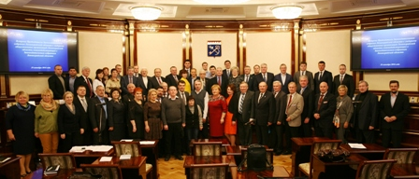
В связи со значительным изменением состава депутатского корпуса Законодательного собрания в результате прошедших
18 сентября выборов на указанную встречу были приглашены председатели постоянных комиссий Законодательного собрания Ленинградской области, в рамках встречи они были представлены лидерам общественности Ленинградской области.
Встречи Председателя Законодательного собрания Ленинградской области с лидерами общественных организаций − конструктивная форма работы в представительном органе власти. Совместные обсуждения жизненно важных для региона проблем являются действенной формой единения общественности и представителей региональной власти, формирования диалоговой площадки в Законодательном собрании Ленинградской области при обсуждении социально значимых для региона вопросов.

Организация мероприятий с участием представителей
ветеранского актива Ленинградской области

На основании соглашения о совместной деятельности, ежегодно подписываемого председателем постоянной комиссии по законодательству, международным, региональным и общественным связям и руководителем Ленинградской региональной общественной организации ветеранов (пенсионеров) войны, труда, Вооруженных Сил и правоохранительных органов, в план работы Законодательного собрания Ленинградской области включаются 4 основных мероприятия, проводимых с ветеранским активом Ленинградской области: Фестиваль поколений, автопробег по местам боевой славы "Никто
не забыт, ничто не забыто", финал областного смотра-конкурса "Ветеранское подворье", выездной семинар в один из субъектов Федерации, с которым
у Законодательного собрания Ленинградской области заключено соглашение
о сотрудничестве.

Фестиваль поколений

Фестиваль поколений (далее – Фестиваль) проводится с 2008 года. Основными целями Фестиваля являются укрепление связей между поколениями ветеранов Великой Отечественной войны, ветеранами боевых действий в Республике Афганистан и Чеченской Республике и молодежью, воспитание патриотизма, пропаганда здорового образа жизни, расширение взаимодействия между представителями ветеранских, молодежных организаций и Законодательным собранием Ленинградской области. Общий охват участников мероприятия составляет от 100 человек в первые годы проведения до 500 в 2016 году.
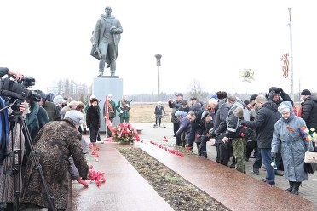
Фестиваль собирает всю Ленинградскую область, в нем принимают участие делегации муниципальных районов Ленинградской области, в состав которых входят: ветераны Великой Отечественной войны, малолетние узники фашистских концлагерей, ветераны боевых действий
в Республике Афганистан
и Чеченской Республике, представители региональных и районных общественных организаций ветеранов, а также представители молодежного актива. Самая многочисленная делегация – из Волосовского муниципального района, второй год подряд принимающего Фестиваль.
Изначально формат Фестиваля был двухдневным, с меньшим количеством участников. Формат выездного мероприятия выбран исходя
из пожеланий участников, с учетом практики его проведения. Двухдневные фестивали проводились в течение шести лет с 2008 по 2014 год,
за исключением 2009 года.
В 2015 году формат данного мероприятия был изменен. В связи
с празднованием 70-й годовщины Победы в Великой Отечественной войне Фестиваль прошел в формате большого областного праздничного однодневного мероприятия с увеличением числа его участников до 500 человек (за счет увеличения количественного состава делегаций от муниципальных районов области до 15 человек и активного привлечения представителей ветеранского
и молодежного активов Волосовского муниципального района).
В 2016 году Фестиваль, посвященный Дню защитника Отечества, вновь состоялся на территории Волосовского муниципального района и прошел
в формате большого областного праздничного однодневного мероприятия.
В рамках программы Фестиваля были организованы митинг, посвященный 71-й годовщине освобождения Ленинградской области
от немецко-фашистских захватчиков; полевая кухня; митинг, посвященный
27-й годовщине вывода советских войск из Афганистана; работа выставки "Историческая память". Завершился Фестиваль открытием межрегионального фестиваля военнно-патриотической песни "Мы будем жить!", посвященного Дню памяти о россиянах, исполнявших служебный долг за пределами Отечества, и праздничной концертной программой.
Мероприятия, организованные в рамках Фестиваля поколений, способствуют сохранению памяти о героическом прошлом нашего народа, укреплению дружбы и взаимопонимания между ветеранами всех поколений
и молодежью, служат укреплению контактов депутатов Законодательного собрания Ленинградской области с общественностью региона.

Автопробег по местам боевой славы Ленинградской области

Автопробег "Никто не забыт – ничто не забыто" проводится Законодательным собрания Ленинградской области по местам боевой славы Ленинградской области с 2006 года и посвящается очередной годовщине Победы в Великой Отечественной войне.
Его участниками являются депутаты Законодательного собрания Ленинградской области, представители Правительства Ленинградской области, представители консультативно-совещательных органов при Законодательном собрании Ленинградской области (Консультативный совет предпринимателей, Совет некоммерческих организаций, Молодежный парламент Ленинградской области), ветераны Великой Отечественной войны, ветераны боевых действий
в Республике Афганистан и Чеченской Республике, дети войны, представители политических партий, общественных организаций, а также молодежного актива Ленинградской области. В мероприятиях, проводимых в рамках автопробега, принимают участие до 600 человек.
Автоколонна традиционно состоит из 30-50 транспортных единиц: автобусы, легковые автомобили, автомобили военных лет, мотоциклы.
28 апреля 2016 года состоялся одиннадцатый автопробег. Торжественное открытие автопробега прошло на площади Пролетарской Диктатуры у здания Правительства Ленинградской области. Старт автопробегу дал Председатель Законодательного собрания Ленинградской области С.М. Бебенин.
Далее по программе автоколонна проследовала к "Монументу героическим защитникам Ленинграда" (площадь Победы), а затем в деревню Невская Дубровка Всеволожского района возложить цветы и венки к недавно открытому памятнику героям-метростроевцам. Завершился автопробег
у мемориала "Разорванное кольцо" на берегу Ладожского озера.
В автопробеге приняли участие депутаты Законодательного собрания Ленинградской области, представители всех фракций: фракция "Единая Россия" – А.Б. Белоус, Н.И. Пустотин, П.А. Лабутин, С.И. Алиев и др.; фракция "Справедливая Россия" – А.А. Перминов, Г.В. Куликова, М.Т. Вивсяный, В.А. Коваленко, В.С. Каторгина, А.В. Этманов; фракция КПРФ – С.И. Бутузов; фракция ЛДПР – А.В. Пониматкин.
В числе участников автопробега были региональные отделения политических партий "Единая Россия", "Справедливая Россия", КПРФ, ЛДПР,
а также Ленинградские областные общественные организации: Всероссийское общество автомобилистов, Союз советских офицеров, Российский союз ветеранов Афганистана, "Боевое братство", "Молодая Гвардия Единой России", Российский Союз молодежи, Союз пенсионеров России, Российский союз офицеров запаса, ветеранов войны, труда, Вооруженных Сил и правоохранительных органов, инвалидов войны в Афганистане, Союз бывших малолетних узников фашистских лагерей, студенты Ленинградского государственного университета им. А.С. Пушкина, представители Молодежного парламента Ленинградской области
и Консультативного совета предпринимателей при Законодательном собрании Ленинградской области. Также в митингах, прошедших в рамках автопробега, помимо представителей молодежного актива Ленинградской области приняли участие учащиеся средних общеобразовательных школ Санкт-Петербурга.
Мероприятия, подобные этому, способствуют сохранению памяти
о героическом прошлом, российских национальных традиций, укреплению дружбы и взаимопонимания между ветеранами и молодежью, служат укреплению контактов депутатов Законодательного собрания Ленинградской области с общественностью.

Финал областного смотра-конкурса "Ветеранское подворье"

Данное мероприятие проводится при поддержке Законодательного собрания Ленинградской области с 2007 года. В мероприятии участвуют делегации ветеранов-садоводов и огородников из всех муниципальных районов области, а также из соседних субъектов Российской Федерации. На областном празднике подводятся итоги садоводческого года, происходит обмен опытом, награждаются победители смотра-конкурса.
Проведению финала областного конкурса предшествуют районные конкурсы "Ветеранское подворье", в ходе которых выявляются номинанты финала. Итоги подводятся по семи основным номинациям: "Лучшее ветеранское подворье", "Лучший животновод", "Лучший овощевод", "Лучший пчеловод", "Лучший цветовод", "Самый благоустроенный дачный (садовый) участок", "Лучшая детская грядка".
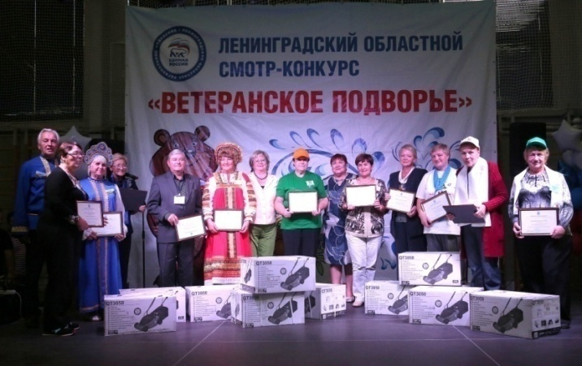
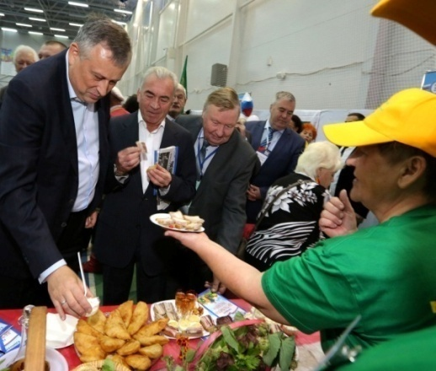
6 сентября 2016 года традиционный финал смотра-конкурса "Ветеранское подворье" прошел в Гатчинском муниципальном районе (ФОК "Арена"). Почетными участниками праздника стали Губернатор Ленинградской области А.Ю. Дрозденко, Председатель Законодательного собрания Ленинградской области С.М. Бебенин, заместитель Председателя Законодательного собрания Ленинградской области, председатель постоянной комиссии
по законодательству, международным, региональным и общественным связям В.А. Густов, председатель постоянной комиссии по строительству, транспорту, связи и дорожному хозяйству И.Н. Григорьев, заместитель председателя постоянной комиссии по агропромышленному и рыбохозяйственному комплексу Т.В. Бездетко, заместитель председателя постоянной комиссии
по здравоохранению и социальной политике Л.А. Тептина, заместитель председателя постоянной комиссии по законности и правопорядку В.А. Ершов, депутат Законодательного собрания Ленинградской области Л.М. Пункина, представители профильных комитетов Правительства Ленинградской области, районных администраций, местные депутаты, делегации районных организаций ветеранов (пенсионеров) войны, труда, Вооруженных Сил
и правоохранительных органов, гости из субъектов Российской Федерации: Псковской и Вологодской областей. Общая численность участников мероприятия составила 500 человек.
Впервые в 2016 году смотр-конкурс "Ветеранское подворье" вышел
на международный уровень – в областном празднике приняла участие делегация города Нарва Эстонской Республики во главе с Председателем городского собрания города Нарва Александром Ефимовым и мэром города Нарва Тармо Таммисте.
Проведение этого мероприятия способствует обмену опытом среди садоводов старшего поколения, укреплению связей ветеранов и представителей депутатского корпуса, здоровому образу жизни.

Выездные семинары ветеранского и молодежного активов

Ежегодно организуются данные мероприятия – выезд в один из субъектов Российской Федерации, с которым у Законодательного собрания Ленинградской области заключено соглашение о сотрудничестве. Делегации Законодательного собрания, в состав которых входили депутаты Законодательного собрания, работники аппарата Законодательного собрания, представители ветеранского актива, члены Молодежного парламента Ленинградской области уже посетили Псковскую, Новгородскую, Вологодскую и Ярославскую области, а также Республику Беларусь и Республику Карелия.
С 31 июня по 3 июля состоялся визит делегации представителей Законодательного собрания, ветеранского и молодежного активов в Тверскую область. От депутатского корпуса в состав делегации вошли депутат Законодательного собрания Ленинградской области В.А. Коваленко и заместитель председателя постоянной комиссии по регламенту и депутатской этике А.В. Пониматкин, также в состав делегации были включены члены Ленинградской региональной общественной организации ветеранов (пенсионеров) войны, труда, Вооруженных Сил и правоохранительных органов, представители ветеранского актива Ленинградской области, члены Молодежного парламента Ленинградской области и сотрудники аппарата Законодательного собрания Ленинградской области. Общее количество членов делегации – 30 человек.
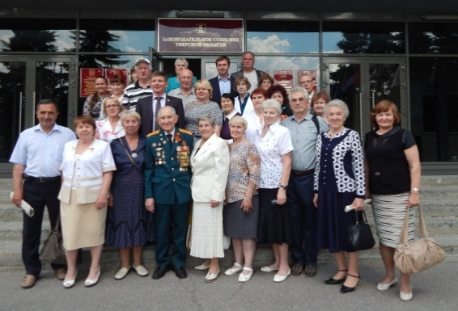
Основной целью визита стало проведение следующих встреч: делегации Законодательного собрания Ленинградской области с депутатами Законодательного Собрания Тверской области, ветеранского актива Ленинградской области
с представителями ветеранского актива Тверской области, членов Молодежного парламента Ленинградской области с членами Молодежного парламента Тверской области.
Во время встречи представителей депутатского корпуса Законодательного собрания Ленинградской области с заместителем Председателя Законодательного Собрания Тверской области Ю.В. Цебергановым и его коллегами-депутатами для обсуждения был поднят
и обсужден широкий ряд вопросов: здравоохранение, нехватка медицинских кадров, бюджетная и социальная политика, капитальный ремонт, сельское хозяйство, строительство детских садов, ремонт и содержание дорог, укрепление правопорядка и безопасности, экология, поддержка НКО, формирование молодежного парламента и другие.
Итогом встречи членов Молодежного парламента Ленинградской области с представителями Молодежного парламента Тверской области стало решение о дальнейшей совместной работе с целью обмена опытом в проработке различных законопроектов. Молодые парламентарии обменялись уже имеющимся опытом и форматами работы в своих структурах.
На встрече ветеранского актива Ленинградской области
с представителями Тверской областной организации ветеранов были обсуждены проблемы, с которыми сталкиваются ветеранские организации во время работы. Участники говорили о необходимости создания центров патриотического воспитания молодежи, которые могут быть центром притяжения не только для местных жителей, но и для всех гостей региона.
Помимо деловой части программы визита для членов делегации была подготовлена обширная культурная программа.
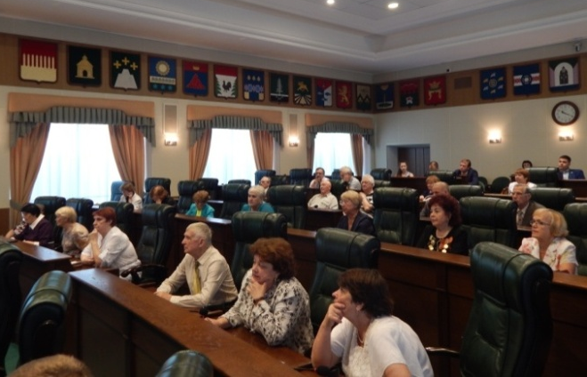
В первый день визита члены делегации посетили Великий Новгород, где отдали дань памяти русским воинам, возложив венок и цветы
к Мемориальному комплексу "Огонь Вечной Славы", расположенному на территории Новгородского кремля. Также в этот день делегация проехала через город Валдай, посетив главные монастыри острова, прилегающего к этому городу.
Второй день визита полностью прошел в Твери и Тверской области:
в первой половине дня состоялись протокольные встречи, а во второй части дня была организована экскурсионная программа с посещением памятных и культурных мест.
В течение третьего дня для членов делегации была представлена экскурсионная программа в Москве по трем направлениям: 1) автобусная "Лик современного города", пешеходная "Арбат – зеркало Москвы" 2) пешеходная "Архитектурные сокровища Коломенское" 3) автобусно-пешеходная "Сердце Родины".
Последний день визита с насыщенными экскурсионными программами прошел в городах Торжок и Вышний Волочек.
Члены делегации получили возможность диалога с представителями исполнительной и законодательной власти, ветеранского и молодежного активов Тверской области, получив исчерпывающие ответы на интересующие их вопросы. Представители ветеранского и молодежного активов Ленинградской области выразили благодарность Законодательному собранию Ленинградской области за организацию данного визита.
Подобные визиты позволяют обменяться опытом законотворческой работы, познакомиться с деятельностью ветеранских и молодежных организаций в соседних субъектах Российской Федерации, расширяют рамки взаимодействия, межрегионального сотрудничества депутатов и общественников.

Организация мероприятий с участием представителей
молодежного актива Ленинградской области

Неотъемлемой частью работы Законодательного собрания Ленинградской области является организация мероприятий для представителей молодежного актива Ленинградской области:

XI Слет молодежного актива Ленинградской области

Слет молодежного актива (далее – Слет) – традиционная ежегодная форма работы Законодательного собрания Ленинградской области в рамках мероприятий Молодежного парламента Ленинградской области.
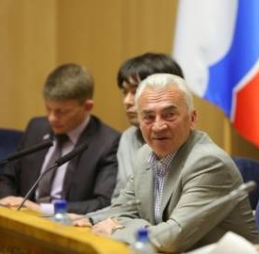
В 2016 году основной темой Слета стало
110-летие парламентаризма в России. Главным событием Слета было пленарное заседание "Урок парламентаризма" с участием Председателя Законодательного собрания Ленинградской области С.М. Бебенина. Также в работе Слета приняли участие заместитель Председателя Законодательного собрания Ленинградской области А.Б. Белоус, заместитель Председателя Законодательного собрания Ленинградской области, председатель постоянной комиссии по регламенту и депутатской этике Законодательного собрания Ленинградской области В.А. Дюбков, заместитель председателя постоянной комиссии по регламенту и депутатской этике Законодательного собрания Ленинградской области А.В. Пониматкин, председатель постоянной комиссии по образованию и науке В.О. Цой, заместитель председателя постоянной комиссии по государственному, административно-территориальному устройству и местному самоуправлению Законодательного собрания Ленинградской области В.С. Петров.
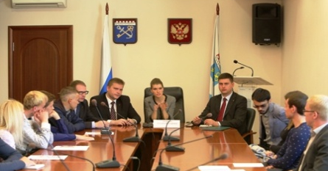
После официальной части участники поехали в пос. Лосево Приозерского района Ленинградской области.
В Слете приняли участие 19 команд:
17 команд молодежных активов муниципальных образований Ленинградской области, команда Российского союза сельской молодежи, ВОО "Молодая Гвардия Единой России". Примерное количество участников – 150 человек.
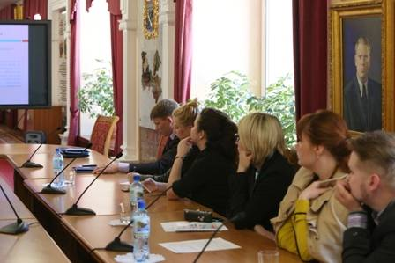
В программе Слета были предусмотрены различные формы работы: пленарные заседания, работа по секциям на интересующие молодежь темы, дискуссии по актуальным для молодежи вопросам: "Роль местного самоуправления в системе российского парламентаризма", "Роль и место Общероссийской общественно-государственной организации "Российское движение школьников" в общей образовательной системе", "Меры поддержки молодежи на селе в Ленинградской области".
Команды соревновались в творческих конкурсах в соответствии
с тематикой Слета: приветствие, конкурс на лучшую эмблему Слета, творческий конкурс, конкурс стихосложения. Также проходили спортивные состязания: туристическая полоса препятствий, игра в футбол, физкультурно-спортивный комплекс "Готов к труду и обороне" (ГТО), водная эстафета и другие.
В заключение Слета 15 мая прошла встреча с депутатом Государственной Думы Федерального Собрания Российской Федерации от Ленинградской области С.С. Журовой.
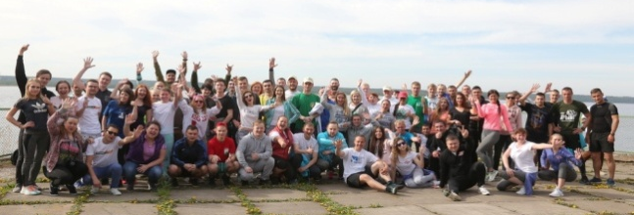
Победителем стала команда Кингисеппского района Ленинградской области, набравшая больше всех баллов по итогам программы XI Слета молодежного актива Ленинградской области.

Ежегодный конкурс детского творчества в Ленинградской области

В целях развития у детей и подростков Ленинградской области творческих способностей, воспитания культуры отношений в семье
и возрождения семейных ценностей и традиций в начале 2016 года Законодательное собрание Ленинградской области объявило конкурс детских рисунков "Семья ладом крепка", посвященный Году семьи в Ленинградской области.
На конкурс поступили работы учащихся общеобразовательных школ, воспитанников лицеев, гимназий, детских домов, интернатов, учреждений дополнительного образования и внешкольных учреждений из
16 муниципальных районов и городского округа Ленинградской области.
13 апреля 2016 года состоялось заседание жюри конкурса, на котором все конкурсные работы были оценены по достоинству: распределены призовые места, введены специальные номинации. Особо были выделены работы учащихся Мгинской детской художественной школы (Кировский район)
и Сосновоборской детской школы искусств им. О.А. Кипренского.
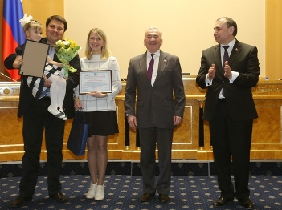
Основными критериями отбора победителей стали соответствие изображения теме и целям конкурса, а также оригинальность работы.
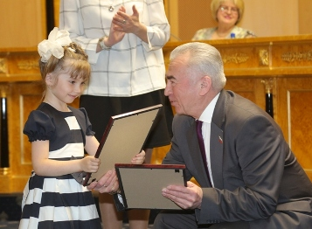
20 апреля 2016 года, согласно Положению о конкурсе, на заседании Законодательного собрания Ленинградской области состоялось торжественное награждение победителей
и номинантов конкурса, а также их преподавателей дипломами Законодательного собрания Ленинградской области и памятными подарками.
В 2017 году запланировано проведение конкурса детского творчества "История земли Ленинградской", приуроченного к Году сохранения истории Ленинградской области, которая отпразднует 90-летие образования.

Организация мероприятий с участием представителей региональных
отделений политических партий и общественных организаций, взаимодействующих с Законодательным собранием Ленинградской области

"Круглые столы" по различным тематикам

"Круглые столы" являются одной из наиболее эффективных форм совместной работы депутатов с представителями общественности, которая предусматривает не только активный диалог между властью и представителями гражданского общества, но и дает возможность получить ответы на волнующие общественность вопросы, своевременно снять социальное напряжение.
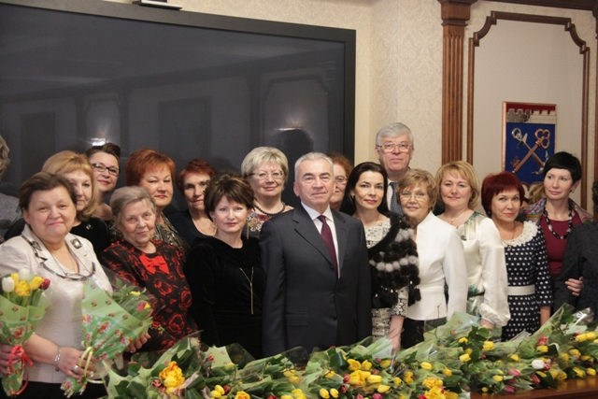
3 марта 2016 года в преддверии Международного женского дня в здании Администрации Ленинградской области состоялся "круглый стол" на тему: "Женщина и общество", посвященный Году семьи в Ленинградской области. Приветствовал участников встречи Председатель Законодательного собрания Ленинградской области С.М. Бебенин.
Были отработаны все вопросы повестки дня "круглого стола":
о мероприятиях, посвященных Году семьи в Ленинградской области, рассказала председатель комитета по социальной защите населения Ленинградской области Л.Н. Нещадим; заместитель председателя постоянной комиссии по здравоохранению и социальной политике Законодательного собрания Ленинградской области, председатель Ленинградского регионального общественного движения "Женщины Ленинградской области за равные права
и возможности в гражданском обществе", региональный координатор проектов Л.А. Тептина выступила с докладом на тему: "Важность формирования семейных ценностей подрастающего поколения для укрепления института семьи в рамках проектов Всероссийской политической партии "ЕДИНАЯ РОССИЯ" "России важен каждый ребенок" и "Крепкая семья"; помощник Председателя Государственной Думы Федерального Собрания Российской Федерации С.Е. Нарышкина, региональный координатор проектов М.А. Григорьева рассказала участникам встречи о проектах Всероссийской политической партии "ЕДИНАЯ РОССИЯ" "Детские сады – детям"
и "Модернизация образования"; с вопросом о защите прав детей
в Ленинградской области выступила уполномоченный по правам ребенка
в Ленинградской области Т.А. Литвинова; завершила заседание председатель Ленинградского регионального общественного движения за гендерное равенство "Женщины Ленинградской области" И.В. Широкова с докладом на тему: "Солидарное взаимодействие женщин как фактор стабильного социального развития региона".
Представители женских общественных организаций – наиболее активная, неравнодушная часть общественности, участвующая во всех мероприятиях, проводимых Законодательным собранием Ленинградской области.

Итоговая встреча депутатов Законодательного собрания
Ленинградской области с общественностью Ленинградской области

Начиная с 2005 года традиционной формой работы для Законодательного собрания Ленинградской области стала итоговая встреча депутатов Законодательного собрания Ленинградской области с общественностью Ленинградской области.

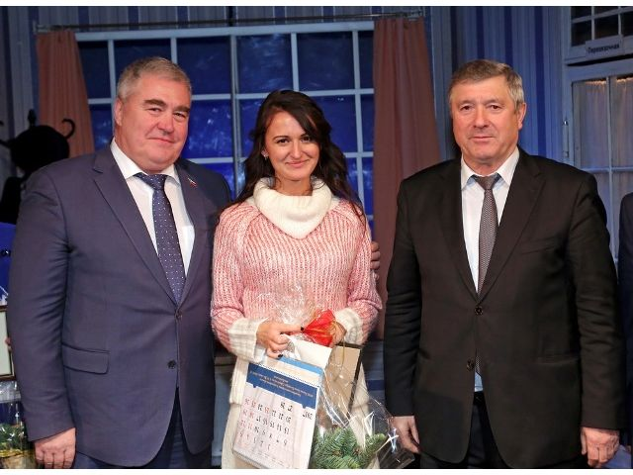
14 декабря 2016 года в Государственном драматическом Театре на Васильевском состоялась одиннадцатая итоговая встреча. Официальной частью встречи стало награждение Благодарностями Председателя Законодательного собрания Ленинградской области наиболее активных общественников по итогам года, после которой участникам встречи была показана комедия "Чисто семейное дело".
От Законодательного собрания Ленинградской области во встрече ежегодно принимают участие Председатель Законодательного собрания Ленинградской области, вице-спикеры Законодательного собрания Ленинградской области, председатели постоянных комиссий и депутаты Законодательного собрания Ленинградской области. От общественности Ленинградской области в итоговой встрече принимают участие члены Общественной палаты Ленинградской области, руководители региональных общественных организаций, представители ветеранского и молодежного активов Ленинградской области, члены консультативно-совещательных органов при Законодательном собрании Ленинградской области.
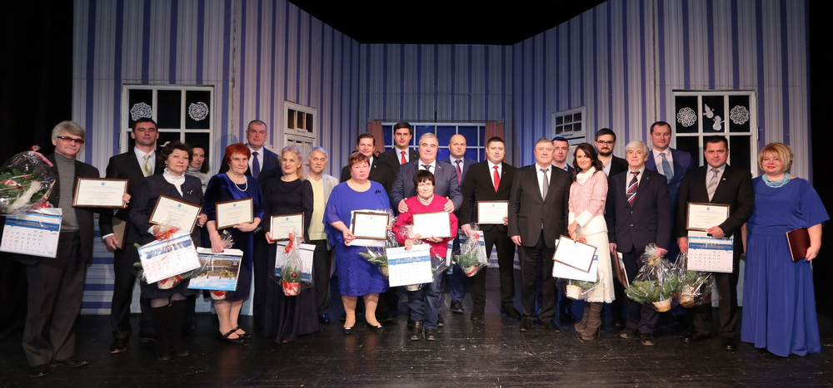
Итоговая встреча – это традиционная форма подведения итогов работы за год, для Председателя и депутатов Законодательного собрания возможность высказать слова благодарности представителям общественности Ленинградской области за их активную гражданскую позицию
и взаимодействие с Законодательным собранием Ленинградской области
в течение прошедшего года, за активное участие в прошедших на территории региона мероприятиях.
Все мероприятия, проводимые отделом межрегионального, международного сотрудничества и взаимодействия с общественными организациями, организованы на высоком профессиональном уровне
и в установленные сроки. Данные виды деятельности способствуют продвижению Законодательного собрания Ленинградской области
на международном, федеральном, региональном уровнях и среди широких слоев населения Ленинградской области.

Взаимодействие с представительными органами
местного самоуправления Ленинградской области

В соответствии с планом работы Законодательного собрания Ленинградской области на 2016 год сектором по взаимодействию с органами местного самоуправления управления организационного и документационного обеспечения аппарата Законодательного собрания Ленинградской области по согласованию с постоянной комиссией по местному самоуправлению, административно-территориальному устройству, государственной и муниципальной службе Законодательного собрания Ленинградской области за 2016 год были проведены следующие мероприятия:

1. Ежегодный конкурс на лучшую организацию работы
представительных органов местного самоуправления Ленинградской области

В соответствии с постановлением Законодательного собрания Ленинградской области от 24 октября 2007 года № 803 "О проведении ежегодного конкурса на лучшую организацию работы представительных органов местного самоуправления Ленинградской области" десятый год подряд Законодательное собрание Ленинградской области проводит конкурс
на лучшую организацию работы представительных органов местного самоуправления Ленинградской области (далее – Конкурс).
Впервые по итогам 2015 года Конкурс проводился в соответствии
с постановлениями Законодательного собрания Ленинградской области
от 7 декабря 2015 года № 1612 "О внесении изменений в Положение
о проведении ежегодного конкурса на лучшую организацию работы представительных органов местного самоуправления Ленинградской области" и № 1613 "О проведении конкурса на лучшую организацию работы представительных органов местного самоуправления Ленинградской области
в 2015 году" по семи номинациям (ранее проводился по пяти номинациям).
Указанными постановлениями введены две новые дополнительные номинации для участников Конкурса. Вместо номинации "представительный орган муниципального района, городского округа" введены номинации: "представительный орган муниципального района, городского округа
с численностью до 75 тысяч человек" и "представительный орган муниципального района, городского округа с численностью свыше 75 тысяч человек". Вместо номинации "представительный орган городского поселения
с численностью населения до 20 тысяч человек" введены номинации: "представительный орган городского поселения с численностью населения
до 10 тысяч человек", "представительный орган городского поселения
с численностью населения от 10 тысяч человек до 20 тысяч человек".
В соответствии с постановлением Законодательного собрания Ленинградской области от 24 июня 2014 года № 741 второй год подряд Конкурс проводится в два этапа.
Первый этап – муниципальный: проводится органами местного самоуправления муниципальных районов Ленинградской области среди представительных органов муниципальных образований городских и сельских поселений, входящих в состав соответствующих муниципальных районов.
В первом этапе Конкурса (муниципальном) по итогам 2015 года приняло участие 49 (в 2014 году – 38) муниципальных образований, из них 46
(в 2014 году – 34) стали победителями.
Второй этап – областной: проводится Законодательным собранием Ленинградской области среди победителей первого этапа Конкурса
и представительных органов местного самоуправления муниципальных районов, городского округа.
В этом году в Конкурсе приняло участие рекордно большое число муниципальных образований – 55 (в 2014 году – 42), из них 9 муниципальных районов и городской округ Ленинградской области.
В Конкурсе приняли участие сельские и городские поселения практически из всех муниципальных районов Ленинградской области, охват участников в разрезе районов – 85%.
Впервые в Конкурсе приняли участие:
из муниципальных районов – Волховский и Волосовский;
из городских поселений: город Волхов и Новоладожское городское поселение Волховского муниципального района; Кузнечнинское городское поселение Приозерского муниципального района; Свирьстройское городское поселение Лодейнопольского муниципального района;
из сельских поселений: Пашское, Колчановское и Усадищенское сельские поселения Волховского муниципального района; Кобринское сельское поселение Гатчинского муниципального района; Виллозское и Лаголовское сельские поселения Ломоносовского муниципального района; Пчевское сельское поселение Киришского муниципального района; Плодовское, Громовское и Мельниковское сельские поселения Приозерского муниципального района; Суховское сельское поселение Кировского муниципального района Ленинградской области.
Процент участия муниципальных образований, входящих в состав соответствующего района, следующий:
из 6 муниципальных образований Лодейнопольского муниципального района в Конкурсе приняли участие 4 (67%);
из 16 муниципальных образований Волховского муниципального района в Конкурсе приняли участие 7 (44%);
из 12 муниципальных образований Кингисеппского муниципального района в Конкурсе приняли участие 5 (42%);
из 20 муниципальных образований Всеволожского муниципального района в Конкурсе приняли участие 7 (35%).
Доля участия в Конкурсе муниципальных образований Гатчинского, Приозерского и Выборгского районов составила 33%.
Необходимо отметить итоги совместной работы глав муниципальных районов Ленинградской области и глав сельских и городских поселений, которые организовали активное участие своих муниципальных образований
в ежегодном Конкурсе.
Первое рабочее заседание конкурсной комиссии проведено 23 марта
2016 года.
Состав конкурсной комиссии по подведению итогов конкурса
в соответствии с выписками из протоколов заседаний фракций Законодательного собрания Ленинградской области следующий: Бебенин Сергей Михайлович – Председатель Законодательного собрания Ленинградской области, Соколов Юрий Васильевич – председатель постоянной комиссии
по государственному, административно-территориальному и местному самоуправлению, Пункина Лариса Максимовна – депутат Законодательного собрания Ленинградской области, представитель от фракции "Единая Россия", Дюбков Вячеслав Александрович – председатель постоянной комиссии
по регламенту и депутатской этике, представитель от фракции "Либерально-демократическая партия России", Ершов Валерий Александрович – заместитель председателя постоянной комиссии по законности и правопорядку Законодательного собрания Ленинградской области, представитель от фракции "КПРФ", Каторгина Вероника Сергеевна – депутат Законодательного собрания Ленинградской области, представитель от фракции "Справедливая Россия", Пуляевский Дмитрий Витальевич – председатель президиума Совета муниципальных образований Ленинградской области, глава муниципального образования Сосновоборский городской округ Ленинградской области, Бондарь Александра Афанасьевна – исполнительный директор Ассоциации "Совет муниципальных образований Ленинградской области", Хнычева Наталья Игоревна – начальник сектора по взаимодействию с органами местного самоуправления Ленинградской области управления организационного
и документационного обеспечения аппарата Законодательного собрания Ленинградской области.
Основные вопросы повестки дня заседания конкурсной комиссии:
информация о победителях и участниках первого этапа Конкурса (муниципального);
информация об участниках Конкурса по итогам 2015 года;
о критериях оценки материалов предоставленных участниками Конкурса по каждой номинации и сроках сдачи членами конкурсной комиссии таблиц с проставленными баллами по каждой номинации.
Сводные информационные карты участников Конкурса по семи номинациям (9 таблиц) и таблицы оценочных баллов в разрезе участников Конкурса по семи номинациям (7 таблиц) доведены до всех членов конкурсной комиссии с целью изучения ими материалов конкурсантов, проставления баллов и определения победителей Конкурса.
5 апреля 2016 года проведено второе заседание конкурсной комиссии,
на котором были определены победители конкурса на лучшую организацию работы представительных органов местного самоуправления Ленинградской области за 2015 год и 20 апреля итоги были утверждены на заседании Законодательного собрания Ленинградской области (постановление Законодательного собрания Ленинградской области от 20.04.2015 № 551).
Победителями конкурса стали следующие советы депутатов муниципальных образований:
в номинации "Представительный орган муниципального района, городского округа с численностью населения свыше 75 тысяч человек":
1-е место – представительный орган муниципального образования Гатчинский муниципальный район Ленинградской области;
2-е место – представительный орган муниципального образования Тосненский район Ленинградской области;
3-е место – представительный орган муниципального образования "Кингисеппский муниципальный район" Ленинградской области.
В номинации "Представительный орган муниципального района, городского округа с численностью населения до 75 тысяч человек":
1-е место – представительный орган муниципального образования Приозерский муниципальный район Ленинградской области;
2-е место – представительный орган муниципального образования Сосновоборский городской округ Ленинградской области;
3-е место – представительный орган муниципального образования Тихвинский муниципальный район Ленинградской области.
В номинации "Представительный орган городского поселения
с численностью населения свыше 20 тысяч человек":
1-е место – представительный орган муниципального образования Тихвинское городское поселение Тихвинского муниципального района Ленинградской области;
2-е место – представительный орган муниципального образования Тосненского городского поселения Тосненского района Ленинградской области;
3-е место – представительный орган муниципального образования "Рощинское городское поселение" Выборгского района Ленинградской области.
В номинации "Представительный орган городского поселения
с численностью населения от 10 тысяч человек до 20 тысяч":
1-е место – представительный орган муниципального образования "Город Ивангород Кингисеппского муниципального района Ленинградской области";
2-е место – представительный орган муниципального образования Волосовское городское поселение Волосовского муниципального района Ленинградской области;
3-е место – представительный орган муниципального образования "Сясьстройское городское поселение" Волховского муниципального района Ленинградской области.
В номинации "Представительный орган городского поселения
с численностью населения до 10 тысяч человек":
1-е место – представительный орган муниципального образования "Советское городское поселение" Выборгского района Ленинградской области;
2-е место – представительный орган муниципального образования "Дубровское городское поселение" Всеволожского муниципального района Ленинградской области;
3-е место – представительный орган муниципального образования Новоладожское городское поселение Волховского муниципального района Ленинградской области.
В номинации "Представительный орган сельского поселения
с численностью населения свыше 5 тысяч человек":
1-е место – представительный орган муниципального образования Кобринского сельского поселения Гатчинского муниципального района Ленинградской области;
2-е место – представительный орган муниципального образования "Романовское сельское поселение" Всеволожского муниципального района Ленинградской области;
3-е место – представительный орган муниципального образования Русско-Высоцкое сельское поселение муниципального образования Ломоносовский муниципальный район Ленинградской области.
В номинации "Представительный орган сельского поселения
с численностью населения до 5 тысяч человек":
1-е место – представительный орган Алёховщинского сельского поселения Лодейнопольского муниципального района Ленинградской области;
2-е место – представительный орган муниципального образования Шугозерское сельское поселение Тихвинского муниципального района Ленинградской области;
3-е место – представительный орган муниципального образования Мельниковское сельское поселение муниципального образования Приозерский муниципальный район Ленинградской области.
18 мая 2016 года на очередном заседании Законодательного собрания Ленинградской области состоялось награждение победителей Конкурса.
Победители Конкурса были награждены Почетными грамотами
и сертификатами.
В связи с выборами 18 сентября 2016 года депутатов Законодательного собрания Ленинградской области шестого созыва и в соответствии с выписками из протоколов заседаний фракций Законодательного собрания Ленинградской области изменился состав конкурсной комиссии по подведению итогов Конкурса по итогам 2016 года. Новыми членами конкурсной комиссии стали: Радкевич Владимир Михайлович – председатель постоянной комиссии по местному самоуправлению, административно-территориальному устройству, государственной и муниципальной службе, Голиков Юрий Михайлович – заместитель председателя постоянной комиссии по жилищно-коммунальному хозяйству и топливно-энергетическому комплексу, представитель от фракции "Либерально-демократическая партия России", Илларионова Регина Альбертовна – заместитель председателя постоянной комиссии по законности и правопорядку Законодательного собрания Ленинградской области, представитель от фракции "КПРФ", Коваленко Валерия Анатольевна – заместитель председателя постоянной комиссии по государственному устройству, межпарламентским и общественным связям Законодательного собрания Ленинградской области, представитель от фракции "Справедливая Россия", Мухин Сергей Флегмонтович – председатель президиума Совета муниципальных образований Ленинградской области.
24 октября 2016 года принято постановление Законодательного собрания Ленинградской области № 73 "О проведении конкурса на лучшую организацию работы представительных органов местного самоуправления Ленинградской области по итогам 2016 года". Работниками сектора подготовлены в новой редакции информационные карты участников Конкурса по итогам работы за 2016 год для муниципальных районов, городского округа, сельских и городских поселений Ленинградской области, которые доведены до сведения всех муниципальных образований.

2. Заседания Совета представительных органов
муниципальных образований Ленинградской области
при Законодательном собрании Ленинградской области

В 2016 году продолжил работу Совет представительных органов муниципальных образований Ленинградской области при Законодательном собрании Ленинградской области (далее – Совет), образованный в целях привлечения к законотворческой деятельности представительных органов местного самоуправления в соответствии с постановлением Законодательного собрания Ленинградской области от 17 октября 2007 года № 742.
Председателем Совета является Председатель Законодательного собрания Ленинградской области С.М. Бебенин, заместителем председателя – председатель постоянной комиссии по государственному, административно-территориальному устройству и местному самоуправлению Законодательного собрания Ленинградской области Ю.В. Соколов, а после выборов 18 сентября 2016 года
в Законодательное собрание Ленинградской области шестого созыва – В.М. Радкевич. В состав Совета входят: Председатель Президиума Ассоциации "Совет муниципальных образований Ленинградской области", глава муниципального образования городского округа Ленинградской области, по два представителя от каждого муниципального района: глава района и один глава муниципального образования поселения, входящего в его состав
(на принципах ежегодной ротации).
За 2016 год Законодательным собранием в соответствии с годовым планом проведено три заседания Совета (16 февраля, 7 июня и 20 декабря),
из них одно выездное заседание на территории в Северо-Западной дирекции скоростного сообщения – структурном подразделении дирекции скоростного сообщения филиала ОАО "РЖД" (7 июня).
Из 37 членов Совета количество принявших участие в заседаниях Совета – в среднем 28. Так, в феврале приняло участие 30 членов Совета, в июне – 29, в декабре – 25.
За три заседания Совета рассмотрено 11 актуальных вопросов, из них семь проектов областных законов.
В заседаниях Совета приняли участие депутаты Законодательного собрания Ленинградской области пятого созыва: С.М. Бебенин, Ю.В. Соколов, С.И. Бутузов, И.Н. Григорьев, О.А. Петров, В.С. Каторгина, Д.В. Ворновских; В.Н. Орлов, Г.В. Куликова, П.А. Лабутин, А.Я. Лебедев, Т.В. Бездетко, Л.М. Пункина, Н.И. Пустотин; депутаты шестого созыва В.М. Радкевич, Н.А. Кузьмин.
В заседаниях Совета приняли участие: исполнительный директор ассоциации "Совет муниципальных образований Ленинградской области" А.А. Бондарь, старший помощник прокурора Ленинградской области
по взаимодействию с представительными и исполнительными органами
и органами местного самоуправления Ленинградской области Н.Ф. Зайцева; заместитель начальника департамента развития местного самоуправления – начальник отдела координации работы с органами местного самоуправлении А.А. Романцов.
Всего приняло участие в заседаниях Совета в феврале –
60 представителей, в июне – 42, в декабре – 47. В среднем принимают участие
в работе Совета 50 представителей Ленинградской области.
16 февраля в здании Правительства Ленинградской области состоялось первое заседание Совета в 2016 году. Открывая заседание, Председатель Законодательного собрания С.М. Бебенин представил 17 новых членов Совета – глав сельских (городских) поселений муниципальных районов Ленинградской области, избранных в 2016 году в Совет в результате ежегодной ротации.
В работе Совета приняли участие директор центра технологий электронного правительства, заведующий кафедрой управления государственными информационными системами Санкт-Петербургского университета ИТМО А.В. Чугунов, заместитель директора Центра технологий электронного правительства Санкт-Петербургского университета ИТМО Д.Р. Трутнев, начальник отдела информатизации Санкт-Петербургского университета телекоммуникаций им. Бонч-Бруевича В.С. Елагин.
В повестке дня рассматривались следующие вопросы:
1. О проекте областного закона "Об отходах производства и потребления в Ленинградской области".
2. О проекте областного закона "Об информатизации в Ленинградской области".
3. О проекте Стратегии социально-экономического развития Ленинградской области до 2030 года.
4. О проекте областного закона "О внесении изменений в областной закон "Об административных правонарушениях".
По первому вопросу повестки дня выступил заместитель председателя комитета государственного экологического надзора Ленинградской области Андрей Ермолов, который рассказал членам Совета о разграничении полномочий органов государственной власти Ленинградской области в сфере обращения с отходами производства и потребления, об основах правового регулирования в этой области.
Членов Совета интересовали вопросы взаимодействия муниципальных образований с региональным оператором, разработки и утверждения территориальной схемы обращения с отходами, тарифы. Глава Гатчинского муниципального района А.И. Ильин предложил Совету представительных органов постоянно держать на контроле работу над законопроектом, тщательно анализировать предложения, поступающие от муниципалитетов.
Совет принял решение включать в повестку дня каждого заседания
в 2016 году вопрос об отходах производства и потребления в Ленинградской области.
По второму вопросу повестки дня выступил первый заместитель председателя комитета по связи и информатизации Ленинградской области Сергей Демочко, который рассказал Совету о формировании единого информационного поля, об особенностях прохождения "жизненного цикла": создания, развития, использования и прекращения использования государственных информационных систем Ленинградской области, остановился на вопросах информационной безопасности. Перед членами Совета выступили специалисты Санкт-Петербургского университета телекоммуникаций им. М.А. Бонч-Бруевича и Центра технологий электронного правительства Санкт-Петербургского университета ИТМО, которые познакомили слушателей с экспертными заключениями по данному законопроекту.
Многочисленные вопросы участников заседания касались, в основном, доступности этих информационных систем для муниципалов. В связи с этим Совет отразил в своем решении необходимость проведения обучения для специалистов муниципальных образований, работающих (или планирующих работать) в единой государственной информационной сети.
По третьему вопросу повестки дня выступила заместитель председателя комитета экономического развития и инвестиционной деятельности Ленинградской области Виктория Кузнецова, которая познакомила муниципалов с основными направлениями развития региона до 2030 года. Выслушав доклад, члены Совета отметили отсутствие конкретики
в представленном документе. По мнению участников заседания в концепции
не просматриваются пути достижения поставленных целей, нет финансового обоснования.
По четвертому вопросу повестки дня выступили старший помощник прокурора Ленинградской области по взаимодействию с представительными
и исполнительными органами и органами местного самоуправления Ленинградской области Н.Ф. Зайцева и председатель постоянной комиссии
по законности и правопорядку Законодательного собрания Ленинградской области О.А. Петров. Совет рекомендовал Правительству Ленинградской области рассмотреть вопрос о создании рабочей группы с целью подготовки методических рекомендаций по разработке правил благоустройства городских и сельских поселений.
На заседании Совета путем открытого голосования были приняты решения по четырем вопросам. Совет рекомендовал органам местного самоуправления сроки направления поправок в Законодательное собрание Ленинградской области по рассматриваемым проектам областных законов.
Очередное выездное заседание Совета прошло 7 июня в Северо-Западной дирекции скоростного сообщения – структурном подразделении дирекции скоростного сообщения филиала ОАО "РЖД". До места проведения заседания участников Совета доставили на специально выделенном для проведения мероприятия скоростном электропоезде "Ласточка". До начала проведения заседания участники осмотрели новейшие ремонтные депо, в которых специалисты "РЖД" обслуживают и производят ремонт суперсовременных скоростных поездов "Сапсан" и "Ласточка".
В повестке дня рассматривались следующие вопросы:
1. Организация пригородного железнодорожного сообщения
в Ленинградской области в период 2013-2016 годов и о планах на 2017-2018 годы.
2. О новых транспортно-логистических продуктах.
3. О непроизводственном травматизме на железной дороге. Охрана жизни и здоровья граждан, проживающих на территории Ленинградской области.
Открыл и вел заседание Совета С.М. Бебенин – Председатель Законодательного собрания Ленинградской области.
Организация пригородного сообщения в Ленинградской области
и возникающие в этой сфере проблемы стали одной из главных тем обсуждения участников встречи. Выступая по первому вопросу повестки дня, заместитель начальника департамента транспорта комитета по жилищно-коммунальному хозяйству и транспорту Ленинградской области К.А. Кузьмина рассказала, что в декабре 2015 года впервые был заключен договор между регионом и компанией на осуществление пригородных переводок на три года. Причем Ленинградская область – единственный регион Северо-Запада, в которой пенсионеры пользуются круглогодичным льготным проездом в электричках.
Из 107 существующих маршрутов электричек 89 проходят по Ленинградской области. Число курсирующих электропоездов планируется наращивать. Хотя есть и объективные проблемы, решение которых невозможно на региональном уровне: например, длительное простаивание электричек на "запасных путях"
в период прохода поездов "Сапсан". Время ожидания составляет около
40 минут, с октября 2015 года расписание стало для многих очень неудобным.
Участники встречи узнали о том, что помимо уже курсирующих по территории Ленобласти скоростных электричек "Ласточка" в августе 2016 года Северо-Западная пригородная пассажирская компания планирует начать эксплуатацию еще одного вида современных электропоездов – ЭП2Д. До конца года железнодорожный подвижной состав пополнится четырьмя такими поездами.
По вопросу о непроизводственном травматизме на железной дороге выступил заместитель председателя постоянной комиссии по строительству, транспорту, связи и дорожному хозяйству Законодательного собрания Ленинградской области, заместитель главного инженера Октябрьской железной дороги В.Н. Орлов.
Он отметил необходимость усиления мер воздействия на нарушителей: лиц, отказывающихся пользоваться путепроводом, безответственных родителей, так называемых "зацеперов".
На заседании Совета путем открытого голосования были приняты решения. По первому вопросу повестки дня Совет рекомендовал комитету
по жилищно-коммунальному хозяйству и транспорту Ленинградской области подготовить обращение в Законодательное собрание Ленинградской области
о необходимости приоритетности расписания пригородных поездов над скоростными пассажирскими поездами и пассажирскими поездами в дальнем сообщении; постоянной комиссии по строительству, транспорту, связи и дорожному хозяйству рассмотреть вопрос о возможности направления обращения по данному вопросу Председателю Правительства Российской Федерации Д.А. Медведеву.
По третьему вопросу повестки дня Совет рекомендовал органам местного самоуправления: для более результативного проведения мероприятий по предупреждению случаев травмирования граждан на объектах инфраструктуры содействовать в размещении в средствах массовой информации (местные каналы телевидения и радио, печатные издания) информации о проведении месячников, акций и разъяснении правил нахождения граждан на железнодорожных путях; рассмотреть возможность пересмотра маршрутов движения общественного транспорта, подъезда к железнодорожной инфраструктуре (вокзалы, станции, остановочные пункты) с целью недопущения переходов граждан в несанкционированных местах
и направления пассажиропотока к безопасным проходам (переходам в одном уровне, пешеходным мостам/тоннелям); обязать застройщиков вновь возводимых жилых районов, расположенных в непосредственной близости
с железной дорогой, предусматривать в проектах строительства обустройство безопасного перехода граждан через железную дорогу (переходы в одном уровне со звуковой сигнализацией, мосты и тоннели).
Октябрьской железной дороге – филиалу ОАО "РЖД" Совет рекомендовал подготовить обращение в Законодательное собрание Ленинградской области о внесении изменений в действующее законодательство в части ответственности родителей за безопасность детей, находящихся без присмотра на объектах инфраструктуры ОАО "РЖД",
и размеров штрафных санкций, применяемых к гражданам, нарушившим Правила безопасности при нахождении на объектах инфраструктуры
ОАО "РЖД"; постоянным комиссиям по строительству, транспорту, связи
и дорожному хозяйству и по законности и правопорядку Законодательного собрания Ленинградской области – рассмотреть вопрос о возможности внесения указанных изменений в федеральное законодательство.
20 декабря в здании Правительства Ленинградской области состоялось третье заседание Совета в 2016 году. Открывая заседание, заместитель Председателя Законодательного собрания Ленинградской области, Н.И. Пустотин, наградил за активное участие в работе Совета представительных органов муниципальных образований Ленинградской области в 2016 году Благодарностью Председателя Законодательного собрания Ленинградской области: В.Э. Кирильчук – главу муниципального образования Мичуринское сельское поселение Приозерского муниципального района; И.А. Сергеева – главу муниципального образования Рябовское городское поселение Тосненского района; Н.Н. Семенова – главу муниципального образования "Город Пикалево" Бокситогорского муниципального района; А.И. Сергеева – главу муниципального образования Кингисеппский муниципальный район.
В повестке дня рассматривались следующие вопросы:
1. Основные подходы к формированию межбюджетных отношений
в рамках подготовки проекта областного бюджета Ленинградской области
на 2017 год и на плановый период 2018 и 2019 годов.
2. О проектах областных законов "О внесении изменений в статью 1 областного закона "О перераспределении полномочий в области градостроительной деятельности между органами государственной власти Ленинградской области и органами местного самоуправления Ленинградской области", "О требованиях к составу и порядку деятельности комиссии по подготовке проекта правил землепользования и застройки".
3. О внесении изменений в областной закон от 02.07.2003 № 47-оз
"Об административных правонарушениях" в части расширения перечня административных правонарушений в сфере благоустройства.
4. Этапы реализации федерального закона от 29.12.2014 № 458-ФЗ
"О внесении изменений в федеральный закон "Об отходах производства
и потребления", отдельные законодательные акты Российской Федерации
и признании утратившими силу отдельных законодательных актов (положений законодательных актов) Российской Федерации". Алгоритм взаимодействия управления Ленинградской области по организации и контролю деятельности по обращению с отходами с органами местного самоуправления.
Об утверждении тарифов в области обращения с твердыми коммунальными отходами.
По первому вопросу повестки дня выступили начальник департамента бюджетной политики И.В. Иванова, заместитель начальника департамента комитета финансов Ленинградской области С.С. Козлов и председатель постоянной комиссии по бюджету и налогам Законодательного собрания Ленинградской области Т.В. Бездетко. Докладчики проинформировали членов Совета о порядке предоставления и распределения субсидий, о новациях в этой сфере. Особое внимание было уделено мерам ответственности, которые будут применяться в 2017 году "за недостижение целевых показателей результативности предоставления субсидий" – за неэффективное освоение предоставленных субсидий. Кроме того, членов Совета проинформировали
о формировании в регионе самодостаточной доходной базы для осуществления межбюджетных отношений, о сохранении налоговых преференций для предпринимателей.
По второму вопросу выступили начальник сектора методического
и правового обеспечения градостроительной деятельности А.Н. Тыщенко, начальник отдела контроля за соблюдением органами местного самоуправления законодательства о градостроительной деятельности комитета по архитектуре и градостроительству Ленинградской области С.В. Хлупин
и председатель постоянной комиссии по строительству, транспорту, связи
и дорожному хозяйству Законодательного собрания Ленинградской области А.Я. Лебедев.
Докладчики познакомили собравшихся с изменениями, которые предлагается внести в статью 1 областного закона "О перераспределении полномочий в области градостроительной деятельности между органами государственной власти Ленинградской области и органами местного самоуправления" и в областной закон "О требованиях к составу и порядку деятельности комиссии по подготовке проекта правил землепользования
и застройки". Авторы законопроекта и председатель профильной постоянной комиссии А.Я. Лебедев обратились к представителям муниципальных районов с предложением направлять поправки в первый законопроект до 28 декабря 2016 года, во второй – до 1 февраля 2017 года.
По третьему вопросу выступил начальник отдела государственного устройства и административного законодательства правового управления аппарата Законодательного собрания Ленинградской области М.А. Михайлов, который всесторонне проанализировал решения Верховного Суда Российской Федерации по данному вопросу, дал исчерпывающие комментарии по этой проблеме, нуждающейся в дополнительном обсуждении. На заседании вновь был поднят вопрос об эффективности деятельности административных комиссий. "Мы изучим отчет Контрольно-счетной палаты Ленинградской области о деятельности административных комиссий и сделаем выводы: нужно ли из областного бюджета финансировать неэффективно работающие комиссии. Опыт эффективно работающих административных комиссий мы будем всячески поддерживать, а тратить бюджетные деньги на содержание комиссий – "пустышек" нецелесообразно", – прокомментировал председатель постоянной комиссии по законности и правопорядку Законодательного собрания Ленинградской области О.А. Петров.
Совет принял решение рекомендовать постоянной комиссии
по законности и правопорядку Законодательного собрания Ленинградской области подготовить и внести на рассмотрение Законодательного собрания Ленинградской области проект областного закона "О внесении изменений
в областной закон Ленинградской области от 02.07.2003 № 47-оз
"Об административных правонарушениях" в части расширения перечня административных правонарушений в сфере благоустройства.
По четвертому вопросу выступили главный специалист отдела
по организации обращения с отходами управления Ленинградской области
по организации и контролю деятельности по обращению с отходами И.О. Чуркина, начальник отдела регулирования тарифов водоснабжения, водоотведения, утилизации комитета по тарифам и ценовой политике Ленинградской области Л.Н. Княжеская, председатель постоянной комиссии
по экологии и природопользованию Законодательного собрания Ленинградской области Н.А. Кузьмин.
Председатель постоянной комиссии по экологии и природопользованию Николай Кузьмин отметил важность обсуждаемого вопроса, напомнил, что в федеральный законопроект было внесено около 300 поправок Правительством Российской Федерации. В конце 2015 года по просьбе регионов срок вступления закона в силу был перенесен на 1 января 2017 года.
В связи с тем, что до сих пор во многих регионах еще не определен региональный оператор, а где-то нет схемы территориального планирования обращения с отходами, было принято решение перенести введение в действие закона на 1 января 2019 года.
Совет принял решение – включать в повестку дня заседания Совета представительных органов муниципальных образований Ленинградской области в течение 2017 года вопрос об отходах производства и потребления.
По результатам проведения заседаний Совета, в соответствии с решениями Совета представительных органов муниципальных образований Ленинградской области от 16.02.2016 №№ 1, 3, 4 и от 20.12.2016 № 2 поступили предложения:
от Ассоциации "Совет муниципальных образований Ленинградской области" – к проекту областного закона "Об отходах производства
и потребления в Ленинградской области";
от Подпорожского муниципального района – о дополнительной реализации на территории Подпорожского муниципального района стратегических проектных инициатив "Индустриальное лидерство", "Современный транспортный комплекс" и "Продовольственная безопасность";
от Тихвинского муниципального района – об отдельном разделе – компенсации в части затрат по инвестиционным проектам на реконструкцию
и ремонт животноводческих помещений и другой инфраструктуры сельхозпроизводства из областного бюджета для поддержки сельхозпроизводителей Северо-Восточных районов Ленинградской области;
от Волховского муниципального района – обращение по вопросу восстановления в областном законе от 02.07.2003 № 47-оз "Об административных правонарушениях" статьи 4¹, устанавливающей административную ответственность за нарушение правил благоустройства территорий поселений (с принятием областного закона от 29.12.2015 № 149-оз "О внесении изменений в областной закон "Об административных правонарушениях" статья 4¹ утратила силу). Указанное обращение поддержали советы депутатов Сланцевского, Приозерского, Тихвинского, Гатчинского, Бокситогорского, Подпорожского, Кингисеппского муниципальных районов, Отрадненского городского поселения Кировского муниципального района, Сосновоборского городского округа;
от Тосненского, Гатчинского, Киришского, Приозерского, Тихвинского муниципальных районов Ленинградской области – предложения к проекту областного закона "О перераспределении полномочий в области градостроительной деятельности между органами государственной власти Ленинградской области и органами местного самоуправления Ленинградской области".

3. Участие представительных органов местного самоуправления
в законотворческом процессе

За 2016 год по инициативе советов депутатов муниципальных образований принято четыре областных закона (поступило семь законопроектов) из 116 законов, принятых Законодательным собранием Ленинградской области (3,5%).
Инициаторами областных законов стали советы депутатов муниципальных образований: Селивановского сельского поселения Волховского муниципального района; Заневского городского поселения Всеволожского муниципального района; Гостилицкого сельского поселения Ломоносовского муниципального района и Тосненского городского поселения Тосненского района.
Приняты областные законы от 18.06.2016 № 58-оз, от 14.06.2016 № 55-оз, от 02.11.2016 № 80-оз, от 03.11.2016 № 83-оз "О внесении изменения в областной закон "О наделении органов местного самоуправления муниципальных образований Ленинградской области отдельными государственными полномочиями Ленинградской области в сфере административных правоотношений".
Два проекта областных законов отклонены: "О внесении изменений
в областной закон "О бесплатном предоставлении отдельным категориям граждан земельных участков для индивидуального жилищного строительства на территории Ленинградской области" (инициатор – Совет депутатов Морозовского городского поселения Всеволожского муниципального района) и "О внесении изменений в областной закон "О перераспределении полномочий в сфере водоснабжения и водоотведения между органами государственной власти Ленинградской области и органами местного самоуправления поселений Ленинградской области и о внесении изменений в областной закон
"Об отдельных вопросах местного значения сельских поселений Ленинградской области" (инициатор – Совет депутатов Светогорское городское поселение Выборгского района Ленинградской области).
Инициатором отозван законопроект "О внесении в статью 2 областного закона Ленинградской области от 14.10.2008 № 105-оз "О бесплатном предоставлении отдельным категориям граждан земельных участков для индивидуального жилищного строительства на территории Ленинградской области" (инициатор – Совет депутатов Гатчинского муниципального района Ленинградской области).
От советов депутатов муниципальных образований Ленинградской области в Законодательное собрание Ленинградской области поступил ряд поправок, предложений и обращений к проектам областных законов:
от Бокситогорского муниципального района и Сосновоборского городского округа поступили решения советов депутатов не поддерживать законопроект от Гатчинского муниципального района "О внесении в статью 2 областного закона Ленинградской области от 14.10.2008 № 105-оз
"О бесплатном предоставлении отдельным категориям граждан земельных участков для индивидуального жилищного строительства на территории Ленинградской области";
от Всеволожского муниципального района поступила таблица поправок
к проекту областного закона "О внесении изменений в областной закон
от 13 октября 2006 года № 116-оз "О наделении органов местного самоуправления муниципальных образований Ленинградской области отдельными государственными полномочиями Ленинградской области в сфере административных правоотношений";
от Морозовского городского поселения Всеволожского муниципального района поступило предложение о разработке законопроекта о внесении изменений в областной закон от 14.10.2008 № 105-оз в части установления
для категорий лиц первоочередного порядка предоставления земельных участков по отношению к лицам, не относящимся к данным категориям;
от Волховского, Киришского, Подпорожского, Тихвинского муниципальных районов, Сосновоборского городского округа, Кировского городского поселения поступили предложения к проекту областного закона
"О внесении изменений в областной закон "Об административных правонарушениях";
от Кингисеппского муниципального района поступило предложение
о подготовки и принятия областного закона "О гарантиях осуществления полномочий депутата, члена выборного органа местного самоуправления, выборного должностного лица местного самоуправления Ленинградской области";
от Отрадненского городского поселения Кировского муниципального района поступило предложение о внесении изменения в областной закон от 14.10.2008 № 105-оз "О бесплатном предоставлении отдельным категориям граждан земельных участков для индивидуального жилищного строительства на территории Ленинградской области" в части получения земельного участка многодетными семьями, имеющими пятерых и более несовершеннолетних детей, перед иными многодетными семьями;
от Копорского сельского поселения Ломоносовского муниципального района поступило предложение об образовании нового населенного пункта
на территории муниципального образования Копорское сельское поселение и наименования вновь образованного населенного пункта "деревня Керново";
от Сосновоборского городского округа поступило обращение Совета депутатов о внесении изменений в областной закон "О транспортном налоге";
от Всеволожского, Гатчинского, Киришского, Кировского, Ломоносовского, Лужского, Сланцевского, Тихвинского муниципальных районов и Тосненского района Ленинградской области поступили предложения к проекту областного закона "Социальный кодекс Ленинградской области".
От советов депутатов муниципальных образований Ленинградской области в Законодательное собрание Ленинградской области поступил ряд предложений по внесению изменений в федеральное законодательство:
от Киришского муниципального района Ленинградской области – проект федерального закона "О внесении изменений в статьи 333.33 и 333.35 Налогового кодекса Российской Федерации";
от Мгинского городского поселения Кировского муниципального района – предложение о внесении изменений в Федеральный закон от 03.11.2015 № 303-ФЗ "О внесении изменений в отдельные законодательные акты Российской Федерации" в части, касающейся антикоррупционных требований, предъявляемых к депутатам местных советов муниципальных образований поселений (об исключении требования декларирования доходов и расходов депутатов местных советов, работающих на непостоянной основе, и членов их семей);
от Кировского муниципального района – предложение о внесении изменений и дополнений в постановление Правительства Российской Федерации от 06.05.2011 № 354 "О предоставлении коммунальных услуг собственникам и пользователям помещений в многоквартирных домах и жилых домов";
от Подпорожского городского поселения – предложение о внесении изменений в федеральное законодательство в части упрощения процедуры приема в муниципальную собственность жилого фонда, собственник которого не определен.
Ряд предложений поступил от Ассоциации "Совет муниципальных образований Ленинградской области":
о поддержке проекта Федерального закона "О внесении изменения в статью 46 Бюджетного кодекса Российской Федерации";
о внесении дополнений в областной закон от 18.06.2015 № 61-оз
"О содержании и защите домашних животных на территории Ленинградской области";
о поддержке проекта областного закона "О внесении изменений в отдельные законодательные акты Ленинградской области в сфере опеки
и попечительства для организации постинтернатного сопровождения детей-сирот, детей, оставшихся без попечения родителей, лиц из числа детей-сирот и детей, оставшихся без попечения родителей, в Ленинградской области";
предложения к проектам областных законов "О внесении изменений
в некоторые областные законы", "О внесении изменений в областной закон
"Об особенностях формирования органов местного самоуправления муниципальных образований Ленинградской области", "О внесении изменений в областной закон "Об административных правонарушениях", "О внесении изменений в статью 10 областного закона "Об охране здоровья населения в Ленинградской области".
Законодательное собрание учитывает предложения, мнения, замечания советов депутатов муниципальных образований. Они помогают при принятии того или иного решения, разработке проекта областного закона, формировании мнения.

4. Проведение занятий "Муниципальной школы"

Одной из форм взаимодействия Законодательного собрания Ленинградской области и органов местного самоуправления является проведение Законодательным собранием занятий "Муниципальной школы". Занятия "Муниципальной школы" проводятся в целях коллективного обучения участников, ознакомления их с правовыми основами организации местного самоуправления, оказания участникам информационной, консультационной
и методической поддержки в области местного самоуправления, а также для обмена мнениями и положительным опытом.
За 2016 год Законодательным собранием в соответствии с годовым планом проведено пять занятий "Муниципальной школы" (26 января, 29 марта, 26 мая, 16 июня, 16 ноября), из них два выездных занятия на территориях Главного управления МЧС России по Ленинградской области (пос. Мурино Всеволожского муниципального района) и ЗАО "Птицефабрика "Синявинская" (пос. Приладожский Кировского муниципального района Ленинградской области).
Число участников занятий "Муниципальной школы" в среднем 78. Так, в январе приняло участие 109 представителей муниципальных образований, в марте – 48, в мае – 71, в июне – 71, в ноябре – 91 представитель. Среди них депутаты Законодательного собрания Ленинградской области, главы муниципальных районов, главы сельских и городских поселений, депутаты муниципальных образований, руководители аппаратов советов депутатов, работники администраций муниципальных образований, помощники депутатов Законодательного собрания Ленинградской области.
За пять занятий рассмотрено 22 актуальных вопроса, касающихся жизнедеятельности муниципальных образований. Темы занятий "Муниципальной школы" формируются с учетом поступивших от муниципальных депутатов предложений, предложений председателей постоянных комиссий Законодательного собрания и предложений Ассоциации "Совет муниципальных образований Ленинградской области", с учетом изменений федерального и областного законодательств.
В занятиях приняли участие депутаты Законодательного собрания Ленинградской области пятого созыва Ю.В. Соколов, Н.И. Пустотин, Д.В. Ворновских, В.А. Густов, Л.М. Пункина, Р.А. Илларионова, Г.В. Куликова, О.А. Петров, В.С. Каторгина, В.А. Коваленко, А.Г. Трафимов; депутаты шестого созыва Д.В. Пуляевский, В.М. Радкевич, Н.А. Кузьмин, С.В. Коняев, А.П. Верниковский, Т.В. Тюрина, исполнительный директор Ассоциации "Совет муниципальных образований Ленинградской области" А.А. Бондарь, старший помощник прокурора Ленинградской области по взаимодействию с представительными и исполнительными органами и органами местного самоуправления Ленинградской области Н.Ф. Зайцева, первый заместитель председателя комитета по местному самоуправлению, межнациональным и межконфессиональным отношениям Ленинградской области И.И. Макаров.
Первое занятие проведено 26 января в здании Правительства Ленинградской области.
Вопросы повестки дня были выбраны связи с принятием нового областного закона от 28.12.2015 № 141-оз, в соответствии с которым органы местного самоуправления муниципальных районов Ленинградской области наделяются полномочиями, отнесенными к полномочиям органов государственной власти Ленинградской области, по распоряжению земельными участками, государственная собственность на которые не разграничена, расположенными на территории поселений соответствующего муниципального района, при наличии утвержденных правил землепользования и застройки таких поселений. В настоящее время в органах местного самоуправления поселений отсутствует возможность эффективного и качественного осуществления указанных полномочий по причине отсутствия надлежащего материально-технического и кадрового обеспечения. Одной из главных причин передачи указанных полномочий на уровень районов связана с тем, что большая часть доходов от распоряжения расположенных на территории сельских поселений земельных участков, государственная собственность
на которые не разграничена, поступают в бюджеты муниципальных районов.
В повестке дня рассматривались следующие вопросы:
1. О наделении органов местного самоуправления с 1 января 2016 года отдельными полномочиями в области земельных правоотношений, отнесенными к полномочиям органов государственной власти Ленинградской области.
2. Об изменениях в областной закон от 07.07.2014 № 45-оз "О перераспределении полномочий в области градостроительной деятельности между органами государственной власти Ленинградской области и органами местного самоуправления Ленинградской области", вступивших в силу с 01.01.2016 года.
3. Участие органов местного самоуправления в вопросах формирования земельных участков для размещения объектов местного значения, включая линейные объекты.
4. О предоставлении участков недр местного значения для целей геологического изучения (поиски и оценка полезных ископаемых), а также разведки и добычи полезных ископаемых, в том числе на землях лесного фонда. Контроль в сфере недропользования на территории Ленинградской области. Строительство и эксплуатация автомобильных дорог, примыкающих к местам добычи нерудных материалов.
Очередное занятие "Муниципальной школы" проходило в здании Правительства Ленинградской области 29 марта 2016 года.
Вопросы повестки дня были выбраны в связи с их актуальностью.
С января 2015 года вступил в силу федеральный закон, внесший изменения
в закон № 73-ФЗ "Об объектах культурного наследия (памятниках истории
и культуры) народов РФ". Изменения, в частности, коснулись проведения государственной историко-культурной экспертизы, целей и объектов проведения экспертизы, а также финансирования и порядка ее проведения, оформления результатов экспертизы и процедуры представления их в орган охраны.
В повестке дня рассматривались следующие вопросы:
1. Новое в проведении государственной историко-культурной экспертизы.
2. Установление границ территорий и зон охраны объектов культурного наследия и отображение их в генеральных планах сельских и городских поселений и проектах землепользования и застройки.
3. Экспертиза проектной и сметной документации строительства, реконструкции и капитального ремонта объектов капитального строительства, в том числе линейных объектов.
4. Информация о проведении XI общего собрания Ассоциации "Совет муниципальных образований Ленинградской области".
Третье занятие "Муниципальной школы" в 2016 году впервые прошло на базе Управления МЧС России по Ленинградской области в поселке Мурино Всеволожского муниципального района Ленинградской области 26 мая. Участников познакомили с организацией повседневного управления деятельностью дежурно-диспетчерских служб, рассказали о деятельности специальных и оперативных групп, продемонстрировали работу специальных технических средств управления, показали учебно-тренировочный полигон, где проводятся тренировки не только всего гарнизона пожарной охраны Ленинградской области, но и Санкт-Петербурга.
Актуальность предложенных тем обусловлена наступлением пожароопасного периода. Пожарные подразделения осуществили за весну 2016 года более полутора тысяч выездов на тушение травы. Практически 300 га площади потушено силами областных пожарных. Это больше, чем в 2015 году. На территории Ленинградской области произошло 109 лесных пожаров, которые были оперативно ликвидированы в первые сутки. Важная роль отводится органам местного самоуправления, которые должны информировать население, проводить профилактическую работу среди населения.
В повестке дня рассматривались следующие вопросы:
1. Анализ подготовки и прохождение пожароопасного сезона 2016 года, неконтролируемые палы травы. Обеспечение первичных мер пожарной безопасности населенных пунктов, детских оздоровительных лагерей на территории Ленинградской области.
2. Развитие добровольной пожарной охраны на территории Ленинградской области.
3. Осуществление мероприятий по обеспечению безопасности граждан на водных объектах в летний период.
4. О тушении лесных пожаров на землях лесного фонда.
5. О внесении изменений в нормативные правовые акты Ленинградской области в соответствии с федеральным законодательством. Создание
и развитие корпуса сил добровольной пожарной охраны на территории Ленинградской области. О реализации статьи 76 Федерального закона от 22.07.2008 № 123-ФЗ "Технический регламент о требованиях пожарной безопасности" в части, касающейся прикрытия населенных пунктов.
Четвертое занятие "Муниципальной школы" проходило в поселке Приладожский Кировского муниципального района Ленинградской области 16 июня 2016 года. Визит начался со знакомства с птицекомплексом ЗАО "Птицефабрика Синявинская" – самым крупным объектом не только
в европейской части России, но и в Европе, выпускающим три миллиона яиц в день. По окончании занятия депутаты возложили цветы к подножию поднятого со дна Невы танка возле музея-диорамы "Прорыв Блокады Ленинграда".
Программа занятия "Муниципальной школы" разработана не случайно – агропромышленный комплекс традиционно является приоритетным сектором экономики России. Всесторонняя поддержка и дальнейшее развитие отечественного агропромышленного комплекса особенно актуальны в период реализации политики ускоренного импортозамещения и обеспечения внутренней продовольственной стабильности.
Удовлетворение потребностей сельского населения, в том числе молодых семей и молодых специалистов, в благоустроенном жилье; повышение уровня
и качества инженерного обустройства сельских поселений, создание благоприятных инфраструктурных условий для развития агропромышленного комплекса; грантовая поддержка местных инициатив граждан, проживающих
в сельской местности, являются основными условиями для развития сельского хозяйства на территории Ленинградской области.
В повестке дня рассматривались следующие вопросы:
1. Об участии в подпрограмме "Устойчивое развитие сельских территорий Ленинградской области на 2014-2017 годы и на период до 2020 года" в части строительства и капитального ремонта сельских домов культуры, грантовой поддержки местных инициатив граждан, сельских дорог, инженерного обустройства села, улучшения жилищных условий молодых специалистов в сельской местности.
2. О ходе реализации мероприятий муниципальных программ по борьбе с борщевиком Сосновского на территории Ленинградской области в 2016 году.
3. О государственной поддержке малых форм хозяйствования (личное подсобное хозяйство, крестьянское фермерское хозяйство).
4. Участие Ленинградской области в вопросах импортозамещения.
Пятое занятие "Муниципальной школы" проведено 16 ноября в здании Правительства Ленинградской области. Вопросы повестки дня были выбраны
в связи с изменением земельного законодательства, изменений в государственной регистрации недвижимости и в сфере обращения с отходами.
В повестке дня рассматривались следующие вопросы:
1. О реализации Федерального закона от 03.07.2016 № 354-ФЗ "О внесении изменений в отдельные законодательные акты Российской Федерации в части совершенствования порядка изъятия земельных участков
из земель сельскохозяйственного назначения при их неиспользовании
по целевому назначению или использовании с нарушением законодательства Российской Федерации" на территории Ленинградской области.
2. Об изменениях в земельном законодательстве в рамках разграничения полномочий по распоряжению земельными участками на территории Ленинградской области.
3. О вступлении в силу изменений Федерального закона от 13.07.2015 № 218-ФЗ "О государственной регистрации недвижимости" (ред. от 03.07.2016) с 1 января 2017 года.
4. Новое в областном законодательстве в сфере обращения с отходами
на территории Ленинградской области. Взаимодействие Управления Ленинградской области по организации и контролю деятельности по обращению с отходами с органами местного самоуправления и должностными лицами органов местного самоуправления. Об утверждении тарифов в области обращения с твердыми коммунальными отходами.
5. О реализации областного закона от 06.06.2016 № 44-оз "Об отдельных вопросах проведения оценки регулирующего воздействия проектов муниципальных нормативных правовых актов и экспертизы муниципальных нормативных правовых актов в Ленинградской области". Методическое обеспечение деятельности муниципальных образований Ленинградской области по проведению оценки регулирующего воздействия проектов муниципальных нормативных правовых актов и экспертизы муниципальных нормативных правовых актов в Ленинградской области.
Сектором по взаимодействию с органами местного самоуправления перед каждым занятием "Муниципальной школы" готовится раздаточный информационный материал для представителей муниципальных образований.
После каждого занятия "Муниципальной школы" по просьбе участников занятия слайды и раздаточный информационный материал, используемый докладчиками, сектором по взаимодействию с органами местного самоуправления направлялся в адрес глав муниципальных районов и городского округа Ленинградской области.
Если в ходе проведения занятий "Муниципальной школы" поступали предложения и вопросы, требующие дополнительного разъяснения, Законодательным собранием направлялись запросы в соответствующие профильные комитеты и комиссии. Ответы доводились до сведения заинтересованных лиц (письма в адрес председателя Ленинградского областного комитета по управлению государственным имуществом
от 12.12.2016 № 6136-1/16-23-0-12 и председателя постоянной комиссии
по экономике, собственности, инвестициям и промышленности Законодательного собрания Ленинградской области от 09.12.2016 № 6136-1/16-23-0-11).
На каждом занятии "Муниципальной школы" ведутся стенограмма
и протокол.

5. Проведение ежегодного рабочего семинара (совещания)
с руководителями аппаратов советов депутатов
муниципальных образований Ленинградской области

Традиционный ежегодный десятый рабочий семинар (совещание) для руководителей аппаратов советов депутатов муниципальных образований Ленинградской области или сотрудников, исполняющих функции руководителей аппаратов, прошел в здании Правительства Ленинградской области 14 апреля 2016 года.
Открыл совещание Председатель Законодательного собрания Ленинградской области С.М. Бебенин: "Я немало работал с аппаратами разных уровней, разных ветвей власти и всегда был заинтересован в грамотных, профессионально зрелых, надежных сотрудниках аппарата. Наши семинары для руководителей аппаратов позволяют выявить и обсудить проблемы, существующие в районах, обменяться опытом. Мы проводим обучение муниципальных депутатов, руководителей аппаратов для того, чтобы муниципальная власть, в том числе и с вашей помощью, стала сильной
и самодостаточной. Поэтому все, что делается в регионе: передача полномочий, укрепление института старост, законодательное обеспечение, поиск финансовых возможностей для поддержки муниципальных районов, обучение муниципальных депутатов и руководителей аппаратов, – служит именно этой цели".
В мероприятии приняли участие 18 представителей муниципальных образований. Это руководители аппаратов, главные специалисты аппаратов советов депутатов, лица, на которые возложены функции руководителей аппаратов советов депутатов. Вел семинар руководитель аппарата Законодательного собрания А.И. Коваленко.
На указанном семинаре были рассмотрены следующие вопросы:
1. Актуальные вопросы реализации Стратегии государственной национальной политики Российской Федерации в Ленинградской области.
2. Об изменениях в законодательстве о выборах.
3. Об изменениях в областном и федеральном законодательствах о местном самоуправлении.
4. Основные ошибки, допускаемые органами местного самоуправления при разработке муниципальных правовых актов.
С докладами выступили заместитель председателя комитета по местному самоуправлению, межнациональным и межконфессиональным отношениям Ленинградской области – начальник департамента по межнациональным и межконфессиональным отношениям О.А. Пикулева, председатель Избирательной комиссии Ленинградской области В.П. Журавлев, заместитель начальника департамента развития местного самоуправления – начальник отдела методической и правовой работы А.А. Романцов, старший помощник прокурора Ленинградской области по взаимодействию с представительными
и исполнительными органами и органами местного самоуправления Ленинградской области Н.Ф. Зайцева.
Благодарность Председателя Законодательного собрания Ленинградской области за многолетний добросовестный труд, высокий профессионализм и большой вклад в развитие системы местного самоуправления Ленинградской области объявлена на семинаре Буденной Светлане Александровне – главному специалисту управления по обеспечению деятельности Совета депутатов Лужского муниципального района Ленинградской области, Борисову Сергею Вячеславовичу – председателю постоянной комиссии по бюджету, налогам
и муниципальной собственности совета депутатов муниципального образования Тихвинское городское поселение Тихвинского муниципального района Ленинградской области, Красавиной Лилии Александровне – главному специалисту аппарата совета депутатов муниципального образования "Кингисеппский муниципальный район" Ленинградской области, Кучерявенко Светлане Ивановне – главному специалисту аппарата совета депутатов муниципального образования "Выборгский район" Ленинградской области, Чеху Олегу Васильевичу – руководителю аппарата совета депутатов муниципального образования "Всеволожский муниципальный район" Ленинградской области.
По окончании семинара для участников и гостей была проведена экскурсия в музей "Дворец Меньшикова" по адресу: Санкт-Петербург, Университетская наб., д. 15.

6. Проведение ежегодного награждения от Законодательного собрания Ленинградской области представителей муниципальных образований Ленинградской области в связи с празднованием
Дня местного самоуправления в Российской Федерации

В связи с празднованием 21 апреля 2016 года профессионального праздника – Дня местного самоуправления Российской Федерации – Законодательное собрание Ленинградской области в соответствии
с предоставленными кандидатурами от органов местного самоуправления, награждает представителей муниципальных образований Ленинградской области.
8 апреля в городе Отрадное Кировского муниципального района
на XI очередном общем собрании членов Ассоциации "Совет муниципальных образований Ленинградской области" состоялось награждение представителей от органов местного самоуправления Ленинградской области.
От Законодательного собрания Ленинградской области приняли участие депутаты А.Б. Белоус, Ю.В. Соколов, И.Ф.Хабаров, Л.М. Пункина, Г.В. Куликова.
Приветствуя участников собрания, заместитель Председателя Законодательного собрания А.Б. Белоус поблагодарил коллег из муниципальных образований от имени председателя Законодательного собрания за активное сотрудничество с региональным парламентом в совершенствовании законодательства. Вице-спикер отметил, что в процессе обсуждения законопроекта об административно-территориальном устройстве Ленинградской области от 18 муниципальных образований поступили предложения по внесению изменений в закон. Практически все замечания были учтены областными парламентариями. Только за 2015 год от Советов депутатов муниципальных образований Ленинградской области поступило 20 проектов областных законов, десять из них уже принято Законодательным собранием.
За многолетний добросовестный труд в органах местного самоуправления, высокий профессионализм, активную жизненную позицию
и в связи с Днем местного самоуправления Почетным дипломом Законодательного собрания Ленинградской области награждены В.И. Тихонов, Ю.А. Паламарчук, Е.Ю. Никонова, Л.А. Ежова, О.А. Белокурова, В.А. Румянцева, М.И. Носов, Л.Н. Гриднева, А.А. Дмитриев.
За многолетний добросовестный труд, высокий профессионализм, вклад в развитие системы органов местного самоуправления и в связи с Днем местного самоуправления Благодарность Законодательного собрания Ленинградской области объявлена О.Г. Вангонен, Ю.В. Кандыба, Н.Р. Михайловой, Н.С. Яковлевой, С.А. Степановой, Г.А. Семеновой, Н.Н. Овчарову.
За многолетний добросовестный труд, высокий профессионализм, большой вклад в развитие и обеспечение эффективной деятельности органов местного самоуправления и в связи с Днем местного самоуправления Благодарность Председателя Законодательного собрания Ленинградской области объявлена В.Д. Иванову, В.Н. Лимаровой, В.Б. Садовскому, Р.Н. Прохорову.
За многолетний добросовестный труд, высокий профессионализм, большой вклад в развитие сельского поселения и в связи с Днем местного самоуправления Благодарственное письмо Законодательного собрания Ленинградской области вручено А.И. Минюку.

Деятельность консультативных органов,
образованных при Законодательном собрании
Ленинградской области

Консультативный совет предпринимателей
при Законодательном собрании Ленинградской области

Основной формой работы Консультативного совета предпринимателей при Законодательном собрании Ленинградской области (далее – Совет) являются заседания, которые, в соответствии с Положением о Совете, проводятся не реже чем раз в квартал.
В течение 2016 года состоялось два заседания Совета, одно из которых – выездное.
На указанных заседаниях членами Совета были рассмотрены 10 вопросов, 3 из которых связаны с внесением изменений в законодательство как регионального, так и федерального уровней, остальные рассмотренные вопросы были связаны с ежедневным осуществлением предпринимательской деятельности. Проекты решений по рассмотренным вопросам были разработаны и направлены в профильные постоянные комиссии Законодательного собрания Ленинградской области и комитеты Правительства Ленинградской области для дальнейшего рассмотрения и учета в работе. Для более глубокого анализа и проработки вопросов повестки к участию
в заседаниях приглашаются представители комитета по развитию малого, среднего бизнеса и потребительского рынка Ленинградской области
и Уполномоченный по защите прав предпринимателей в Ленинградской области, а также дополнительные сторонние эксперты (при необходимости).
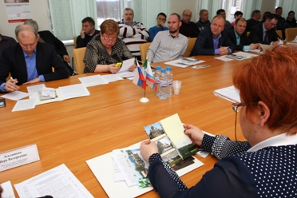
26 февраля состоялось выездное заседание Совета в Подпорожский муниципальный район. Рабочая программа выездного заседания началась со встречи членов Совета с представителями малого
и среднего бизнеса Подпорожского района, в рамках которой была обсуждена тема "Развитие малого и среднего предпринимательства Подпорожского района" и определены наиболее острые проблемы данной территории.
На заседании были отработаны 5 вопросов повестки дня. Разработаны проекты решений по внесению изменений в Федеральный закон "О государственном регулировании производства и оборота этилового спирта, алкогольной
и спиртосодержащей продукции и об ограничении потребления (распития) алкогольной продукции" и в областные законы "О мерах государственной поддержки создания и развития индустриальных парков в Ленинградской области" и "О налоге на имущество организаций".
Членами Совета были рассмотрены два обращения: предпринимателей Кировского района о высоких тарифах на электроэнергию и предпринимателей Тосненского района по вопросу изменения вида разрешенного использования земельных участков под размещенными ранее объектами торговли.
Участвовавшие в выездном заседании члены Совета имели возможность посетить объекты малого и среднего предпринимательства Подпорожского района (общество с ограниченной ответственностью "Регион" и медицинский центр "Живой воздух").
На второй день для участников заседания были организованы обзорная экскурсия по деревне Верхние Мандроги и посещение музея-заповедника "Старая Ладога".
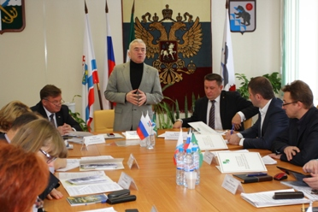
Практика проведения выездных заседаний Совета в муниципальные образования Ленинградской области очень полезна, так как позволяет депутатам Законодательного собрания Ленинградской области и членам Совета более подробно познакомиться с опытом работы предпринимателей на местах, увидеть проблемы и совместно искать пути их решения.
26 апреля в здании Администрации Ленинградской области состоялось второе заседание Совета. Член постоянной комиссии по экономике, собственности, инвестициям и промышленности Законодательного собрания Ленинградской области, председатель постоянной комиссии по жилищно-коммунальному хозяйству и топливно-энергетическому комплексу Законодательного собрания Ленинградской области Г.В. Жирнов выступил
с докладом о законодательстве Ленинградской области, направленном на регулирование мер поддержки субъектов малого и среднего предпринимательства на территории Ленинградской области, а председатель комитета по развитию малого, среднего бизнеса и потребительского рынка Ленинградской области С.И. Нерушай рассказала о субсидировании субъектов малого и среднего предпринимательства Ленинградской области.
Представитель Подпорожского района в Совете Е.В. Ведюкова подняла два ставших острыми для обсуждения вопроса:
1) о значительном увеличении арендной платы субъектам малого
и среднего бизнеса в 2016 году за земельные участки в границах населенных пунктов под торговыми объектами временного типа;
2) о введении ограничения на долю выручки сетевых торговых предприятий в общем объеме розничной торговли продовольственных товаров на территории муниципальных районов в сфере розничной торговли.
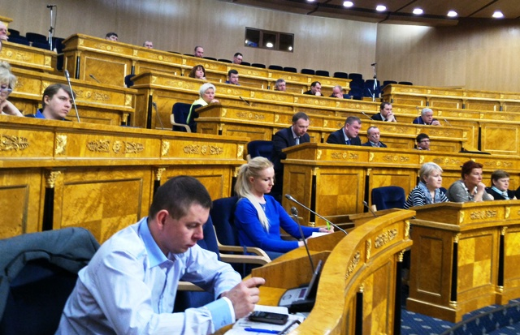
В связи с окончанием срока полномочий Законодательного собрания Ленинградской области пятого созыва и в соответствии с пунктом 1.6 действующего Положения о Совете с октября по ноябрь была произведена ротация состава Совета. Работниками отдела межрегионального, международного сотрудничества и взаимодействия с общественными организациями были направлены письма главам муниципальных районов
и городского округа Ленинградской области, руководителям крупных организаций (ассоциаций) по поддержке развития предпринимательства, председателям региональных отделений политических партий с поручением подтвердить продление полномочий действующего кандидата или представить пакет документов на нового представителя. В декабре информация о кандидатах
в состав Совета была собрана, проанализирована и направлена
на утверждение в профильную комиссию Законодательного собрания Ленинградской области.
Постановлением Законодательного собрания Ленинградской области
от 21 декабря 2016 года № 304 был официально утвержден состав Консультативного совета предпринимателей при Законодательном собрании Ленинградской области шестого созыва.
В соответствии с распоряжением Председателя Законодательного собрания Ленинградской области от 18 января 2017 года № 7 депутат Законодательного собрания, заместитель председателя постоянной комиссии
по экономике, собственности, инвестициям и промышленности Законодательного собрания Ленинградской области С.В. Коняев был назначен ответственным секретарем Совета.
В соответствии с планом работы Законодательного собрания Ленинградской области на 2017 год 2 февраля состоится первое заседание нового состава Консультативного совета предпринимателей при Законодательном собрании Ленинградской области шестого созыва, произойдет избрание нового руководящего состава Совета.

Совет представителей некоммерческих организаций
при Законодательном собрании Ленинградской области

Взаимодействие Законодательного собрания Ленинградской области
с некоммерческими общественными организациями является важным шагом
на пути формирования гражданского общества. Поэтому областной парламент уделяет внимание работе с этим сегментом гражданского общества.
В 2016 году состоялось 2 заседания Совета представителей некоммерческих организаций при Законодательном собрании (далее – Совет), что обусловлено прошедшими в Ленинградской области выборами.
Курировали работу Совета заместитель Председателя Законодательного собрания Ленинградской области А.Б. Белоус и ответственный секретарь Совета В.А. Коваленко. Активное участие в заседаниях принимал А.В. Пониматкин – заместитель председателя постоянной комиссии
по регламенту и депутатской этике Законодательного собрания Ленинградской области.
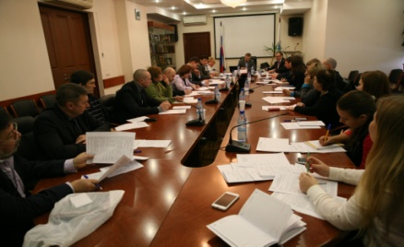
На заседании 26 января обсуждались следующие вопросы: "О плановых мерах поддержки деятельности некоммерческих организаций в Ленинградской области",
"Об отчетности некоммерческих организаций и государственном контроле за деятельностью некоммерческих организаций", "О роли некоммерческих организаций в увеличении валового регионального продукта (ВРП) и повышении благосостояния жителей региона", "О плане работы Совета представителей некоммерческих организаций и его взаимодействии с Законодательным собранием Ленинградской области".
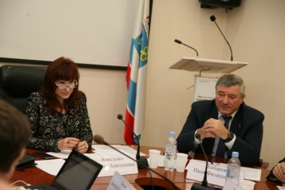
11 ноября состоялось очередное заседание Совета, на котором обсуждались вопросы: "О грантовой поддержке некоммерческих организаций", "Проблемы и перспективы сохранения
и развития объектов культурного наследия – усадьбы Демидова А.Г. и храма св. Александра Невского", "О реализации Указа Президента Российской Федерации В.В. Путина от 29 октября 2015 года № 536 "О создании Общероссийской общественно-государственной детско-юношеской организации "Российское движение школьников",
"О формировании состава и дальнейшей работе Совета представителей некоммерческих организаций при Законодательном собрании Ленинградской области".
В декабре произошла ротация состава Совета представителей некоммерческих организаций при Законодательном собрании Ленинградской области. 21 декабря на девятом заседании Законодательного собрания постановлением № 305 был утвержден новый состав Совета. В него вошло
29 членов из разных общественных сфер. Первое заседание нового состава намечено на 26 января 2017 года. На нем будет утверждена структура Совета, выбран председатель Совета, его заместитель и секретарь.

Молодежный парламент Ленинградской области

В 2016 году продолжено развитие молодежного парламентаризма.
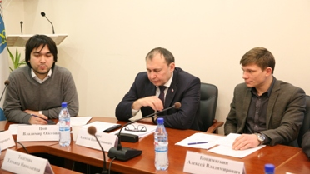
19 января в здании Правительства Ленинградской области состоялось первое заседание Молодежного парламента Ленинградской области (далее – Молодежный парламент) в этом году.
От Законодательного собрания на заседании присутствовали: А.Б. Белоус – заместитель Председателя Законодательного собрания, В.О. Цой – председатель постоянной комиссии по образованию и науке Законодательного собрания Ленинградской области, ответственный секретарь Молодежного парламента и А.В. Пониматкин – заместитель председателя постоянной комиссии по регламенту и депутатской этике Законодательного собрания Ленинградской области.
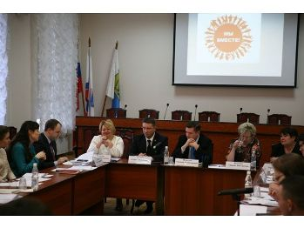
Председатель Молодежного парламента Е.В. Игнатьев представил план работы Молодежного парламента
на 2016 год, проинформировал членов парламента о совершенствовании работы Молодежного парламента на территории муниципальных образований. Он предложил провести рабочие встречи
с советами молодежи в своих поселениях, от которых они были избраны в муниципальные депутаты, и встречи с теми, кто отвечает за работу с молодежью, представителями от муниципальных учреждений, главой администрации и муниципального образования или своими коллегами в поселениях муниципальных образований.
Начальник отдела межрегионального, международного сотрудничества и взаимодействия с общественными организациями Т.Н. Толстова ознакомила членов Молодежного парламента с планом работы Законодательного собрания Ленинградской области и озвучила формы работы в Молодежном парламенте: выступления на заседаниях Законодательного собрания, проектная деятельность, законотворческие инициативы.
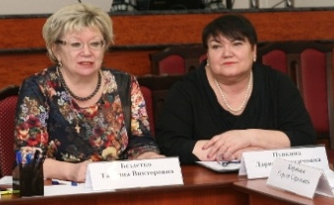
24 марта в Гатчине прошло выездное заседание Молодежного парламента, главной целью которого было обсуждение актуальных вопросов молодежной политики в регионе и подготовка к выборам
в областной парламент и Государственную Думу Федерального Собрания Российской Федерации.
Участие в мероприятии приняли депутаты Законодательного собрания Ленинградской области Т.В. Бездетко и Л.М. Пункина, представляющие Гатчинский район.
Начальник отдела межрегионального, международного сотрудничества и взаимодействия с общественными организациями Т.Н. Толстова поблагодарила членов Молодежного парламента за эффективную работу и призвала собравшихся принять активное участие в реализации проекта "Уроки парламентаризма", целью которого является эффективное сотрудничество представителей Молодежного парламента, молодежных и школьных общественных организаций с органами государственной власти и местного самоуправления. В ходе заседания членов Молодежного парламента пригласили также принять участие в III Евразийском молодежном инновационном конвенте, который прошел под эгидой Законодательного собрания Ленинградской области 15-16 апреля.
В конце заседания члены парламента отчитались о рабочих поездках
в поселения своих районов. Их целью стало выявление проблемных вопросов
в реализации молодежной политики на местах. Депутат от Янегского сельского поселения Лодейнопольского района Д.А. Пожитов провел презентацию своей поездки, в которой были обозначены все проблемы и предложения по их решению.
Завершилось мероприятие посещением Гатчинского музея-заповедника,
в частности, комплекса "Приоратский дворец".
В марте-апреле в 17 муниципальных районах Ленинградской области прошел проект "Урок парламентаризма", который был посвящен 110-летию парламентаризма в России. Встречи прошли со старшими школьниками
и учащимися колледжей. На этих встречах молодые депутаты, представленные в Молодежном парламенте от районов Ленинградской области, депутаты Законодательного собрания Ленинградской области и главы муниципальных образований Ленинградской области рассказывали о деятельности представительных органов власти.
Проект стартовал 29 марта в Гатчинском муниципальном районе Ленинградской области. Самым большим достижением проекта можно отметить его просветительский эффект по формированию понимания вертикали законодательной (представительной) ветви власти и ее преемственности – молодой депутат от муниципального района в Молодежном парламенте Ленинградской области – глава муниципального образования – депутат Законодательного собрания Ленинградской области.
Данный проект направлен на обеспечение эффективного сотрудничества представителей Молодежного парламента, молодежных и школьных общественных объединений с органами государственной власти и местного самоуправления. Он способствует созданию условий для системного выявления социально активных молодых людей, потенциальных лидеров, обеспечивая их дальнейшее становление и рост, что, в свою очередь, приводит к созданию системы подготовки кадров Молодежного парламента и иных общественных консультативно-совещательных структур, направленной на формирование кадрового резерва в сфере государственного и муниципального управления. Проект стимулирует процесс развития молодежного парламентаризма
в Ленинградской области в частности и обеспечивает участие в выборах представителей молодежного актива Ленинградской области. Из 27 членов Молодежного парламента участниками праймериз стали 10 человек:
от Всеволожского муниципального района – С.С. Караваев, Ю.И. Комаров,
от Волховского муниципального района – Н.О. Маненок, от Киришского муниципального района – Д.С. Лавров, от Тосненского муниципального района – В.А. Разумов, от Гатчинского муниципального района – М.А. Григорьева, И.А. Ильин, от Ломоносовского муниципального района – Д.А. Огурцов,
от Лужского муниципального района – Н.О. Коваль, от Кингисеппского муниципального района – Г.Ю. Никифорова, а также начальник регионального штаба регионального отделения Всероссийской общественной организации "Молодая Гвардия Единой России" Т.В. Андреева и председатель Молодежного совета при Губернаторе Ленинградской области Н.Н. Свирин. Из выдвинутых кандидатур депутатами Законодательного собрания Ленинградской области шестого созыва стали Н.О. Коваль и С.С. Караваев.
2 декабря на восьмом заседании Законодательного собрания Ленинградской области постановлением № 217 был утвержден новый состав Молодежного парламента Ленинградской области, в котором присутствуют представители 16 муниципальных районов Ленинградской области.
В Бокситогорском и Лужском районах не нашлось депутатов, подходящих под возрастной ценз. Новый состав Молодежного парламента состоит
из 25 человек, из которых 15 работали в предыдущем составе. Первое заседание нового состава Молодежного парламента Ленинградской области намечено
на 25 января 2017 года. На нем будет утверждена структура Молодежного парламента, выбран председатель, заместители председателя и секретарь парламента.
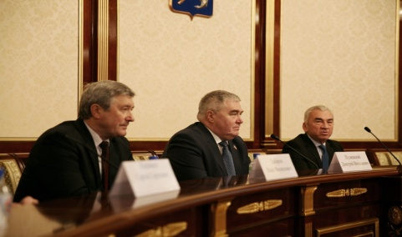
6-8 декабря в Ленинградской области прошел региональный этап Всероссийского образовательного проекта "Школа молодых законотворцев" (далее – "Школа"). Основная задача проекта – создание условий для вовлечения молодых граждан
в законотворческую деятельность
на региональном и федеральном уровнях.
В открытии "Школы" в здании Правительства Ленинградской области приняли участие Председатель Законодательного собрания С.М. Бебенин, заместитель Председателя Законодательного собрания Д.В. Пуляевский, председатель постоянной комиссии по государственному устройству, межпарламентским и общественным связям И.Ф. Хабаров, депутат С.С. Караваев.
Председатель Законодательного собрания области С.М. Бебенин подчеркнул особую важность участия молодежи в законотворческой работе.
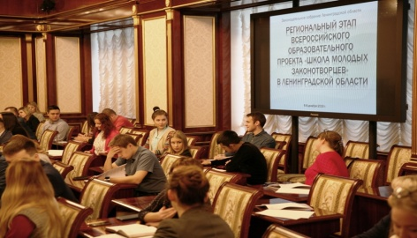
В работе "Школы" приняли участие члены Молодежного парламента, представители молодежного актива из регионов Северо-Западного федерального округа, муниципальных районов Ленинградской области, Всероссийской общественной организации "Молодая Гвардия Единой России"
в Ленинградской области и студенты высших учебных заведений Ленинградской области.
В рамках проекта участники прошли образовательную программу, по итогам которой представили свои законодательные инициативы на публичной защите.
Участники представили 9 законодательных инициатив. Среди них: "Внесение изменений в региональный закон "О мерах по социальной поддержке многодетных семей" (предложена членом Молодежного парламента Ленинградской области от Тосненского района В.А. Разумовым); "Внесение изменение в закон "О волонтерстве" (предложена юрисконсультом администрации Приозерского района Ленинградской области А.А. Матвейчуком); "Внесение изменений в Семейный кодекс Российской Федерации" (предложена Л.А. Дагуновой (Псковское областное собрание депутатов), Н.В. Чвановой (МОУ "Изварская СОШ"), М.Я. Шпулёвой (ООШ № 228 г. Заозерска Мурманской области), Е.А. Кругловой (студентка); студентами второго курса юридического факультета ЛГУ им. А.С. Пушкина было предложено внести изменения в следующие федеральные конституционные законы: "О внесении изменений в Федеральный конституционный закон "О судебной системе Российской Федерации",
"О внесении изменений в Федеральный конституционный закон "О судах общей юрисдикции Российской Федерации"; "О внесении изменений
в Федеральный закон "Об образовании в Российской Федерации" (предложена И.Ю. Тюльковым – членом Молодежного парламента Ленинградской области от Тосненского района, студентами Лужского филиала ЛГУ им. А.С. Пушкина Д.А. Зябкиной и А.А. Вересовым); "О внесении изменений в раздел 10 Налогового кодекса Российской Федерации" (предложена Р.А. Полетаевым – членом Молодежного парламента Ленинградской области от Тихвинского района, Ю.В. Шакировой и А.А. Абрамовой (МОУ "Андреевская ООШ");
"О внесении изменений в ст. 20.8 п. 1 КоАП РФ" (предложена депутатом
от Мурманской области Р.О. Бугриным, заместителем председателя Молодежного парламента Республики Карелия А.П. Хауриненым); "О внесении изменений в № 53-оз "О муниципальных выборах в Ленинградской области" (предложена председателем Молодежного совета при Губернаторе Ленинградской области Н.Н. Свириным, депутатом от Архангельской области А.А. Папковым, членом Молодежного парламента Ленинградской области
от Волховского муниципального района И.Э. Колхоненом, депутатом
от Архангельской области Т.Н. Кушевой); "О внесении изменений в Бюджетный кодекс Российской Федерации" (предложена членом Молодежного парламента Ленинградской области от Кировского муниципального района В.В. Шеваршиновым, представителем Молодежного актива от Кировского муниципального района Д.И. Васьковым, депутатом Совета депутатов муниципального образования "Кировск" Кировского муниципального района Ленинградской области А.А. Царицыным, помощниками депутатов Законодательного собрания Ленинградской области П.М. Беляковым
и А.С. Коняевой).
Правовым управлением аппарата Законодательного собрания Ленинградской была проведена юридическая экспертиза законодательных инициатив участников, в ходе которой были выявлены 4 законодательные инициативы, готовые к участию в итоговом Всероссийском молодежном законотворческом форуме. Данные законодательные инициативы были направлены заместителю Председателя Совета Федерации Федерального Собрания Российской Федерации, председателю организационного комитета проекта Г.Н. Кареловой.
Финал конкурса пройдет в Москве 2 марта 2017 года.
Также члены Молодежного парламента принимали участие в пяти федеральных мероприятиях и одном международном:
26 января в Москву для участия в пленарном заседании
IV Рождественских парламентских встреч в рамках XXIV Международных Рождественских образовательных чтений была направлена М.А. Григорьева – представитель Гатчинского муниципального района в Молодежном парламенте Ленинградской области, депутат Совета депутатов муниципального образования "Город Гатчина" Гатчинского муниципального района Ленинградской области, заместитель Председателя Палаты молодых законодателей при Совете Федерации Федерального Собрания Российской Федерации;
14 – 16 марта в Москву для участия в очередном заседании Молодежного парламента при Государственной Думе Федерального Собрания Российской Федерации был направлен Е.В. Игнатьев – председатель Молодежного парламента Ленинградской области;
7 – 8 июня в город Минск (Республика Беларусь) для участия в работе Третьего форума регионов Беларуси и России была направлена М.А. Григорьева – представитель Гатчинского муниципального района
в Молодежном парламенте Ленинградской области, депутат Совета депутатов муниципального образования "Город Гатчина" Гатчинского муниципального района Ленинградской области, заместитель Председателя Палаты молодых законодателей при Совете Федерации Федерального Собрания Российской Федерации;
28 – 29 июня в Москву для участия в заседании Палаты молодых законодателей при Совете Федерации была направлена М.А. Григорьева – представитель Гатчинского муниципального района в Молодежном парламенте Ленинградской области, депутат Совета депутатов муниципального образования "Город Гатчина" Гатчинского муниципального района Ленинградской области, заместитель Председателя Палаты молодых законодателей при Совете Федерации Федерального Собрания Российской Федерации;
4 – 6 декабря в Москву для участия в заседании Молодежного парламента при Государственной Думе Федерального Собрания Российской Федерации был направлен И.А. Ильин – представитель Гатчинского муниципального района в Молодежном парламенте Ленинградской области, депутат Совета депутатов Гатчинского муниципального района Ленинградской области;
4 – 7 декабря в Москву для участия в заседании Палаты молодых законодателей при Совете Федерации Федерального Собрания Российской Федерации была направлена М.А. Григорьева – представитель Гатчинского муниципального района в Молодежном парламенте Ленинградской области, депутат Совета депутатов муниципального образования "Город Гатчина" Гатчинского муниципального района Ленинградской области, заместитель Председателя Палаты молодых законодателей при Совете Федерации Федерального Собрания Российской Федерации.
В Ленинградской области развитие молодежного парламентаризма осуществлялось в четырех направлениях: развитие законодательства, взаимодействие на федеральном и международном уровнях, работа
с молодежью в Ленинградской области и участие в работе Законодательного собрания и в мероприятиях, проводимых Законодательным собранием Ленинградской области.

Экспертно-консультативный совет
при Законодательном собрании Ленинградской области

Организационно-техническое и информационно-методическое обеспечение деятельности Экспертно-консультативного совета при Законодательном собрании Ленинградской области (далее – Экспертно-консультативный совет) осуществлялось работниками общего отдела. По поручению Председателя Законодательного собрания Ленинградской области направлялись запросы
в высшие учебные заведения по законопроектам для получения замечаний
и предложений, экспертных оценок. Работники отдела участвовали
в координации договорных отношений Законодательного собрания Ленинградской области и коллективов вузов и научных учреждений Санкт-Петербурга и Ленинградской области. Для участия в заседаниях приглашались председатели постоянных комиссий Законодательного собрания, руководители фракций, депутаты. К работе привлекались необходимые специалисты различных областей из высших учебных заведений Санкт-Петербурга
и Ленинградской области.
31 марта состоялось первое в 2016 году заседание Экспертно-консультативного совета. Депутаты Законодательного собрания и руководители высших учебных заведений обсудили проект Стратегии социально-экономического развития Ленинградской области до 2030 года и тарифы
в регионе.
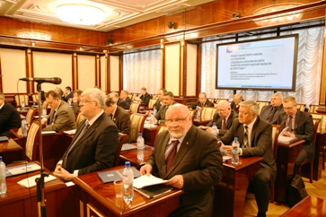
От депутатского корпуса в работе Экспертно-консультативного совета приняли участие – С.М. Бебенин, А.Б. Белоус, В.А. Густов, В.А. Дюбков, Н.И. Пустотин, С.И. Алиев, Н.О. Мельников, П.А. Лабутин, Г.В. Смирнов.
После приветственного слова С.М. Бебенина и председателя Экспертно-консультативного совета, ректора Санкт-Петербургского государственного архитектурно-строительного университета Е.И. Рыбнова присутствующим представили новых членов Совета. В его состав вошли: Е.М. Апполонов –
и.о. ректора Санкт-Петербургского государственного морского технического университета, И.А. Наркевич – ректор Санкт-Петербургской государственной химико-фармацевтической академии, И.А. Павлов – проректор по административной работе и режиму Санкт-Петербургского госуниверситета аэрокосмического приборостроения и Э.Н. Чижиков – начальник Санкт-Петербургского университета Государственной противопожарной службы Министерства Российской Федерации по делам ГО, ЧС и ликвидации последствий стихийных бедствий.
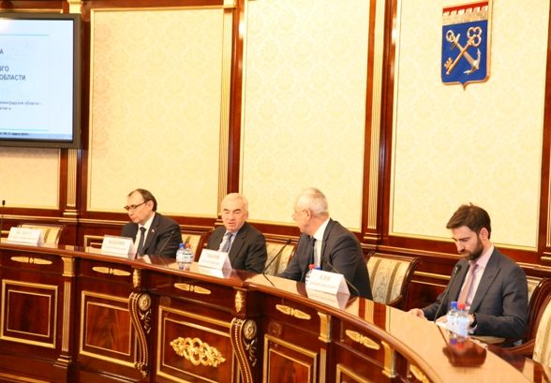
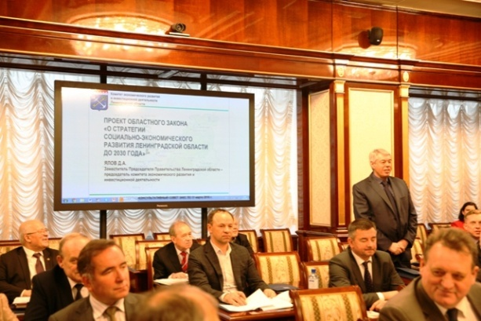
Проект Стратегии социально-экономического развития Ленинградской области до 2030 года представил членам Совета Д.А. Ялов – заместитель председателя Правительства Ленинградской области – председатель комитета экономического развития и инвестиционной деятельности. Он заявил, что в регионе есть ресурсы
и потенциал для дальнейшего развития экономики. Вместе с тем существуют проблемы, которые этому могут помешать: износ фондов и устаревшие технологии в промышленности, недостаточное развитие транзитного потенциала, необходимость обновления инфраструктуры, неразвитость региональной инновационной системы, нехватка квалифицированных кадров, низкое качество условий жизни для населения.
Кроме того, в ходе проведения "Народной экспертизы" были выявлены проблемные вопросы, которые требуют первоочередного решения: низкое качество медицинского обслуживания и ремонта дорожного покрытия, высокие тарифы, низкий уровень пенсий и пособий, нехватка детских площадок и спортивных сооружений, нехватка рабочих мест, низкая заработная плата, необходимость благоустройства улиц и придомовых территорий и другие. Все это было учтено при подготовке указанной Стратегии. О целях и задачах каждого из приоритетных направлений в ходе заседания проинформировали представители областной администрации.
Проект Стратегии руководителям вузов был разослан сотрудниками отдела заблаговременно. Свое экспертное заключение на Стратегию представили В.В. Глухов – первый проректор Санкт-Петербургского государственного политехнического университета Петра Великого, О.Г. Смешко – ректор Санкт-Петербургского университета технологий управления и экономики, Г.Ф. Токунова – декан факультета экономики
и управления Санкт-Петербургского государственного архитектурно-строительного университета. По документу были высказаны замечания
и предложения. В частности, о том, что некоторые формулировки являются неточными, механизмы реализации Стратегии требуют конкретики. О.Г. Смешко высказал пожелание еще на этапе разработки документа привлекать к этому процессу научный потенциал.
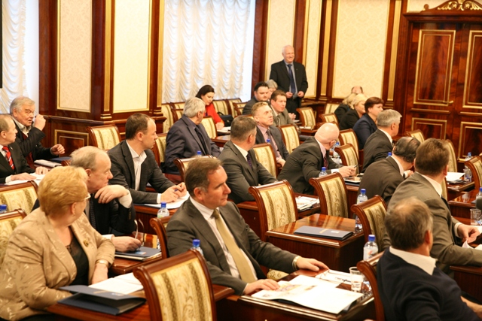
Депутаты задали вопросы
и высказали свои замечания. Все замечания и предложения, высказанные представителями научного сообщества и депутатами, были учтены при принятии окончательного варианта Стратегии.
О тарифах на электроэнергию, газо-, тепло- и водоснабжение, водоотведение в Ленинградской области в 2015 и 2016 годах в своем докладе рассказала С.Г. Чащихина – заместитель председателя комитета по тарифам
и ценовой политике Ленинградской области. Кроме того, участники заседания были проинформированы о регулировании тарифов на социально значимые товары (лекарства) и услуги (техосмотр, дрова). Информацию, с которой выступили докладчики, Экспертно-консультативный совет принял к сведению.
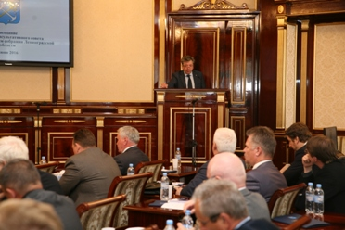
Очередное заседание Экспертно-консультативного совета состоялось
9 июня 2016 года.
От депутатского корпуса в работе совета приняли участие депутаты А.Б. Белоус, В.А. Густов, Г.В. Куликова, С.И. Бутузов, Н.И. Пустотин, И.Н. Григорьев, А.Е. Петров, А.А. Лобжанидзе, Г.В. Смирнов и В.А. Коваленко.
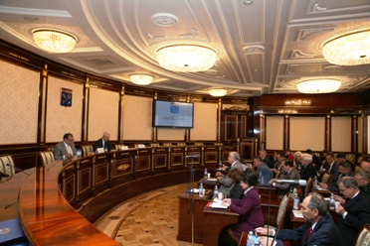
О результатах деятельности Фонда капитального ремонта Ленинградской области участников заседания проинформировал председатель комитета
по жилищно-коммунальному хозяйству
и транспорту Ленинградской области К.Б. Полнов.
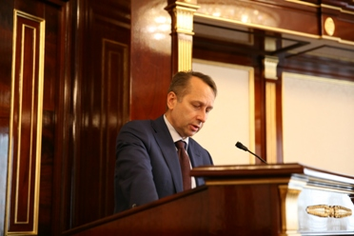
По его словам, в программу капремонта, рассчитанную на 30 лет,
на сегодняшний день включены 12 136 многоквартирных домов (МКД) на основании данных от муниципальных образований. Комитетом были утверждены краткосрочные планы ее реализации
на 2014, 2015 и 2016 годы. По 2014 году, когда в программу вошли 312 МКД, работы выполнены. Их общая стоимость составила 644,5 млн рублей.
В 2015 году в программу было включено 416 МКД на общую стоимость 1 млрд 59 млн рублей. Отремонтировано 264 дома, работы в остальных
152 домах планируется провести до конца этого года. Всего в программу
на 2016 год вошли 370 МКД из 89 муниципальных образований. Общая стоимость – 1 млрд 332,7 млн рублей. В настоящее время проводятся предпроектные работы. Сбор взносов на капремонт от граждан составил:
2014 год – 490,9 млн рублей, 2015 год – 1 млрд 241 млн рублей, 2016 год – 514,2 млн рублей. При этом задолженность за данный период составляет 769,8 млн рублей.
При обсуждении размера взноса на капитальный ремонт, который
в Ленинградской области составляет 5 рублей 55 копеек, прозвучало мнение экспертов о применении дифференцированного подхода к его расчету с учетом износа и состояния жилых домов.
В преддверии выборов в Государственную Думу Федерального Собрания Российской Федерации и Законодательное собрание Ленинградской области актуальной темой для обсуждения стала информация С.Г. Еремеева – декана факультета политологии Санкт-Петербургского государственного университета об электоральных настроениях жителей Ленинградской области.
Основываясь на социологических опросах, он рассказал, какие проблемы в первую очередь волнуют людей: рост цен, капремонт и коммунальные платежи, вопросы трудоустройства, качество медицинского обслуживания, ремонт дорог и транспортная доступность и т.д. Более 70% жителей поддерживают политический курс страны, 85,6% положительно оценивают работу федеральных властей. Что касается конкретно Ленинградской области, то 39,2% ее жителей позитивно относятся к проводимым в последнее время изменениям в регионе; 54% положительно оценивают работу Губернатора.
В целом, по мнению докладчика, перед выборами можно говорить
о хорошем социальном самочувствии и настроении граждан. Важно этот настрой сохранить, ведь пока 53,4% граждан заявили о намерении прийти
на голосование.
Социологический опрос показал и то, за какие партии жители готовы проголосовать. В лидерах – "Единая Россия" (57,1%). Остальные ведущие партии распределились следующим образом: КПРФ – 8,5%, ЛДПР – 8,2%, "Справедливая Россия" – 5,1%. Конкретно от кандидатов в депутаты Законодательного собрания Ленинградской области избиратели ждут: содействия в решении значимых проблем; эффективного взаимодействия
с органами власти; привлечения дополнительного финансирования из областного и федерального бюджетов; развития социально-экономических программ
и оказания адресной помощи гражданам.
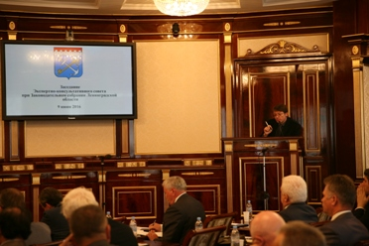
С докладом "О реализации государственной политики в сфере защиты прав потребителей на региональном уровне" выступил председатель Объединения потребителей России, руководитель федерального проекта "Знак качества" А.Е. Корягин.
Он рассказал о государственной потребительской политике в целом
и проблемах ее реализации. Докладчик отметил, что сегодня недостаточно востребован и используется потенциал общественных организаций, защищающих права потребителей. Вопросы защиты прав потребителей не согласуются с большинством нормативных правовых актов, которые приняты на различных уровнях за последние 9 лет.
По его мнению, необходим целостный взгляд на национальную потребительскую политику, которая должна быть концептуально сформулирована на государственном уровне в виде документа стратегического характера. Было также отмечено, что исполнительные органы власти субъектов сферу защиты прав потребителей не считают приоритетной и в большинстве своем не проводят системную и комплексную работу в этом направлении. Контрольно-надзорные органы также не в полной мере используют свои полномочия для защиты потребительских прав граждан, для просвещения
и правового информирования людей об их правах.
При обсуждении этого вопроса члены совета высказали мнение о том, что защита прав потребителей – это сфера государственного частного партнерства, которая делится на две группы: качество услуг должно регулироваться в рамках рыночных отношений, а в отношении контроля за качеством продуктов производства должно быть усилено государственное регулирование.
Также прозвучало мнение о юридической "слабости" коллективных судебных исков.
Информацию, с которой выступили докладчики, Экспертно-консультативный совет принял к сведению. Вопрос о потребительской политике решили вынести для рассмотрения в рамках заседания Парламентской Ассоциации Северо-Запада России.
В конце заседания председатель постоянной комиссии по строительству, связи, транспорту и дорожному хозяйству Законодательного собрания И.Н. Григорьев проинформировал членов совета о том, что все замечания
и предложения, изложенные в экспертном заключении на законопроект
"Об информатизации в Ленинградской области", были учтены в поправках
к проекту закона во втором чтении.
15 декабря состоялось очередное, последнее в 2016 году, заседание Экспертно-консультативного совета при Законодательном собрании Ленинградской области.
От депутатского корпуса в работе совета приняли участие Н.И. Пустотин, М.В. Коломыцев, Т.В. Бездетко, П.А. Лабутин, Р.А. Илларионова, Н.А. Кузьмин и В.А. Коваленко.
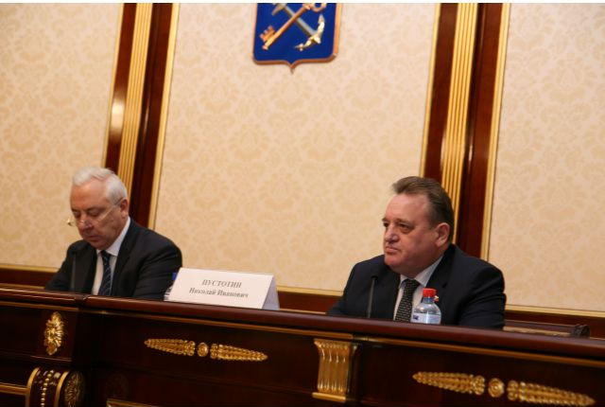
Н.И. Пустотин рассказал об итогах выборов в Законодательное собрание Ленинградской области и Государственную Думу, а также о новом составе
и структуре парламента.
О возможностях и перспективах бюджета Ленинградской области на 2017 год и на плановый период 2018-2019 годов рассказала председатель постоянной профильной комиссии Т.В. Бездетко.
В связи с тем, что 2017 год в Ленинградской области будет объявлен Годом истории, актуальной темой для обсуждения стала информация
о подготовке мероприятий, которые этому будут посвящены. С докладами выступили начальник областного Архивного управления А.В. Савченко, чье ведомство назначено ответственным исполнителем, и руководитель областного Исторического клуба Г.А. Москвин.
В 2017 году будет отмечаться ряд значительных юбилейных исторических дат, которые напрямую связаны с историей Ленинградской области: 100-летие Октябрьской революции; 90-летие образования Ленинградской области и завершения строительства Волховской ГЭС; 75-летие Тихвинской оборонительной и стратегической наступательной операции, создания "Дороги жизни" и Волховского фронта; 400-летие Столбовского мирного договора и др.
На основе концепции Года истории, предложенной Историческим клубом Ленинградской области и дополненной Архивным управлением, сформулированы цели и задачи проведения Года истории в Ленинградской области, подготовлена программа мероприятий. Так, планируется проведение цикла региональных и межрегиональных научно-практических конференций, посвященных юбилейным датам, связанным с историей Ленинградской области. Будут проведены конкурсы среди учащихся на лучшее историческое исследование. Призеры получат награды от Губернатора региона, областного Исторического клуба и отделения Российского исторического общества
в Ленинградской области. Запоминающимися событиями станут фестивали
и смотры, посвященные истории, культуре и традициям народов и народностей, населяющих Ленинградскую область.
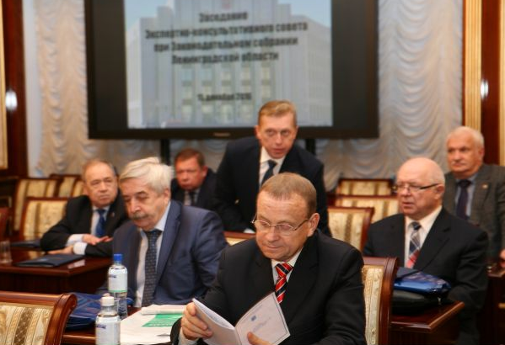
Интересной будет организация выставочных проектов на основе архивных документов, в том числе в электронном виде. Чтобы это смогли посмотреть как можно больше людей, их демонстрация пройдет
в образовательных учреждениях на уроках истории, в многофункциональных центрах на мониторах и на стендах,
в стационарных учреждениях социальной направленности, в ветеранских организациях, а также они будут размещены на сайте. Кроме того,
на основе архивных документов будут подготовлены и изданы соответствующие печатные издания.
Все мероприятия будут направлены на: формирование в общественном сознании понимания, что бережное сохранение и передача исторического знания, наряду с сохранением культурных ценностей, является основой национальной идентичности; формирование у детей и молодежи чувства гордости и уважения к историческому прошлому своей страны и Ленинградской области; формирование позитивного взгляда на перспективы развития региона.
По итогам рассмотрения этого вопроса было принято решение ввести
в состав организационного комитета по подготовке и проведению в 2017 году
в Ленинградской области Года истории еще двух членов: от Экспертно-консультативного совета при Законодательном собрании Ленинградской области С.А. Лисицына – заведующего кафедрой истории и социальных дисциплин Ленинградского областного института развития образования,
а также представителя постоянной комиссии по образованию, науке, культуре, туризму, спорту и делам молодежи Законодательного собрания.
С презентацией образовательной программы "Школа-технопарк" (далее – Проект) выступил В.М. Кутузов – ректор Санкт-Петербургского государственного электротехнического университета "ЛЭТИ" им. В.И. Ульянова (Ленина). При непосредственном участии вуза Проект реализуется в центре образования "Кудрово" Заневского городского поселения. В соответствии
с Соглашением между Правительством Ленинградской области и СПбГЭТУ "ЛЭТИ" университет является участником и основным партнером школы в реализации Проекта.
Особенностью такого сотрудничества является: консолидация ресурсов общеобразовательной и высшей школ в целях эффективного решения задач, поставленных Правительством Российской Федерации по подготовке инженерно-технических кадров, востребованных в развивающихся отраслях экономики. Проект направлен на формирование современной образовательной среды за счет создания на базе школы всех лабораторий и условий, обеспечивающих функционирования школы как регионального сетевого центра Ленинградской области по реализации профильных образовательных программ технической направленности.
На осуществление Проекта направлены средства из консолидированного бюджета Ленинградской области с учетом федерального софинансирования – 84 млн 700 тыс. рублей. Также 5 млн 700 тыс. рублей на эти цели выделил СПбГЭТУ "ЛЭТИ". На эти средства приобретено и установлено оборудование для лабораторий (нанотехнологий, робототехники, геоинформационных систем
и экологии, инфокоммуникационных технологий, бионики, инженерного
3D моделирования и прототипирования). Кроме того, было приобретено оборудование для функционирования школы в качестве регионального ресурсного центра развития образования Ленинградской области с сетевым подключением 14 школ Ленинградской области, расположенных
в 14 муниципальных районах.
Информацию, с которой выступили докладчики, Экспертно-консультативный совет принял к сведению.
В течение 2016 года регулярно заседали профильные комиссии Экспертно-консультативного совета при Законодательном собрании Ленинградской области.
За прошедший год совет готовил экспертные оценки областных законопроектов и других нормативных актов с вынесением рекомендаций
о целесообразности их принятия. Вот некоторые из них:
проект областного закона "О внесении изменений в областной закон
"О социальной поддержке многодетных и приемных семей в Ленинградской области";
проект областного закона "Об информатизации в Ленинградской области";
проект областного закона "О государственных информационных системах Ленинградской области";
проект областного закона "О Стратегии социально-экономического развития Ленинградской области до 2030 года и признании утратившим силу областного закона "О Концепции социально-экономического развития Ленинградской области на период до 2025 года".
Представители Экспертно-консультативного совета совместно с депутатами Законодательного собрания принимали активное участие в организации, подготовке и проведении депутатских слушаний, дней депутата, в деятельности Совета представительных органов муниципальных образований Ленинградской области, других совместных мероприятиях. Вот некоторые из них.
5 апреля в рамках Дня депутата в областном Законодательном собрании депутаты совместно с членами Экспертно-консультативного совета еще раз обсудили проект Стратегии социально-экономического развития Ленинградской области до 2030 года. Стоит отметить, что проект Стратегии подробно рассмотрен 31 марта на заседании Экспертно-консультативного совета, и руководители некоторых вузов представили свое экспертное заключение. По документу были высказаны замечания и предложения.
Для решения проблем социально-экономического развития в 2016 году проводились встречи членов Экспертно-консультативного совета
с администрациями городских и сельских поселений Ленинградской области.
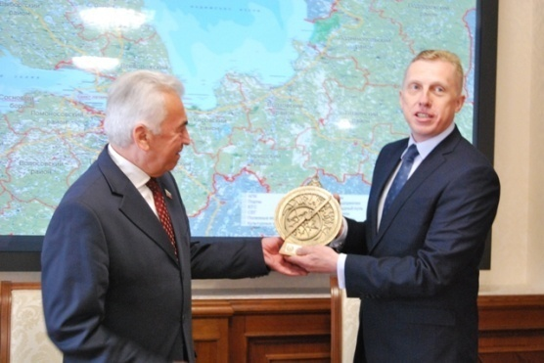
Продолжилась традиция заключения соглашений о сотрудничестве между Законодательным собранием Ленинградской области и ведущими высшими учебными заведениями Санкт-Петербурга и области.
18 мая состоялась церемония подписания соглашения о сотрудничестве между областным парламентом и частным образовательным учреждением высшего образования "Санкт-Петербургский академический университет".
Документ скрепили своими подписями Председатель Законодательного собрания Ленинградской области С.М. Бебенин и ректор Санкт-Петербургского академического университета О.Г. Смешко.
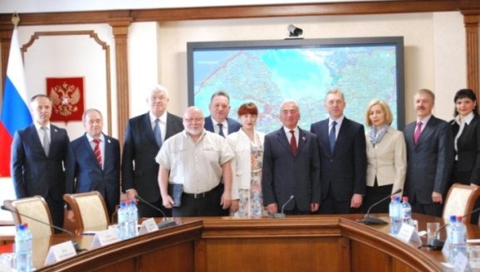
Соглашение предполагает сотрудничество по разработке и проведению экспертизы проектов федеральных законов и областных законов, проектов постановлений
и распоряжений Ленинградской области,
а также иных проектов нормативных правовых актов.
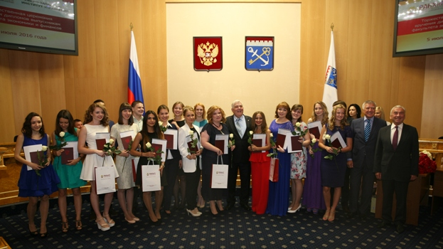
В рамках ранее заключенного Соглашения о сотрудничестве с Северо-Западным институтом управления Российской академии народного хозяйства
и государственной службы при Президенте Российской Федерации при участии Председателя Законодательного собрания Ленинградской области С.М. Бебенина состоялось торжественное вручение дипломов выпускникам факультета международных отношений, а также церемония вручения красных дипломов выпускникам факультета экономики
и финансов.
Члены совета входят в состав конкурсной и аттестационной комиссий Законодательного собрания.
Творческий союз Законодательного собрания Ленинградской области
и ученых направлен на повышение качества законопроектов, включение
в повестки дня областного парламента актуальных вопросов жизнедеятельности региона, что способствует процветанию Ленинградской области и улучшению качества жизни его жителей.

Мероприятия с участием Председателя
Законодательного собрания Ленинградской области

Одной из задач отдела межрегионального, международного сотрудничества и взаимодействия с общественными организациями является протокольное обеспечение мероприятий Законодательного собрания
и мероприятий с участием Председателя Законодательного собрания, заместителей Председателя Законодательного собрания.
В 2016 году отделом было осуществлено протокольное обеспечение порядка 70 таких мероприятий, что графически представлено на диаграмме.
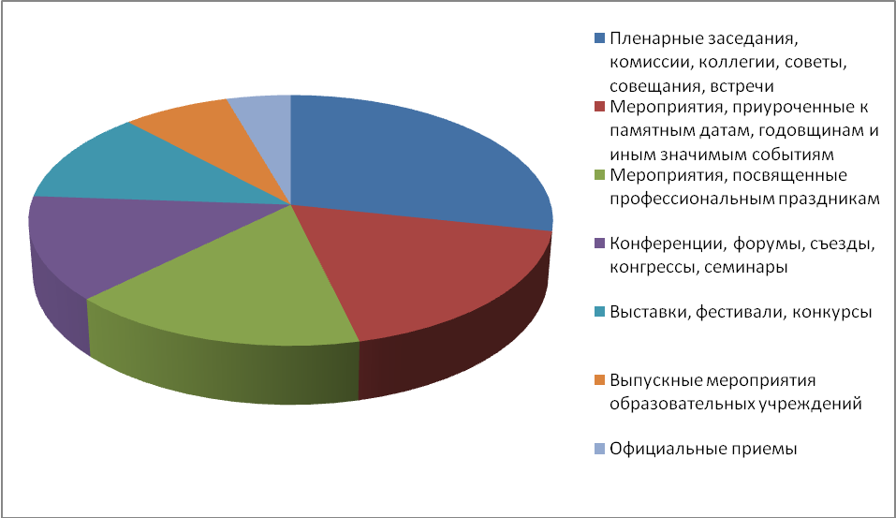
В адрес Председателя Законодательного собрания Ленинградской области в отчетном году поступили приглашения для участия в:
пленарных заседаниях, комиссиях, коллегиях, советах, совещаниях, встречах:
совещание при начальнике УФМС России по г. Санкт-Петербургу
и Ленинградской области;
коллегия ГУ МВД России по г. Санкт-Петербургу и Ленинградской области;
коллегия УФНС России по Ленинградской области;
отчетная коллегия Комитета по связи и информатизации Ленинградской области;
попечительский совет Северо-Западного института управления РАНХиГС;
общее собрание учредителей АНО "Стратегическое партнерство
по экономическому и социальному развитию Северо-Западного федерального округа";
комиссия по противодействию незаконному обороту промышленной продукции в Ленинградской области;
совещание под председательством полномочного представителя Президента Российской Федерации в Северо-Западном федеральном округе В. Булавина;
коллегия прокуратуры Ленинградской области;
попечительский совет по подготовке и проведению празднования
900-летия Ладожской крепости и Успенского собора Староладожского Свято-Успенского девичьего монастыря;
областной педагогический совет;
встреча Председателя Государственной Думы Федерального Собрания Российской Федерации С. Нарышкина со старостами населенных пунктов Ленинградской области;
комиссия по обеспечению безопасности дорожного движения
при Правительстве Ленинградской области;
сорок пятое пленарное заседание Межпарламентской Ассамблеи государств – участников СНГ;
координационное совещание по обеспечению правопорядка
в Ленинградской области;
итоговое заседание Общественной палаты Ленинградской области;
мероприятиях, приуроченных к памятным датам, годовщинам и иным значимым событиям:
294-я годовщина российской прокуратуры;
торжественно-траурная акция "На рубеже бессмертия", посвященная
73-й годовщине прорыва блокады Ленинграда;
50-летие Киришского нефтеперерабатывающего завода;
30-я годовщина катастрофы на Чернобыльской АЭС и День памяти погибших в радиационных авариях и катастрофах;
85-летие Института холода и биотехнологий Университета ИТМО;
торжественное собрание УФМС России по Санкт-Петербургу
и Ленинградской области "Прощание со знаменем";
250-летие Гатчинского дворца;
25-летие ПАО "ЛУКОЙЛ" и День работника нефтяной и газовой промышленности;
95-летие со дня основания компании РОСГОССТРАХ;
областная торжественная акция "На страже памяти священной", посвященная Дню памяти сожженных немецко-фашистскими оккупантами деревень Ленинградской области;
торжественная церемония вручения личного штандарта командующего Северо-Западным ордена Красной Звезды округом войск национальной гвардии Российской Федерации;
25-летие Северо-Западного института управления РАНХиГС;
мероприятиях, посвященных профессиональным праздникам:
День социального работника Ленинградской области;
День медицинского работника;
День сотрудников органов следствия Российской Федерации;
День строителя Ленинградской области;
День Государственного флага Российской Федерации;
Международный день учителя;
День работников автомобильного и городского наземного пассажирского транспорта;
День ракетных войск и артиллерии;
Всероссийский день Матери;
День работника сельского хозяйства и перерабатывающей промышленности;
День работника органов безопасности Российской Федерации;
конференциях, форумах, съездах, конгрессах, семинарах:
IX Съезд строителей Ленинградской области;
международная научно-практическая конференция "Культурно-исторические ценности Старой Ладоги", посвященная 900-летию Ладожской крепости и 900-летию Успенского собора Свято-Успенского девичьего монастыря (Волховский район Ленинградской области);
семинар "Факторы, определяющие успех в кормопроизводстве" в рамках "Дня поля Ленинградской области 2016";
II Форум социальных работников Ленинградской области;
XI Всероссийский жилищный конгресс;
региональная научно-практическая конференция "75 лет Победы
под Волховом";
форум общественных организаций Ленинградской области;
десятая ежегодная международная научная конференция "Актуальные проблемы парламентаризма: история и современность" ("Таврические чтения");
научно-практическая конференция "Реализация конституционного принципа социального государства в субъектах Российской Федерации: проблемы и перспективы";
выставках, фестивалях, конкурсах:
финал VIII фестиваля молодых избирателей Ленинградской области, посвященного предстоящим 18 сентября 2016 года выборам депутатов Государственной Думы Российской Федерации седьмого созыва и депутатов Законодательного собрания Ленинградской области шестого созыва;
ежегодный татаро-башкирский национальный праздник "Сабантуй-2016";
XXV Международный фестиваль искусств "Славянский базар
в Витебске";
районный музыкальный фестиваль "Свирьстройская волна";
III этнокультурный фестиваль Ленинградской области "Россия – созвучие культур";
XXV Международная агропромышленная выставка-ярмарка "Агрорусь-2016";
фестиваль творчества Университетов третьего возраста;
торжественное подведение итогов молодежного социально-политического проекта "Мой наказ депутату";
выпускных мероприятиях образовательных учреждений:
областной праздник чествования выпускников школ Ленинградской области, награжденных в 2016 году медалью "За особые успехи в учении";
X выпускной бал для воспитанников детских домов Ленинградской области;
церемония вручения дипломов выпускникам Санкт-Петербургского академического университета;
церемонии вручения красных дипломов выпускникам факультета экономики и финансов Российской академии народного хозяйства
и государственной службы при Президенте Российской Федерации;
церемония посвящения в студенты Санкт-Петербургского государственного университета;
официальных приемах:
торжественный ужин с членами Совета МПА СНГ, руководителями палат парламентов государств – участников СНГ (приглашение Председателя Совета Федерации Федерального Собрания Российской Федерации);
торжественный прием по случаю официального визита в Санкт-Петербург Патриарха Московского и всея Руси Кирилла;
прием по случаю 25-летия Северо-Западного института управления РАНХиГС.
Также Председатель Законодательного собрания был приглашен
на торжественные церемонии вручения государственных наград Российской Федерации и наград Ленинградской области, прошедшие 12 и 29 декабря 2016 года.
Насыщенность 2016 года мероприятиями с участием Председателя Законодательного собрания, заместителей Председателя Законодательного собрания в зависимости от месяца наглядно представлена на гистограмме.

Участие в протокольных мероприятиях способствует налаживанию партнерских и дружественных отношений с государственными структурами, бизнес-сообществом, установлению необходимых рабочих контактов
для дальнейшего планирования совместной деятельности, что в конечном итоге способствует планомерному поступательному развития региона.

Правовое, документационное, материально-техническое
и информационное обеспечение деятельности
Законодательного собрания Ленинградской области

Правовое обеспечение деятельности
Законодательного собрания Ленинградской области

В 2016 году правовое управление аппарата Законодательного собрания (далее – правовое управление) осуществляло работу по юридическому обеспечению деятельности Законодательного собрания, его структурных подразделений и рабочих органов, оказанию правового содействия
в осуществлении депутатами Законодательного собрания их полномочий, повышению качества нормотворческой деятельности Законодательного собрания и другим направлениям в соответствии с Положением о правовом управлении.
Данные задачи решались правовым управлением путем проведения экспертизы поступивших в Законодательное собрание проектов федеральных
и областных законов, законодательных инициатив субъектов Российской Федерации, предложений депутатов, обращений граждан и организаций, разработки законопроектов, проведения мониторинга федерального и областного законодательства, подготовки аналитической информации и отчетов, а также представления интересов Законодательного собрания в суде, обеспечения взаимодействия Законодательного собрания с органами государственной власти Ленинградской области, органами местного самоуправления Ленинградской области, законодательными и иными государственными органами субъектов Российской Федерации, органами государственной власти Российской Федерации и их структурными подразделениями, территориальными подразделениями федеральных органов государственной власти.
За отчетный период в правовое управление поступило 2106 документов, из них 1508 документов для сведения и учета в работе, по 598 документам подготовлены заключения, письменные ответы и разъяснения, из которых
217 являются обращениями граждан, депутатов Законодательного собрания, органов государственной власти и местного самоуправления Ленинградской области, а также федеральных органов государственной власти.
Работниками правового управления за 2016 год проведена правовая экспертиза правовых актов, поступивших в Законодательное собрание,
на предмет их соответствия федеральному и областному законодательству,
а также правилам юридико-технического оформления документов: 143 проектов областных законов, 8 проектов постановлений Законодательного собрания, 236 проектов распоряжений Председателя Законодательного собрания, 36 проектов федеральных законов, протеста и представлений прокурора Ленинградской области.
Заключения правового управления по всем внесенным в Законодательное собрание законопроектам были подготовлены в сроки, установленные Регламентом Законодательного собрания Ленинградской области.
В рамках процедуры второго чтения правовым управлением были подготовлены таблицы поправок по 31 законопроекту в целях устранения замечаний, изложенных в заключениях правового управления, а также высказывалось мнение (посредством визирования таблиц поправок) относительно целесообразности принятия (отклонения) поправок, представленных субъектами права законодательной инициативы.
В соответствии с методикой проведения антикоррупционной экспертизы нормативных правовых актов и проектов нормативных правовых актов, утвержденной постановлением Правительства Российской Федерации
от 26 февраля 2010 года № 96 "Об антикоррупционной экспертизе нормативных правовых актов и проектов нормативных правовых актов", при проведении правовой экспертизы осуществлялась антикоррупционная экспертиза проектов нормативных правовых актов, в результате которой выявлено 11 законопроектов с 19 коррупциогенными факторами, которые были устранены в ходе доработки этих правовых актов.
Независимую антикоррупционную экспертизу областных законов осуществляет государственное казенное учреждение Ленинградской области "Государственный экспертный институт регионального законодательства" (далее – экспертный институт). В 2016 году в Законодательное собрание поступило 50 заключений экспертного института по результатам независимой антикоррупционной экспертизы принятых Законодательным собранием областных законов. По результатам указанной экспертизы в рассмотренных областных законах коррупциогенных факторов не выявлено, что указывает
на то, что принятые Законодательным собранием областные законы отвечают всем требованиям антикоррупционного законодательства.
За отчетный период работниками правового управления разработано:
39 проектов областных законов, из которых 19 разработаны по результатам мониторинга федерального и регионального законодательства;
24 проекта постановлений Законодательного собрания;
6 проектов распоряжений Председателя Законодательного собрания.
В 2016 году Законодательным собранием принято 116 областных законов, из них к наиболее значимым относятся следующие областные законы:
от 27 июля 2016 года № 69-оз "О внесении изменений в статью 1 областного закона "О бесплатном предоставлении отдельным категориям граждан земельных участков для индивидуального жилищного строительства на территории Ленинградской области" (предоставление земельных участков инвалидам);
от 8 августа 2016 года № 76-оз "О Стратегии социально-экономического развития Ленинградской области до 2030 года и признании утратившим силу областного закона "О Концепции социально-экономического развития Ленинградской области на период до 2025 года";
от 11 февраля 2016 года № 1-оз "О критериях, которым должны соответствовать объекты социально-культурного и коммунально-бытового назначения, масштабные инвестиционные проекты, для размещения (реализации) которых земельные участки предоставляются в аренду без проведения торгов";
от 6 июня 2016 года № 47-оз "Об установлении ежемесячной денежной выплаты инвалидам с детства по зрению первой и второй групп";
от 4 апреля 2016 года № 15-оз "О внесении изменений в областной закон "О социальной поддержке многодетных и приемных семей в Ленинградской области" (бесплатное обеспечение транспортным средством многодетных семей);
от 29 февраля 2016 года № 9-оз "О внесении изменения в статью 2 областного закона "Об отдельных вопросах организации и проведения капитального ремонта общего имущества в многоквартирных домах, расположенных на территории Ленинградской области" (ежемесячная денежная компенсация расходов на уплату взноса на капитальный ремонт пенсионерам);
от 29 декабря 2016 года № 115-оз "О внесении изменений в областной закон "Об обороте земель сельскохозяйственного назначения на территории Ленинградской области";
от 15 декабря 2016 года № 93-оз "О внесении изменений в статьи 13 и 14 областного закона "О плодородии земель сельскохозяйственного назначения Ленинградской области";
от 6 июня 2016 года № 39-оз "О внесении изменений в областной закон "Об отдельных вопросах организации и проведения капитального ремонта общего имущества в многоквартирных домах, расположенных на территории Ленинградской области";
от 26 июля 2016 года № 66-оз "О внесении изменений в областной закон "О перераспределении полномочий в сфере водоснабжения и водоотведения между органами государственной власти Ленинградской области и органами местного самоуправления поселений Ленинградской области и о внесении изменений в областной закон "Об отдельных вопросах местного значения сельских поселений Ленинградской области" и внесении изменений в статью 1¹ областного закона "Об отдельных вопросах местного значения сельских поселений Ленинградской области";
от 6 мая 2016 года № 30-оз "О внесении изменений в статью 1 областного закона "Об установлении случаев, при которых не требуется получение разрешения на строительство на территории Ленинградской области";
от 29 декабря 2016 года № 107-оз "О внесении изменений в статью 1 областного закона "Об установлении случаев, при которых не требуется получение разрешения на строительство на территории Ленинградской области";
от 29 декабря 2016 года № 112-оз "О внесении изменения в статью 1 областного закона "О перераспределении полномочий в области градостроительной деятельности между органами государственной власти Ленинградской области и органами местного самоуправления Ленинградской области";
от 11 апреля 2016 года № 18-оз "О внесении изменений в областной закон "Об административных правонарушениях" (установлена административная ответственность за нарушение отдельных положений областных законов
от 18 июня 2015 года № 61-оз "О содержании и защите домашних животных
на территории Ленинградской области" и от 21 июня 2013 года № 38-оз
"О безнадзорных животных в Ленинградской области" (нарушение правил выгула домашних животных, порядка отлова безнадзорных животных);
от 11 апреля 2016 года № 19-оз "О внесении изменений в областной закон "Об административных правонарушениях" (глава 4 областного закона
"Об административных правонарушениях" дополнена новыми статьями, устанавливающими ответственность за конкретные административные правонарушения в сфере благоустройства взамен ранее признанной утратившей силу статьи 4.1 указанного областного закона);
от 28 ноября 2016 года № 88-оз "О внесении изменений в областной закон "Об участии граждан в охране общественного порядка на территории Ленинградской области" (устанавливаются дополнительные меры социальной поддержки народных дружинников, в частности льготы по уплате земельного налога, налога на имущество физических лиц);
от 4 апреля 2016 года № 13-оз "Об Уполномоченном по правам человека в Ленинградской области" (принят в целях реализации положений статьи 16¹ Федерального закона от 6 октября 1999 года № 184-ФЗ "Об общих принципах организации законодательных (представительных) и исполнительных органов государственной власти субъектов Российской Федерации");
от 29 декабря 2016 года № 111-оз "Об установлении нормативов финансового обеспечения государственных гарантий реализации прав
на получение общедоступного и бесплатного дошкольного образования
в муниципальных дошкольных образовательных организациях, расположенных на территории Ленинградской области, общедоступного и бесплатного дошкольного, начального общего, основного общего, среднего общего образования в муниципальных общеобразовательных организациях, расположенных на территории Ленинградской области, и обеспечения дополнительного образования детей в муниципальных общеобразовательных организациях, расположенных на территории Ленинградской области, на 2017 год";
от 16 декабря 2016 года № 102-оз "О почетном звании "Почетный работник физической культуры и спорта Ленинградской области";
от 16 декабря 2016 года № 99-оз "О внесении изменений в отдельные законодательные акты Ленинградской области в сфере опеки и попечительства для организации постинтернатного сопровождения детей-сирот, детей, оставшихся без попечения родителей, лиц из числа детей-сирот и детей, оставшихся без попечения родителей, в Ленинградской области";
от 27 июля 2016 года № 72-оз "О внесении изменений в некоторые областные законы в сфере опеки и попечительства";
от 6 мая 2016 года № 32-оз "О внесении изменений в областной закон
"Об образовании в Ленинградской области";
от 12 апреля 2016 года № 22-оз "О внесении изменений в статью 5 областного закона "Об образовании в Ленинградской области";
от 11 апреля 2016 года № 21-оз "О внесении изменений в областной закон "О квотировании в Ленинградской области рабочих мест для трудоустройства выпускников образовательных учреждений профессионального образования Ленинградской области".
Отделом мониторинга и систематизации законодательства правового управления в 2016 году проводилась плановая работа по мониторингу областного законодательства на предмет выявления его несоответствия федеральным нормативным правовым актам.
В ходе мониторинга федерального законодательства в 2016 году выявлены 41 федеральный закон, принятие которого требует приведения
в соответствие с федеральным законодательством 58 действующих областных законов, 3 постановлений Законодательного собрания, а также разработки
и принятия 8 новых областных законов.
В рамках указанного направления деятельности отделом мониторинга
и систематизации законодательства правового управления подготовлены
и направлены в постоянные комиссии Законодательного собрания информационные письма в целях выявления мнения органов исполнительной власти Ленинградской области о необходимости (целесообразности) внесения изменений в областные законы и подзаконные нормативные правовые акты Ленинградской области для приведения их в соответствие с федеральным законодательством.
По результатам проведенного мониторинга работниками правового управления в 2016 году разработано 19 законопроектов из 48 законопроектов, принятых Законодательным собранием за отчетный период в целях приведения регионального законодательства в соответствие с федеральным.
В соответствии с областным законом от 21 декабря 2010 года № 81-оз
"О мониторинге правоприменения нормативных правовых актов Российской Федерации и Ленинградской области" отделом мониторинга и систематизации законодательства правового управления подготовлен доклад о состоянии законодательства Ленинградской области за 2015 год.
Кроме того, по поручению Председателя Законодательного собрания
в ответ на письмо Министерства юстиции Российской Федерации от 25 марта 2016 года № 13/33363-МТ о реализации Указа Президента Российской Федерации от 20 мая 2011 года № 657 "О мониторинге правоприменения
в Российской Федерации" правовое управление подготовило ответ и направило информацию о результатах мониторинга правоприменения в соответствии
с планом мониторинга правоприменения в Российской Федерации на 2015 год, а также результаты мониторинга правоприменения федерального законодательства, проведенного по собственной инициативе Законодательного собрания.
Проведения длительной аналитической и исследовательской работы
со стороны как правового управления, так и постоянных комиссий Законодательного собрания потребовала подготовка ответа на письма Министерства юстиции Российской Федерации от 21 марта 2016 года № 13/30837-МТ "Об инкорпорации правовых актов СССР и РСФСР
в законодательство Российской Федерации" и от 12 октября 2016 года № 13/116508-ЮЛ "К письму Минюста России от 03.11.2015 № 13/126782-ГМ, от 21.03.2016 № 13/30837-МТ "Об инкорпорации правовых актов СССР
и РСФСР" о реализации приказа Министерства юстиции Российской Федерации от 10 марта 2016 года № 60 "Об утверждении Плана мероприятий по инкорпорации правовых актов СССР и РСФСР или их отдельных положений в законодательство Российской Федерации и (или) по признанию указанных актов недействующими на территории Российской Федерации на 2016 год
и Перечня правовых актов СССР и РСФСР или их отдельных положений, подлежащих инкорпорации в законодательство Российской Федерации
в 2016 году" и формировании проекта плана мероприятий по инкорпорации правовых актов СССР и РСФСР или их отдельных положений
в законодательство Российской Федерации и (или) по признанию указанных актов недействующими на территории Российской Федерации на 2017 год".
По результатам проделанной работы правовое управление обобщило предложения, поступившие от постоянных комиссий Законодательного собрания, и направило информацию в адрес Министерства юстиции Российской Федерации. Для включения в проект плана мероприятий по инкорпорации правовых актов СССР и РСФСР или их отдельных положений
в законодательство Российской Федерации и (или) по признанию указанных актов недействующими на территории Российской Федерации на 2017 год Законодательным собранием направлен перечень правовых актов СССР и РСФСР, подготовленный с учетом предложений, поступивших от комитета
по агропромышленному и рыбохозяйственному комплексу Ленинградской области.
Правовым управлением в 2016 году осуществлялся сравнительно-правовой анализ и экспертиза проектов федеральных законов, направляемых для представления поправок и предложений в Государственную Думу Федерального Собрания Российской Федерации. За отчетный период подготовлено 36 заключений по проектам федеральных законов, разработаны
2 проекта федеральных законов и таблицы поправок к 14 проектам федеральных законов.
Правовым управлением постоянно оказывается юридическая помощь депутатам Законодательного собрания, проводится рассмотрение их обращений, а также обращений жителей Ленинградской области по результатам приема граждан в избирательных округах. Так, за отчетный период подготовлены ответы на 7 обращений депутатов, 17 служебных записок в адрес депутатов, в которых дана правовая оценка просьб и жалоб заявителей, обратившихся в адрес Законодательного собрания.
Кроме того, рассмотрены и подготовлены ответы на 180 обращений граждан, 32 обращения органов государственной власти и органов местного самоуправления.
Обращения граждан, поступившие для рассмотрения в правовое управление, касались в основном вопросов, связанных: с социальными гарантиями; с арендой земельных участков и бесплатным предоставлением
в собственность граждан земельных участков для индивидуального жилищного строительства; с инициализацией комплекса мер общественного контроля
по решению на государственном уровне вопросов реструктуризации
и рефинансирования валютных ипотечных кредитов; с закреплением полномочий органов государственной власти субъекта Российской Федерации по предметам ведения субъектов Российской Федерации, осуществляемых за счет средств бюджетов субъектов, по обеспечению жильем некоторых категорий граждан; с упрощением процедуры приема в муниципальную собственность многоквартирных домов, собственники которых не определены, а также вопросов, связанных с жилищными, градостроительными правоотношениями, дорожной и транспортной деятельностью, получением социальных выплат на проведение капитального ремонта общего имущества многоквартирных домов, защитой прав граждан и др.
В рамках правового обеспечения деятельности постоянных комиссий
в 2016 году работники правового управления принимали участие в 180 заседаниях постоянных комиссий Законодательного собрания Ленинградской области.
В ходе заседаний постоянных комиссий работниками правового управления разъяснялись замечания, изложенные в заключениях правового управления, давались пояснения о способах их устранения в положениях рассматриваемых проектов областных и федеральных законов, излагалась информация, подготовленная по внесенным в повестку заседания проектам федеральных законов, оказывалась консультационная поддержка в отношении иных вопросов, внесенных на заседания постоянных комиссий.
В течение года правовое управление осуществило правовую экспертизу по 132 проектам гражданско-правовых договоров, проектам государственных контрактов, договорам, соглашениям, служебным контрактам и иным документам Законодательного собрания на предмет их соответствия федеральному и областному законодательству; приняло участие в подготовке 49 проектов конкурсной и иной документации на размещение государственных заказов на поставки товаров, выполнение работ, оказание услуг для государственных нужд Ленинградской области от имени заказчика – Законодательного собрания Ленинградской области.
Работники правового управления постоянно принимают участие
в качестве экспертов и докладчиков в мероприятиях, связанных с обучением депутатов и помощников депутатов в проводимых органами государственной власти конференциях и рабочих встречах по выработке совместных предложений по совершенствованию федерального и регионального законодательства в различных субъектах Российской Федерации. В 2016 году приняли участие во Всероссийской научно-практической конференции
по оценке регулирующего воздействия "Умное регулирование: эффективный механизм прямого диалога власти и бизнеса при принятии регуляторных решений", в ежегодной научно-практической конференции по вопросам правового регулирования в электронной среде "Право и информация: вопросы теории и практики", в организованных Законодательным собранием мероприятиях, проводимых со студентами высших учебных заведений,
по вопросам законотворчества.
Также в качестве докладчиков и экспертов представители правового управления принимали участие в заседаниях "Муниципальной школы", проводимых Законодательным собранием в целях повышения профессиональных знаний представителей органов местного самоуправления муниципальных образований Ленинградской области, заседаниях Совета представительных органов муниципальных образований Ленинградской области.
Кроме того, правовым управлением регулярно оказывается информационно-правовая поддержка представителям органов местного самоуправления Ленинградской области как в устной форме (при непосредственном или телефонном общении), так и посредством направления ответов на письменные обращения органов местного самоуправления, поступающие в Законодательное собрание.
За отчетный период работниками правового управления подготовлено
23 доклада, 56 справок информационно-аналитического характера и служебных записок.
Работники правового управления принимали участие в работе согласительных комиссий и рабочих групп по доработке законопроектов,
а также других комиссий (органов), созданных Законодательным собранием Ленинградской области и Губернатором Ленинградской области.
В составе специально созданных рабочих групп работники правового управления приняли участие в совершенствовании и доработке:
проектов областных законов:
"О социальной реабилитации лиц, освобожденных из мест лишения свободы";
"О добровольчестве (волонтерстве) в Ленинградской области";
"О внесении изменений в областной закон "Об установлении порядка
и нормативов заготовки гражданами древесины для собственных нужд
на территории Ленинградской области";
"О внесении изменений в областной закон "Об обращении с отходами
в Ленинградской области";
проекта постановления Законодательного собрания "О Положении
об аккредитации журналистов средств массовой информации при Законодательном собрании Ленинградской области";
проектов федеральных законов:
"О внесении изменений в Федеральный закон "О крестьянском (фермерском) хозяйстве";
"О внесении изменений в отдельные законодательные акты Российской Федерации" (в части установления возможности строительства индивидуальных жилых домов на землях сельхозназначения).
Также работники правового управления принимали участие в работе рабочих групп и комиссий:
по подготовке предложений в целях решения вопросов обеспечения льготных категорий граждан лекарственными препаратами;
по разработке комплекса мероприятий по решению вопросов труда
и занятости инвалидов на территории Ленинградской области (Дрозденко И.Г.);
по подготовке проекта Социального кодекса Ленинградской области (образована Губернатором Ленинградской области);
по проведению процедур оценки регулирующего воздействия
в Ленинградской области (образована комитетом экономического развития
и инвестиционной деятельности Ленинградской области);
постоянно действующей комиссии по осуществлению внутреннего финансового аудита (создана распоряжением Председателя Законодательного собрания Ленинградской области от 30 декабря 2014 года № 233);
комиссии по вопросам предоставления государственным гражданским служащим Ленинградской области единовременных субсидий на приобретение жилых помещений, созданной в рамках реализации постановления Правительства Ленинградской области от 13 ноября 2015 года № 430.
По результатам работы постоянных комиссий, взаимодействия с депутатами Законодательного собрания и органами исполнительной власти Ленинградской области правовым управлением были разработаны такие проекты нормативных правовых актов как:
проект областного закона "О внесении изменений в некоторые областные законы по вопросам, связанным с государственной регистрацией недвижимости";
проект областного закона "О внесении изменений в областной закон
"О случаях установления временных ограничения или прекращения движения транспортных средств по автомобильным дорогам регионального или межмуниципального, местного значения Ленинградской области";
проект областного закона "О внесении изменений в областной закон
"О регулировании градостроительной деятельности на территории Ленинградской области в части вопросов территориального планирования";
проект областного закона "О внесении изменения в статью 2 областного закона "О дорожном фонде Ленинградской области";
проект областного закона "О внесении изменения в статью 1 областного закона "О перераспределении полномочий в области градостроительной деятельности между органами государственной власти Ленинградской области и органами местного самоуправления Ленинградской области";
проект областного закона "О внесении изменений в областной закон
"О правилах формирования списков граждан, имеющих право на приобретение жилья экономического класса, и порядке их включения в такие списки";
проект областного закона "О внесении изменений в статью 1 областного закона "О перераспределении полномочий в области градостроительной деятельности между органами государственной власти Ленинградской области и органами местного самоуправления Ленинградской области";
проект областного закона "О внесении изменений в некоторые областные законы";
проект областного закона "О внесении изменений в областной закон
"О бюджетном процессе в Ленинградской области";
проект областного закона "О внесении изменений в областной закон
"О режиме государственной поддержки организаций, осуществляющих инвестиционную деятельность на территории Ленинградской области, и внесении изменений в отдельные законодательные акты Ленинградской области";
проект областного закона "О внесении изменений в областные законы
"О мерах государственной поддержки создания и развития индустриальных парков в Ленинградской области" и "О налоге на имущество организаций";
проект областного закона "О внесении изменений в статью 1 областного закона "О бесплатном предоставлении отдельным категориям граждан земельных участков для индивидуального жилищного строительства
на территории Ленинградской области";
проект областного закона "О внесении изменений в областной закон
"О социальной поддержке многодетных и приемных семей в Ленинградской области";
проект областного закона "О внесении изменений в областной закон
"О дополнительной мере социальной поддержки инвалидов боевых действий
и супруги (супруга) умершего инвалида боевых действий";
проект областного закона "О внесении изменений в областной закон
"О внесении изменений в отдельные областные законы в сфере регулирования вопросов розничной продажи слабоалкогольных тонизирующих и безалкогольных тонизирующих напитков на территории Ленинградской области" (во исполнение решения суда).
По результатам заключений правового управления в рамках процедуры второго чтения внесены существенные изменения в проекты областных законов:
"О государственных информационных системах Ленинградской области";
"О внесении изменений в областной закон "О единовременных субсидиях государственным гражданским служащим Ленинградской области на приобретение жилых помещений";
"О внесении изменений в областной закон "Об отдельных вопросах организации и проведения капитального ремонта общего имущества
в многоквартирных домах, расположенных на территории Ленинградской области".
Правовым управлением подготовлено 2 проекта федеральных законов, которые внесены в порядке законодательной инициативы от Законодательного собрания в Государственную Думу Федерального Собрания Российской Федерации:
проект федерального закона "О внесении изменения в статью 64 Закона Российской Федерации "О пенсионном обеспечении лиц, проходивших военную службу, службу в органах внутренних дел, Государственной противопожарной службе, органах по контролю за оборотом наркотических средств и психотропных веществ, учреждениях и органах уголовно-исполнительной системы, и их семей". Указанный проект был направлен
в Государственную Думу Федерального Собрания Российской Федерации
и на сегодняшний день является действующим Федеральным законом
от 22.02.2017 № 20-ФЗ "О внесении изменения в статью 64 Закона Российской Федерации "О пенсионном обеспечении лиц, проходивших военную службу, службу в органах внутренних дел, Государственной противопожарной службе, органах по контролю за оборотом наркотических средств и психотропных веществ, учреждениях и органах уголовно-исполнительной системы, Федеральной службе войск национальной гвардии Российской Федерации,
и их семей";
проект федерального закона "О внесении изменений в статью 11 Федерального закона "Об основах профилактики безнадзорности правонарушений несовершеннолетних". В настоящее время указанный законопроект находится на рассмотрении в Государственной Думе Федерального Собрания Российской Федерации.
Всего в 2016 году Законодательным собранием направлено
в Государственную Думу Федерального Собрания Российской Федерации
в порядке законодательных инициатив 17 проектов федеральных законов.
При подготовке ответов на письма и обращения, поступившие в 2016 году из Государственной Думы и Совета Федерации Федерального Собрания Российской Федерации, правовым управлением подготовлена как аналитическая, так и иная запрашиваемая информация, связанная в основном
с деятельностью Законодательного собрания и контролем за качеством принимаемых областных законов.
В 2016 году продолжено активное сотрудничество правового управления с информационно-поисковыми системами ОАО "Центр компьютерных разработок "Кодекс", компанией "Гарант-СПБ-Сервис" и ООО "Кадис"
(далее – ИПС).
В указанные организации правовым управлением направляются копии нормативных правовых актов, принятых Законодательным собранием, иные информационные материалы. В случае необходимости осуществляется взаимодействие по уточнению и исправлению технических ошибок, допущенных ИПС при вводе переданных документов в базы данных этих организаций.
В декабре 2016 года представитель правового управления совместно
с пресс-службой Законодательного собрания принимал участие в переговорах
с представителем ОАО "ЦКР "Кодекс" по вопросу поддержания актуального состояния и ввода большего числа нормативных правовых актов в раздел "Законодательство ЛО" официального сайта Законодательного собрания.
В результате проведенной работы достигнута договоренность о продолжении сотрудничества и подписан Договор об оказании услуг по сопровождению
на официальном сайте Законодательного собрания базы данных нормативных правовых актов Законодательного собрания Ленинградской области на 2017 год.
В 2016 году в связи с переходом на новую модификацию официального сайта Законодательного собрания Ленинградской области в информационно-коммуникационной сети "Интернет" и изменением структуры Законодательного собрания работниками правового управления проведен мониторинг разделов новой модификации сайта и актуализации распоряжения Председателя Законодательного собрания Ленинградской области от 12 марта 2015 года № 34 "Об утверждении структуры официального сайта Законодательного собрания Ленинградской области в информационно-коммуникационной сети "Интернет" и Порядка подготовки, предоставления и размещения информации о деятельности Законодательного собрания Ленинградской области на официальном сайте".
В соответствии с распоряжением Председателя Законодательного собрания Ленинградской области от 5 сентября 2016 года № 152 "О внесении изменений в распоряжение Председателя Законодательного собрания
от 12 марта 2015 года № 34 "Об утверждении структуры официального сайта Законодательного собрания Ленинградской области в информационно-коммуникационной сети "Интернет" и Порядка подготовки, предоставления
и размещения информации о деятельности Законодательного собрания Ленинградской области на официальном сайте" правовым управлением оперативно подготавливаются и предоставляются кодифицированные нормативные правовые акты в следующие подразделы:
"Статус и компетенция Законодательного собрания Ленинградской области",
"Документы, регламентирующие работу Законодательного собрания Ленинградской области",
"Почетные граждане Ленинградской области",
"Общественная палата Ленинградской области",
"Уполномоченный по правам человека в ЛО",
"Уполномоченный по правам ребенка в ЛО",
"Уполномоченный по защите прав предпринимателей в Ленинградской области",
"Положение о депутатских фракциях",
"Порядок рассмотрения и принятия законопроектов (схема)",
"Доклад о состоянии законодательства Ленинградской области",
"Противодействие коррупции",
"Положение об экспертно-консультативном совете при Законодательном собрании Ленинградской области",
"Положение о Молодежном парламенте",
"Положение о Совете представительных органов муниципальных образований Ленинградской области",
"Положение о Консультативном совете предпринимателей при Законодательном собрании Ленинградской области",
"Положение о Совете представителей некоммерческих организаций
при Законодательном собрании Ленинградской области",
"Награды ЗС ЛО",
"Муниципальная школа",
"Аккредитация средств массовой информации (СМИ)".
В рамках Соглашения о сотрудничестве, заключенного Законодательным собранием с Управлением Министерства юстиции Российской Федерации
по Ленинградской области, правовое управление направляет в указанное подразделение Министерства юстиции Российской Федерации некоторые проекты областных законов для того, чтобы при подготовке своих заключений всесторонне исследовать изучаемый вопрос.
В 2016 году в Законодательное собрание из Управления Министерства юстиции Российской Федерации по Ленинградской области поступило одно экспертное заключение о необходимости приведения в соответствие
с федеральным законодательством областного закона от 29 июня 2012 года № 54-оз "О выборах Губернатора Ленинградской области" в связи
с несоответствием части 3 статьи 32 указанного областного закона положениям главы 52 "Особенности производства по уголовным делам в отношении отдельных категорий лиц" Уголовно-процессуального кодекса Российской Федерации в части установления гарантий деятельности кандидата на должность Губернатора Ленинградской области (гарантии от преследования в уголовном порядке).
Законодательное собрание не согласилось с мнением Управления Министерства юстиции Российской Федерации по Ленинградской области
в связи с тем, что содержащиеся в экспертном заключении Управления выводы сделаны без учета совокупности норм федерального законодательства, регулирующих данные правоотношения. В адрес Управления Министерства юстиции Российской Федерации по Ленинградской области направлен обоснованный ответ.
Кроме того в отчетный период в Законодательное собрание поступило
3 обращения Управления Министерства юстиции Российской Федерации
по Ленинградской области по следующим вопросам:
по вопросу организации работы по избранию представителей
от Законодательного собрания для включения в состав квалификационной комиссии при Адвокатской палате Ленинградской области для приема квалификационных экзаменов у лиц, претендующих на присвоение статуса адвоката, и для рассмотрения жалоб на действия (бездействие) адвокатов;
о направлении информации о результатах рассмотрения поступивших заключений по итогам проведения независимой антикоррупционной экспертизы нормативных правовых актов и проектов нормативных актов
за период с 1 января 2016 года по 30 июня 2016 года;
о направлении информации о результатах рассмотрения поступивших заключений по итогам проведения независимой антикоррупционной экспертизы нормативных правовых актов и проектов нормативных актов
за период с 1 января 2016 года по 31 декабря 2016 года.
Указанные обращения внимательно изучены правовым управлением, соответствующая информация подготовлена и направлена в Управление Министерства юстиции Российской Федерации по Ленинградской области.
В 2016 году в Законодательное собрание Ленинградской области поступило обращение Министерства юстиции Российской Федерации (письмо от 25 ноября 2016 года № 6801-1/16-04-0) о представлении информации
по мониторингу правоприменения в целях выполнения постановления Конституционного Суда Российской Федерации от 25 октября 2016 года № 21-П. Законодательное собрание подготовило ответ, в котором проинформировало, что областной закон от 28 июня 2007 года № 108-оз "Об установлении порядка и нормативов заготовки гражданами древесины для собственных нужд
на территории Ленинградской области" не содержит нормы права, подобной указанной в постановлении Конституционного Суда Российской Федерации.
Кроме того, Министерство юстиции Российской Федерации направляет
в Законодательное собрание Ленинградской области письма, требующие предоставления аналитической информации по различным направлениям деятельности Законодательного собрания. Запрашиваемая информация своевременно подготавливается и направляется работниками правового управления.
Также в рамках Соглашения о взаимодействии между Законодательным собранием Ленинградской области и прокуратурой Ленинградской области
от 12 апреля 2012 года все вносимые в Законодательное собрание законопроекты направляются в прокуратуру.
За отчетный период в адрес прокуратуры Ленинградской области для экспертизы направлено 142 проекта областных законов.
В соответствии со статьей 9 Федерального закона "О прокуратуре Российской Федерации" и Уставом Ленинградской области прокуратурой Ленинградской области в порядке законодательной инициативы в Законодательное собрание внесено 7 проектов областных законов:
проект областного закона "О внесении изменений в областной закон
"О выборах депутатов Законодательного собрания Ленинградской области" (принят 23 марта 2016 года);
проект областного закона "О внесении изменений в областной закон
"Об административных правонарушениях" (принят 23 марта 2016 года);
проект областного закона "О социальной реабилитации лиц, освобожденных из мест лишения свободы" (принят 18 мая 2016 года);
проект областного закона "О внесении изменений в областные законы
"О защите населения и территорий Ленинградской области от чрезвычайных ситуаций природного и техногенного характера" и "О пожарной безопасности Ленинградской области" (принят 29 июня 2016 года);
проект областного закона "О внесении изменений в статью 5 областного закона "О внесении изменений в отдельные областные законы в связи
с принятием Федерального закона "О контроле за соответствием расходов лиц, замещающих государственные должности, и иных лиц их доходам" (принят
24 октября 2016 года);
проект областного закона "О внесении изменений в областной закон
"О государственной поддержке социально ориентированных некоммерческих организаций Ленинградской области" (принят 2 декабря 2016 года);
проект областного закона "Об отдельных вопросах организации социального партнерства в сфере труда в Ленинградской области" (находится на рассмотрении).
В 2016 году прокуратурой Ленинградской области направлены
в Законодательное собрание протест и 5 обращений о приведении областных законов в соответствие с изменениями федерального законодательства:
1) протест на областной закон Ленинградской области от 25 декабря 2015 года № 140-оз "О государственной охране, сохранении, использовании
и популяризации объектов культурного наследия (памятников истории
и культуры) народов Российской Федерации, расположенных на территории Ленинградской области" (далее – областной закон № 140-оз).
В протесте указывается на несоответствие статьи 9 областного закона № 140-оз статье 38 Федерального закона от 25 июня 2002 года № 73-ФЗ
"Об объектах культурного наследия (памятниках истории и культуры) народов Российской Федерации" в части порядка ограничения и запрещения движения транспортных средств применительно к территории объекта культурного наследия или в его зоне охраны, урегулирование которого относится
к полномочиям законодательного (представительного) органа субъекта Российской Федерации, а не к полномочиям высшего исполнительного органа государственной власти субъекта Российской Федерации.
Законодательное собрание Ленинградской области, рассмотрев указанный протест, не согласилось с доводами прокуратуры Ленинградской области, так как надзорным органом не учтено, что в соответствии с частью 2.1 статьи 30 Федерального закона от 8 ноября 2007 года № 257-ФЗ (далее – Закон № 257-ФЗ) временное ограничение или прекращение движения транспортных средств по автомобильным дорогам регионального или межмуниципального, местного значения осуществляется высшим исполнительным органом государственной власти субъекта Российской Федерации.
Прокуратура Ленинградской области обратилась в Ленинградский областной суд с исковым требованием о признании недействующей статьи 9 областного закона № 140-оз удовлетворено.
Решением Ленинградского областного суда от 28 сентября 2016 года административное исковое заявление прокурора Ленинградской области
о признании недействующей со дня вступления в законную силу решения статьи 9 областного закона № 140-оз.
1 февраля 2017 года в апелляционном порядке Верховным Судом Российской Федерации решение суда первой инстанции отменено;
2) обращение о несоответствии областного закона от 14 октября 2011 года № 78-оз "Об участии Ленинградской области в государственно-частных партнерствах" положениям Федерального закона от 21 июля 2005 года № 115-ФЗ "О концессионных соглашениях" и противоречии норм областного закона
от 27 декабря 2013 года № 106-оз "Об охране здоровья населения Ленинградской области" нормам Федерального закона от 2 мая 2015 года № 106-оз "О внесении изменений в статью 14 Федерального закона "О предупреждении распространения туберкулеза в Российской Федерации" в части срока предоставления жилых помещений лицам, страдающим активной формой туберкулеза.
Правовое управление в рамках взаимодействия с прокуратурой Ленинградской области по проведению мониторинга федерального законодательства проинформировало прокуратуру Ленинградской области
о разработке и принятии следующих областных законов:
областной закон от 6 мая 2016 года № 33-оз "О признании утратившим силу областного закона "Об участии Ленинградской области в государственно-частных партнерствах" и отдельных положений законодательных актов Ленинградской области";
областной закон от 12 апреля 2016 года № 25-оз "О внесении изменений
в некоторые областные законы", в соответствии с которым часть 3 статьи 20 областного закона от 27 декабря 2013 года № 106-оз "Об охране здоровья населения Ленинградской области" признана утратившей силу;
3) обращение о несоответствии статьи 2, статьи 3 областного закона
от 11 февраля 2015 года № 1-оз "Об особенностях формирования органов местного самоуправления муниципальных образований Ленинградской области", предусматривающих безальтернативный порядок избрания главы муниципального образования и формирования совета депутатов муниципального района, правовой позиции Конституционного Суда Российской Федерации, указанной в постановлении от 1 декабря 2015 года № 30-П "По делу о проверке конституционности частей 4,5 и 5.1 статьи 35, частей 2 и 3.1 статьи 36 Федерального закона "Об общих принципах организации местного самоуправления в Российской Федерации".
Законодательным собранием указанные замечания прокуратуры Ленинградской области учтены при принятии областного закона от 6 июня 2016 года № 38-оз "О внесении изменений в областной закон "Об особенностях формирования органов местного самоуправления муниципальных образований Ленинградской области";
4) обращение о необходимости устранения правового пробела в областном законодательстве в связи с неурегулированностью правоотношений
в установлении перечней муниципальных образований, где проведение экспертизы муниципальных актов является обязательным, а также о необходимости приведения в соответствие с требованиями федерального законодательства областных законов от 8 июня 2010 года № 26-оз "Об исчислении стажа государственной гражданской службы Ленинградской области и муниципальной службы в Ленинградской области", от 8 мая 2009 года № 44-оз "О референдуме в Ленинградской области", от 15 мая 2013 года № 26-оз "О системе избирательных комиссий и избирательных участках в Ленинградской области", от 15 марта 2012 года № 20-оз "О муниципальных выборах в Ленинградской области", от 29 июня 2012 года № 54-оз "О выборах Губернатора Ленинградской области".
В целях урегулирования поставленных вопросов Законодательным собранием Ленинградской области приняты:
областной закон от 6 июня 2016 года № 44-оз "Об отдельных вопросах проведения оценки регулирующего воздействия проектов муниципальных нормативных правовых актов и экспертизы муниципальных нормативных правовых актов в Ленинградской области";
областной закон от 23 марта 2016 года № 11-оз "О внесении изменений
в областной закон "О выборах депутатов Законодательного собрания Ленинградской области";
областной закон Ленинградской области от 6 июня 2016 года № 48-оз
"О внесении изменений в областной закон "О муниципальных выборах в Ленинградской области";
областной закон Ленинградской области от 2 июня 2016 года № 36-оз
"О внесении изменений в областной закон "О системе избирательных комиссий и избирательных участках в Ленинградской области";
5) обращение о необходимости корректировки отдельных положений некоторых областных законов в связи с изменением федерального законодательства:
части 1 статьи 4 и части 1 статьи 18¹ областного закона от 24 апреля
2007 года № 62-оз "О статусе депутата Законодательного собрания Ленинградской области", устанавливающих основания досрочного прекращения полномочий депутатов;
части 5² статьи 47 областного закона от 1 августа 2006 года № 77-оз
"О выборах депутатов Законодательного собрания Ленинградской области" (новые основания включения в список кандидатов, допущенных
к распределению депутатских мандатов);
статьи 3 областного закона от 30 декабря 2009 года № 118-оз
"О физической культуре и спорте в Ленинградской области" (исключение права субъектов участвовать в подготовке спортивного резерва для спортивных сборных команд РФ за счет бюджета).
В рамках приведения областного законодательства в соответствие
с федеральными законами приняты:
областной закон от 29 февраля 2016 года № 8-оз "О внесении изменений
в областной закон "О статусе депутата Законодательного собрания Ленинградской области";
областной закон от 23 марта 2016 года № 11-оз "О внесении изменений
в областной закон "О выборах депутатов Законодательного собрания Ленинградской области";
областной закон от 4 апреля 2016 года № 14-оз "О внесении изменений
в областной закон "О выборах депутатов Законодательного собрания Ленинградской области";
6) обращение о приведении в соответствие областного закона от 17 марта 2009 года № 20-оз "Об Общественной палате Ленинградской области" Федеральному закону от 23 июня 2016 года № 183-ФЗ "Об общих принципах организации и деятельности общественных палат субъектов Российской Федерации", который вступил в силу с 1 января 2017 года, в части порядка организации и деятельности региональных общественных палат, в том числе определения статуса, целей и задач, порядка формирования, состава
и полномочий.
В рамках приведения областного законодательства в соответствие
с указанным Федеральным законом разработан и принят 22 февраля 2017 года областной закон "Об Общественной палате Ленинградской области и признании утратившими силу некоторых областных законов".
В соответствии с Положением о правовом управлении работники правового управления представляют в суде интересы Законодательного собрания и (или) Председателя Законодательного собрания. В 2016 году специалисты правового управления принимали участие в судебных заседаниях по 4 судебным искам, предъявленным к Законодательному собранию Ленинградской области, из них:
три иска о признании отдельных положений областного закона от 12 мая 2015 года № 45-оз "О регулировании отдельных вопросов розничной продажи слабоалкогольных тонизирующих и безалкогольных тонизирующих напитков на территории Ленинградской области и о внесении изменений в областные законы "Об обеспечении реализации полномочий органов государственной власти Ленинградской области и органов местного самоуправления в сфере регулирования оборота этилового спирта, алкогольной и спиртосодержащей продукции на территории Ленинградской области" и "Об административных правонарушениях" и областного закона от 25 декабря 2015 года № 140-оз
"О государственной охране, сохранении, использовании и популяризации объектов культурного наследия (памятников истории и культуры) народов Российской Федерации, расположенных на территории Ленинградской области" рассматривались Ленинградским областным судом;
один иск по заявлению прокурора Ленинградской области рассматривался Смольнинским районным судом города Санкт-Петербурга.
По результатам рассмотрения указанных исков – два иска удовлетворено, по одному иску в удовлетворении отказано, по одному иску заявитель отказался от иска.
Правовым управлением в плановом режиме осуществляется кодификация областного законодательства, ведется аналитическая, экспертная и организационная работа, оперативно проводится работа по приведению областного законодательства в соответствие с решениями судов и федеральным законодательством.
Работниками правового управления для надлежащего исполнения должностных обязанностей постоянно осуществляется повышение профессионального уровня, как самостоятельно, совершенствуя и получая дополнительные знания, необходимые для выполнения профессиональной деятельности, и изучая актуальные изменения регионального и федерального законодательства, так и посредством обучения по программам курсов повышения квалификации ФГБУ "Российская академия народного хозяйства
и государственной службы при Президенте Российской Федерации".
Так, в 2016 году прошли обучение 6 сотрудников по программам:
"Управление государственными и муниципальными закупками" – 1;
"Актуальные проблемы государственного и муниципального управления" – 4;
"Лингвистические технологии в правовой деятельности" – 1.
Деятельность правового управления направлена не только на юридическое обеспечение законотворческой деятельности Законодательного собрания
по реализации его полномочий, но и на улучшение качества этой деятельности, что достигается благодаря профессиональной работе работников правового управления и конструктивному взаимодействию с другими структурными подразделениями аппарата Законодательного собрания.

Документационное обеспечение деятельности
Законодательного собрания Ленинградской области

Деятельность общего отдела аппарата Законодательного собрания (далее – общий отдел) в 2016 году была направлена на всестороннее обеспечение деятельности Председателя Законодательного собрания, заместителей Председателя Законодательного собрания, руководителей депутатских фракций и на осуществление контроля за сроками исполнения документов и поручений.
Работниками общего отдела осуществлялась подготовка и проведение совещаний, мероприятий, проводимых Председателем Законодательного собрания, заместителем Председателя Законодательного собрания, руководителями депутатских фракций. Было организовано документационное обеспечение их деятельности и ведение делопроизводства. Организован прием граждан Председателем и заместителями Председателя Законодательного собрания.
По поручению Председателя Законодательного собрания, руководителя аппарата Законодательного собрания была организована подготовка необходимых информационно-аналитических, справочных и иных материалов по вопросам деятельности Законодательного собрания. Осуществлялся информационный обмен с аналитическими управлениями Государственной Думы и Совета Федерации Федерального Собрания Российской Федерации,
с законодательными (представительными) и исполнительными органами субъектов Российской Федерации, муниципальными образованиями Ленинградской области.
В 2016 году работниками общего отдела было подготовлено проведение двух заседаний Комиссии Совета законодателей по вопросам экономической
и промышленной политики при Федеральном Собрании Российской Федерации.
Работники общего отдела постоянно осуществляли контроль
за соблюдением сроков, установленных для рассмотрения проектов федеральных законов, проектов областных законов, законодательных инициатив и обращений субъектов Российской Федерации, обращений граждан Российской Федерации и юридических лиц и иных документов, поступивших
в Законодательное собрание, а также постановлений Законодательного собрания, содержащих контрольные вопросы. Повышенное внимание уделялось контролю за исполнением поручений Председателя Законодательного собрания, заместителя Председателя Законодательного собрания, руководителя аппарата и анализу соответствия результатов выполнения поручений поставленным задачам. Контролировались сроки рассмотрения и исполнения документов в постоянных комиссиях
и подразделениях аппарата Законодательного собрания.
В 2016 году на контроль было поставлено 1655 документов,
из них: 1178 проектов федеральных законов, 142 проекта областных законов, 319 законодательных инициатив и обращений законодательных (представительных) органов государственной власти субъектов Российской Федерации, 468 обращений граждан.
Среди постоянных комиссий наибольшую нагрузку по работе
с документами, поставленными на контроль, несли:
постоянная комиссия по законности и правопорядку – 339 документов;
постоянная комиссия по экономике, собственности, инвестициям
и промышленности – 263 документа.
В постоянных комиссиях исполнено 1571 контрольное поручение.
В подразделениях аппарата Законодательного собрания в 2016 году исполнено 189 контрольных поручений, в том числе:
правовое управление – 132;
общий отдел – 47.
В 2017 году планируется оптимизировать контрольные функции
в системе электронного документооборота за исполнением в установленные сроки документов и поручений.
Показатели документооборота в 2016 году характеризуются следующими данными:
общий документооборот канцелярии составил 88134 единицы;
канцелярией зарегистрировано 11053 входящих документа.
Как и в 2015 году, наибольшее количество документов поступило
от Губернатора и Правительства Ленинградской области – 2670, или 24,2%, депутатов Законодательного собрания Ленинградской области – 1435,
или 13,0%, а также Государственной Думы Федерального Собрания Российской Федерации – 1264, или 11,4%.
Более подробный анализ поступивших документов в разрезе авторов представлен в таблице (приложение 1).
Структура поступления документов по их видам в 2016 году аналогична 2015 году: наибольшую долю документов составляют проекты федеральных законов – 1226, или 11,1%, постановления и распоряжения Правительства Ленинградской области – 540, или 4,9%, а также служебные документы – 1837, или 16,6%.
Анализ документов по их видам приведен в таблице (приложение 2).
По тематике обращений на первое место в 2016 году, как и в 2015, вышли вопросы организации деятельности органов государственной власти
и управления – 1495 документов, или 13,5% от общего количества. Также заметную долю составляют документы по вопросам законности, права
и общественного порядка – 733 документа, или 6,6%; по вопросам налогообложения, бюджета, финансов – 656 документов, или 5,9%. Что касается распределения документов по другим вопросам, в целом сохранились тенденции, сложившиеся в 2015 году.
Анализ документов по всем темам представлен в таблице (приложение 3).
Количество исходящих документов в 2016 году составило 3061.
В течение 2016 года отправлено 3538 заказных, 6 международных
и 10 ценных писем, простых писем – 2621. Общее количество писем составило 6175 единиц.
Кроме того, отправлено 405 телеграмм, а фельдъегерской связью –
10 пакетов.
Общее количество отправлений, произведенных канцелярией в 2016 году, составило 6590 единиц.
Работниками канцелярии осуществляется рассылка постановлений
и принятых областных законов. В 2016 году через канцелярию произведена рассылка 64300 экземпляров постановлений, 3130 экземпляров областных законов.
В течение отчетного периода производилась подготовка и передача документов на тиражирование в соответствии с резолюциями Председателя, заместителя Председателя Законодательного собрания, руководителя аппарата.
В 2016 году произведено сканирование документов и (или) прикрепление файлов к 7125 регистрационным карточкам, что превышает показатель
2015 года на 480 единиц, или 7,2%.
В 2016 году поступление документов по информационным системам общего пользования (электронная почта, сайт Законодательного собрания) составило 686 единиц, или 6,2% от общего количества входящих документов, что на 1,3 процентных пункта больше, чем в 2015 году.
В 2016 году канцелярией проведены две кампании по подписке
на периодическую печать.

Информационно-методическая работа сектора
по взаимодействию с органами местного самоуправления

По поручению Председателя Законодательного собрания, председателя постоянной комиссии по государственному, административно-территориальному устройству и местному самоуправлению Законодательного собрания:
1. Подготовлена и доведена до сведения депутатов Законодательного собрания таблица основных мероприятий советов депутатов муниципальных районов (городского округа) в 2016 году (заседания советов депутатов, "День депутата", публичные слушания).
2. Подготовлен и доведен до сведения депутатов Законодательного собрания телефонный справочник органов местного самоуправления
по состоянию на 01.01.2016 и на 01.11.2016 (в связи с выборами в Законодательное собрание Ленинградской области и в советы депутатов муниципальных образований Ленинградской области).
Справочник направлен также в адрес структурных подразделений аппарата Законодательного собрания, размещен на сайте Законодательного собрания по состоянию на 01.01.2016, на 01.08.2016 и на 01.11.2016.
3. Подготовлен список кандидатур органов местного самоуправления Ленинградской области на награждение одной из наград Законодательного собрания в связи с празднованием 21 апреля 2016 года профессионального праздника – Дня местного самоуправления.
4. Подготовлен и доведен до сведения отдела информационной политики и взаимодействия со СМИ аппарата Законодательного собрания справочник дат рождения глав органов местного самоуправления по состоянию на 01.01.2016
и на 01.11.2016 (в связи с выборами в муниципальных образованиях Ленинградской области и в Законодательное собрание Ленинградской области).
5. Подготовлен и доведен до сведения отдела информационной политики и взаимодействия со СМИ аппарата Законодательного собрания справочник дат образования муниципальных районов (городского округа), административных центров Ленинградской области и дат проведения праздничных мероприятий.
6. Подготовлена и размещена на сайте Законодательного собрания сводная информационно-аналитическая информация "Территориальная организация местного самоуправления", которая содержит:
таблицу "Муниципальные образования Ленинградской области" – наименования 62 городских и 137 сельских поселений, входящих в состав 17 муниципальных районов Ленинградской области;
таблицу интернет-адресов муниципальных районов и городского округа Ленинградской области;
краткую справку о муниципальных образованиях второго уровня
на территории Ленинградской области;
таблицу основных сведений о муниципальных образованиях Ленинградской области.
7. Подготовлена и размещена на сайте Законодательного собрания информация "О представительных органах муниципальных образований Ленинградской области", которая содержит:
сведения о количестве депутатских мандатов в представительных органах муниципальных образований в соответствии с уставами муниципальных образований Ленинградской области;
сведения о муниципальных образованиях, в которых совмещены три должности в одной;
сведения о количестве избранных депутатов, количестве замещаемых мандатов; об избранных депутатах (мужчин, женщин); о наличии высшего образования; о возрасте; о количестве членов и сторонников партий "Единая Россия", "Коммунистическая партия Российской Федерации", "Справедливая Россия", "Либерально-демократическая партия России".
8. Подготовлена и размещена на сайте Законодательного собрания сводная информационно-аналитическая информация "Местное самоуправление на территории Ленинградской области: итоги и перспективы", которая содержит:
перечень областных законов в части особенности регулирования вопросов местного значения;
основные направления реформирования территориальной организации местного самоуправления и оптимизации структуры органов местного самоуправления Ленинградской области.
9. Подготовлена информация о количестве депутатов представительных органов муниципальных образований, которые:
не представили сведения о своих доходах, об имуществе и обязательствах имущественного характера, а также сведения о доходах, об имуществе
и обязательствах имущественного характера своих супруг (супругов)
и несовершеннолетних детей в порядке, установленном нормативными правовыми актами Российской Федерации;
прекратили свои полномочия досрочно в связи с неисполнением указанных обязанностей.
10. Подготовлен перечень вопросов местного значения, осуществляемых городскими, сельскими поселениями и муниципальным районом в соответствии с Федеральным законом от 6 октября 2003 № 131-ФЗ и областным законодательством.
11. Подготовлен перечень областных законов о наделении органов местного самоуправления Ленинградской области отдельными государственными полномочиями Ленинградской области.
12. Подготовлен сборник кратких биографических данных (с фотографиями) глав муниципальных районов, городского округа, глав администраций муниципальных районов, городского округа Ленинградской области.
13. Подготовлена сводная таблица индивидуальных данных
по 2 177 избранным муниципальным депутатам (2718 замещаемых мандатов)
в разрезе 217 муниципальных образований Ленинградской области по состоянию на 01.10.2016 (фамилия, имя, отчество, пол, дата рождения, образование, место работы, должность, место жительства, субъект выдвижения, принадлежность
к партии, контакты).
14. Подготовлена аналитическая информация о представительных органах местного самоуправления Ленинградской области, которая содержит сведения о количестве избранных депутатов, количестве замещаемых мандатов; о соотношении мужчин и женщин среди избранных депутатов; о депутатах, имеющих высшее образование; о возрасте депутатов; о количестве членов
и сторонников партий "Единая Россия", "Коммунистическая партия Российской Федерации", "Справедливая Россия", "Либерально-демократическая партия России" по состоянию на 01.10.2016.
15. Подготовлена информационная справка о выборах 18 сентября
2016 года в Законодательное собрание Ленинградской области и о выборах в муниципальных образованиях Ленинградской области.
16. Подготовлена сводная таблица индивидуальных данных 1 737 избранных старост и председателей общественных советов, действующих на территории Ленинградской области в соответствии с областными законами от 14 декабря 2012 года № 95-оз "О содействии развитию на части территорий муниципальных образований Ленинградской области иных форм местного самоуправления" и от 12 мая 2015 года № 42-оз "О содействии развитию иных форм местного самоуправления на части территорий населенных пунктов Ленинградской области, являющихся административными центрами поселений" в разрезе 217 муниципальных образований Ленинградской области по состоянию на 1 января 2017 года.
17. Подготовлены обновления материалов на сайте Законодательного собрания Ленинградской области в соответствии с распоряжением Председателя Законодательного собрания Ленинградской области от 5 сентября 2016 года № 152.
18. Проведен мониторинг и подготовлен информационный материал законодательных инициатив, поправок к проектам областных законов, предложений, обращений от органов местного самоуправления Ленинградской области по состоянию на 1 июля 2016 года и на 1 января 2017 года.

Материально-техническое и хозяйственное обеспечение деятельности Законодательного собрания Ленинградской области

Работа отдела материально-технического и хозяйственного обеспечения управления делами аппарата Законодательного собрания Ленинградской области (далее – отдел) в 2016 году строилась в соответствии с поставленными задачами
и планами работы по следующим основным направлениям:
материально-техническое обеспечение деятельности Законодательного собрания, постоянных комиссий, депутатов и аппарата Законодательного собрания;
организация и проведение государственных закупок в строгом соответствии с нормами Федерального закона от 5 апреля 2013 года № 44-ФЗ "О контрактной системе в сфере закупок товаров, работ, услуг для обеспечения государственных и муниципальных нужд".
В целях повышения эффективности и результативности в повседневной деятельности отдела были определены приоритетные направления работы,
а именно: дальнейшее развитие и совершенствование условий для законотворческой деятельности депутатов пятого и шестого созывов, постоянных комиссий, структурных подразделений аппарата, реализация современных технологий в работе локальной сети.
Для этого:
был проведен расчет количества и анализ потребности в указанных
в заявках материальных ценностей;
проводилась аналитическая работа, направленная на своевременное
и полное расходование средств на материально-техническое обеспечение согласно бюджетной смете Законодательного собрания на 2016 год;
подготовлен, согласован и утвержден план-график размещения заказов
на приобретение товаров, выполнение работ, оказание услуг для нужд Законодательного собрания на 2016 год. В установленные сроки план-график был размещен на официальном сайте государственных закупок Российской Федерации;
обеспечивалась максимальная эффективность и прозрачность закупок товаров, работ, услуг для нужд Законодательного собрания;
проводилась работа по дальнейшему совершенствованию использования официального сайта государственных закупок Российской Федерации для размещения государственного заказа;
особое внимание уделялось работе на электронных торговых площадках при проведении открытых аукционов в электронной форме;
оптимизирован подход к обеспечению депутатов Законодательного собрания служебным автотранспортом.
В своей повседневной деятельности работники отдела постоянно взаимодействовали со всеми структурными подразделениями аппарата Законодательного собрания, управлением делами Правительства Ленинградской области и другими органами исполнительной власти, что
в значительной мере способствовало созданию условий для обеспечения эффективной деятельности отдела.
В целях обеспечения эффективной деятельности депутатов и работников аппарата Законодательного собрания совершенствовались условия бесперебойной работы систем мобильной, городской, международной и междугородней связи, а также удаленного доступа к сети "Интернет". Оперативно был решен вопрос обеспечения депутатов шестого созыва мобильными телефонами.
В соответствии с установленными лимитами осуществлялся постоянный контроль за расходованием на эти цели бюджетных средств, что позволило оптимизировать расходы на сумму около полумиллиона рублей.
Проведена конкретная работа по дальнейшей оптимизации расходов на обеспечение автотранспортом депутатов и работников аппарата для служебных поездок. С этой целью каждые десять дней ответственным должностным лицом отдела проводился анализ исполнения постановления Законодательного собрания, которым был утвержден Порядок использования автомобилей, обслуживающих Законодательное собрание, и распоряжения Председателя Законодательного собрания, которым утверждены лимиты пробега и времени использования автомобилей для служебных поездок депутатов и работников аппарата Законодательного собрания. В случаях превышения указанных лимитов принимались соответствующие меры.
В целях дальнейшего улучшения условий работы депутатов, работников аппарата и в соответствии с заявками на 2016 год приобреталась мебель для оборудования рабочих мест вновь избранных депутатов.
Оперативно решались вопросы обеспечения депутатов и работников аппарата канцелярскими и хозяйственными товарами, расходными материалами для оргтехники, бумажной продукцией. Подготовлена и проведена процедура торгов на техническое обслуживание систем вентиляции и кондиционирования помещений, занимаемых Законодательным собранием.
По результатам торгов было сэкономлено 21% средств, запланированных на данный вид услуг. Все приобретенные основные средства и материальные запасы своевременно и в установленном порядке ставились на бухгалтерский учет.
В соответствии с приказом Министерства здравоохранения и социального развития Российской Федерации от 14 декабря 2009 года № 984-н в отчетном периоде было организовано проведение диспансеризации лиц, замещающих должности государственной гражданской службы. Комплексно решались вопросы обеспечения работников аппарата полисами ДМС.

Закупка материальных ценностей, выполнение работ (услуг).
Экономическая эффективность

В соответствии с бюджетной сметой Законодательного собрания
на 2016 год были определены основные потребности Законодательного собрания в необходимых материально-технических ресурсах с учетом нового шестого созыва. В соответствии с приказом Министерства экономического развития Российской Федерации от 2 октября 2013 года № 567
"Об утверждении методических рекомендаций по применению методов определения начальной (максимальной) цены контракта, цены контракта, заключаемого с единственным поставщиком (подрядчиком, исполнителем)" систематически проводился мониторинг и анализ цен на товары, работы, услуги. Осуществлялось оперативное сопровождение размещения заказов через автоматизированную информационную систему государственного заказа Ленинградской области (АИСГЗ) и официальный сайт государственных закупок Российской Федерации.
В условиях постоянно обновляющегося законодательства в области размещения государственного заказа своевременно вносились изменения
в документацию по проведению закупок, тем самым были минимизированы риски допущения ошибок.
В отчетном периоде работниками отдела было подготовлено и проведено:
открытых конкурсов – 1
аукционов в электронной форме – 13
запросов котировок – 35
По итогам проведенных торгов и в случаях размещения заказа
у единственного поставщика (исполнителя) в 2016 году заключено 136 контрактов.
Из них:
36 государственных контрактов с единственным поставщиком (исполнителем);
49 государственных контрактов по итогам торгов.
Все государственные контракты прошли своевременную регистрацию
на официальном сайте государственных закупок Российской Федерации.
Повышенное внимание уделялось выполнению требований законодательства Российской Федерации в области государственного заказа.
В отчетном году были размещены заказы для субъектов малого предпринимательства и социально ориентированных некоммерческих организаций на общую сумму 6 206 123,25 рубля, что составляет 19,10% (норма 15%) общего годового объема закупок в соответствии с перечнем товаров, работ, услуг, установленным Правительством Российской Федерации.
При исполнении условий заключенных государственных контрактов
и договоров поставщиками (исполнителями) работниками отдела совместно
с контрактной службой постоянно осуществлялся контроль качества выполненных работ (оказанных услуг), качества и сроков поставок приобретаемых товаров.
Таким образом, экономическая эффективность проведенных процедур размещения заказов, т.е. сокращение планируемых расходов бюджетных средств за счет размещения заказов путем проведения открытых торгов, составила за отчетный период 3 317 436,34 рубля, или 16,79% от планируемой суммы расходов. Сопоставление показателей экономии при проведении торгов в 2016 году выросли по сравнению с 2015 годом более чем на 400 000 рублей.

Электронно-технологическое обеспечение деятельности
Законодательного собрания Ленинградской области

Сектор электронно-технологического обеспечения отдела материально-технического и хозяйственного обеспечения управления делами аппарата Законодательного собрания Ленинградской области (далее – сектор) осуществлял свою деятельность согласно утвержденным планам и графикам
в соответствии с положением о секторе.
На техническом обслуживании сектора находилось 398 единиц компьютерной и организационной техники и 12 сетевых информационных систем, два оптоволоконных канала доступа сети "Интернет".
В настоящее время общее число обслуживаемых персональных компьютеров и периферийных устройств составляет:
моноблоки – 125
принтеры и МФУ – 89 +50
ноутбуки – 55
планшетные компьютеры – 62
поточные сканеры – 2
сервера – 15
В состав сетевых ресурсов и информационных программных комплексов Законодательного собрания Ленинградской области входят следующие системы:
система электронного документооборота (СЭД) "Дело";
система подготовки электронных документов (СПЭД) "Эффект Офис";
система бухгалтерского и кадрового учета системы БЭСТ5
и 1С: Предприятие 8;
система автоматизации законотворческой деятельности (САЗД);
система оповещений и интерактивных календарей;
система управления корпоративной электронной почтой;
система правовых баз данных Консультант Плюс, Гарант F1, Консультант Плюс регион;
программно-аппаратный комплекс конгресс-системы "Bosch DCN Next Generation";
система удаленного доступа САЗД и ДЕЛО-WEB;
система видеотрансляций заседаний Законодательного собрания в сеть "Интернет";
система управления мультимедийным контентом и аудиозаписи в зале заседаний 205;
система доступа к сети "Интернет" с использованием Wi-Fi сети Законодательного собрания Ленинградской области.
Функционирование и управление сетевыми информационными ресурсами Законодательного собрания Ленинградской области обеспечивается 15 серверами:
сервер управления базой данных SQL системы электронного документооборота (СЭД) "Дело";
сервер баз данных системы подготовки электронных документов
"Эффект Офис";
сервер систем автоматизации бухгалтерского и кадрового учета
1С: Предприятие 8 и системы БЭСТ;
сервер управления программно-аппаратного комплекса конгресс-системы "Bosch DCN Next Generation" (система голосования 501);
сервер управления steam потоком и хранения видеоархива системы видеотрансляций заседаний Законодательного собрания в сеть "Интернет";
сервер управления камерами и кодирования видео- и аудиопотоков трансляций заседаний Законодательного собрания и Правительства Ленинградской области в сеть "Интернет";
сервер правовых баз данных Консультант Плюс, Гарант F1, Консультант Плюс регион;
сервер централизованного управления антивирусной системой;
сервер удаленного доступа к системам САЗД и ДЕЛО-WEB;
сервер системы управления виртуальными машинами;
сервер централизованного управления системой оповещения;
сервер контроллер домена и корпоративной электронной почты;
сервер мониторинга и контроля доступа к сети "Интернет";
сервер управления мультимедийным контентом и аудиозаписи в зале заседаний 205;
контроллер управления Wi-Fi сетью Законодательного собрания Ленинградской области.
Приоритетным направлением деятельности сектора являлось развитие систем электронного взаимодействия:
электронного оповещения;
электронного документооборота;
подготовки электронных документов;
автоматизации законотворческой деятельности (САЗД);
автоматизации кадрового и бухгалтерского учета.
В течение 2016 года сектором была проведена следующая работа:
реорганизация системы электронного оповещения с переносом баз данных на новый аппаратный сервер с более высоким коэффициентом быстродействия;
работа по обновлению программного обеспечения, используемого
в отделе по вопросам государственной службы и кадров и отделе бухгалтерского учета и отчетности. Введена в эксплуатацию система 1С: Предприятие 8;
организовано обучение пользователей с использованием информационных ресурсов компании 1с 1Бит;
протестирована и введена в эксплуатацию система видеоконференц-связи, позволяющая организовывать связь с Государственной Думой Федерального Собрания Российской Федерации и органами власти в субъектах Российской Федерации;
произведена плановая замена офисной техники на более современную;
установлен новый шлюз для защиты пользователей от вредоносных атак из сети "Интернет";
установлен модуль подавления вирусных угроз в локальных сетях и сети "Интернет";
подготовлена документация и проведены семь запросов котировок
и пять открытых аукционов на поставку товаров и услуг для нужд Законодательного собрания;
произведена настройка сервера управления программно-аппаратного комплекса конгресс-системы "Bosch DCN Next Generation", запрограммированы 50 карточек доступа депутатов Законодательного собрания Ленинградской области шестого созыва и внесены соответствующие изменения в базу данных системы;
внесены изменения в базу данных системы электронного документооборота (СЭД) "Дело", созданы учетные записи и личные кабинеты для работы депутатов Законодательного собрания Ленинградской области шестого созыва;
внесены изменения в базу данных системы электронного оповещения, созданы учетные записи и почтовые ящики корпоративной электронной почты для депутатов Законодательного собрания Ленинградской области шестого созыва;
внесены изменения в базу данных системы электронного документооборота в соответствии с изменением штатного расписания Законодательного собрания Ленинградской области шестого созыва (изменения названий и состава постоянных комиссий Законодательного собрания Ленинградской области шестого созыва);
организована закупка оборудования (принтер Epson L850, ламинатор, дисковый резак) и разработан оригинал макетов шаблонов в графическом редакторе CorelDRAW для печати удостоверений депутатов, помощников
и сотрудников аппарата Законодательного собрания Ленинградской области, проведено обучение основам работы с редактором CorelDRAW (комплекс установлен в отделе по вопросам государственной службы и кадров);
произведена замена батарейных блоков источников бесперебойного питания, установленных в серверном помещении Законодательного собрания Ленинградской области;
произведена закупка и настройка программного обеспечения и подключение к сетевым ресурсам Законодательного собрания Ленинградской области
на новую технику для депутатов шестого созыва (50 ноутбуков, 50 планшетных компьютеров iPad Air2);
оборудовано дополнительное рабочее место в канцелярии с возможностью поточного сканирования документов и прикрепления графических образов документов в базу СЭД "Дело";
оборудованы и укомплектованы компьютерной техникой и необходимыми информационными ресурсами две приемные заместителей Председателя Законодательного собрания Ленинградской области;
подготовлена документация, обоснования цен, технические задания для проведения торгов: 5 аукционов, 6 котировок;
подготовлены обоснования и заключены договоры с внешними организациями на поставку товаров и услуг (15);
подготовлены материалы (технические заключения, заключения комиссии, заключены договоры с организациями) и произведено списание и утилизация основных средств (компьютерная техника, находившаяся в пользовании депутатов четвертого и пятого созывов) в общем количестве 163 единицы;
подготовлены материалы и проведено списание 427 объектов прочих материальных запасов (расходные материалы, картриджи, CD-диски и др.);
проведено и оформлено документально пять инвентаризаций;
подготовлено 49 договоров о полной материальной ответственности
и 49 договоров безвозмездного пользования с депутатами Законодательного собрания (разработаны, подписаны, согласованы);
оформлена и выдана депутатам Законодательного собрания Ленинградской области шестого созыва компьютерная техника (124 единицы).
Сектором осуществлялась организация систематических работ по:
установке, ремонту, демонтажу организационной и компьютерной техники;
установке программного обеспечения (на новую компьютерную технику или технику после ремонта);
принятию мер для немедленного устранения сбоев в работе программного обеспечения, организационной и компьютерной техники
и серверного оборудования;
проведению необходимых разъяснений и консультаций сотрудников аппарата и депутатов Законодательного собрания по работе с организационной и компьютерной техникой, программным обеспечением;
обеспечению функционирования службы по выполнению заявок пользователей, связанных с проблемными ситуациями в работе с техническими средствами, программным обеспечением и заменой расходных материалов;
администрированию, техническому обслуживанию серверов Законодательного собрания Ленинградской области;
организации настройки планшетных компьютеров Apple iPad депутатов
и их подключению к информационным ресурсам Законодательного собрания Ленинградской области;
увеличению пропускной полосы Интернет-каналов Законодательного собрания Ленинградской области и организации удаленного доступа
к информационным ресурсам;
демонтажу компьютерной техники на время ремонта рабочих кабинетов, организации ее хранения и последующему монтажу;
подготовке конкурсной и аукционной документации;
проведению мониторинга сетевого трафика корпоративной компьютерной сети Законодательного собрания с целью его оптимизации, обнаружения вирусных атак, попыток несанкционированного доступа и иных видов вторжений;
формированию рабочих копий эталонных версий и рабочих копий приобретаемых базовых общесистемных программных продуктов;
проведению анализа потребности пользователей в современных технических средствах, базовых общесистемных программных продуктах, подготовке предложений по их поставкам и внедрению;
обслуживанию Wi-Fi сети Законодательного собрания Ленинградской области;
контролю за наличием и сохранностью организационной и компьютерной техники;
сбору заявок, проведению закупок, хранению, учету, выдаче и списанию расходных материалов для компьютерной техники.

Техническое и организационное обеспечение мероприятий

Сектором обеспечивалось:
программное управление процедурой голосования (в соответствии
с регламентом), управление микрофонами конгресс-системы, управление системой видеотрансляции во время проведения заседаний Законодательного собрания Ленинградской области;
техническое обслуживание и проверка конгресс-системы;
бесперебойная работа периферийных устройств в зале заседаний во время проведения заседаний Законодательного собрания;
звукозапись, аудио- и видеосопровождение заседаний постоянных комиссий;
организация прямых видеотрансляций заседаний Законодательного собрания Ленинградской области в сеть "Интернет", создание
и администрирование видеоархива;
организация копирования, тиражирования носителей с информацией (CD/DVD диски);
проведение обучения депутатов Законодательного собрания Ленинградской области и их помощников основам работы с электронными информационными ресурсами;
рассылка и получение информации с использованием электронных каналов связи;
мониторинг рынка компьютерной техники;
корректировка и распечатка печатных материалов;
служебная переписка;
обеспечение функционирования, сопровождения, развития системы делопроизводства и документооборота, внедрение электронного документооборота;
организационно-техническое обеспечение презентаций и выступлений
на заседаниях Законодательного собрания Ленинградской области;
техническое оснащение дополнительного рабочего места в зале заседаний Законодательного собрания Ленинградской области.
Проводилось обучение работников аппарата Законодательного собрания Ленинградской области работе:
1) с системами электронного взаимодействия и предоставления материалов в электронном виде;
2) с механизмами оповещения и отправки информации о мероприятиях Законодательного собрания Ленинградской области;
3) по формированию электронных повесток и отправки информационных материалов с возможностью получения на планшетных компьютерах Apple iPad депутатов;
4) с системой автоматизации законотворческой деятельности.

Исполнение бюджетной сметы
Законодательного собрания Ленинградской области
за 2016 год

Статьей 7 областного закона от 23 декабря 2015 года № 139-оз
"Об областном бюджете Ленинградской области на 2016 год и на плановый период 2017 и 2018 годов" утверждены расходы на обеспечение деятельности Законодательного собрания Ленинградской области на 2016 год в сумме 509 884,0 тыс. рублей.
На основании областного закона "О внесении изменений в областной закон "Об областном бюджете Ленинградской области на 2016 год
и на плановый период 2017 и 2018 годов" от 26 декабря 2016 года № 105-оз
в бюджетную смету Законодательного собрания Ленинградской области
на 2016 год внесены изменения, связанные с сокращением расходов
на обеспечение деятельности Законодательного собрания по результатам принятых мер по оптимизации расходов на денежное содержание депутатов Законодательного собрания Ленинградской области и текущих расходов
на проведение мероприятий или их отменой. В результате уточненный объем расходов на обеспечение деятельности Законодательного собрания Ленинградской области на 2016 год составил 472 771,1 тыс. рублей.
За 2016 год принятые по смете Законодательного собрания Ленинградской области обязательства исполнены в сумме 457 624,4 тыс. рублей
или на 96,8% от уточненных годовых ассигнований. Остаток средств составил 15 146,7 тыс. рублей, из них от начислений на оплату труда – 2 994,5 тыс. рублей связи с применением регрессивной шкалы при исчислении страховых взносов во внебюджетные фонды.
Заключение в 2016 году договоров на приобретение основных средств, материальных запасов и оказание услуг путем проведения аукционов, конкурсов и котировочных запросов в соответствии с Федеральным законом
от 5 апреля 2013 года № 44-ФЗ "О контрактной системе в сфере закупок товаров, работ, услуг для обеспечения государственных и муниципальных нужд" позволило сэкономить бюджетные средства на приобретение основных средств в сумме 27,0 тыс. рублей, материальных запасов – 782,7 тыс. рублей,
по прочим работам, услугам – 1 958,6 тыс. рублей, по прочим расходам –
397,5 тыс. рублей на услуги связи – 78,8 тыс. рублей и по услугам
на содержание имущества – 72,8 тыс. рублей.
Соблюдение утвержденных распоряжениями Председателя Законодательного собрания Ленинградской области лимитов на пользование сотовой связью, пробега и времени использования автомобилей для служебных поездок депутатов и работников аппарата Законодательного собрания Ленинградской области привело к сокращению расходов на услуги связи
и транспорт на 4 266,2 тыс. рублей.
Принятые меры по оптимизации текущих расходов, проведению мероприятий представительского характера или их отмене, а также
по сокращению международных и межрегиональных командировок позволили уменьшить расходы на содержание Законодательного собрания Ленинградской области на 1 409,0 тыс. рублей.
При этом материально-техническое обеспечение деятельности депутатов Законодательного собрания Ленинградской области и работников аппарата произведено в соответствии с заявками на оборудование рабочих мест современными средствами телефонной и факсимильной связи, компьютерной
и организационной техники, а также мебелью и расходными материалами.
Просроченной дебиторской и кредиторской задолженности на конец
2016 года нет.

Взаимодействие со средствами массовой информации

Информационное освещение деятельности
Законодательного собрания Ленинградской области,
в том числе через официальный сайт Законодательного собрания

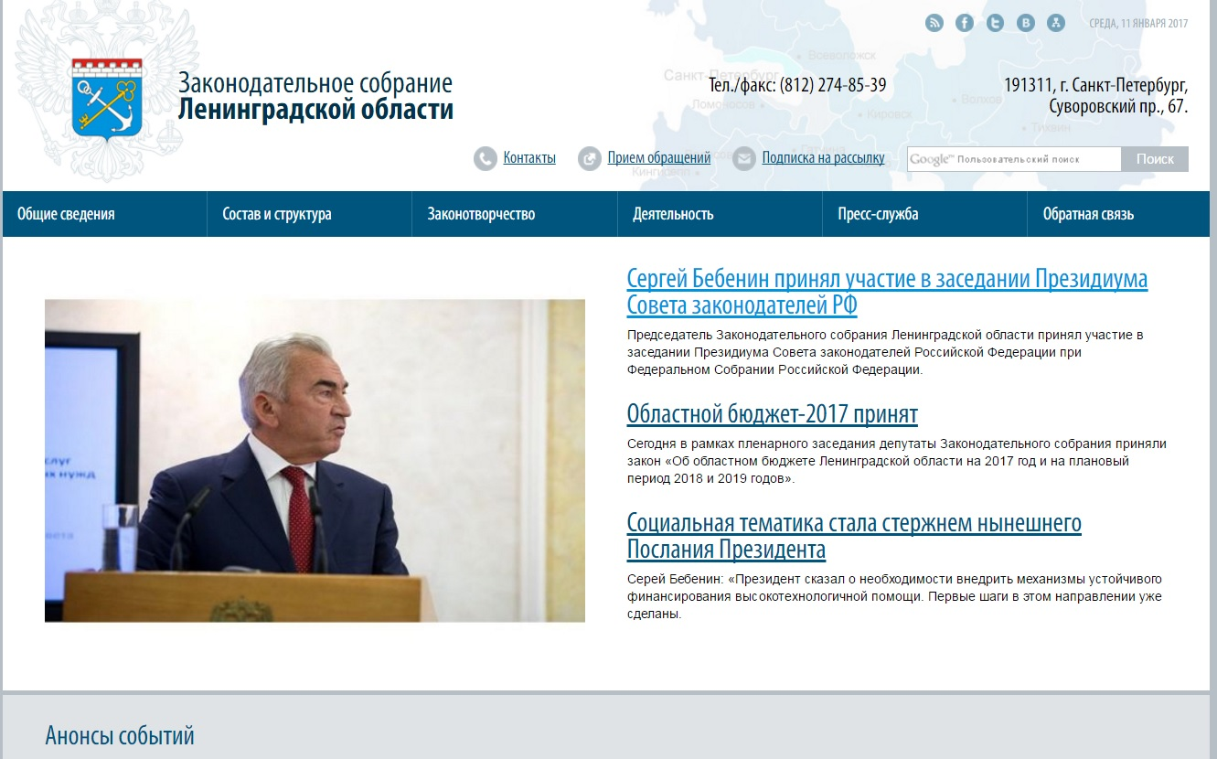

В 2016 году отделом информационной политики и взаимодействия
со средствами массовой информации (далее – отдел) подготовлено, опубликовано на главной информационной ленте сайта и разослано подписчикам 457 официальных пресс-релиза о пленарных заседаниях Законодательного собрания Ленинградской области, заседаниях постоянных комиссий, разработанных и принятых законопроектах, других мероприятиях
с участием Председателя и депутатов Законодательного собрания, взято свыше 350 комментариев. С целью визуализации информации о деятельности регионального парламента на сайте размещено 67 фотогалерей (почти
1000 снимков – это в два раза больше, чем в 2015 году), 114 видеосюжетов
(в 2015 году – 30). Кроме того, непосредственно с текстами пресс-релизов опубликовано более 350 фотографий.
В течение 2016 года отдел осуществлял информационное сопровождение всех заседаний постоянных комиссий Законодательного собрания Ленинградской области (в том числе выездных), депутатских слушаний, "круглых столов", Дней депутата, встреч с Губернатором, заседаний консультативно-совещательных органов, заседаний комитетов Парламентской Ассоциации Северо-Запада России, Совета законодателей Российской Федерации, пленарных заседаний и конференций Межпарламентской Ассамблеи государств-участников СНГ и других мероприятий, включенных
в план работы Законодательного собрания.
К участию в выездных заседаниях постоянных комиссий Законодательного собрания Ленинградской области активно привлекались журналисты, получившие предварительную аккредитацию в Законодательном собрании, которые вместе с депутатами областного парламента выезжали
на место событий.
Отделом регулярно обновлялась на сайте информация о деятельности Парламентской Ассоциации Северо-Запада России, Общественной палаты Ленинградской области и консультативно-совещательных органов при Законодательном собрании. Оперативно отражалась информация об изменении кадрового состава депутатского корпуса и состава постоянных комиссий, проведении конкурсов на замещение вакантных должностей, вручении знаков отличия Ленинградской области и наград Законодательного собрания.
Осуществлялось информационное освещение мероприятий, проводимых Законодательным собранием Ленинградской области в рамках взаимодействия с представительными органами местного самоуправления Ленинградской области (занятия "Муниципальной школы", в том числе выездные,
заседания Совета представительных органов муниципальных образований),
с консультативно-совещательными органами при областном парламенте (заседания Экспертно-консультативного совета, в том числе подписание соглашений о сотрудничестве с образовательными учреждениями, Консультативного совета предпринимателей, Молодежного парламента, Совета некоммерческих организаций), с представителями общественности (Слет региональных отделений политических партий и общественных организаций, Молодежный слет, финал областного смотра-конкурса "Ветеранское подворье", Фестиваль поколений, молодежная акция "Мир без границ" и другие).
Кроме того, активно популяризируются межпарламентские
и международные связи. Все официальные визиты делегаций Законодательного собрания, а также встречи в здании на Суворовском пр., д. 67 обеспечиваются информационным сопровождением на сайте, информация о них рассылается
в СМИ.
Осенью 2016 года состоялись выборы депутатов Законодательного собрания Ленинградской области шестого созыва и выборы в Государственную Думу Федерального Собрания Российской Федерации. По итогам выборов
в целях актуализации информации на официальном сайте отделом была проделана большая работа по сбору, корректировке и размещению на сайте новой информации об избранных депутатах (состав депутатского корпуса обновился на 50%), а также о депутатах Государственной Думы, представляющих интересы Ленинградской области. При необходимости сотрудники отдела проводили портретную фотосъемку депутатов Законодательного собрания, обработку фотографий, сбор и размещение информации о депутатских приемных и т.п.
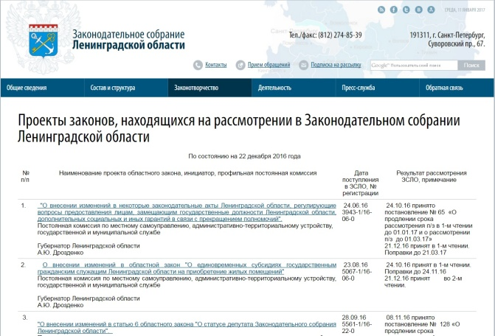
В течение 2016 года отдел продолжил регулярное размещение на сайт текстов законопроектов, находящихся на рассмотрении Законодательного собрания.
За отчетный период размещен 141 законопроект.
Продолжена работа по размещению на страницах депутатов информации об их деятельности. На основе материалов, предоставленных помощниками депутатов и полученных в результате мониторинга средств массовой информации (федеральных, санкт-петербургских, областных
и районных газет, журналов, теле- и радиоканалов, информационных агентств
и ресурсов сети "Интернет"), пресс-службой подготовлено (написание, редактирование, рерайт, ретушь) и размещено на страницах депутатов на официальном сайте Законодательного собрания Ленинградской области: более 800 пресс-релизов, в них более 1600 фото, 50 фотогалерей и около
30 видеосюжетов.
На основе информации, предоставленной референтами и пресс-секретарями фракций Законодательного собрания Ленинградской области, отделом подготовлено и размещено на официальном сайте (на страницах фракций) 357 информационных материалов (2015 – 165 материалов), в них более 150 фото, иллюстрирующих деятельность фракций.
На основе мониторинга средств массовой информации (федеральных, санкт-петербургских, областных и районных) на официальном сайте Законодательного собрания Ленинградской области в разделе "СМИ о нас" размещено 530 публикаций.
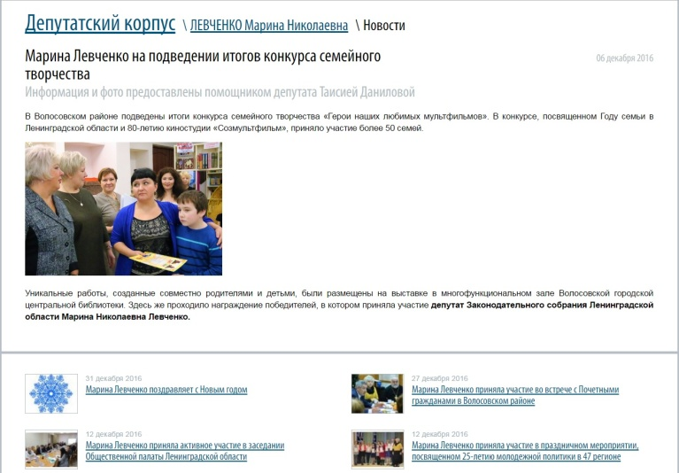
В ходе постоянно ведущейся работы по модернизации сайта Законодательного собрания Ленинградской области в 2016 году завершена работа по разработке нового дизайна сайта, изменению его структуры, оптимизации для просмотра в большем разрешении. С января 2016 года сайт Законодательного собрания работает в новом виде.

Работа со средствами массовой информации

В течение 2016 года отдел осуществлял взаимодействие с федеральными, областными и районными средствами массовой информации, как безвозмездно, так и на коммерческой основе, готовил официальные сообщения, пресс-релизы, анонсы и другую информацию, содействуя в получении и подготовке объективных материалов о деятельности Законодательного собрания.
За это время были организованы пресс-конференции (по наиболее значимым информационным поводам), брифинги (после каждого пленарного заседания областного парламента), интервью, выступления и встречи
с депутатами Законодательного собрания. По актуальным вопросам деятельности опубликованы интервью с Председателем Законодательного собрания С.М. Бебениным ("Парламентская газета", "Российская газета", "Онлайн47", газета "Вести" и др.), депутатами областного парламента.
В эфире Ленинградской областной телекомпании традиционно выходила телевизионная программа "Парламентский вестник" (сюжеты о деятельности Законодательного собрания размещались также в эфире телеканалов и в кабельных сетях, осуществляющих свое вещание на территории районов Ленинградской области).
Обеспечивался проход представителей СМИ на мероприятия Законодательного собрания, планировались и проводились информационные кампании и специальные мероприятия, направленные на формирование положительного мнения о деятельности Законодательного собрания.
Сформированный пул представителей средств массовой информации продолжает регулярно освещать пленарные заседания Законодательного собрания Ленинградской области (информационные агентства ИТАР-ТАСС, Regnum, Интерфакс, 47 news, РИА "Новости", Росбалт, РБК, Закс.ру, "Леноблинформ", телекомпания ЛОТ, телеканал "Россия-Санкт-Петербург", газета "Вести", "Деловая газета Ленинградской области" и др.).
За отчетный период на страницах общественно-политической газеты "Вести" была опубликована 121 публикация (в 2015 году – 116), среди которых – репортажи по итогам заседаний Законодательного собрания Ленинградской области. В сотрудничестве с редакцией газеты были подготовлены
и опубликованы тематические полосы, а также серия интервью с депутатами
и председателями постоянных комиссий по ключевым вопросам деятельности.

В санкт-петербургских и федеральных СМИ, в том числе в интернет-изданиях, опубликовано 196 материалов (в 2015 году – 68) о работе Законодательного собрания Ленинградской области, подготовленных как самостоятельно средствами массовой информации, так и при информационном и организационном участии пресс-службы Законодательного собрания.

Регулярно проводился мониторинг районных печатных СМИ (37 изданий – около 150 номеров ежемесячно). На его основе ежемесячно готовилась сводная таблица публикаций районных газет Ленинградской области о деятельности Законодательного собрания в целом и его депутатов по округам. Всего
в таблицы вошло более 2500 материалов с упоминанием депутатов
и Законодательного собрания Ленинградской области. На их основе составлялся ежемесячный рейтинг упоминаемости депутатов в районных печатных СМИ. Эти данные предоставлялись Председателю Законодательного собрания и депутатам, а также их помощникам (по запросу) в электронном виде. На основе мониторинга были определены победители творческого конкурса "Эффективное сотрудничество", награждение победителей которого состоялось в ноябре на семинаре-встрече с главными редакторами СМИ Ленинградской области.
Результаты ежедневного мониторинга федеральных и санкт-петербургских печатных, а также электронных (интернет-ресурсы и телекомпании) средств массовой информации также докладывались Председателю Законодательного собрания Ленинградской области.

Аккредитация средств массовой информации

В 2016 году отделом совместно с правовым управлением аппарата Законодательного собрания завершена разработка Положения об аккредитации журналистов средств массовой информации при Законодательном собрании Ленинградской области (далее – Положение). Проект Положения обсуждался на специально созданной рабочей группе, в постоянных комиссиях и в результате был принят и утвержден на заседании Законодательного собрания в марте
2016 года.
В августе-сентябре 2016 года отделом впервые проводилась аккредитация журналистов в соответствии с Положением. Были приняты заявки от 29 средств массовой информации Ленинградской области и Санкт-Петербурга. Все заявки и поданные документы проверялись на соответствие требованиям как в отделе, так и в правовом управлении аппарата. По итогам аккредитационной кампании отделом подготовлено распоряжение, в соответствии с которым на период 2016-2017 годов аккредитацию получил 81 журналист. Аккредитационные карты были изготовлены отделом самостоятельно и выданы журналистам лично.

Освещение деятельности Законодательного собрания
Ленинградской области в социальных сетях
информационно-телекоммуникационной сети "Интернет"

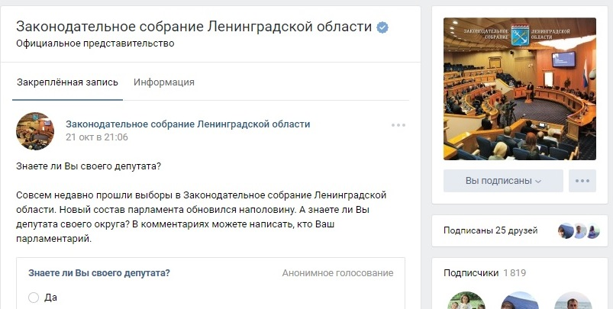
В соответствии с распоряжением Председателя Законодательного собрания Ленинградской области от 21 февраля 2012 года № 24 "Об освещении деятельности Законодательного собрания Ленинградской области в социальных сетях информационно-коммуникационной сети "Интернет" в 2016 году отдел продолжал исполнять обязанности по администрированию и информационному наполнению интернет-страниц в социальных сетях официальными анонсами
и новостями Законодательного собрания Ленинградской области, фото-
и видеоматериалами.
В 2016 году продолжилось взаимодействие с общественностью через официальные группы в социальных сетях "ВКонтакте", Facebook, Twitter, активно публиковались и обсуждались информационные материалы, постоянно увеличивалось число подписчиков, комментарии чаще носили позитивный характер или публиковались в форме уточняющего вопроса по теме сообщения, но встречались общие недовольства ситуацией в регионе, жилищно-коммунальной и медицинской сферой, уборкой мусора. Большинство негативных комментариев были удалены администраторами в связи с наличием в них ненормативной лексики или оскорбительных слов, а также отсутствием прямой связи с Законодательным собранием региона.
В этом году продолжились попытки пользователей опубликовать
в группе социальной сети "ВКонтакте" сообщения рекламного характера или исторические справки о каждом календарном дне. Также пользователи задавали вопросы о работе депутатов – были даны разъяснения. В предвыборный период отмечались попытки размещения информации, которую можно отнести
к "черному пиару". Возобновилась практика проведения опросов участников сообщества. Например, в послевыборном опросе на тему: "Знаете ли Вы своего депутата?" приняли участие почти 200 человек, из которых 64% ответили утвердительно.
Продолжился негатив на личных страницах журналистов Юлии Гильмшиной и Александры Конфисахор в социальной сети Facebook,
но в текущем году они не носили продолжительного характера и массового распространения в СМИ. Активное взаимодействие в социальной сети с ними поддерживает депутат Владимир Петров. Остальные, как правило, участвуют
в виде редких конструктивных комментариев. В течение года проводился постоянный мониторинг их сообщений с целью оперативного информационного реагирования.
География участников сообществ за отчетный период значительно расширилась, среди подписчиков есть представители других государств, возрастной состав читательской аудитории различен, основной контингент – люди 27-45 лет и старше. Увеличилась доля просмотра страниц через мобильные устройства, что значительно повышает популярность деятельности областного парламента. Страницы в социальных сетях все чаще используются подписчиками как площадка для актуализации проблем региона. Появился интерес пользователей к обратной связи, в том числе к обсуждению различных вопросов напрямую с депутатами. Необходима активизация самих депутатов для взаимодействия с читателями в официальных сообществах для создания положительного имиджа Законодательного собрания.
Примечательно, что некоторые депутаты Законодательного собрания Ленинградской области и их помощники уже вошли в число подписчиков, участвуют в обсуждениях, переадресуют сообщения на свои личные страницы
в качестве информационных материалов о своей деятельности и комментируют сообщения в социальных сетях. Очень активную деятельность в социальных сетях осуществляют депутаты Н. Коваль и В. Петров. За 2012-2016 годы Законодательным собранием Ленинградской области накоплен значительный опыт взаимодействия с общественностью через официальные группы
в социальных сетях, активно публикуются и обсуждаются информационные материалы, постоянно увеличивается число подписчиков, комментарии носят позитивный характер.
На 1 января 2017 года статистика посещений на официальных страницах Законодательного собрания Ленинградской области в социальных сетях выглядит следующим образом: в сети "ВКонтакте" 1812 подписчиков (рост
за год составил 470 человек, что на 37% превышает показатели 2015 года),
на Facebook – 116 (увеличение составило 19 пользователей – на уровне 2015 года), в Твиттере – 576 читателей (увеличилось на 85 пользователей, что чуть ниже роста уровня предыдущего года, что объясняется снижением популярности данной социальной сети в сравнении с прошлыми периодами).
За год работы в социальных сетях было написано около 3 тысяч сообщений. При этом было значительно увеличено количество фото
и видеоконтента с целью знакомства пользователей с новым составом парламента. Наибольшая читаемость в 2016 году отмечена у новостей, которые касались встреч депутатов с молодежью региона (что свидетельствует
об активности молодежи в социальной сети), разграничения полномочий
с муниципальными органами власти, жилищно-коммунальной сферы и фонда капитального ремонта, социальных проблем. Кроме того, вызывали интерес новости о запрете энергетических напитков и сообщения о льготах социальным категориям граждан, информация патриотической направленности и памятных дат Великой Отечественной войны.

Семинары для главных редакторов районных СМИ

В 2016 году отдел подготовил и провел в Законодательном собрании три семинара-встречи с руководителями районных средств массовой информации с выездом в муниципальные районы.
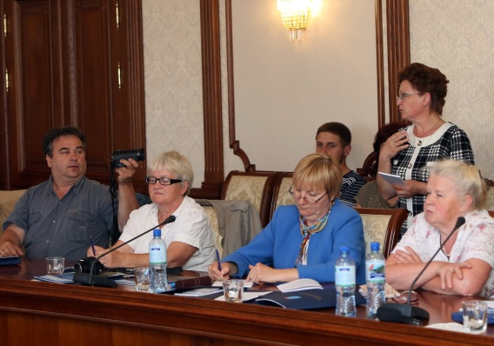
Первый семинар состоялся 31 марта –
1 апреля во Всеволожском и Приозерском районах. По традиции выезду предшествовала встреча депутатов областного парламента с участниками семинара. В пресс-конференции, посвященной предварительному подведению итогов работы Законодательного собрания в текущем созыве, приняли участие Председатель Законодательного собрания С. Бебенин, председатели постоянных комиссий:
по бюджету и налогам Н. Пустотин, по законности и правопорядку О. Петров, по экологии и природопользованию С. Бутузов, по делам молодежи, культуре, туризму, физической культуре и спорту Г. Куликова, депутаты В. Каторгина, В. Коваленко, В. Орлов, А. Лобжанидзе и В. Ершов.
На пресс-конференции были затронуты проблемы социальной защищенности населения, особенности реализации программы капитального ремонта общего имущества в многоквартирных домах, об организации пешеходных переходов над транспортными путями. Журналисты получили информацию о работе над региональным бюджетом.
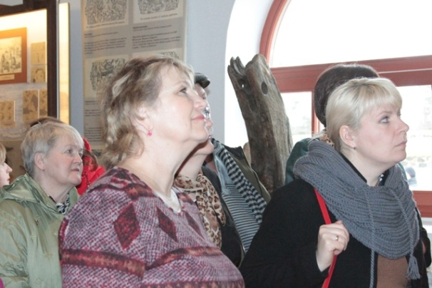
В этот же день руководители СМИ региона посетили Мультицентр, образовательное учреждение нового типа, в котором от трех месяцев до полугода обучаются и проживают молодые люди
с ограниченными возможностями со всей Ленинградской области. Журналисты познакомились с бытом и творчеством инвалидов, смогли задать вопросы идейному вдохновителю и организатору центра, руководителю благотворительного фонда "Место под солнцем" Ирине Дрозденко. На следующий день участники семинара побывали в крепости "Корела", познакомились с ходом реализации в Приозерском районе программы расселения граждан из аварийного жилищного фонда, узнали об опыте применения энергосберегающих технологий
в обслуживании жилых домов г. Приозерска. Последним пунктом обширной программы стало посещение ЗАО Племенной завод "Петровский", расположенного в поселке Петровское. Животноводческий комплекс реконструирован под беспривязное содержание поголовья, здесь внедрены современные технологии производства, все проекты реализованы за счет собственных средств и инвестиционных кредитов.
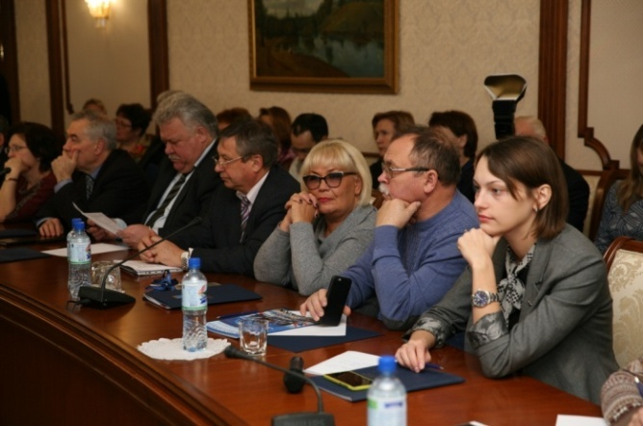
Второй семинар прошел
11-12 июля в Тихвинском
и Бокситогорском районах. На пресс-конференции, проходившей в рамках семинара, были подведены итоги работы областного парламента пятого созыва, обсуждены проблемы использования сельхозземель, обращения с ТБО и особенности проведения летней оздоровительной кампании. В пресс-конференции, которая была заключительной в пятом созыве, приняли участие депутаты Н. Пустотин, В. Густов, В. Цой, А. Лобжанидзе, А. Трафимов, Г. Жирнов, Г. Куликова, В. Каторгина, А. Пониматкин.
В ходе двухдневного семинара журналисты и депутаты посетили Антониево-Дымский мужской монастырь, музей "Астрача. 1941", возложили цветы к памятнику героям обороны Тихвина. 12 июля участники семинара, депутаты Законодательного собрания С. Бебенин, Н. Пустотин, Ю. Терентьев, Г. Куликова приняли участие в IV Соминской Петровской ярмарке.
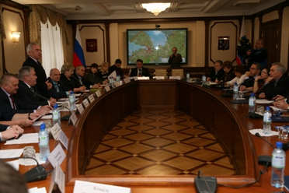
2 ноября прошел третий в 2016 году и первый для депутатов шестого созыва семинар-встреча с руководителями средств массовой информации.
В пресс-конференции приняли участие Председатель Законодательного собрания С.М. Бебенин, председатели постоянных комиссий Законодательного собрания Т. Бездетко, О. Петров, А. Петров, С. Потапова, В. Радкевич, М. Коломыцев, А. Перминов, депутаты А. Матвеев, Т. Тюрина, С. Коняев, Н. Коваль, А. Игонин, В. Коваленко, Ю. Голиков. При подготовке пресс-конференции были собраны вопросы руководителей средств массовой информации области, адресованные депутатам Законодательного собрания шестого созыва. Обращаясь к участникам встречи, Председатель Законодательного собрания С.М. Бебенин рассказал
о количественном и качественном составе избранного депутатского корпуса. Депутаты областного парламента поделились своим видением предстоящей в шестом созыве работы, дали исчерпывающие ответы
на вопросы журналистов районных газет
и электронных СМИ.
Программа семинара продолжилась в Гатчинском районе. Участники познакомились с передовыми технологиями молочного животноводства на племенном заводе "Красногвардейский", а также посетили редакции телеканала "Ореол 47" и газету "Гатчина-ИНФО". На состоявшейся там пресс-конференции депутаты С. Коняев и А. Русских ответили на вопросы журналистов, в том числе
о внедрении нормативов ГТО и помощи в развитии бизнеса.
Материалы о выездном семинаре и пресс-конференции были опубликованы в районных газетах, сюжеты о мероприятии показаны в программах районных телеканалов.

Конкурсы для районных средств массовой информации

В связи с изменением условий договора между комитетом по печати Ленинградской области и областными средствами массовой информации
у Законодательного собрания нет иных официальных стимулов для поощрения лучших редакций. Конкурсы помогают не только частично устранить этот пробел, но и выявить талантливых журналистов, а также поддержать молодых представителей СМИ.
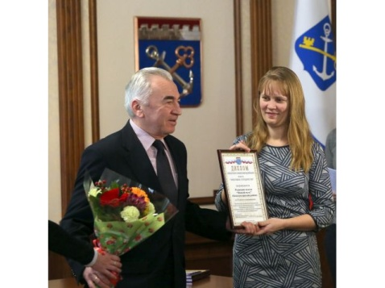
Творческие конкурсы среди средств массовой информации Ленинградской области
и журналистов печатных и электронных СМИ "Эффективное сотрудничество" и "Дела и лица" были проведены в 2016 году Законодательным собранием в восьмой раз. Организация конкурсов – одно из значимых направлений работы отдела.
2 ноября 2016 года в рамках традиционного семинара-встречи депутатов с главными редакторами СМИ Ленинградской области были награждены победители творческого конкурса "Эффективное сотрудничество".
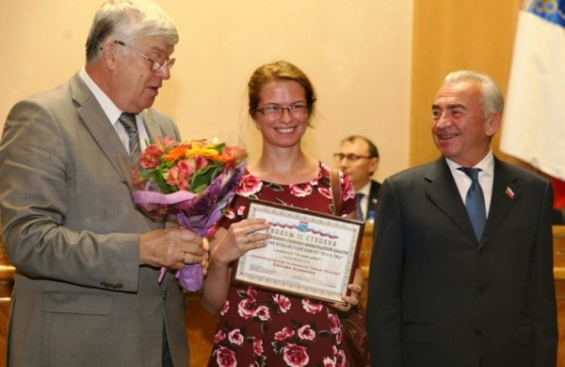
На конкурс "Дела и лица" в 2016 году подали заявку 43 печатных и электронных средства массовой информации Ленинградской области. 118 материалов было представлено на суд жюри, в состав которого вошли представители всех депутатских фракций. Жюри определило 34 номинанта конкурса.
29 июня на последнем в пятом созыве заседании Законодательного собрания Ленинградской области Председатель Законодательного собрания С.М. Бебенин и член жюри конкурса, председатель постоянной комиссии
по законодательству, международным, региональным и общественным связям В.А. Густов вручили награды победителям конкурса "Дела и лица".

PR-сопровождение

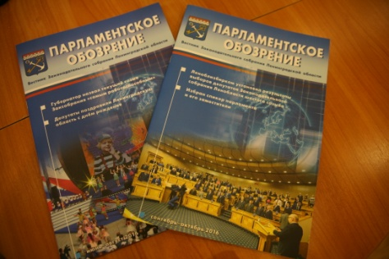
Продолжился выпуск журнала "Парламентское обозрение", в 2016 году вышло пять номеров этого издания, которое, помимо информационной составляющей – материалов о деятельности Законодательного собрания Ленинградской области за определенный период, имеет значение в качестве PR-проекта – своеобразного рекламного буклета регионального парламента.

Полиграфическая и сувенирная продукция

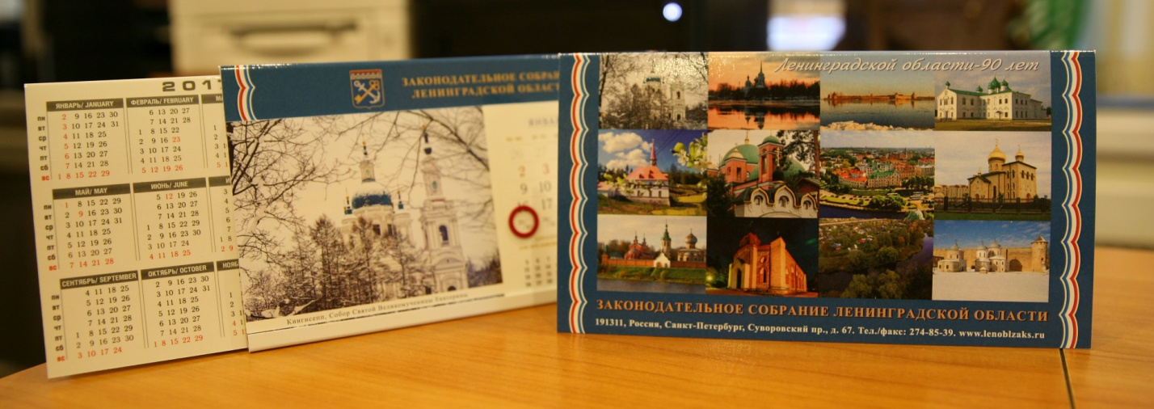
Отделом разработан дизайн и организована работа по изготовлению календарей на 2017 год (календарь-трио, календарь-домик) с символикой Законодательного собрания.
Также отдел занимался подготовкой предложений по дизайну следующей продукции Законодательного собрания: бланков писем Председателя Законодательного собрания, приветственных писем и папок с тиснением, поздравительных открыток с основными государственными праздниками и др.

Поздравления

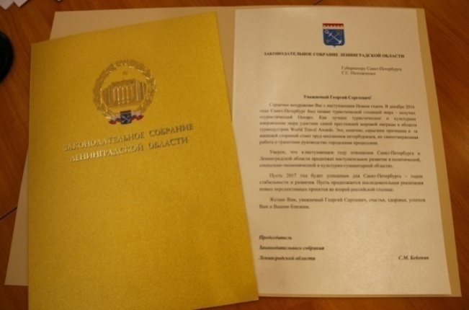
В течение 2016 года отделом подготовлено около 600 правительственных телеграмм, свыше 500 поздравительных
и приветственных адресов, около
200 поздравительных открыток с днями рождениями и юбилеями. В целях экономии бюджетных средств в 2016 году принято решение о сокращении объемов отправки поздравлений путем правительственной факсимильной связи (ввиду ее высокой стоимости), в связи с чем увеличилось количество отправлений по электронной почте.
Отдел осуществлял также подготовку поздравлений, печать и их рассылку в виде писем и открыток по поводу значимых государственных праздников, таких как: День защитника Отечества, Международный женский день, День Весны и Труда, День Победы, День России, День Ленинградской области, День народного единства, День Конституции, Новый год и Рождество Христово (от 200 до 600 штук к каждому празднику).
В целях своевременного поздравления с государственными, профессиональными праздниками, памятными датами, областными и районными праздничными датами, днями рождения и юбилеями физических и юридических лиц отделом ведется база данных (около 600 персоналий), которая регулярно обновляется и проверяется на актуальность.
Ежемесячно отделом готовится список (в среднем около 60 позиций) для подготовки поздравлений. В течение месяца в соответствии с данным списком отдел готовит поздравительные тексты и рассылает от 60 до 100 телеграмм, открыток и поздравительных писем, а также готовит поздравления для размещения в СМИ и на официальном сайте Законодательного собрания Ленинградской области.
Кроме этого, еженедельно в отдел поступает от 5 до 10 приглашений Председателю или депутатам Законодательного собрания на различного рода мероприятия, подготовка к которым также требует написания поздравительных адресов и текстов приветствий.

Заключение

Законотворческая деятельность Законодательного собрания в 2016 году была направлена на формирование современной и эффективной правовой базы в целях обеспечения социально-экономического развития региона. За пять лет работы депутатов пятого созыва в историю Ленинградской области
и ее жителей вписано немало замечательных страниц, внесен весомый
вклад в формирование полноценной законодательной базы.
Депутаты Законодательного собрания шестого созыва, избранные
18 сентября 2016 года, сохраняют и развивают традиции и культуру парламентской деятельности, обеспечивают преемственность в представительной (законодательной) ветви власти.
Традиционно большое внимание было уделено законодательству
в финансово-бюджетной сфере, особенно работе над областным бюджетом. Обеспечено выполнение всех социальных приоритетов. Особое внимание депутаты уделяли, прежде всего, повышению качества жизни и благосостояния населения. Продолжилась работа в сфере социальной политики, в том числе
в части предоставления мер социальной поддержки, совершенствования института опеки и попечительства, совершенствования законодательства
в сфере здравоохранения, охраны и сохранения объектов культурного наследия.
В целях стимулирования социально-экономического развития региона принимались законодательные акты, направленные на повышение инвестиционной привлекательности региона, поддержку малого и среднего бизнеса, развитие информационных технологий. Депутаты продолжили работу по развитию местного самоуправления.
Совершенствовалось антикоррупционное законодательство. Большая работа проведена по разработке и принятию законодательных актов, обеспечивающих реализацию федеральных законов, по совершенствованию областного законодательства в соответствии с темпами и тенденциями развития федерального законодательства.
Законодательным собранием также осуществляется мониторинг текущего областного законодательства и правоприменительной практики.
Свою значимость и востребованность показали мероприятия, направленные на расширение сотрудничества с высшими учебными заведениями Санкт-Петербурга и Ленинградской области.
Работа Законодательного собрания Ленинградской области проходит публично и гласно.
Выполнение всех поставленных задач и высокое качество законодательного процесса – результат работы, которая в течение года последовательно проводилась депутатами Законодательного собрания пятого
и шестого созывов в сотрудничестве с Губернатором Ленинградской области, Правительством Ленинградской области, органами местного самоуправления.

Приложение 1

Законодательные инициативы по внесению в Государственную Думу Федерального Собрания Российской Федерации
проектов федеральных законов и поправок к ним, принятых
Законодательным собранием Ленинградской области в 2016 году

1. Постановление от 27 января 2016 года № 26 "О законодательной инициативе Законодательного собрания Ленинградской области по внесению
в Государственную Думу Федерального Собрания Российской Федерации проекта федерального закона "О внесении изменений в отдельные законодательные акты Российской Федерации в части уточнения порядка розничной продажи алкогольной продукции"
Инициатор – Губернатор Ленинградской области
Профильная – постоянная комиссия по экономике, собственности, инвестициям и промышленности

2. Постановление от 17 февраля 2016 года № 157 "О законодательной инициативе Законодательного собрания Ленинградской области по внесению
в Государственную Думу Федерального Собрания Российской Федерации поправок к проекту федерального закона № 938845-6 "О внесении изменений
в Градостроительный кодекс Российской Федерации и отдельные законодательные акты Российской Федерации и признании утратившими силу отдельных положений законодательных актов Российской Федерации (в части совершенствования законодательства о саморегулируемых организациях
в сфере строительства)"
Инициатор – постоянная комиссия по строительству, транспорту, связи и дорожному хозяйству

3. Постановление от 23 марта 2016 года № 364 "О законодательной инициативе Законодательного собрания Ленинградской области по внесению
в Государственную Думу Федерального Собрания Российской Федерации проекта федерального закона "О внесении изменений в отдельные законодательные акты Российской Федерации в части введения запрета
на осуществление микрофинансовой деятельности по предоставлению потребительских займов физическим лицам"
Инициатор – В.С. Петров – депутат Законодательного собрания Ленинградской области
Профильная – постоянная комиссия по бюджету и налогам

4. Постановление от 20 апреля 2016 года № 556 "О законодательной инициативе Законодательного собрания Ленинградской области по внесению
в Государственную Думу Федерального Собрания Российской Федерации проекта федерального закона "О внесении изменения в статью 64 Закона Российской Федерации "О пенсионном обеспечении лиц, проходивших военную службу, службу в органах внутренних дел, Государственной противопожарной службе, органах по контролю за оборотом наркотических средств и психотропных веществ, учреждениях и органах уголовно-исполнительной системы, и их семей"
Инициатор – постоянная комиссия по законности и правопорядку

5. Постановление от 20 апреля 2016 года № 557 "О законодательной инициативе Законодательного собрания Ленинградской области по внесению
в Государственную Думу Федерального Собрания Российской Федерации проекта федерального закона "О внесении изменений в статьи 164 и 165
части второй Налогового кодекса Российской Федерации"
Инициатор – Губернатор Ленинградской области
Профильная – постоянная комиссия по бюджету и налогам

6. Постановление от 20 апреля 2016 года № 558 "О законодательной инициативе Законодательного собрания Ленинградской области по внесению
в Государственную Думу Федерального Собрания Российской Федерации проекта федерального закона "О внесении изменений в статью 7 Федерального закона "О рекламе"
Инициаторы – В.А. Коваленко, В.С. Каторгина – депутаты Законодательного собрания Ленинградской области
Профильная – постоянная комиссия по экономике, собственности, инвестициям и промышленности

7. Постановление от 18 мая 2016 года № 692 "О законодательной инициативе Законодательного собрания Ленинградской области по внесению
в Государственную Думу Федерального Собрания Российской Федерации поправок к проекту федерального закона № 1007443-6 "О внесении изменений в Федеральный закон "Об обороте земель сельскохозяйственного назначения"
и иные законодательные акты Российской Федерации"
Инициатор – постоянная комиссия по агропромышленному
и рыбохозяйственному комплексу

8. Постановление от 18 мая 2016 года № 693 "О внесении в Государственную Думу Федерального Собрания Российской Федерации в порядке законодательной инициативы доработанного проекта федерального закона № 789949-6
"О внесении изменений в статью 11 Федерального закона "Об основах системы профилактики безнадзорности и правонарушений несовершеннолетних"
Инициатор – постоянная комиссия по законности и правопорядку

9. Постановление от 29 июня 2016 года № 993 "О законодательной инициативе Законодательного собрания Ленинградской области по внесению
в Государственную Думу Федерального Собрания Российской Федерации проекта Федерального закона "О внесении изменений в статьи 333.33 и 333.5 Налогового кодекса Российской Федерации"
Инициатор – Совет депутатов муниципального образования Киришский муниципальный район Ленинградской области
Профильная – постоянная комиссия по бюджету и налогам

10. Постановление от 29 июня 2016 года № 994 "О законодательной инициативе Законодательного собрания Ленинградской области по внесению
в Государственную Думу Федерального Собрания Российской Федерации проекта федерального закона "О внесении изменений в Федеральный закон
"О качестве и безопасности пищевых продуктов" и в Кодекс Российской Федерации об административных правонарушениях"
Инициаторы – В.С. Петров, Т.В. Павлова – депутаты Законодательного собрания Ленинградской области
Профильная – постоянная комиссия по законности и правопорядку

11. Постановление от 13 июля 2016 года № 1110 "О законодательной инициативе Законодательного собрания Ленинградской области по внесению
в Государственную Думу Федерального Собрания Российской Федерации проекта федерального закона "О внесении изменений в статью 14 Федерального закона "Об экологической экспертизе"
Инициатор – постоянная комиссия по экологии и природопользованию

12. Постановление от 8 ноября 2016 года № 139 "О законодательной инициативе Законодательного собрания Ленинградской области по внесению
в Государственную Думу Федерального Собрания Российской Федерации проекта федерального закона "О внесении изменения в статью 1 Федерального закона "Об общем числе мировых судей и количестве судебных участков
в субъектах Российской Федерации"
Инициатор – постоянная комиссия по законности и правопорядку

13. Постановление от 8 ноября 2016 года № 140 "О законодательной инициативе Законодательного собрания Ленинградской области по внесению
в Государственную Думу Федерального Собрания Российской Федерации проекта федерального закона "О внесении изменения в статью 10 Федерального закона "Об объектах культурного наследия (памятниках истории и культуры) народов Российской Федерации"
Инициатор – постоянная комиссия по образованию, науке, культуре, туризму, спорту и делам молодежи

14. Постановление от 2 декабря 2016 года № 220 "О законодательной инициативе Законодательного собрания Ленинградской области по внесению
в Государственную Думу Федерального Собрания Российской Федерации проекта федерального закона "О внесении изменения в Закон Российской Федерации "О праве граждан Российской Федерации на свободу передвижения, выбор места пребывания и жительства в пределах Российской Федерации"
Инициаторы – А.Я. Лебедев, Ю.М. Голиков, Д.Р. Шадаев – депутаты Законодательного собрания Ленинградской области
Профильная – постоянная комиссия по законности и правопорядку

Приложение 2

Обращения депутатов Законодательного собрания
Ленинградской области в адрес Правительства Российской Федерации
и Федерального Собрания Российской Федерации, принятые в 2016 году

1. Постановление от 17 февраля 2016 года № 158 "Об обращении депутатов Законодательного собрания Ленинградской области к депутатам Государственной Думы Федерального Собрания Российской Федерации
по вопросу выделения средств на единовременные выплаты гражданам, подвергшимся воздействию радиации вследствие катастрофы на Чернобыльской атомной электростанции"
Инициатор – В.В. Турляй – депутат Законодательного собрания Ленинградской области
Профильная – постоянная комиссия по здравоохранению и социальной политике

2. Постановление от 20 апреля 2016 года № 555 "Об обращении депутатов Законодательного собрания Ленинградской области к Председателю Федерации независимых профсоюзов России М.В. Шмакову по вопросу ненадлежащего содержания межрегиональной общественной организацией "Физкультурно-спортивное общество профсоюзов Санкт-Петербурга и Ленинградской области "Россия" стадиона "Спартак", расположенного в муниципальном образовании "Город Гатчина" Гатчинского муниципального района Ленинградской области"
Инициатор – постоянная комиссия по делам молодежи, культуре, туризму, физической культуре и спорту

3. Постановление от 18 мая 2016 года № 690 "Об обращении депутатов Законодательного собрания Ленинградской области к Председателю Правительства Российской Федерации Д.А. Медведеву по вопросу передачи
на уровень субъектов Российской Федерации полномочий по установлению признаков неиспользования земельных участков с учетом особенностей ведения сельскохозяйственного производства или осуществления иной связанной с сельскохозяйственным производством деятельности в субъектах Российской Федерации"
Инициатор – постоянная комиссия по агропромышленному
и рыбохозяйственному комплексу

4. Постановление от 18 мая 2016 года № 691 "Об обращении депутатов Законодательного собрания Ленинградской области к Председателю Государственной Думы Федерального Собрания Российской Федерации С.Е. Нарышкину по вопросу передачи на уровень субъектов Российской Федерации полномочий по установлению признаков неиспользования земельных участков с учетом особенностей ведения сельскохозяйственного производства или осуществления иной связанной с сельскохозяйственным производством деятельности в субъектах Российской Федерации"
Инициатор – постоянная комиссия по агропромышленному
и рыбохозяйственному комплексу

5. Постановление от 29 июня 2016 года № 997 "Об обращении депутатов Законодательного собрания Ленинградской области к Руководителю Федеральной службы по надзору в сфере защиты прав потребителей
и благополучия человека – Главному государственному санитарному врачу Российской Федерации А.Ю. Поповой по вопросу ужесточения требований
к пищевым продуктам, содержащим транс-изомеры жирных кислот,
и установления запрета на использование пальмового масла в продуктах детского питания, ввозимых и изготавливаемых на территории Таможенного союза"
Инициаторы – В.С. Петров, Т.В. Павлова – депутаты Законодательного собрания Ленинградской области
Профильная – постоянная комиссия по законности и правопорядку

6. Постановление от 29 июня 2016 года № 998 "Об обращении депутатов Законодательного собрания Ленинградской области к Председателю Государственной Думы Федерального Собрания Российской Федерации С.Е. Нарышкину по вопросу ускорения принятия проекта федерального закона № 444626-4 "О внесении изменений в Федеральный закон "О садоводческих, огороднических и дачных некоммерческих объединениях граждан"
Инициаторы – А.Я. Лебедев, В.А. Дюбков, А.В. Пониматкин, Д.В. Соловьев – депутаты Законодательного собрания Ленинградской области
Профильная – постоянная комиссия по агропромышленному
и рыбохозяйственному комплексу

7. Постановление от 13 июля 2016 года № 1111 "Об обращении депутатов Законодательного собрания Ленинградской области к Председателю Правительства Российской Федерации Д.А. Медведеву по вопросу об определении налоговой базы по земельному налогу, исходя из рыночной стоимости земельного участка"
Инициатор – В.С. Петров – депутат Законодательного собрания Ленинградской области
Профильная – постоянная комиссия по бюджету и налогам

8. Постановление от 13 июля 2016 года № 1112 "Об обращении депутатов Законодательного собрания Ленинградской области к Председателю Правительства Российской Федерации Д.А. Медведеву по вопросу ужесточения требований к использованию мобильных средств связи водителями транспортных средств"
Инициатор – В.С. Петров – депутат Законодательного собрания Ленинградской области
Профильная – постоянная комиссия по строительству, транспорту, связи и дорожному хозяйству

Приложение 3

АНАЛИЗ
деятельности постоянных комиссий Законодательного собрания Ленинградской области
в 2016 году

№ п/п | Наименование  постоянной комиссии | Проведено заседаний |  | Рассмотрено
№ п/п | Наименование  постоянной комиссии | всего | в том числе выездных | вопросов | проектов областных законов |  | документов Федерального Собрания Российской Федерации | документов субъектов Российской Федерации | обращений организаций и граждан
 |  |  |  |  | всего | в том числе  по профилю п/к, принятых ЗС | документов Федерального Собрания Российской Федерации | документов субъектов Российской Федерации | обращений организаций и граждан
1 | 2 | 3 | 4 | 5 | 6 | 7 | 8 | 9 | 10
1 | По агропромышленному  и рыбохозяйственному комплексу  (5 и 6 созывы) | 15 | 1 | 133 | 17 | 3 | 27 | 10 | 20
2 | По бюджету и налогам  (5 и 6 созывы) | 13 | - | 190 | 22 | 11 | 111 | 19 | 28
3 | По жилищно-коммунальному хозяйству и топливно-энергетическому комплексу  (5 и 6 созывы) | 14 | - | 172 | 26 | 3 | 90 | 27 | 37
4 | По законности и правопорядку  (5 и 6 созывы) | 13 |  | 378 | 32 | 17 | 239 | 37 | 42
5 | По строительству, транспорту, связи и дорожному хозяйству  (5 и 6 созывы) | 15 | - | 192 | 21 | 8 | 112 | 23 | 37
6 | По экологии и природопользо-ванию (5 и 6 созывы) | 14 | - | 98 | 18 | 3 | 29 | 12 | 39
7 | По экономике, собственности, инвестициям и промышленности  (5 и 6 созывы) | 14 | - | 302 | 46 | 17 | 173 | 36 | 47
1 | 2 | 3 | 4 | 5 | 6 | 7 | 8 | 9 | 10
8 | По государственному, администра-тивно-территориальному устрой-ству и местному самоуправлению  (5 созыв) | 9 | - | 180 | 32 | 10 | 61 | 13 | 16
9 | По МСУ, административно-территориальному устройству, государственной и муниципальной службе (6 созыв) | 6 | - | 60 | 16 | 7 | 22 | 5 | 9
10 | По законодательству, между-народным, региональным и общественным связям (5 созыв) | 9 | - | 84 | 18 | 7 | 37 | 2 | 27
11 | По регламенту и депутатской этике (5 созыв) | 5 | - | 27 | 6 | 1 | - | - | -
12 | По законодательству, регламенту  и депутатской этике (6 созыв) | 6 | - | 19 | 8 | 2 | - | - | -
13 | По государственному устройству, межпарламентским и общественным связям (6 созыв) | 6 | - | 39 | 7 | 4 | 11 | 2 | 13
14 | По делам молодежи, культуре, туризму, физической культуре  и спорту (5 созыв) | 7 | - | 60 | 6 | 2 | 25 | 11 | 6
15 | По образованию и науке (5 созыв) | 7 | - | 67 | 10 | 2 | 34 | 16 | 7
16 | По образованию, науке, культуре, туризму, спорту и делам молодежи (6 созыв) | 6 | - | 41 | 7 | 3 | 25 | 4 | 5
17 | По здравоохранению и социальной политике (5 созыв) | 8 | - | 191 | 34 | 13 | 98 | 23 | 36
18 | По здравоохранению (6 созыв) | 5 |  | 26 | 10 | 3 | 6 | 2 | 8
19 | По социальной политике и трудовым отношениям (6 созыв) | 8 | - | 91 | 5 | - | 53 | 2 | 40
 | Итого | 180 | 1 | 2350 | - | 116 | - | - | -
Приложение 4

Анализ документов,
поступивших в Законодательное собрание Ленинградской области в 2016 году,
по авторам обращений

№ п/п | Автор документа | Число документов  (единиц) | Удельный вес  (процентов)
1 | Губернатор и Правительство Ленинградской области | 2670 | 24,2
2 | Депутаты Законодательного собрания Ленинградской области | 1435 | 13
3 | Государственная Дума Федерального Собрания Российской Федерации | 1264 | 11,4
4 | Законодательные (представительные) органы государственной власти  субъектов Российской Федерации | 634 | 5,7
5 | Органы власти муниципальных образований Ленинградской области | 539 | 4,9
6 | Обращения граждан | 412 | 3,7
7 | Прокуратура Ленинградской области | 158 | 1,4
8 | Совет Федерации Федерального Собрания Российской Федерации | 144 | 1,3
9 | Контрольно-счетная палата Ленинградской области | 139 | 1,3
10 | Правительство Российской Федерации | 61 | 0,6
11 | Парламентская Ассоциация Северо-Запада России (ПАСЗР) | 37 | 0,3
12 | Избирательная комиссия Ленинградской области | 27 | 0,3
13 | Ленинградский областной суд | 26 | 0,2
14 | Прочие | 3507 | 31,7
 | Всего | 11053 | 100

Приложение 5

Анализ документов,
поступивших в Законодательное собрание Ленинградской области в 2016 году,
по их видам

№ п/п | Вид документа | Число документов  (единиц) | Удельный вес  (процентов)
1 | Проекты федеральных законов,  в том числе поступившие: | 1226 | 11,1
 | из Государственной Думы Федерального Собрания РФ | 1065 | 9,6
 | от законодательных (представительных) органов государственной власти субъектов Российской Федерации | 135 | 1,2
 | от депутатов Законодательного собрания Ленинградской области | 21 | 0,2
 | от Губернатора Ленинградской области | 4 | 0
 | от представительных органов муниципальных образований  Ленинградской области | 1 | 0
2 | Постановления и распоряжения Правительства Ленинградской области | 540 | 4,9
3 | Проекты областных законов | 141 | 1,3
4 | Обращения законодательных органов (представительных) органов государственной власти субъектов РФ к высшим должностным лицам РФ,  в Государственную Думу и Совет Федерации Федерального Собрания РФ, Правительство РФ по различным вопросам | 81 | 0,7
5 | Постановления Губернатора Ленинградской области | 78 | 0,7
6 | Распоряжения Губернатора Ленинградской области | 50 | 0,5
7 | Служебные документы | 1837 | 16,6
8 | Прочие виды документов | 7100 | 64,2
 | Всего | 11053 | 100

Приложение 6

Анализ документов,
поступивших в Законодательное собрание Ленинградской области в 2016 году,
по тематике обращений

№ п/п | Тематика | Число документов  (единиц) | Удельный вес  (процентов)
1 | Организация и деятельность органов государственной власти и управления, выборы | 1495 | 13,5
2 | Вопросы законности, права и общественного порядка, обороны и службы в ВС | 733 | 6,6
3 | Оповещения о мероприятиях | 711 | 6,4
4 | Налогообложение, бюджет, финансы, кредит | 656 | 5,9
5 | Жилищно-коммунальное хозяйство | 510 | 4,6
6 | Социальное обеспечение, вопросы по делам ветеранов | 434 | 3,9
7 | Природные ресурсы, природопользование и экология | 358 | 3,2
8 | Здравоохранение | 290 | 2,6
9 | Земельные отношения | 250 | 2,2
10 | Образование | 237 | 2,1
11 | Культура, искусство, наука, публикации в СМИ | 190 | 1,7
12 | Экономика и инвестиции | 186 | 1,7
13 | Строительство | 173 | 1,5
14 | Дорожное хозяйство | 142 | 1,2
15 | Агропромышленный комплекс | 131 | 1,2
16 | Транспорт | 115 | 1,0
17 | Топливно-энергетический комплекс | 110 | 1,0
18 | Занятость населения, вопросы труда | 107 | 0,9
19 | Вопросы семьи, женщин, детей | 96 | 0,8
20 | Физическая культура, спорт, туризм | 84 | 0,7
21 | Информационная политика, информационные технологии, связь | 75 | 0,6
22 | Международные связи | 54 | 0,5
23 | Миграция населения, вопросы гражданства, межнациональные отношения | 23 | 0,2
24 | Лесные отношения | 11 | 1,0
25 | Прочие вопросы | 3882 | 35,1
 | Всего | 11053 | 100

Приложение 7

Сведения о посещаемости депутатами Законодательного собрания Ленинградской области шестого созыва
заседаний Законодательного собрания в 2016 году

№ п/п | Депутат | Дата, номер заседания
№ п/п | Депутат | 27.09  № 1 | 05.10  № 2-3 | 24.10  № 4 | 08.11  № 5-6 | 25.11  № 7 | 02.12  № 8 | 21.12  № 9 | пропущено  заседаний
1 | Алиев С.И. |  |  |  | и/о |  |  | п/н | 2
2 | Бебенин С.М. |  |  |  |  |  |  |  | 0
3 | Бездетко Т.В. |  |  |  |  |  |  |  | 0
4 | Белова Н.Л. |  |  |  |  |  |  |  | 0
5 | Беляев Н.В. |  |  | б |  |  |  |  | 1
6 | Василенко Д.Ю | С 05.10.2016 прекратил полномочия депутата |  |  |  |  |  |  | 0
7 | Верниковский А.П. |  |  |  |  |  |  |  | 0
8 | Ворновских Д.В |  |  |  |  |  |  |  | 0
9 | Воробьев П.В. |  |  |  |  |  |  |  | 0
10 | Гайсин Р.Р. |  |  | п/н | н |  |  |  | 2
11 | Гилязов И.Ф. |  |  |  |  |  |  |  | 0
12 | Голиков Ю.М. |  |  |  | б |  |  |  | 1
13 | Густов В.А. |  |  | б |  |  |  |  | 1
14 | Зеваков О.П. |  |  |  |  | и/о | о |  | 2
15 | Иванов С.И. |  | п/н |  | и/о |  |  |  | 2
16 | Игонин А.А. |  |  |  |  |  | л/о |  | 1
17 | Илларионова Р.А. |  |  |  |  |  |  |  | 0
18 | Караваев С.С. |  |  | л/о |  |  |  |  | 1
19 | Коваленко В.А. |  |  |  |  |  |  |  | 0
20 | Коваль Н.О. |  |  |  |  |  |  |  | 0
21 | Коломыцев М.В. |  |  |  |  |  |  |  | 0
22 | Коняев С.В. |  |  |  |  |  |  |  | 0
23 | Кузьмин Н.А. |  |  |  |  |  |  |  | 0
24 | Лабутин П.А. |  |  |  |  |  | п/н | б | 2
25 | Лебедев А.Я. |  |  |  |  |  |  |  | 0
26 | Левченко М.Н. |  |  |  |  | к |  |  | 1
27 | Лобжанидзе А.А. |  |  |  |  |  |  |  | 0
№ п/п | Депутат | Дата, номер заседания
№ п/п | Депутат | 27.09  № 1 | 05.10  № 2-3 | 24.10  № 4 | 08.11  № 5-6 | 25.11  № 7 | 02.12  № 8 | 21.12  № 9 | пропущено  заседаний
28 | Ломов А.В. |  |  |  |  |  |  |  | 0
29 | Матвеев А.В. |  |  |  |  |  |  |  | 0
30 | Маханек Е.Б. |  |  |  |  | л/о |  |  | 1
31 | Орлов В.Н. |  |  |  |  |  |  |  | 0
32 | Перминов А.А. |  |  |  |  |  |  |  | 0
33 | Петров А.Е. |  |  | л/о |  |  |  |  | 1
34 | Петров В.С. |  |  |  |  |  |  |  | 0
35 | Петров О.А. |  |  |  |  |  |  |  | 0
36 | Потапова С.Л. |  |  |  |  |  |  |  | 0
37 | Пуляевский Д.В. |  |  |  | к | и/о |  |  | 2
38 | Пункина Л.М. |  |  |  |  |  |  |  | 0
39 | Пустотин Н.И. |  |  |  |  |  |  |  | 0
40 | Радкевич В.М. |  |  |  |  |  |  |  | 0
41 | Русских А.В. |  |  |  |  |  |  |  | 0
42 | Тептина Л.А. |  |  |  |  |  |  |  | 0
43 | Терентьев Ю.И. |  |  |  |  |  |  |  | 0
44 | Тирон Е.В. |  |  |  |  |  |  |  | 0
45 | Тюрина Т.В. |  |  |  |  | к |  |  | 1
46 | Хабаров И.Ф. |  |  |  |  |  |  |  | 0
47 | Цой В.О. |  |  | о |  |  | л/о | к | 3
48 | Черноморец А.Н. |  |  |  |  | п/н |  |  | 1
49 | Шадаев Д.Р. |  |  |  | н | н | к |  | 3
50 | Шаронов А.Н. |  |  |  |  |  |  |  | 0
 | Количество депутатов, отсутствующих на заседании | 50 | 49 | 43 | 43 | 42 | 44 | 46

Условные обозначения:
о – отпуск и/о – работа в избирательном округе
к – командировка п/н – производственная необходимость
б – болен л/о – личные обстоятельства
н – причина неизвестна

